# 1大数据概述

在2010年前后，云计算、大数据、物联网的快速发展，拉开了第三次信息化浪潮的大幕，大数据时代已经到来，也必将涌现出一批新的市场标杆企业。

信息科技为大数据时代提供技术支撑信息科技需要解决信息存储、信息传输和信息处理3个核心问题，人类社会在信息科技领域的不断进步，为大数据时代的到来提供了技术支撑。

大数据的4个特点，包含4个层面：数据量大（Volume）、数据类型繁多（Variety）、处理速度快（Velocity）和价值密度低（Value）即4V。

## 1.1Hadoop项目结构

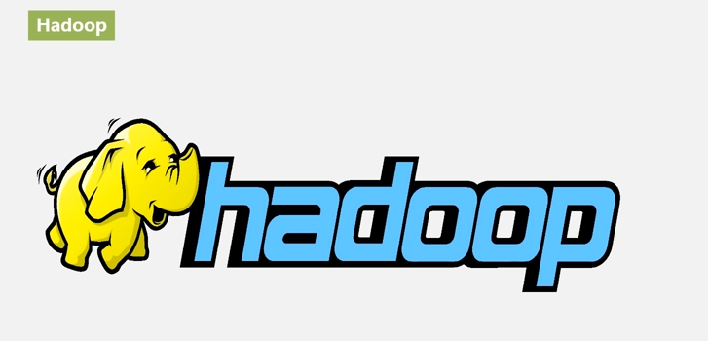

Hadoop从最开始的两个核心项目HDFS和MapReduce发展起来以后，衍生了非常多的产品。

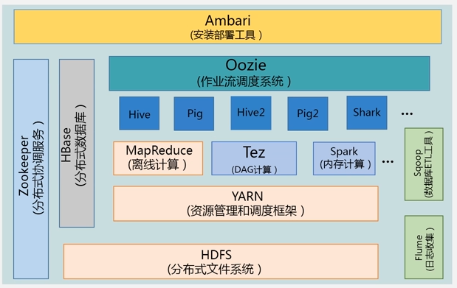

从底层开始，Common是非常基础的的层次，是为Hadoop其他组件提供公共库的，再往之上HDFS是负责整个分布式文件的存储。也就是怎么用成百上千台服务器完成数据的存储，存储起来以后也要进行相应的处理，但在处理之前，必须要有相关的框架去调度计算资源。

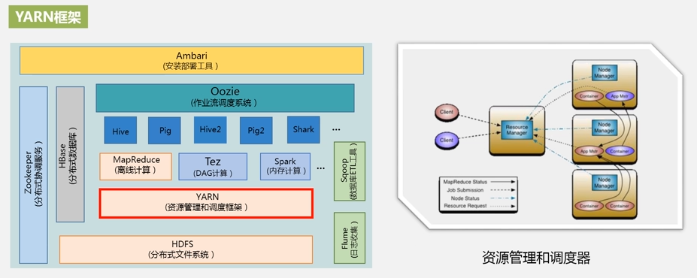

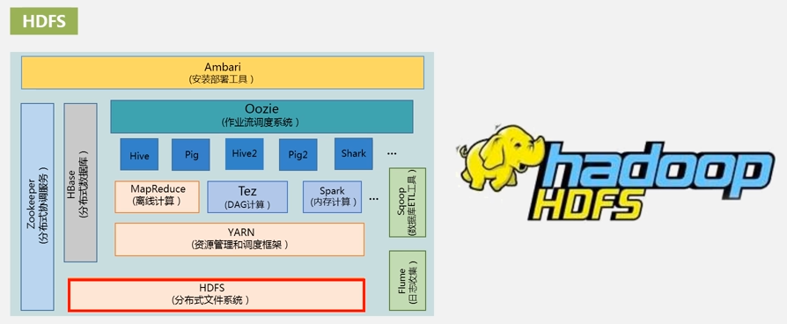

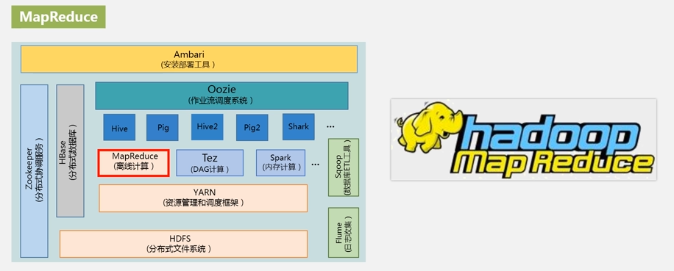

底层这么多资源主要靠YARN框架去调度。YARN专门负责调度内存CPU带宽等计算资源，上面这些组件是为了完成具体的工作，比如MapReduce不是做实时计算，他是专门做离线计算和批处理的，所以是实时计算就不要用MapReduce的。Tez是运行在YARN之上的下一代Hadoop查询处理框架，Tez会把很多的MapReduce作业进行分析优化。

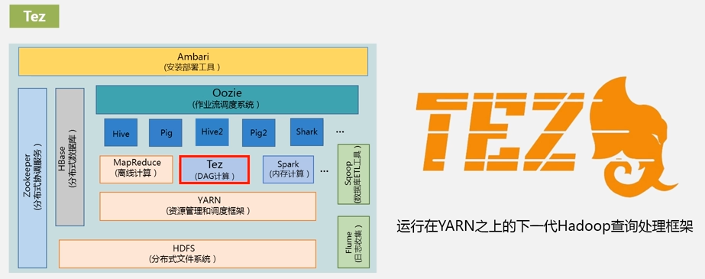

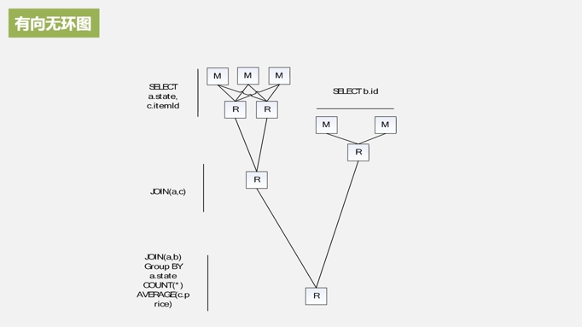

优化后构成一个有向无环图。为什么要构建有向无环图呢？因为他可以

保证你获得最好的处理效率。让你知道哪些先做，哪些后做，哪些不要重复去做，他会构成一个有向无环图相当于一个流程。Spark逻辑和Mapreduce是一样的，也是用Map、Reduce函数去做数据处理，但是它和MapReduce有一个非常重大的区别是Spark是基于内存计算的，

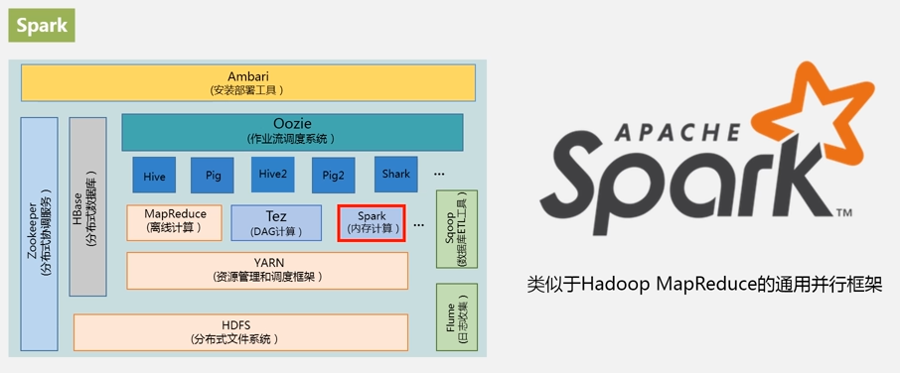

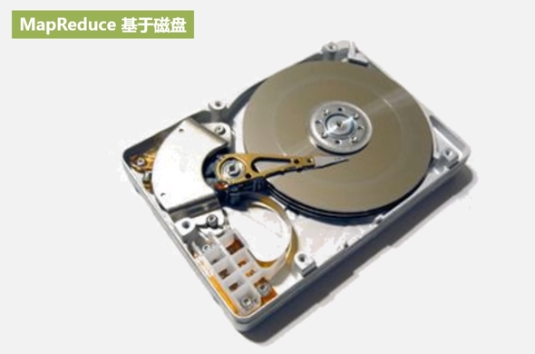

而MapReduce是基于磁盘的，即MapReduce在做数据处理的时候都是要把数据写到磁盘当中去，处理结束后还要把数据写到分布式文件系统中去，而Spark在整个数据处理的过程中，都是在内存当中执行的，所以Spark的性能要比MapReduce高一个数量级，所以现在好多企业都在用Spark去取代一些原来用MapReduce实现的功能，我们还可以有其他产品来满足各种应用需求，比如Hive就是整个生态圈当中实现数据仓库的功能。数据仓库是专门用于企业决策分析的，他可以把大量的历史数据都保存在数据仓库当中，建立各种各样的维度，你可以对历史数据进行大量的分析。来满足企业的一些决策需求，比如说他可以判断过去12个月的销量走势，这些都可以实现OLAP分析，数据仓库中可以做很多这样的数据多维分析。现在传统数据仓库能够存储的数据量越来越受到挑战，现在在Hadoop平台下面，可以帮助你实现更大容量数据存储，所以现在很多的数据存储仓库都转化到Hadoop平台上去了，使用Hadoop实现。

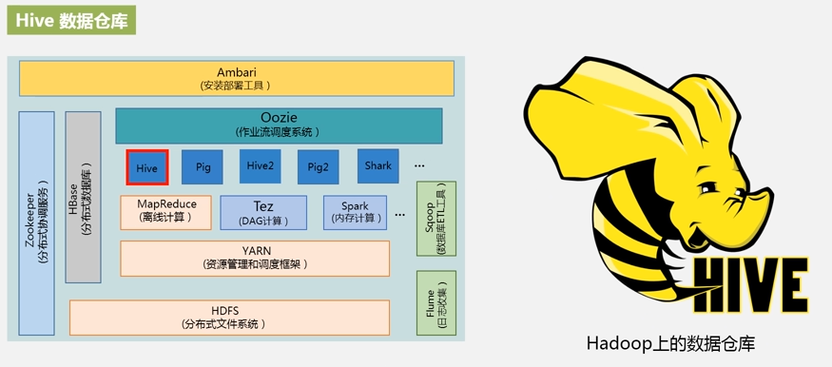

Hive是其中的一种，它属于Hadoop平台上的一个数据仓库，他可以支持SQL语句，在Hive上面，你可以使用SQL语句去完成各种分析，因为大家做开发对SQL语句比较了解，他可以兼容以前很多程序，因为程序员都懂SQL，所以很容易转化到Hive仓库上面，Hive实际上是架构在Hadoop之上，所以在Hive中，你虽然写的是SQL语句，但实际上Hive会把你写的SQL语句通过一系列转化后，会把它转换成一堆的MapReduce作业再去执行，所以，你可以看到Hive是架构在MapReduce之上。

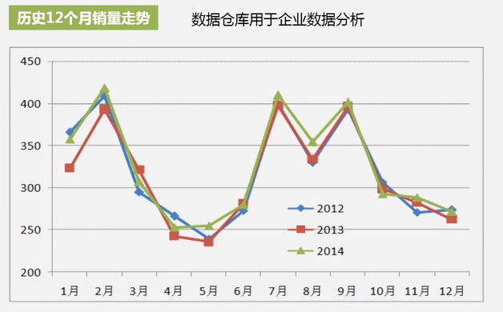

Pig是帮助你实现流数据处理的，而刚才的Hive是完成批量数据处理的，Pig属于轻量级的分析，他也提供类似SQL语句的语法叫Pig Latin和SQL类似，他在关系型数据库中，撰写select * from table这样SQL语句可以执行一个查询。

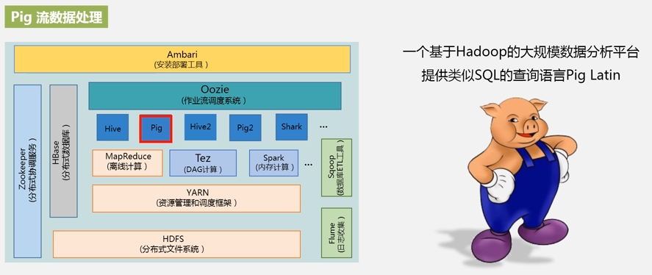

在Hadoop平台上，通过Pig组件也可以写出类似SQL语句，一条条执行，可以把Pig写出来的一堆语句，把他嵌套到你的大型应用程序当中执行，就像SQL语句可以嵌套到C++当中去一样，也可以去执行，所以它是一个非常轻量级的编程语言，这有什么好处呢？为什么非要用Pig，为什么不直接用MapReduce去做呢，这是因为MapReduce虽然屏蔽了非常多复杂性，它的编程仍然有些复杂，哪怕一个非常简单的作业，你都要写一个完整的代码段，你要定义变量和过程等，去运行，非常麻烦。而Pig不用，就像SQL一样，直接写一句运行一句，马上就能出结果。用MapReduce去写要很多行代码。用Pig只用一两条语句就可以完成等价操作，所以为什么Pig很多程序员都在用，就是因为他是一种轻量级的脚本语言。

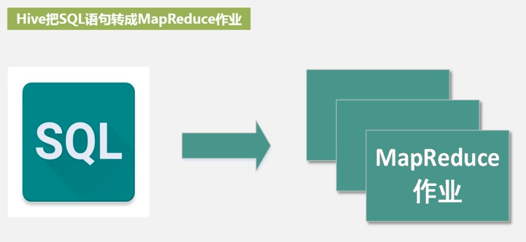

之上还有个Oozie，Oozie是作业流调度系统，我们在进行应用程序开发的时候，一个完整的工作，可能需要把它分解成很多个工作环节，不同应用程序去配合完成一个工作，那就需要一个工作流系统来定义，先完成这个，在完成那个。在Hadoop平台上面，有专门提供这么一个工作流管理工具，就是这个Oozie。MapReduce 中将一个 Map 操作和 Reduce 操作称作一个作业(job)。

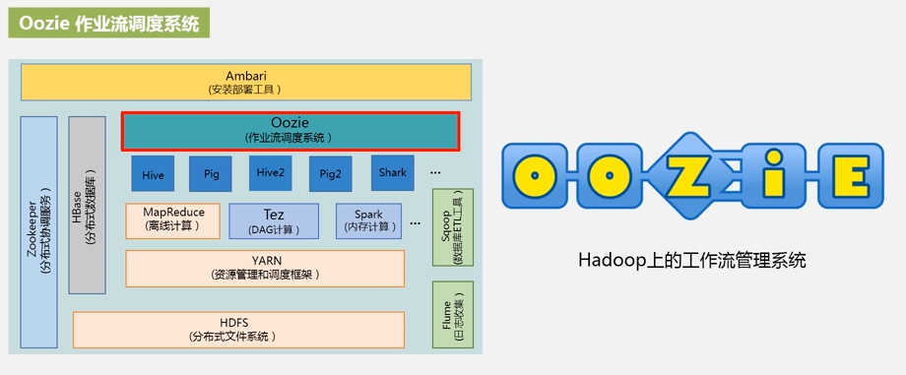

再看这个Zookeeper是什么用途呢？他是做分布式协调一致性服务的，一些分布式锁、集群管理。这些都是通过Zookeeper来做的，后面讲HBase的时候，大家会看到他的身影，HBase中有集群，集群中有这么多的机器，我们把每一个机器选出来当管家，管理剩下的机器。由Zookeeper帮你去把他选出来。但它还有做很多其他的工作，其中一个功能是做分布式管理，还可以做分布式锁一致性。

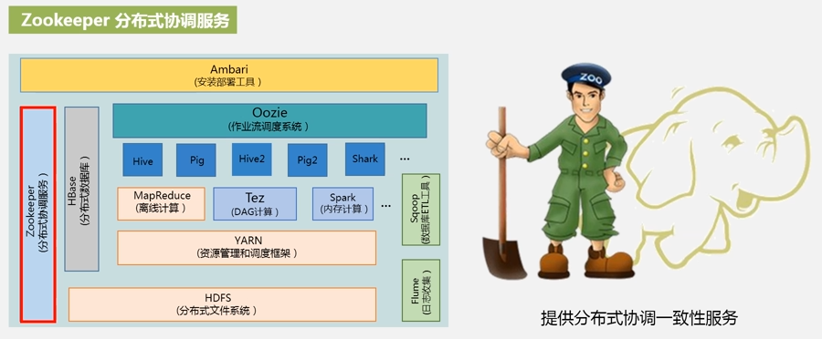

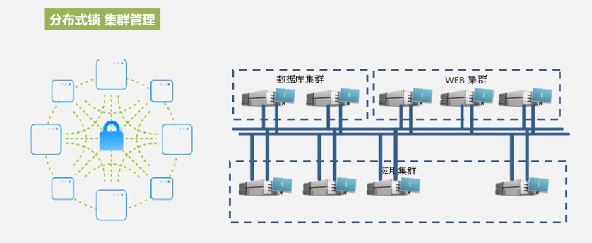

HDFS是一个分布式文件系统，是做顺序读写的。但在实际应用中很多是需要随机读写的。那么随机读写靠什么产品来满足呢？就是这个面向列存储的HBase数据库。Hbase数据库是可以支持几十亿行，上百万列数据的超大型数据库。它支持随机读写和实时应用。

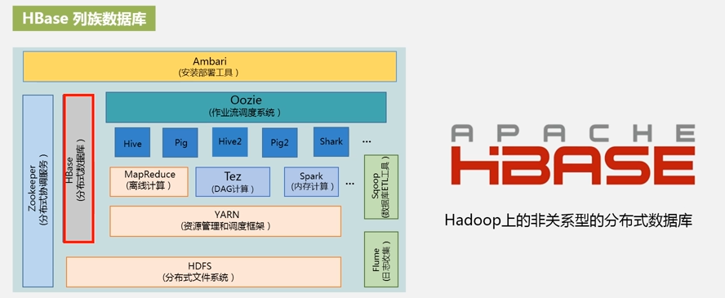

Flume是专门做日志收集的，就是很多流式数据分析时。比如用户去访问阿里巴巴、淘宝这些网站时，形成的点击流等各种流，这些流数据都是实时生成的。这些数据流，我们想对他进行实时分析要怎么办呢？必须有一套工具帮我们把这些数据收集过来，所以Flume就是专门帮你做这种日志相关收集的。美团整个大数据架构当中，也是使用Flume作为日志收集工具。

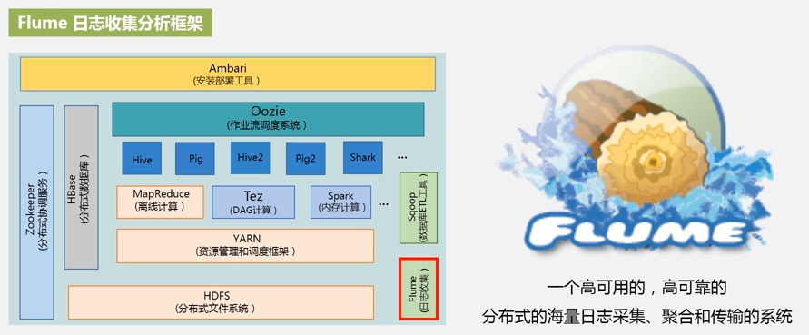



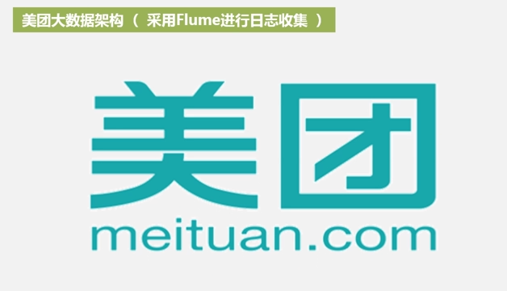

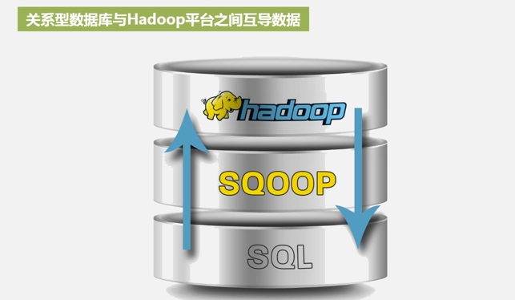

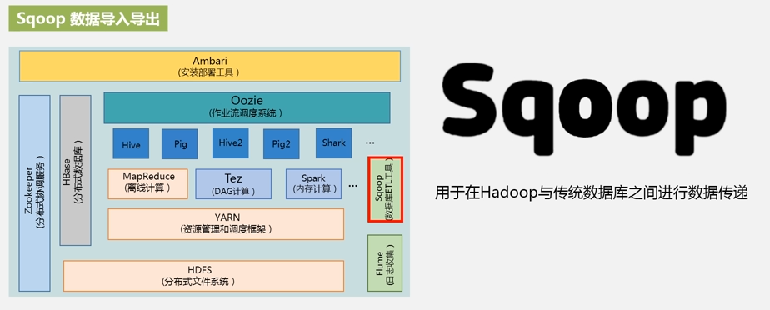

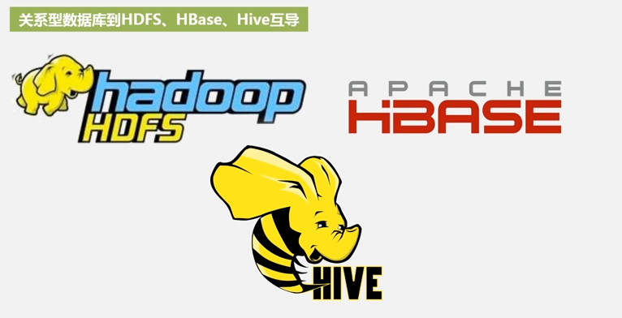

Sqoop是用来完成数据导入导出的，我们历史上有非常多的关系型数据库。比如Oracle用了这么多年，那么很多企业内部都保存了大量的关系型数据，到了大数据时代，我们需要把它用到Hadoop平台上面的技术去分析。那怎么办呢？我们必须要把这些关系型数据库当中相关的数据导入到Hadoop平台上面来，如果自己去编程就太慢了，所以他专门开发了一套工具Sqoop，有了Sqoop就可以把关系型数据库中的数据直接导到Hadoop平台上来，可以导入到HDFS当中去，也可以导到HBase当中去，或者也可以导到Hive当中去，Sqoop就可以把关系型数据库中的数据都可以导入到Hadoop平台上面去，反过来，我们也可以用Sqoop把Hadoop平台上面的数据导出到关系型数据库，就是把HDFS、HBase、Hive上的数据用Sqoop导出来，导出到关系型数据库当中去，这有时候也是需要的。

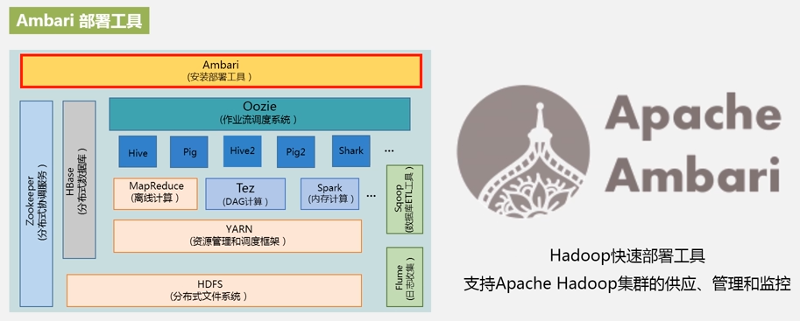

最上面一层有一个Ambari工具，这是一个安装部署的工具，就是说他会帮你在一个集群上面非常智能化地去部署和管理一整套Hadoop平台上的各个套件，所以说他是一个部署工具，这是Hadoop2.0以后的架构.

Standalone Pseudo-Distrubuted Mode Full-Distributed Mode

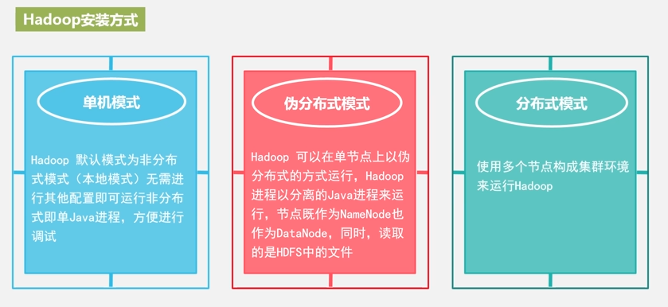

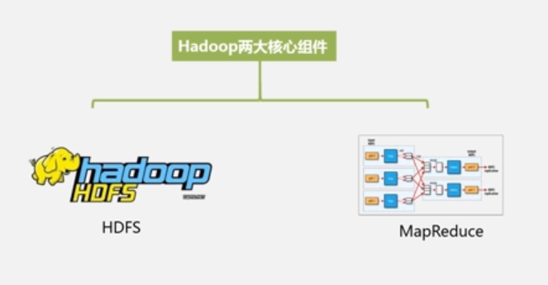

# 2Hadoop集群的部署和使用

对于企业来讲，我们到底应该如何去选择Hadoop集群，如何去建设？我们可以看一下下面的介绍。

**Hadoop集群有两大核心组件，一个是HDFS，一个是MapReduce**，对整个Hadoop集群进行配置的时候，无非就是要照顾到这两个组件的需求，一个是HDFS组件对底层硬件的需求，另外一个是MapReduce组件对底层硬件的需求，我们在配置整个集群的时候，主要照顾到这两方面的需求，

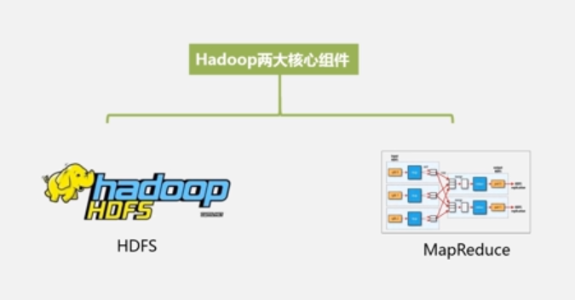

整个Hadoop集群中的节点主要有这几类，一个是属于**HDFS的组件，一个NameNode（名字节点）和若干个DataNode（数据节点**）一起构成一个分布式文件系统。NameNode就像一个目录服务器一样，应用来取数据的时候，首先去访问这个NameNode，来获得我们所要的数据到底存放在哪些DataNode上面，即获得数据存储的具体地址的信息，再跑到具体的节点上去取数据。

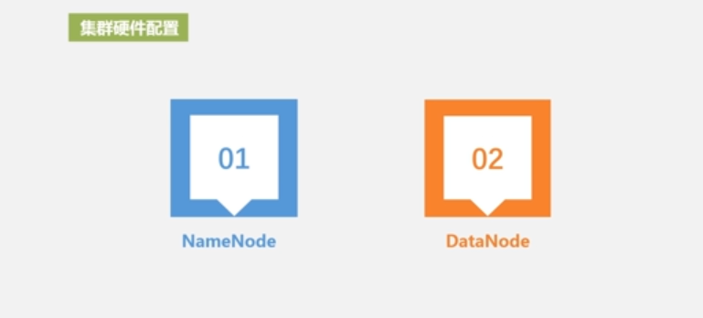

**MapReduce也有两大核心组件：JobTracker和TaskTracker。**JobTracker相当于是作业管家，在做MapReduce应用程序开发的时候，每次都是以一个MapReduce作业的形式，去完成具体的计算任务的，那么谁去管理这个作业呢？就由**JobTracker负责对整个作业进行管理**，他会把一个用户的一个大的作业，给拆分成很多小作业，分发到不同机器上去执行。JobTracker去协调不同机器去执行，不同的机器上面部署了TaskTracker。**TaskTracker部署在不同的机器上，然后每一个TaskTracker负责跟踪和执行，分配给自己的那一小部分作业**。

MapReduce做作业的时候，会有一个总管家叫JobTracker，来协调很多个位于不同机器上面的若干个TaskTracker完成一个大的作业，整个集群当中就有这么几大核心组件，还有一类组件叫做SecondaryNameNode

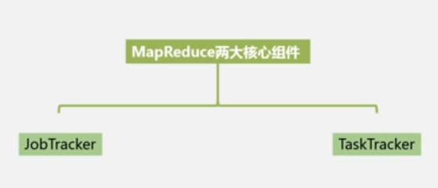

SecondaryNameNode是谁的组件呢？是HDFS当中的组件，**他是NameNode的一个备份**，但是要注意SecondaryNameNode在HDFS当中，他并不是NameNode的热备份，他是冷备份，一旦HDFS的NameNode出了故障以后，SecondaryNameNode是不能马上顶上去的，他需要一个恢复的过程，所以他不是热备份，热备份是什么意思，热备是指一旦NameNode出现问题，SecondaryNameNode马上顶上来，这才叫热备份。

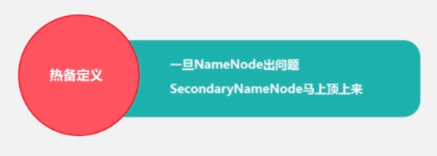

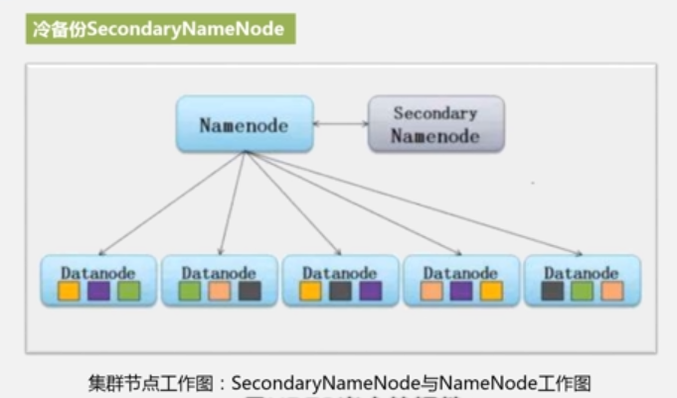

有了这几个角色后，整个Hadoop在硬件选型的时候，就是为了考虑这几个组件的需求。首先在整个集群当中，大部分的机器都是用来做数据节点的，因为要存储大量数据，而且大部分节点也是用来做TaskTracker，因为TaskTracker是部署在各个节点上面，要负责处理分配给自己的一小部分作业。TaskTracker和DataNode可以分布在同一节点上，等于这个程序就处理位于这个机器上面的数据。既然大部分节点都是数据节点和TaskTracker，对于企业来讲，怎么选择机器呢？DataNode就是存数据的，他肯定需要比较大的磁盘空间，所以我们选择选的磁盘一般一个机器上挂载四个磁盘驱动器，一个盘可以1TB-2TB，企业在选机器的时候，要4TB到8TB作为DataNode，因为他是用来存数据的，而且要支持JBOD，这种磁盘簇跟磁盘阵列RAID不是一样的，而且CPU至少要2.5GHz。对企业级应用来讲，要配两个四核GPU，作为数据节点和TaskTracker，而且内存大概要16GB到24GB，虽然他是数据节点，他也要进行数据的传输和处理。TaskTracker也要完成数据的计算，TaskTracker是负责分配给自己的那一小部分任务，也要在内存中完成计算，也要给他大概16GB到24GB内存，以太网可以用千兆以太网，去完成节点之间的数据传输。

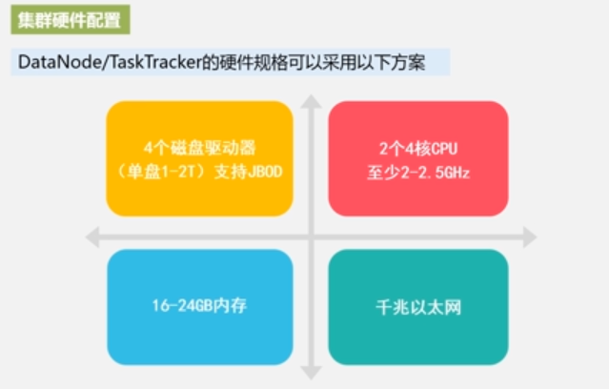

对于NameNode，在一个集群当中，对于分布式文件系统HDFS而言，NameNode是个总管家，他要管理各种元数据并提供服务，NameNode里面有很多的元数据，都是直接保存在内存当中去的，NameNode会告诉你一个文件被分成了多少块，每块被存到那个服务器上，它会建立一个映射表，这些映射表的元数据全都是保存到内存当中去的。

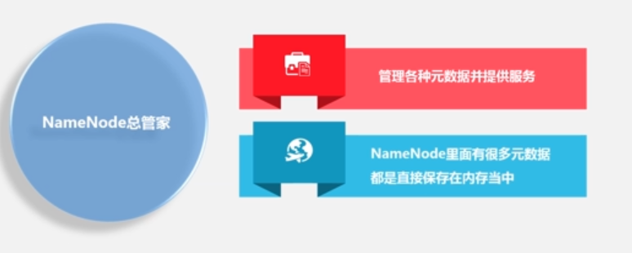

如果一个文件系统支持几百TB上千TB的文件存储的话，整个元数据表会非常大。所以存储元数据的节点的NameNode内存空间要足够大，这里内存设置为16GB到72GB，要满足NameNode存储整个元数据的需要，而且内存要进行通道优化，可能要双通道或三通道以上的内存。NameNode本身也需要一些数据传输处理和数据存储，所以NameNode也要8到12个磁盘驱动器，大概也就是需要8TB到16TB，两个四核或八核CPU，显然他的性能要比前面的服务器好，他的网络要更高，最好达到万兆，因为NameNode是管家，要和各个数据节点进行连接，所以带宽要非常高。

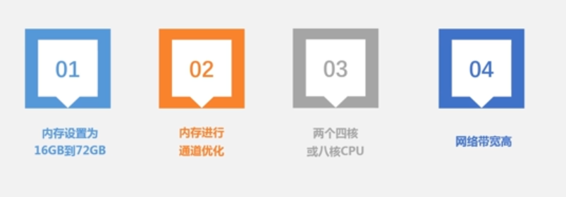

作为一个冷备份的SecondaryNameNode，如果是一个比较小型的集群，一般来讲，负担不重的情况下，我们可以把冷备份SecondaryNameNode和NameNode放在一起。在大型的集群中，就不可以这么做了，集群较大时，需要单独设置一台服务器，而且这台服务器是跟NameNode性能差不多，用来作为SecondaryNameNode服务器的配置。

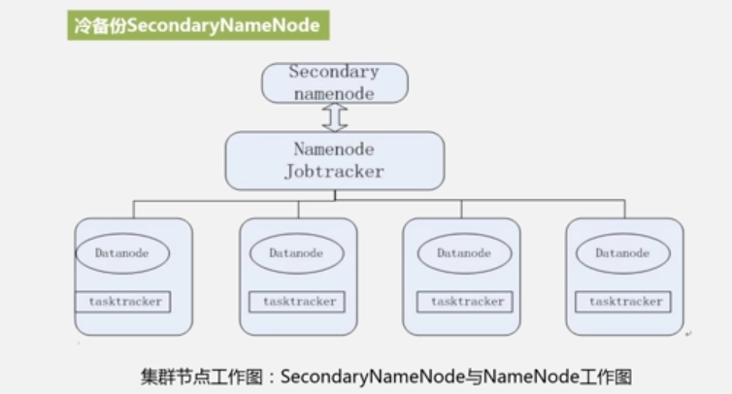

一个企业当中集群到底多大规模呢？我们说集群规模可大可小，小的可能几台或几十台，大的可能上千台、四千台、五千台。对于企业来讲，一定要去估算整个数据量，根据数据量的大小去设置集群机器的数量

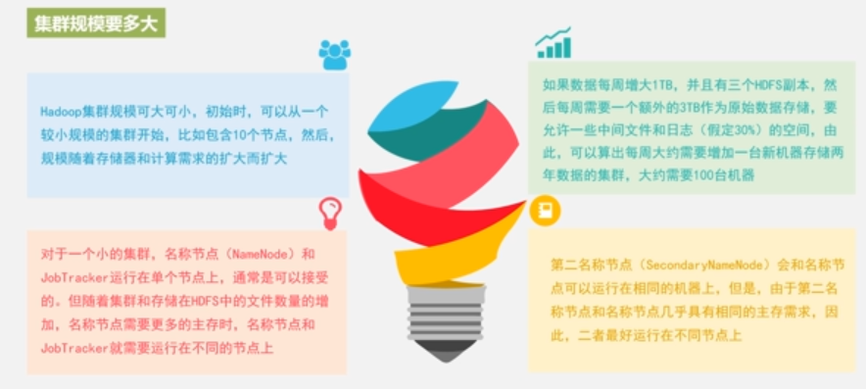

对于一个企业来讲，我们构建集群的时候，他的网络拓扑是什么样的呢？到了一个企业我们会发现里面是一堆机架，企业里面会在机房里面摆放很多机架，一个机架里面大概有三十到四十个刀片服务器，机架内部还有个光纤交换机进行连接，机架内部的带宽都是1GB的交换机，机架和机架之间是采用另外一种交换机去连接，在数据需求、硬件需求分析结束以后，我们就可以去部署了，把相关硬件都买来，买来之后就可以把硬件装起来，放到机架。装完之后，就可以去安装和部署Hadoop，在企业当中，当要在上百台、上千台服务器上部署Hadoop的时候，企业都是使用自动化部署工具。

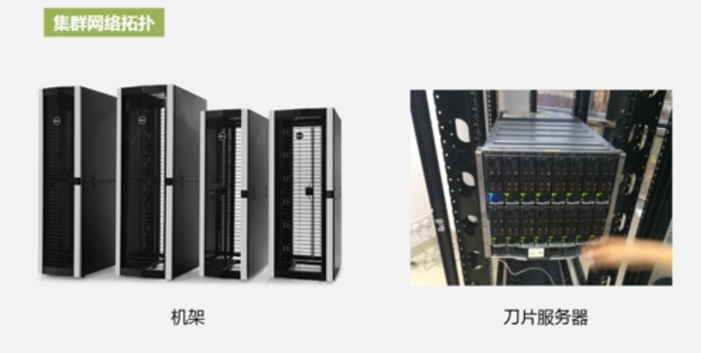

部署完以后，我们需要对整个集群进行性能测试。怎么测试呢？需要我们去运行一些Hadoop自身已经打包好的一些测试程序来测试一些整个集群的性能。主要有两个方面，一个是测试HDFS的IO性能，这里有一个测试包TestDFIO，用来测试分布式文件系统的容量，MapReduce也自带了一个排序程序，用209秒就可以完成1TB的数据排序，这个排序程序会涉及到整个MapReduce各个组件性能检测，我们可以用它来充分的测试，

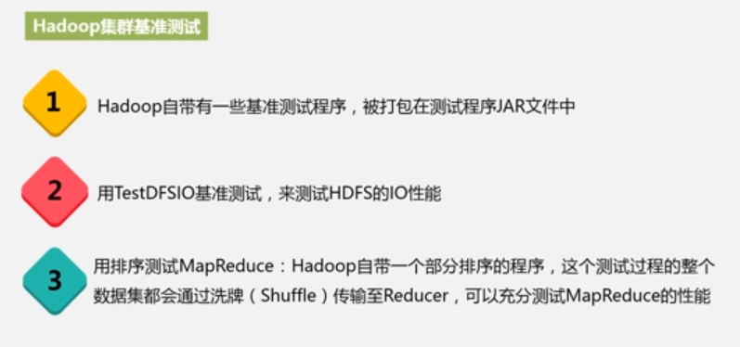

在云计算上安装Hadoop

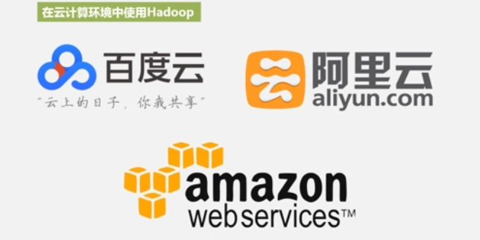

# 3分布式文件系统

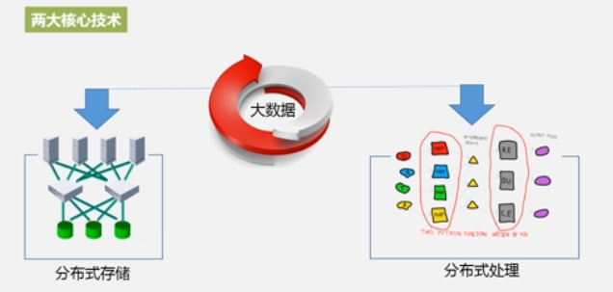

在大数据时代，数据量非常大、规模非常大，对于单个节点而言，即一个计算机来说，是无论如何也存储不了这么多数据的，我们需要借助于整个计算机集群来处理海量的数据。 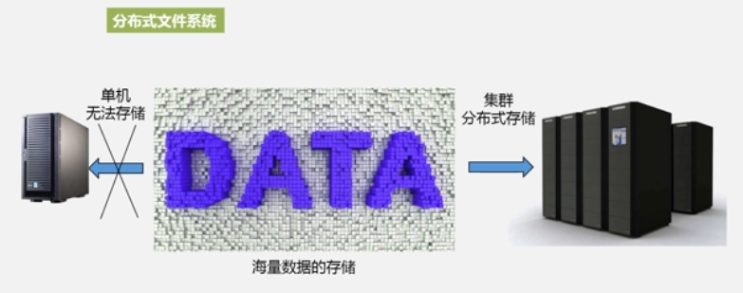

通常来讲，在企业机房里能看到的集群，如果用抽象图来表示的话，就可以看到下面这张图，他里面摆了非常多的机架。在企业当中，一个机架可以摆放30-40台机器，机架内部之间通过光纤高速交换机进行连接，机架和机架之间是用更高的几个光纤交换机来完成彼此之间的交互和连接的

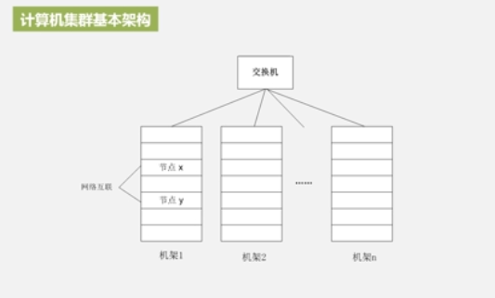

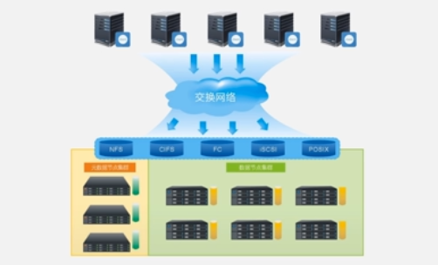

分布式文件系统的把整个文件系统分布的存储到集群中的这么多的节点上去，

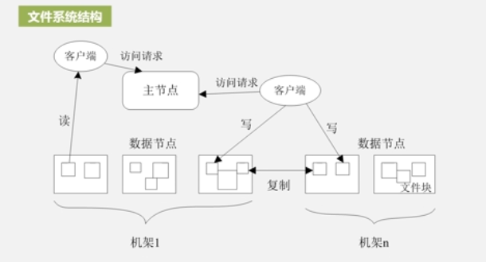

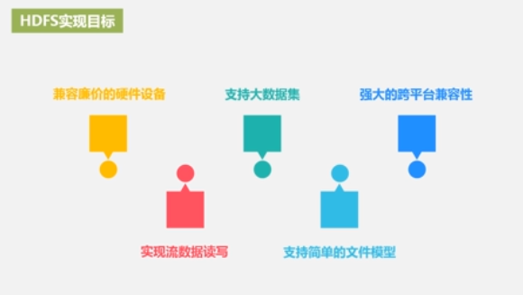

一是要兼容廉价的硬件设备，这也是大数据时代一个非常基本的要求，二是要实现流数据读取，这是HDFS和其他分布式文件系统和传统的文件系统有非常大区别的一个地方，传统的文件系统在进行数据读写的时候，是以块数据为单位，每一次可以读取指定的某一部分数据，但是HDFS设计的目标就是对大量数据的读写，他不会去访问文件的某个子集或去访问一块一块的数据，第三个是支持大数据集，对于HDFS来说，平时他所管理的文件，大的话有好几个TB，第四个是他要支持简单的文件模型，他要支持非常高效的数据读写，他对文件模型进行了简化，就是牺牲了一些相关的性能，从而获得批量处理的特性，能够快速地处理批量数据集，HDFS只允许追加，绝对不允许去修改数据，第五个目标就是强大的跨平台兼容性。

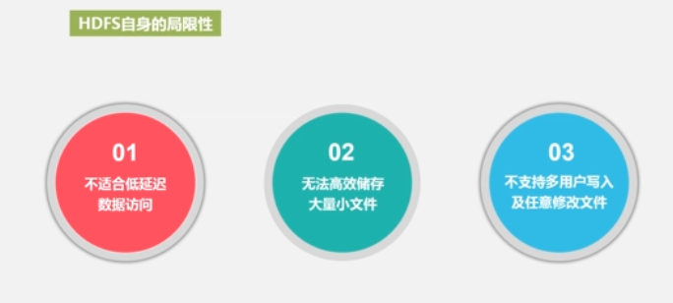

HDFS自身的局限性：第一是不适合低延迟的数据访问，他是面向大规模数据集的流式读写，设计上是为了批量读全部或者大部分数据，而不是非常精确地定位到某一个数据，这就意味着，如果你想读取某一条数据，也就需要把整个数据读取出来再将其筛选出来，他不支持数据的低延迟访问，HDFS的实时性不高，HDFS是不能满足实时的数据处理需求的。第二是无法高效存储大量小文件，HDFS实际上是通过元数据来指引，客户端到底到哪个节点寻找相关的文件，因为一个文件会被切分并存储到不同节点。这些元数据都会被保存在HDFS的名称节点中，更确切的说是保存到内存中去。要到内存中去检索，HDFS会建立一个索引数据结构，如果小文件太多的话，这个索引结构会非常庞大，那么在这么庞大的索引结构中进行搜索，效率会越来越低，所以HDFS不适合大规模小文件进行存储。第三个是不支持多用户写入及任意修改文件，HDFS设计的时候就是只允许追加，不允许修改，所以导致存在这个局限性。

## 3.1HDFS相关概念

1块：是为了分摊磁盘读写开销，也就是在大量数据间分摊磁盘寻址的开销，HDFS的一个块要比普通文件系统的块大的多，普通文件系统的一个块一般有几千个字节，而分布式文件系统HDFS的块大小默认是64MB，也可以设置成更大，如128MB。他比普通文件系统的块要大的多。

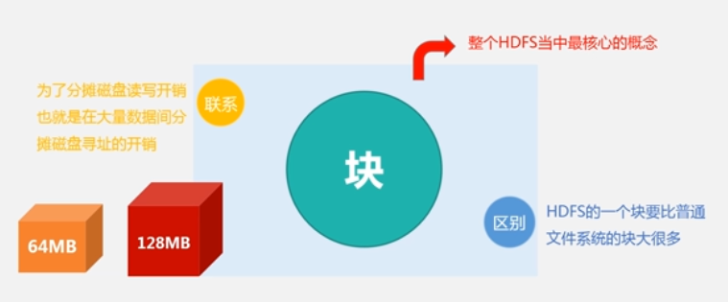

为什么要这样设计呢？因为他首先要支持面向大规模数据存储，另外一个也是为了降低分布式节点的寻址开销，访问HDFS文件，需要经过三级寻址，首先要找元数据目录，再找到他的数据节点，最后从数据节点中去取数据。若设计的块太小的话，会导致后续寻址开销会比较大，如果设计的大一些，他的寻址开销会小一些，因此HDFS会把块设置的大一些。

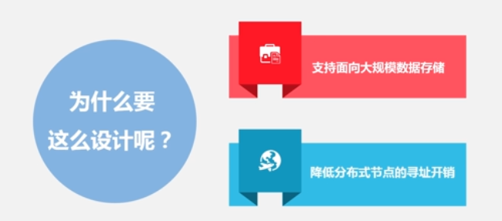

但是也不是说越大越好，实际上最终块的设计也会受到MapReduce设计的影响。MapReduce在处理的时候，一般是以块为单位处理数据的，如果块过大的话会导致就一两个任务在执行，那就完全牺牲了MapReduce的并行度，发挥不了分布式并行处理的效果。所以说也不是越大越好，这里也有个界限。

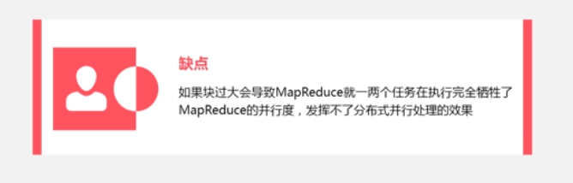

HDFS采用这种抽象块的设计到底会带来哪些好处呢？第一个明显的好处是支持大规模文件存储，以前不按块的概念进行存储，一个文件可以最大大到什么程度呢？最大的上限就是一个机器的存储空间。而HDFS可以对文件进行切割，切成非常多的小块。这些小块可以分布式地存储到不同的机器上面，这样就可以突破单机存储容量的上限。第二是可以简化系统设计，通过块的设计，非常方便整个元数据的管理，因为一个块的大小是固定的，一个文件去除以块的大小，就可以很容易的算出一个文件大概需要多少个块，以及他的存储需求等等。所以他的元数据设计会变得比较简单。第三是比较适合数据备份，整个HDFS当中一个重要特性，也就是说一个块会被冗余地存储到多个不同节点上面去，有了这种块的设计，以块为单位存储就非常方便备份。

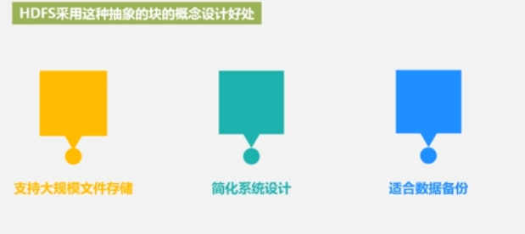

2、名称节点和数据节点

在整个HDFS文件系统中，包含非常多的机器，也就是节点，其中有一个节点是主节点，其他节点是从节点。这个主节点就称为名称节点，这个名称节点就相当于整个HDFS集群的管家，它负责整个文件系统元数据的存储，当其他客户端来访问具体数据，一个大的文件，几个TB，会被分成许多块，这些块会被分布地打乱存储到很多不同的机器上面去，那谁知道他到底放哪去了？名称节点记录了这些信息。所以它是元数据的服务，相当于一个数据目录。那么和他对应的就是数据节点，数据节点是具体负责存储实际数据的，它是由数据节点承担的。数据节点的数据最终是要存到磁盘里去的，实际上数据最终是存到本地的Linux文件系统中，就是说，每个数据节点上的数据是被保存到数据节点本地的Linux文件系统中去的

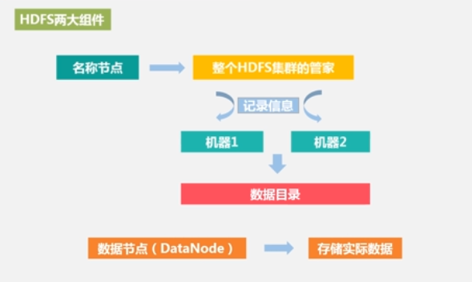

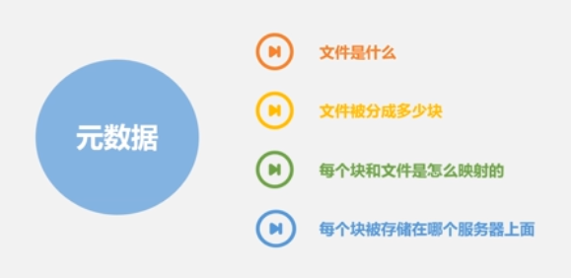

名称节点中保存的元数据有几大非常关键的数据结构，第一个叫FsImage,这是一个核心的数据结构，另外一个结构叫EditLog，也是它的核心数据结构。FsImage就是用来保存文件树以及文件树中所有的文件和文件夹的元数据，通过FsImage可以知道整个文件系统目录是什么样子的，EditLog可以告诉你在这整个运行过程中，你对那些数据都进行了哪些创建、删除、重命名操作，为什么要设置这两个核心数据结构呢？

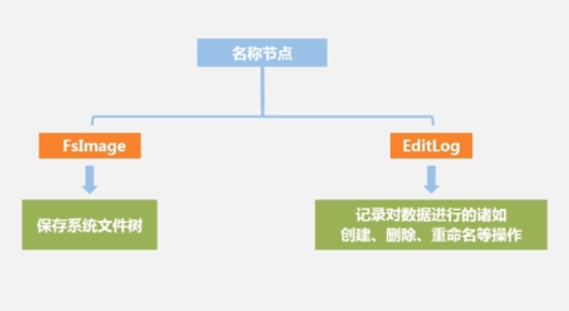

首先看FsImage，FsImage是存储相关元数据的，包括文件的复制等级、修改访问时间，访问权限、块大小以及组成文件的块，需要注意一个问题，FsImage是没有具体记录块在哪个数据节点存储的，刚才说过名称节点保存了块是被存储在哪个节点的信息，但是这个信息不是由FsImage保存的，这个信息是单独在内存一个区域中维护的，FsImage是不维护这些信息的，它只维护上面讲的信息。

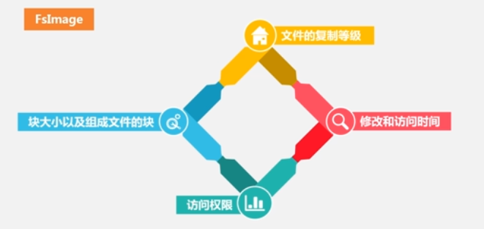

当一个数据节点加入到集群中时，数据节点向名称节点汇报，他会向管家汇报自己节点当中都保存了哪些数据块，作为管家的名称节点就可以自己去构建一个清单，它自己就知道这些数据块到底分布在哪些节点上面去了，所以这些信息是这样得到的，不是通过FsImage来保存的，而是通过名称节点和数据节点在运行过程当中不断地沟通，来实时地维护这些信息的，而这些信息都是保存在内存当中的。

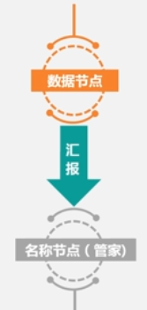

我们再来看一下，这两大数据结构到底是怎么用的，当名称节点启动的时候，到底是怎么处理这两大数据结构的，第一个是FsImage，每次当名称节点要启动时，用shell命令把它启动起来，启动起来以后，你可能没看到，它后台实际上做了很多事情，他要把FsImage文件从底层磁盘加载到内存当中去，名称节点所有元数据的信息都是保存在内存当中的，每次名称节点启动的时候，他首先把这些元数据也就是底层FsImage文件里面的内容，全部加载到内存当中，和EditLog里的各项操作进行合并，FsImage里面记录的是历史的相关数据结构的信息，而在系统运行期间你对这些数据的修改是通过EditLog记录的，只有把这两个数据结构进行合并，你才能得到最新的元数据，启动以后，一旦这两者完成合并得到一个新的文件，这时内存中的元数据就是最新的，名称节点会把这个新版的FsImage保留下来，把原来旧版的删掉，同时再创建一个空的EditLog，系统启动以后就是按照这种模式去运行的。

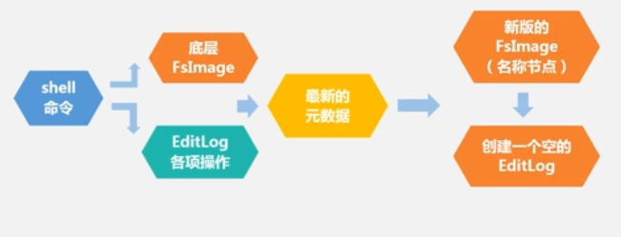

先从底层把FsImage从内存中读出来，再把EditLog读出来，读出来以后，他们在内存中进行合并操作得到一个新的FsImage，把旧的FsImage删掉，再生成一个新的EditLog，这个时候整个系统又开始运行，这个时候所有的数据结构信息都在FsImage当中，EditLog是空的，以后，随着数据的不断添加删除，新的数据结构的修改信息全都保存在EditLog。

为什么要用FsImage的同时还要用EditLog呢，为什么不能只用一个FsImage呢？既然FsImage本身就包含了各种元数据，那直接把修改的信息写进去不就行了，每次更新就直接更新FsImage就行了，为什么还要设置一个EditLog呢？之所以这么做是有原因的。因为FsImage对一个HDFS大规模文件系统来讲，规模是非常大的，你如果设置一个FsImage，每次在整个HDFS运行过程当中，每次发生数据的更新修改都不断去改FsImage，会导致系统运行非常慢，因此，HDFS进行了一个优化处理，就是把更新的部分单独放到EditLog中，不去修改FsImage，把增量后续发生的更新全部记录到EditLog当中去，这个EditLog也是在内存当中，由于EditLog的规模很小，所以他的操作效率就非常高，但是问题又来了，这样处理的话，同样会带来一个问题，因为EditLog会不断的增大，EditLog可能开始运行的时候很小，但是随着数据的修改和删除，整个EditLog的规模会持续地不断的增大，大到一定程度后又会影响整个系统的性能。

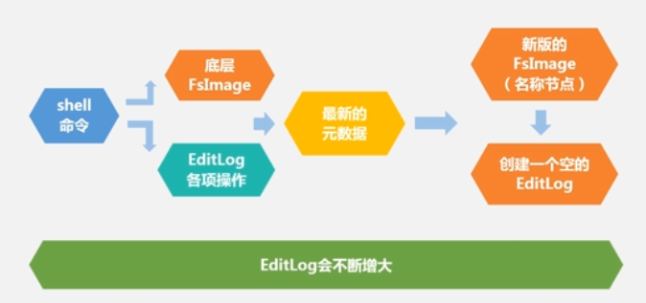

这个时候怎么处理呢？就是用第二名称节点（SecondaryNameNode），第二名称节点就是为了解决EditLog不断增大的问题，当然，第二名称节点还会发挥另外一个作用，就是第二名称节点可以当做节点的冷备份，因为名称节点可能会发生故障，第二名称节点的另一个重要作用就是对EditLog的处理，这个时候他可以发挥作用。



他怎么帮助EditLog不断增大的问题，现在看一下他的机制

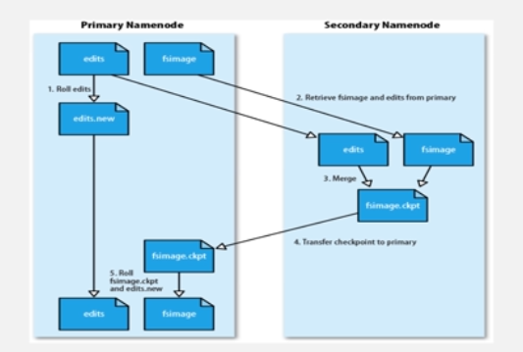

左边是第一名称节点，就是平时在提供服务的节点，右边是SecondaryNameNode即第二名称节点，就是作为冷备份的。主名称节点里面维护的FsImage和EditLog这两个核心的数据结构，整个EditLog会在运行期间不断增大，EditLog不断增大怎么办呢？

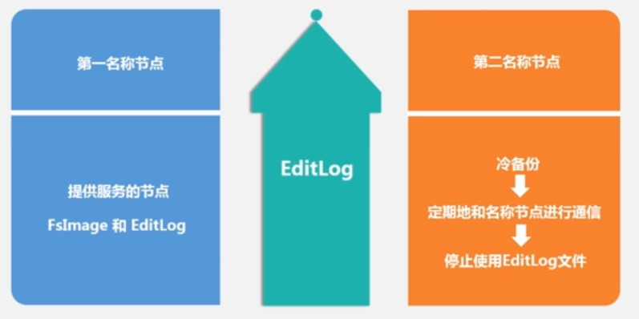

HDFS是这么处理的，第二名称节点会定期地和名称节点进行通信，在某个阶段会请求名称节点停止使用EditLog文件，他会告诉名称节点，你不要再往EditLog里面写了，他要把EditLog拽到自己机器上来，他会让名称节点停止写入EditLog，名称节点收到请求后会马上停止写入EditLog，会生成一个新的edits.new，也就是又生成一个EditLog，名称节点会把新的更新都写到edits.new中去，把原来旧的EditLog放一边，让第二名称节点取走，第二个名称节点会通过Http Get的方式，从名称节点中把FsImage和EditLog都下载到本地，FsImage因为一直保持不动，HDFS在运行期间的修改都是写到EditLog中，FsImage是静态的，没有变化。第二名称节点把这两个数据结构都拷贝到本地，拷过来以后，在第二名称节点作合并操作，FsImage和旧的EditLog拷过来以后，在自己本地做合并，合并得到一个新的FsImage，合并完之后再发送给名称节点，名称节点就得到了合并以后的比较大的FsImage，然后名称节点会把edits.new更改成Edit，edits.new在维护期间，记录了所有新的到达的那些更新信息，通过这种操作，既实现了不断增大的EditLog和FsImage的合并，又实现了冷备份的效果，因为都被冷备份拽走了，所以又可以起到冷备份的效果，他就是通过这种方式来解决EditLog不断增大影响其效率问题的。

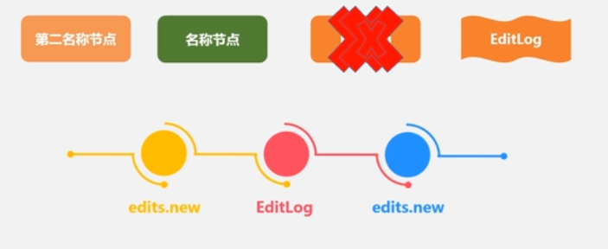

对于数据节点，他的使命就是负责具体数据的存储，客户端在具体存取数据的时候，都是到了数据存和取的环节后，拿到目录后，然后去和数据节点打交道，每个数据节点当中的数据又被保存到各自本地的Linux文件系统当中去。

## 3.3HDFS体系结构

HDFS采用主从架构，整个集群这么多节点，有一个是主节点，其余的都是从节点，主节点就是起到管家的作用，提供数据目录服务，其他节点都是数据节点，负责数据存储，

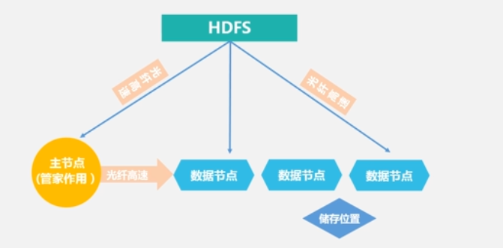

命名空间管理

HDFS整个命名空间只有一个，他里面包含目录、文件、块。他的使用与我们传统的分级文件体系是一样的，我们访问HDFS文件系统，也可以像访问传统文件系统一样，也是/+目录名称，也是这样分级的/usr/shares这种目录结构。

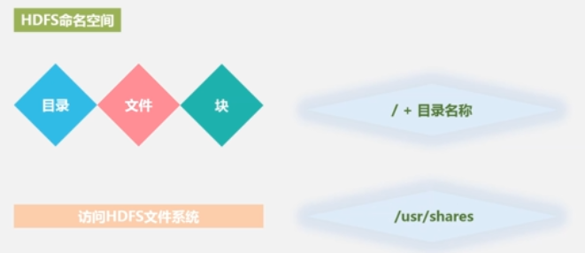

所有HDFS通信协议都是基于TCP/IP 的。而且不同组件之间他的通信协议之间可能稍有差别，比如我们客户端的名称节点发起的TCP连接，是使用客户端协议和名称节点进行交互。整个集群当中名称节点和数据节点之间交互是使用专门的数据节点协议进行交互，客户端读取数据时，客户端需要和数据节点之间进行交互，是通过远程调用RPC来实现的，整个HDFS客户端实际上就是一个库，它向外界暴漏HDFS文件系统的接口，而且还隐藏了后台实现的复杂性，一般通过客户端可以实现读取、打开、写入等常见文件操作，整个操作除了通过Java API来实现，也可以通过Shell命令的方式实现。

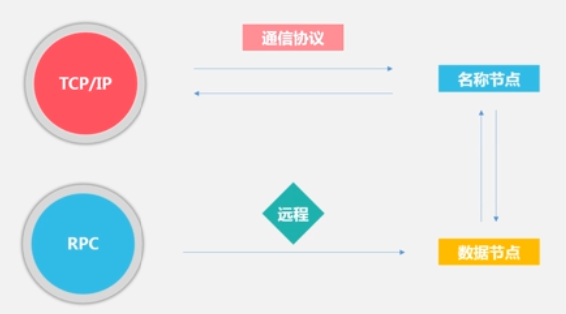

HDFS体系结构设计的局限性

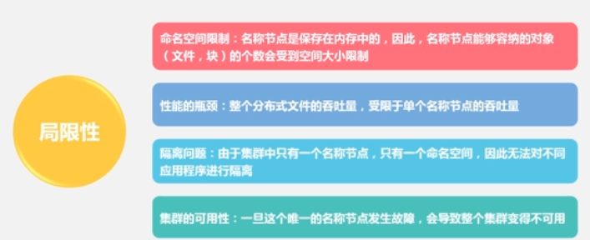

（1）首先是命名空间限制，HDFS的整个名称节点所有的元数据，都是保存在内存当中的，这里就有问题了，既然所有的元数据都保存在内存当中，但内存空间是有上限的，所以数据结构就有上限，那么元数据存储就有上限。相应的元数据存储个数就有上限。每个文件元数据都会在内存当中占据一定空间，由于所有元数据都保存在内存，而单机内存是有上限的，所以导致它能够存储的文件规模是有上限的；

（2）另外一个局限性就是性能的瓶颈，整个分布式文件系统吞吐量会受到单个节点吞吐量的影响，客户端要访问数据都得找管家，跟他沟通一下获得元数据然后才能读取数据，大家都去找这个总管，则他的性能、吞吐量都会受到单个节点的限制。

（3）还有就是隔离问题，整个HDFS只要这一个命名空间，不同应用程序之间没有做到有效的安全隔离，

（4）最后一个局限性就是集群可用性，凡是只有这么一个机器提供管家服务时，都会面临单点故障问题，名称节点只有一个，一旦发生故障，整个集群就崩掉了，变得不可用了，这时可能会有一个疑问，刚才不是说有一个SecondaryNameNode吗？既然有个第二名称节点，为什么就不能解决这个问题呢，这里需要解释一下，第二名称节点不是热备份，而是冷备。所谓的冷备份，就是不能保证名称节点一发生故障，他就马上顶上来。冷备就是第一个发生故障后，必须先停止一段时间，把一些数据从第二名称节点慢慢恢复过来，恢复过来后再提供对外服务，这就需要一定的耗时，这就不叫热备，这个时候整个机器就不可用了，所以在HDFS1.0版本的设计中，就会面临这种单点故障的问题，这个问题在后来HDFS2.0当中得到了解决。

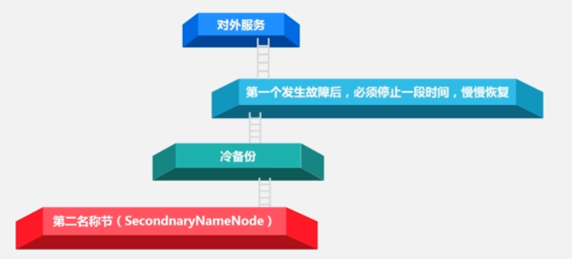

HDFS2.0当中，他就不再只设置这么一个名称节点了，而是会设置两个，进行分区管理，不仅设置两个，他还要设置热备。

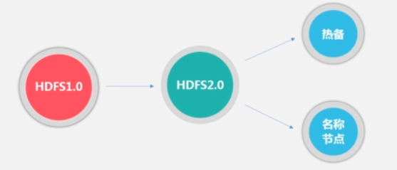

## 3.3HDFS存储原理

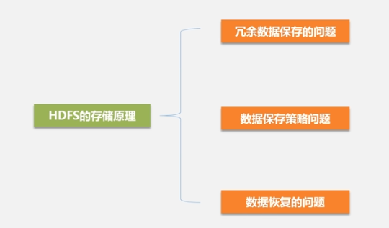

数据冗余保存

HDFS作为一个分布式文件系统，他把整个底层架构在非常廉价的机器集群之上，那么这些廉价机器最致命的缺陷是什么呢？就是会不断的出故障，所以他必须有冗余数据机制，所以在HDFS当中，每个数据都被冗余保存，以块为单位，每个块都会冗余保存，一般冗余因子默认是3，也就是说一个数据块会被默认保存3份，当然也可以进行个性化设置，可以设置1 2 3 4，可以随便设置，当然也不宜过多，过多的话，系统磁盘空间开销过大。

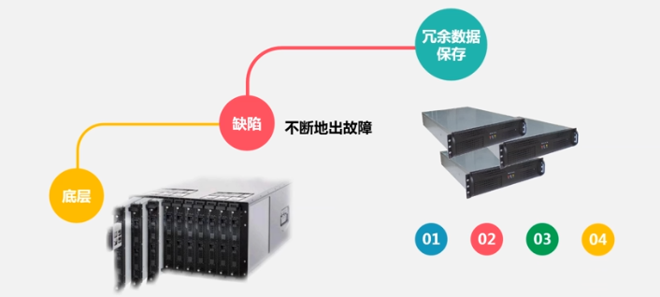

那么这样的设计会带来什么好处呢？

1. 加快数据传输速度，为什么冗余存储就能达到加快数据传输速度呢？比如说，我们有客户端ABC同时发起访问，他们都想去访问数据块1也就是机器1，如果传统方式没有冗余的话，大家都去同时访问机器1上的数据块1，三个应用都同时去访问，肯定会面临资源竞争，有个先后顺序，但现在我们冗余存储了，反正三台机器上的数据是一样的，那三个应用可以分别在三个机器上面分别去取同样的数据，可以并行操作，这样可以加快数据传输速度。
2. 可以很容易检查数据错误，因为互为备份的话，就可以互为参照，三个一模一样的版本，如果一个坏了，可以很容易通过检查另外一个副本来对照。
3. 就是保证数据可靠性，即使一个坏掉了，两个坏掉了，还有第三个副本是可用的，而且在整个HDFS当中，有个非常重要的特性，假如说设置了3个副本，其中一个副本发生了故障，一旦被系统探测到以后，他会自动的进行副本复制，又让整个系统把这个副本的数量，重新恢复到3的水平，如果设置为4，它又恢复到4的水平，这种冗余副本一旦低于用户设定值，一旦被系统周期性探测到，他会自动复制生成新的副本，直到达到你所要求设定的副本数量。

数据存放策略

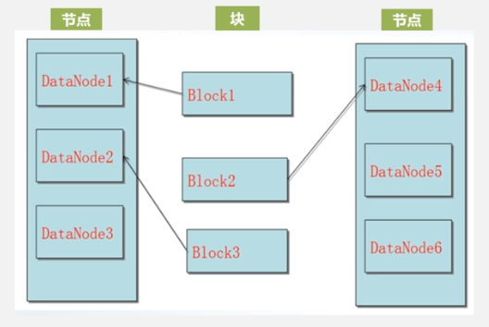

对于一个块，HDFS到底是怎么把这个块进行分配存储的，首先看上面这个图，这个图上面有两个机架（rack），第一个机架上放了3个DataNode，第二个机架上也放了三个节点，每个节点都是一台机器。

现在假设第一个块到达系统后，我们要一模一样放三份，第一份怎么放？放在你上传文件的数据节点上，就不用再通过网络传到其他机器上面去了，这是第一个副本放置的原则，那如果这个提交数据的请求不是来自集群内部，如果是集群外部某个节点发起写数据请求，那么这个块要怎么放呢？HDFS怎么选？他会随机挑选一台磁盘不太满，CPU又不太忙的节点，在他上面放置第一副本。然后看第二副本怎么放？会把他放置在和第一个副本不同的机架节点上面，刚才Block1放置在了DataNode1上面，所以这个Block2放在另一个机架的DataNode4节点上，这是第二个副本的放置策略。第三个副本把他放在与第一个副本相同的机架的其他节点上，所以把第三个副本放在第一个机架的DataNode2上，如果还有第4、5个副本怎么放，全部随机，采用随机算法计算，就放到相应的节点上就可以了，这是数据的存放策略。

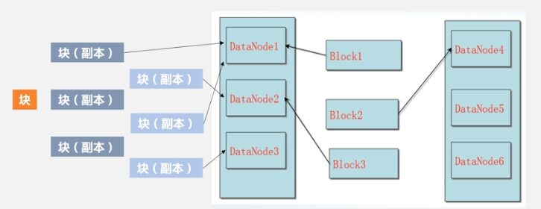

数据读取

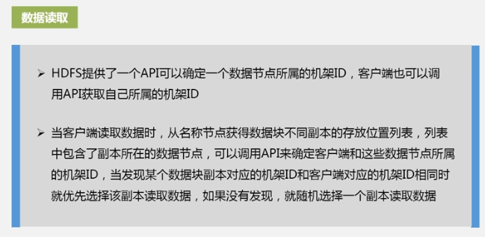

读取数据一个基本的原则就是就近读取，因为就近读取的网络开销最小，那怎么能够确定就近呢？一个块被放的数据节点有这么多，我怎么知道哪个块离我最近呢？HDFS有一种机制，可以算出来，哪个块离你最近，在HDFS中，他提供了这么一个API，这个API可以告诉你这个数据节点的机架ID，机架ID算出来之后，凡是ID相同的，就说明你们这些数据节点在同一个机架内，机架内部带宽非常高，他的通信非常快，代价很小。这是可以确定数据节点所处的ID。同时，客户端也可以调用这个API来获取客户端在哪个机架上面，有了这么一个信息后就很容易判定了。当客户端要读取数据的时候，就从名称节点获取我要的数据块的不同副本到底被存到哪些节点上面去了，得到这么一个列表以后，我要去判断这些保存我所要数据节点保存了我所要的数据，那么哪个数据节点离我比较近呢？就用API去算这些节点所处的机架ID，客户端也调用API去计算自身所在的机架ID，优先去找自己ID与机架ID相同的数据节点，ID相同就说明在同一机架内。这个时候就选择这个节点优先去读取，因为副本很多，我就去选择最近的节点去读取。如果没有发现与自己相同的ID，那就随机了，反正远近都无所谓。

## 3.4数据的错误和恢复

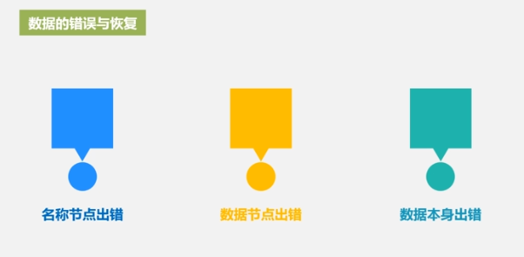

第一种 名称节点出错

名称节点保存了最核心的两大数据结构FsImage和EditLog，这两大数据结构基本上是访问整个文件系统所需要的最基本的数据结构，没有他们根本就访问不了整个HDFS系统，他平时会做一个冷备份，就是备份到第二名称节点SecondaryNameNode，当名称节点出现问题之后，他会暂停服务一段时间，他会把相应的元数据信息从第二名称节点上恢复过来，恢复结束以后再对外提供服务，在HDFS1.0上出现这个问题时，需要对外暂停一段时间，恢复完以后才能对外提供服务，到了2.0以后就不存在这个问题了，就可以马上热备，提供服务。

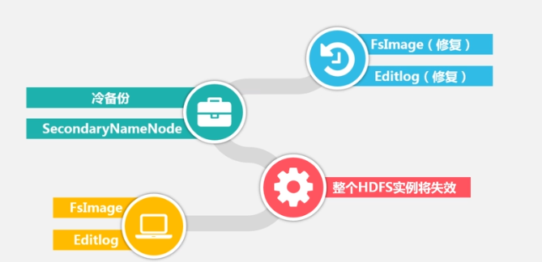

为了解决单点故障，HDFS2.0提供了HDFS HA的解决方案。

HDFS HA(High Availability)如其名，高可用性，是为了解决单点故障问题。

主要用以下方法进行解决：

① HA集群设置了两个名称节点：Active和Standby，即活跃和待命。

② 两种名称节点的状态同步，可以借助一个共享存储系统来实现。

③ 一旦活跃名称节点Active出现故障，就可以立即切换到待命名称节点Standby。

④ Zookeeper确保一个名称节点在对外服务。（主备切换控制）

⑤ 名称节点维护映射信息，数据节点同时向两个名称节点汇报信息。

HDFS HA架构如以下两个图：

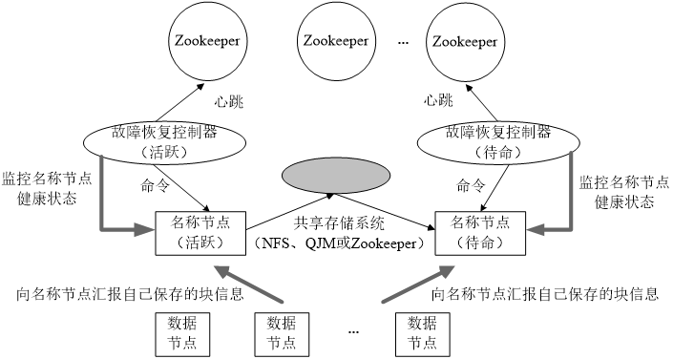

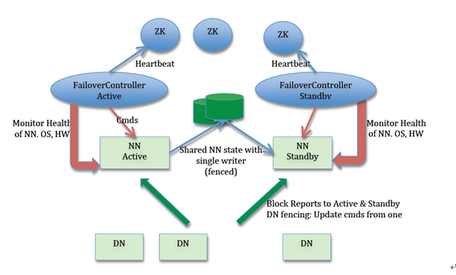

第二种 数据节点出错

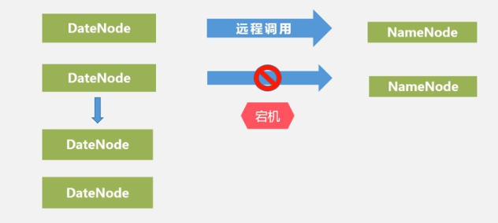

数据节点是具体负责存储相关数据的，如果数据节点出现了问题，我们应该怎么处理？首先我们关注的是怎么知道数据节点出现问题了，数据节点在整个运行期间都会给名称节点发送心跳信息，告诉名称节点，他还活着，数据节点不断通过远程调用，给名称节点发送心跳信息，名称节点就知道他还活着，一旦隔了一个周期，名称节点收不到心跳信息，他就知道这个数据节点发生了故障。发生故障以后，因为名称节点维护了整个集群当中所有数据节点的一个列表，他如果探测到某个数据节点不可用了，他会将名称节点在他的状态列表里面，把他标记为宕机，然后把凡是存储在这个故障机器上的数据，重新复制分发到其他正常可用的机器上。因为所有机器都是冗余备份的，那台故障机发生故障后，故障机上的数据肯定在其他机器上还有备份，名称节点作为管家，就可以把那些正常的数据再复制一份，所以是很容易恢复的，HDFS和其他分布式文件系统最大的区别就是可以调整冗余数据的位置，冗余数据位置可以发生变化，不仅是当它发生故障了能够去调整，当负载发生严重不均衡的时候，比如这个机器负载非常重，另外一个机器负载比较轻的时候，他会实现均衡把这些数据块从这个机器迁移到另外一个机器，他可以不断调整冗余数据副本的具体存放位置。

第三种 数据本身出错

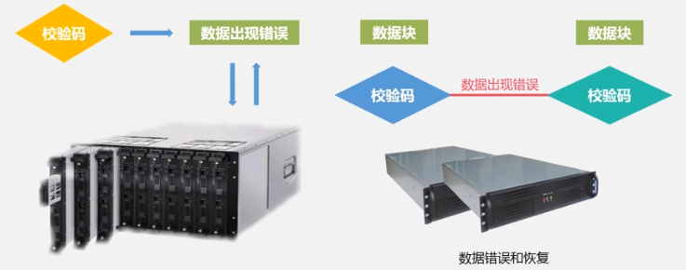

数据出错也是在所难免的，数据块被存到不同的服务器上面，肯定会遇到磁盘损坏或是其他情形，导致数据出现错误，这个时候我们怎么知道数据出错了呢？HDFS是用什么机制来探测到数据出了问题呢？采用的机制是校验码，客户端读取数据以后，会对他的数据进行校验码验证，如果发现他这个校验码不对，就说明这个数据出了问题，这个校验码是整个文件在创建的时候生成的，客户端每次往里面写一个文件的时候，都会为这个数据块生成一个校验码，把他保存在同一文件目录下面，下一次去读的时候，一起读取数据块和校验码，读到以后对这个读到的数据块进行校验码计算，把计算得到的校验码和上次生成的校验码进行比较，如果发现不一致，则说明数据在存储过程中发生了错误，他要进行恢复、进行冗余副本的再次复制。

## 3.5HDFS数据的读写过程

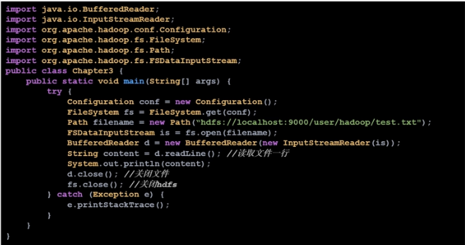

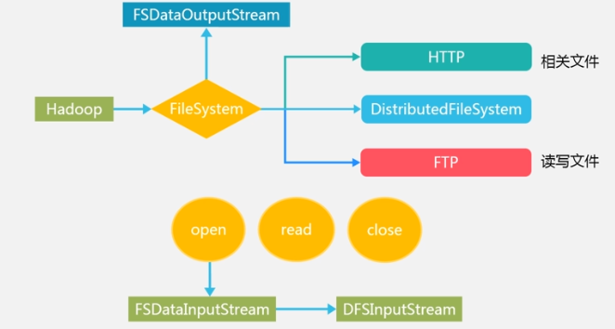

在Hadoop里面。有一个叫FileSystem的抽象基类，可以继承FileSystem去实现很多具体子类，比如，他可以被分布式文件系统HDFS继承，实现DistributedFileSystem子类，还可以继承实现其他的子类，比如通过Http方式去访问相关的文件，或者通过FTP的方式去读写文件，他都有相关的具体实现和相关的子类，要注意DistributedFileSystem这个类就是继承自FileSystem，FileSystem常用的几个方法，最基本的就是open、read、close，open方法返回的是什么东西，因为open一般都是创建的一个输入流，返回的是FSDataInputStream对象，这是一个输入流，因为要读文件的时候，必须要创建一个输入流，创建这个输入流的时候，实际上在HDFS当中，他背后真正创建的是与HDFS相对应的DFSInputStream，FSDataInputStream创建后，里面封装了一个DFSInputStream，DFSInputStream是专门针对HDFS的实现，我们在写文件的时候也是一样的，FileSystem有一个create方法，他创建的是一个输出流，叫FSDataOutStream，在HDFS中他会封装DFSOutStream的对象。

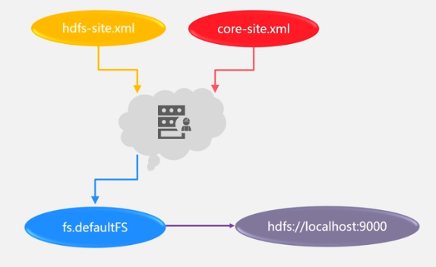

在读数据的时候会有这样一行代码，就是Configuration conf 先定义一个环境配置变量，

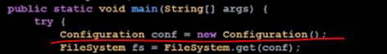

然后去定义一个文件对象实例fs，他是FileSystem的实例，FileSystem.get()里面就是输入它的环境配置变量，这个环境配置输入以后有什么用？实际上在整个程序运行的时候，通过这个环境配置变量，系统会做一个事情，整个configuration对象的构造方法，会默认把工程项目下面的两个配置文件，hdfs-site.xml和core-site.xml，他会把这两个文件给加载出来，通过加载这两个文件，可以获取一个重要参数，叫fs.defaultFS，这个参数告诉我们整个分布式文件系统的地址，比如hdfs://localhost:9000，通过这个地址去访问HDFS中的各种数据，我们通过configuration变量的构造方法就可以把这两个配置文件加载进来，加载进来之后就知道底层到底去哪里读取数据

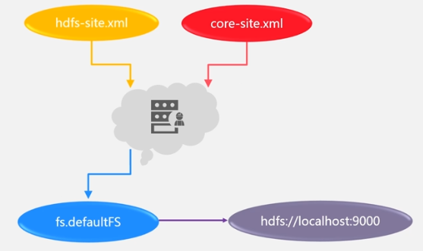

HDFS读取数据过程

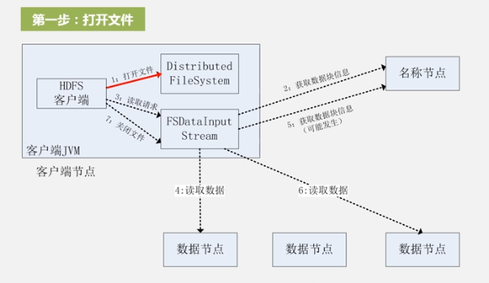

HDFS客户端发起读取数据，第一步是打开一个文件，用FileSystem类声明一个实例对象fs，FileSystem.get(conf),执行这一句代码后，他就会对照底层的HDFS去实现，他的抽象基类是FileSystem，由于配置添加了conf，分布式文件系统底层的配置就会被调用，调进来之后就生成一个属于它的子类，叫DistributedFileSystem。此时fs是属于HDFS的实例对象。打开文件要创建一个输入流，因为我们要读取相关的数据.

# 4分布式数据库HBase

## 4.1HBase简介

HBase是BigTable的一个开源实现，所以对HBase的一个基本描述是，他是一个高可靠、高性能、面向列、可伸缩的分布式数据库。首先HBase是一个分布式存储系统，而且属于分布式数据库，他的主要特长就是存储非结构化和半结构化的松散数据。

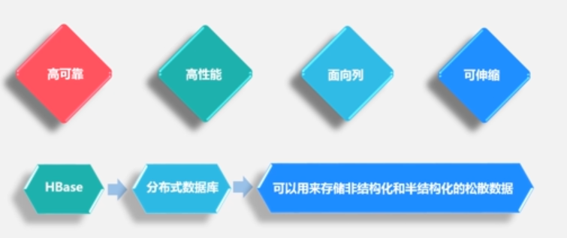

底层分布式文件系统是存储完全非结构化的数据，HBase实际上可以较好的支持半结构化数据，也就是松散数据的存储。他的目标是实现通过水平拓展的方式，允许几千台服务器去存储海量文件，HBase可能是超过十亿行的数据库，它里面的列可以达到几百万列，他的存储规模是非常庞大的，跟普通的传统数据库相比，在水平可扩展性方面具有非常明显的优势，

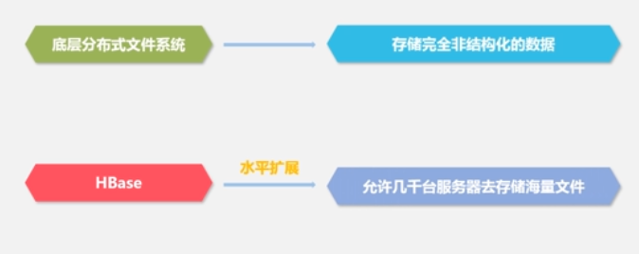

下面这张图给出了HBase数据库在整个Hadoop生态系统当中的位置，从这张图可以看出，HBase就是架构在底层分布式文件系统HDFS基础之上的，同时MapReduce可以对HBase相关数据进行处理，再看这个架构上层，Pig、Hive这些工具都是可以访问HBase当中的数据的。

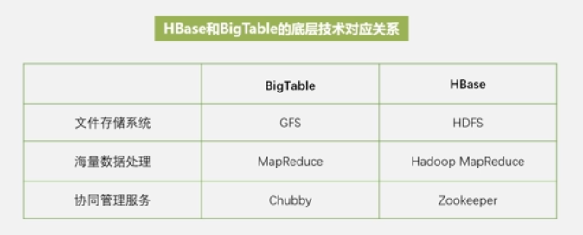

为什么要去设计HBase这么一个数据库产品呢？对于Hadoop来说，虽然已经有了HDFS和MapReduce，但是Hadoop主要解决大规模数据离线批处理，主要是这种大规模的批量处理，没有办法满足很多实时处理需求，所以他具有一定的延迟。如果想用HDFS和MapReduce做实时处理，是做不到的。

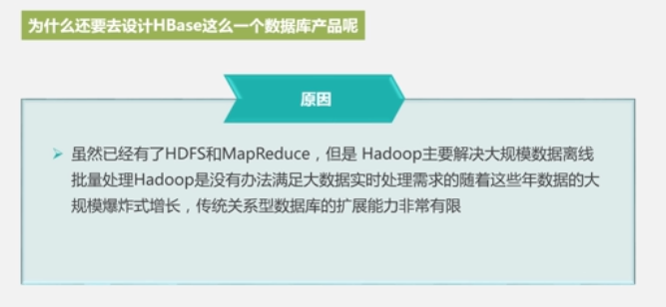

对于传统的关系型数据库，他能不能解决现在的大规模数据存储问题呢？在以前是可以的，但是随着这些年数据的大规模爆炸式增长，传统的关系型数据库的扩展能力非常有限，导致他对数据的存储捉襟见肘，比如说我们以前在用关系型数据库时，是怎么做数据的规模化扩展的？比如刚开始，当数据规模比较小的时候，我们是怎么用关系数据库的呢？我们会不断的向数据库写入数据，随着整个数据库规模不断扩大，诞生新的优化方案，叫做**主从复制**。

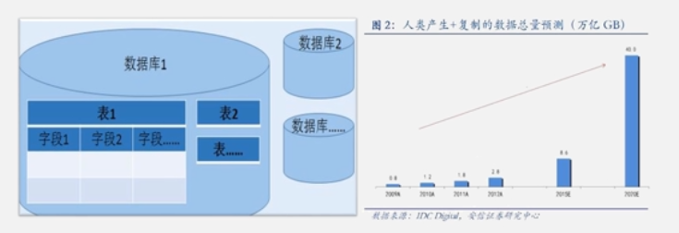

我们可以设置一个主服务器和一个从服务器，或若干个从服务器。由主服务器负责接收写请求，因为若干个从服务器都是主服务器的数据备份，那这种从服务器可以接收外界来的读请求，读的负载可以分流到其他的从服务器上面去，这样就能实现数据库在性能上一定型的扩展，但是这种扩展，还是解决不了问题的，实际上这个主服务器的写负载，随着企业应用的增加还是会不断增加，发展到一定阶段以后，有的公司开始做另外一种方案，即**分库（**分库降低了单点机器的负载**）**。比如说财务部的数据，单独做一个库，研发部门的数据，单独做一个库，就是把整个企业内部数据进行分库，分库以后就可以把写负载进行分流，所以又可以实现整个数据库性能的扩展，但是这种分库还是有瓶颈，因为企业数据还是会不断增加，后来又开始诞生新的方案叫分表（分表提高了数据操作的效率），一个库内再把表进行水平切分，切分成很多的水平分片，把他部署到不同的服务器上面去，这样又可以把整个写负载进行分流，但这些操作都是通过人工的方式去实现的，这样操作用两个缺陷，一个是不便利，另一个是效率非常低。

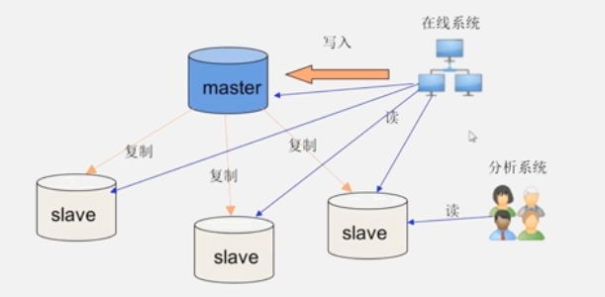

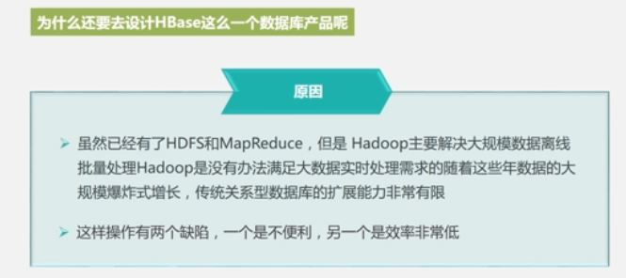

对于新型的HBase来讲，他内部的切分，水平分片扩展，全都是后台自动实现的，所以他具有非常好的水平可扩展性，这是HBase一个非常好的特性，关系型数据库不适应现在的存储需求，还有另外一个重要原因，就是现在很多数据结构经常会变化，关系型数据库模式确定以后就很难变更，想去变更数据库模式，是可以的，但是你必须有时候对整个数据库进行短暂停机操作，维护完后再上线。关系数据库存在一些缺陷，正是因此，HBase才横空出世，弥补了关系数据库一些相关的市场缺口，这一块只有HBase能够满足不断增长的数据存储需求。

## 4.2 HBase和传统的数据库比较

下面看一下HBase和传统的数据库到底有哪些区别和联系。

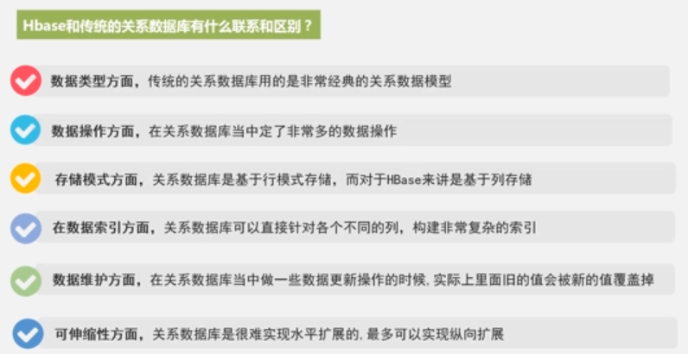

1. 在数据类型方面

传统的关系型数据库用的是非常经典的关系数据模型，关系数据库一直都是遵循非常规范的关系模型的，而且他具有非常丰富的数据类型和相关的存储方式，在关系数据库中，大家可以定义非常多的数据类型，整型、字符型等。但对于HBase来讲，他的数据模型非常简单，他在整个数据模型中，他没有那么多的类型区分，他是把每个存储的值，都存为未经解释的字符串，在Java里面就是字节数组Bytes B-Y-T-E-S,他都是存的这样的数据，那么由谁去解释其数据类型呢？就要靠应用程序的开发人员了，把他读取出来以后解释他的数据类型。

1. 在数据操作方面

在关系型数据库中，定义了非常多的数据操作，更删改查等操作，HBase没有那么多的操作，尤其是关系型数据库当中，大家比较熟悉的多表连接操作，这个在HBase当中就完全避免了。关系数据库在面对大规模数据的时候，有个非常低效的操作就是连接操作，因为连接操作要涉及到两表或是多表之间大量的数据传输，数据量大的时候，这个效率是非常低的，而HBase在设计的时候，他不会对这些数据进行规范化，数据都存在一张完整的表里，不需要通过连接得到一张完整表，避免了多表之间的连接操作，所以它的效率非常高。

1. 存储模式

关系数据库是基于行模式存储的，而HBase是基于列存储的。

1. 数据索引

在数据索引这方面，关系数据库一般来说可以直接针对各个不同的列，构建非常复杂的索引，所以在学关系数据库的时候，一般一个关系数据库都有一个主索引，同时还会构建很多的二级索引，也叫辅助索引，来满足相关数据的查询需求，可以快速定位到相关的记录，但是我们知道，对于HBase的原始设计，这里不考虑后来对HBase的改进方案，原始设计上，是没有那么多索引，它只支持对行键的简单索引，不支持对其他不同的列进行索引，而关系型数据库是可以的，愿意对哪个列进行索引都没问题。

1. 数据维护

在关系数据库中，我们做一些数据更新操作的时候，实际上里面旧的值是会被新的值覆盖掉的，对于HBase来讲，它不存在替换操作，当生成一个新的版本的时候，旧的版本还是在里面继续保留着的，不会把旧的版本删掉的，只要到一定时间以后，超过你设置的参数以后，在系统后台清理的时候，才会把旧的版本清除掉，这是和关系数据库明显不同的地方。

1. 可伸缩方面

关系数据库是很难实现水平扩展的，最多可以实现纵向扩展，什么是纵向扩展呢？比如说，多加一个CPU，或者单核变双核，双核变四核，还有可能会增加内存，增加磁盘，这些都是属于纵向扩展，或者把小型机变成大型机，单个服务器的服务能力终归是有上限的，因此它在水平方面很难扩展，纵向扩展也是受到天花板的制约。而对于HBase而言，他不是采用单台机器，它是完全借助整个分布式集群，来存储海量数据的，所以他的水平可扩展型非常好。

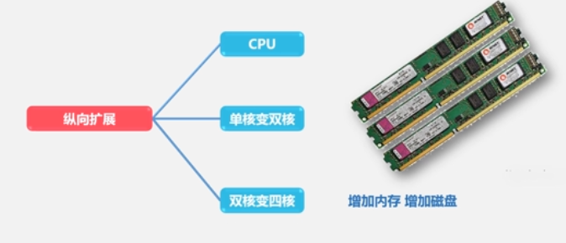

下面看一下HBase的访问接口，也就是以后在用HBase时，可以通过哪些方式去访问HBase数据库，首先HBase提供了一个原生的Java API，因为HBase是用Java开发的，这种是最常规的也是最高效的访问方式，一般在用MapReduc来进行批处理的时候，都会调用它的Java API，这是第一种方式，其实平时用的比较多的是Shell命令，HBase也是提供这种命令行的工具。第三种，为了支持异构系统在线访问HBase表的数据，他也提供了Thrift Gateway方式，而且支持非常多的编程语言，另外一种是支持REST风格的Http API访问，我们叫REST Gateway，他也提供SQL类型的借口，当我们去做数据仓库分析的时候，如果我们像SQL一样，写一个脚本命令去执行，就可以用Pig，Pig里面专门提供了流式编程语言，叫Pig Latin，有点类似于SQL语句一样，可以写一条去分析一条，执行一条，这个比较适合去做一些数据统计，当然，现在用的比较多的还有一种，数据仓库产品Hive，即用Hive去访问底层HBase当中的数据，因为Hive里面提供了一个叫HiveSQL的语言，跟SQL语句非常类似，可以用HiveQL去执行非常多的复杂数据分析功能，这对于很多企业进行OLAP分析来讲，是非常关键的，所以HBase数据库在访问的时候，可以通过这么多的方式去访问。

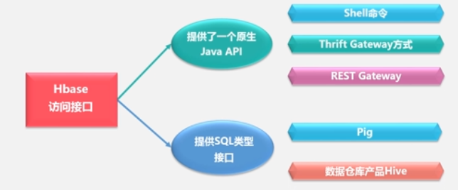

## 4.3HBase数据模型

HBase是一个稀疏的多维度的排序的映射表，这个表的索引是通过什么来定义的呢？

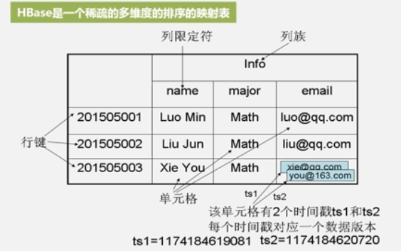

是通过四个元素，行键、列簇、列限定符和时间戳，是通过这四个元素去定位一个具体的数据的，这里的列限定符也可以称为列，而且在HBase当中，每一个值都是未经解释的字符串，也就是Bytes数组，程序员要自己去负责对它的类型解析，一个字符串类型，你想要把它转换成整型，还是想把它转换成字符型，都是程序员开发的工作，用户在表中存储数据的时候，一个行可以有一个行键和任意多个列，对于一个表来讲，它的水平方向也是由一个或多个列族组成的，列族是HBase当中一个非常核心的概念。 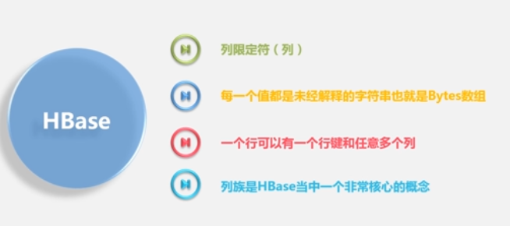

列族的非常好的特性就是支持动态扩展，这个和关系数据库非常不同，关系数据库一旦定义好模式以后，很难进行修改，而在HBase当中可以对列族进行动态扩展，增加、减少列族都可以，另外一个很关键的特性就是HBase执行数据更新操作的时候，他会保留旧的版本，为什么在执行这个操作的时候，非要把旧的版本保留呢？这个实际是和HDFS的设计是有关系的，HBase在大多时候，都是借助底层的HDFS进行存储数据的，而HDFS采用了非常简单的数据模型，只允许写入追加，不允许进行相关的修改，所以HBase是架构在HDFS基础之上的，这就决定了HBase在修改数据的时候，做不到直接对某个数据进行修改，只能生成新的版本，去追加，标出一个时间戳，通过时间戳找出最新版本的数据。

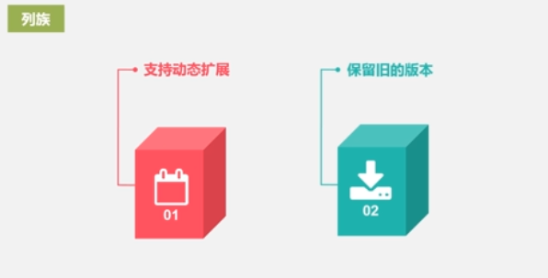

HBase去组织数据的时候是以表的形式去组织数据，这个和关系数据库比较类似，HBase就是一张表，但是和关系数据库有区别的地方就是关系数据库需要做规范化，遵循第一范式、第二范式、第三范式，进行分解，把一个表不断的分解，降低数据的冗余存储，最终你想查询的时候，需要对多表进行连接，而HBase不是这么设计的，HBase实际上不考虑这种冗余，HBase诞生的时代，存储空间已经足够大，就是我们不用太顾虑存储空间的问题，所以HBase里面很多数据是冗余存储的，现在我们更多的是追求分析的效率，如果能够避免多表连接操作所消耗的时间，哪怕多牺牲一些空间也是值得的，因此HBase在组织规划表的时候，和关系数据库有些差别，HBase避免了多表连接操作，HBase都是用一个大表来存储数据，一个表是由若干个行和列族构成，每个列族可以包含很多个列族，而且对于每一个行来讲，有一个唯一的标示符，叫做Rowkey即行键，对于HBase当中的数据，每一行都是通过行键进行标识的，同时，每一行当中又包含了很多列族，我们这里只给出一个列族，叫info列族，实际上一个HBase表可能包含若干个列族，列族实际上是整个HBase存储的基本单元，在存储的时候都是以列族为单位进行存储的，

不同的列族会被存在不同的文件当中去。

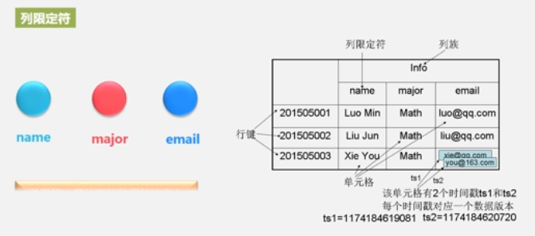

另外一个核心概念就是列限定符，或者简称为列，这里的name major email都叫列限定符，或者简称为列，这个info列族里面包含了三个列name major email，而且在实际应用中，列可以不断地变化，增加、减少列都可以，动态的增加，动态的减少。第四个概念都是单元格，单元格是具体存储数据的地方，通过行、列族和一个列，就可以唯一的确定一个单元格，比如这里的201505001这一行，找到列族info，再找到一个name列，就可以确定一个单元格。在概念上，单元格是具体存储数据的地方，存储的数据类型都是未经解释的字符串。

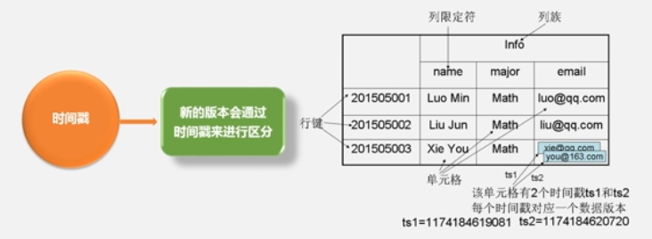

数据在更新的时候，旧的版本仍然会保留，新的版本会通过时间戳进行区分，所以在一个单元格里面会有非常多版本的数据保留在系统里面，在上图的右下角里面就有两个不同的版本，一个时间戳是ts1，一个时间戳是ts2，这两个版本的数据都保留在这个单元格里面。

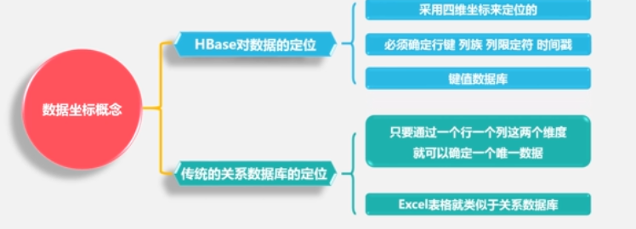

HBase对数据的定位和传统的关系数据库的定位是不一样的，关系数据库数据定位只要通过一个行，一个列这两个维度，就可以唯一确定这个数据，Excel表格就类似于关系数据库类型，在Excel表格里面通过一行一列就可以定位一个单元格，里面的数据就可以找到，但对于HBase是不行的，因为HBase是采用四维坐标来定位的，为了能够定位到一个Hbase表当中，某一个具体的数据，我们必须采用四个维度，我们必须确定行键、列族、列限定符、时间戳。通过四个维度才能定位唯一的一个数据，如果我们把前面四个维度都综合起来看做一个键，把后面最后一个数据看做一个值，从这个角度来讲，Hbase也可以视为一个键值数据库。如果不从这个角度，我们就说他是一个列族数据库。

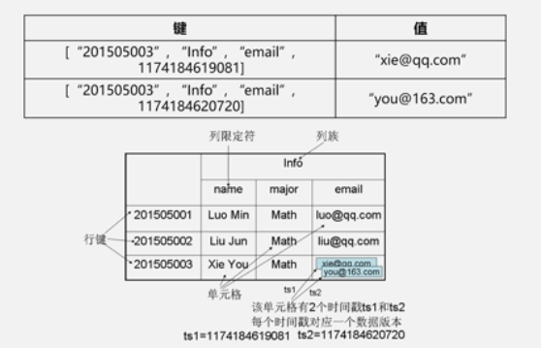

## 4.4概念视图，物理视图

在设计HBase的时候，在概念上和底层的存储是有区别的，在概念上一个HBase表可能是这样的一个表，这里只给出了一个行键，叫com.cnn.www。这个表是用来存储网页上信息的，这里可能有很多行，每个行一个行键，比如说这个是属于cnn的网站，给了他一行，用来存储cnn网站信息，下面可能还有其他的网站，每一个网站的信息，都可以单独用一个行来标识，一个行是用行键来标识的，在一个行键里面可以包含若干个列，第一个列族是contents，第二个列族是anchor列族，在一个列族里面也可以包含相关的列，在这里t1,t2,t3是时间戳，对应的列族下面有个列限定符html,contents:html前面的contents是列族名称，后面html是列的名称，这个列下面存储的数据就是后面引号引起来的网页的内容，每一行在不同的时间插入数据的时候，并不是插入所有相关的列。比如说，在t1时间戳版本的时候，我们只插入了contents这个列族下面的html这个列，在列族anchor下面是没有数据的，在t2时间戳下面也是一样的，只在contents列族下面有数据，同理，在t5时间戳下面是没有数据的，在列族anchor下面是有数据的。这个anchor就是列族。冒号后面的cnnsi.com就是一个列的名称，它存储的内容就是cnn.

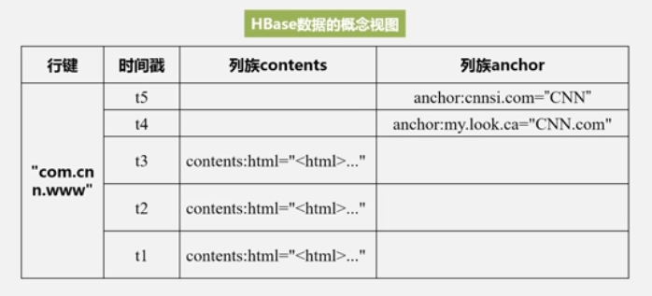

从这个图中就可以看出，HBase是一个稀疏表，在概念上整个表里面很多单元是空的，这是在概念上我们看到的。实际在底层物理上存储的时候，并不是按这种方式去存的，在底层存储的时候，他是按列族为单位来进行存储的，把行键时间戳、列族单独拿出来，

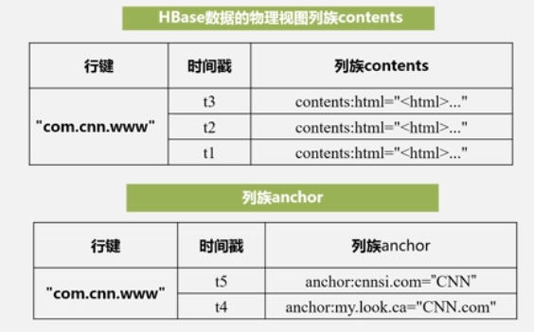然后去存储，底层物理上实际是存储的这两个视图，HBase并没有存储概念视图当中的有这么多空格。

HBase在做数据存储的时候，他的存储方式和传统的关系型数据库有很大不同，以前的传统关系型数据库产品大多数都是面向行的方式存储。面向列的存储，是以列为单位。

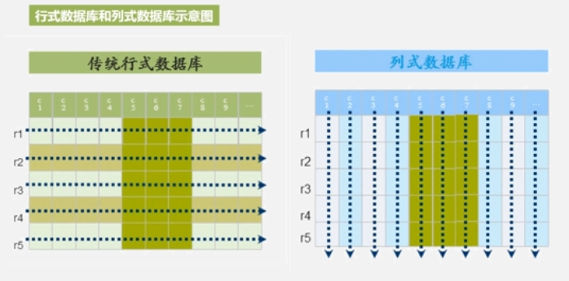

如果是面向行的存储，他的优点是什么？

对于传统的事务性操作，比如说在超市购物产生了一条购物记录，需要每次插入一条数据的时候，会把购物记录包括商品名称、商品价格等等，会把一条条完整的信息记录写入数据库，以前关系型数据库之所以都采用行式存储，是因为这种事务性操作，在OLTP系统当中，每一次都生成一个完整的记录，一次都要把记录的各个字段都写进去，但是这种方式在做分析的时候就会有缺陷，假如说在进行数据分析的时候，像在刚才的表里，比如说有个年龄字段，现在只想去分析这个用户群体的年龄分布特征，只需要取出年龄这一列数据就够了，但是对于行式存储来讲，为了取出年龄这一列数据，必须的先去扫面数据库的第一行，然后把这一行中年龄的字段取出来，再去扫描第二行，再把年龄取出来，最后扫描所有行以后把年龄这个列拼出来，得到一个完整的年龄这一列，为了去分析这一列，不得不扫描所有行，把其中的一个列取出来，其他的都丢掉。这个代价是很高的。做分析的时候这种弊端都显示出来了，做分析的时候，一般都不是一行行去分析的，都是针对某一列，比如说想分析某个年龄特征，性别特征等等，都是针对一个列去分析。

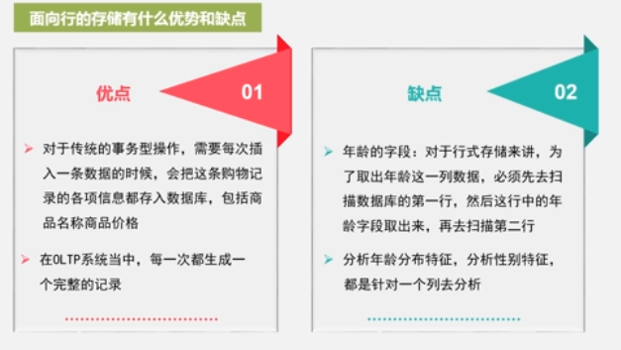

列式存储有一个非常大的好处是，由于数据是按一列一列的去存储，一个列中的数据类型通常都比较相似，这意味着可以带来很高的数据压缩率，行式就做不到，行式存储的一行当中不同字段，他的类型差别非常大，去存的时候一行一行存，根本就不可能达到很高的数据压缩率。

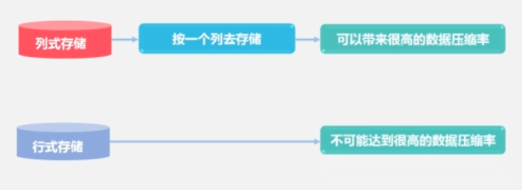

如果涉及比较多的事务型数据存储时，需要一条条的插入记录，此时就用行式存储，

如果要是企业去做分析的时候，想去分析这些相关的数据，一般都是面向列的存储，这个时候用面向列的存储就会更加合适。

## 4.5HBase实现原理

HBase最核心的功能组件包含三个:一个是库函数，一个是Master，另外都是很多的Region。库函数一般用于链接每个客户端，就是让客户端能够利用这些库函数去访问HBase的数据，Master服务器主要充当管家的作用。

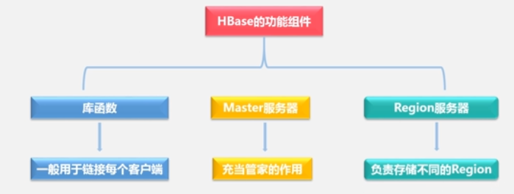

通过Master服务器就可以实现对HBase表中的分区信息进行维护和管理，同时在Master服务器当中，他还维护一个Region服务器列表，通过Master服务器就可以知道整个集群当中有哪些Region服务器在工作，哪些有了故障，同时还负责对Region进行分配，一个表进行分区，分成多个Region，每个Region要被分配到哪个Region服务器，全部由Master决定，而且经常在数据分配的过程当中，经常会出现负载不均衡的情况，负载均衡也有Master来负责。

Region服务器就是负责存储不同的Region，每个表会被分成不同的Region，这些Region是由Region服务器负责维护和管理，客户端在访问数据的时候，也都是直接和Region服务器进行数据的存取，客户端并不会直接从Master上存取数据，一般都是获取到Region的位置信息以后，直接和相应的Region服务器打交道，去哪里存取数据。

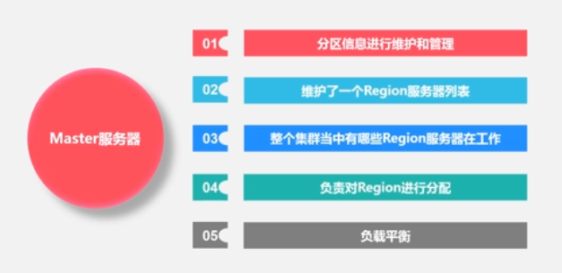

客户端并不依赖于Master去获得位置信息，客户端要获取数据。可以不通过Master，就可以获得相关的数据的具体的位置信息，然后直接跑到数据所存的地方把数据取出来。

HBase是典型的数据库，对某个单个应用都会设计表，这个表在最开始的时候只有一个Region，因为刚开始没有多少数据，但是在企业的运行过程中产生的数据会越来越多，Region会逐渐增大，增大到一定程度就开始分裂，一个大的Region会分成两个小的Region，而且这种分裂的过程是非常快速的，他在分裂的时候并不是物理分裂以后去完成数据的重新拆分，而是在分开瞬间，只是修改了它的指向信息，把数据指向直接修改，实际的数据还是存在它的旧的Region中，访问的时候还是访问原来旧的Region当中的数据，所以这样可以保证他进行快速拆分，那什么时候才会读新的Region呢？后台会运行一个合并过程，会把拆分的数据进行重新的操作，最终会把他写到新的文件当中去，写完以后，才会把新的Region信息告诉你，然后后面来的应用会去读取新的文件。

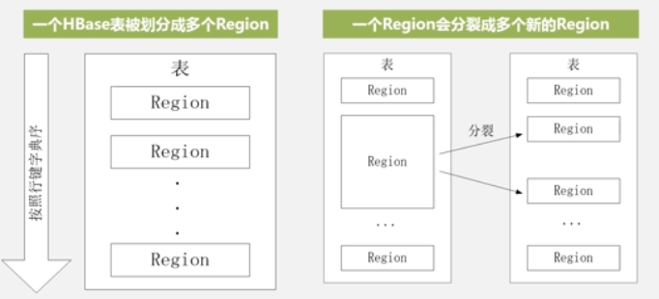

一般在2006年之前，推荐的Region的大小为100MB到200MB。随着硬件性能的提升，现在企业中，一个Region的大小最佳配置为1GB到2GB。也就是说实际Region的大小取决于单台服务器的有效处理能力，如果服务器的存储能力比较好，内存比较大，Region设置成1GB到2GB是没问题的。在Region拆分的时候，多个Region会被分布在不同的Region服务器上，由Master服务器负责管理，Master会把拆分以后的Region，分配到不同的服务器上去，但是这里要注意一个原则，对于同一个Region，他是绝对不会被拆分到不同的Region服务器上去的，拆分完以后，这些Region会被扔到不同的Region服务器上，最终在实际使用过程中，每一个Region服务器，大概可以存储10到1000个Region。

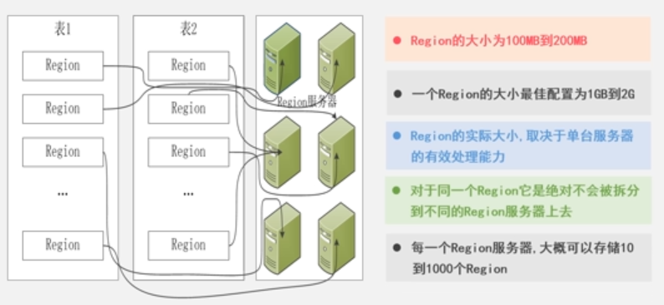

下面介绍Region如何定位的问题，当一个Region被拆分成很多个Region时，这些Region会把他打散，分配到不同的地方去存储，怎么知道一个Region到底被存储到哪里去了，这个问题是怎么解决的呢？Hbase设计了三层结构实现Region的寻址和定位。首先需要构建一个元数据表，假设这个元数据表只有两列，第一个列是Region的id,第二个是目标服务器的id，维持这样一个映射，通过这个映射表，我们就知道每个Region id被分配到哪个Region服务器，有了这个映射表就可以找到这些信息，然后就可以去取相关的数据。HBase最开始构建时有一个映射表，这个映射表被称为.META.表。随着数据的增多，映射条目不断增大，因为Region越分越多，就需要给每个Region id 都维护映射条目。每个映射条目的第一列是Region id，第二列是Region服务器id。每条映射都是为一个Region建立的，随着Region的不断分裂，映射条目会不断增多，增多到一定程度的时候，仅靠一个Region是无法存下.META.表，所以.META.表的存储也需要分区，需要把.META.表分割成多个Region才能存储，.META.表是用来存储元数据的，元数据增大以后，一个Region也存不下，需要通过多个Region来存放，这个时候有产生了一个问题，那么如何知道.META.表存放多个位置后，每个Region到底存放到哪里去了，所以怎么能够有效的记录每一个存放元数据的Region到底被分配到哪里存储了，这时候又需要构建一个映射表，映射表中左边的这个字段，也是元数据表的一个Region id，右边第二列就是存放目标Region服务器的id,也要构建这样一个表来表示元数据的存放位置，这个表就叫-ROOT-表，那么-ROOT-表，是否也会不断增大，是否也需要对他进行分割存储。HBase在设计的时候，到这里，就可以停掉了，不允许-ROOT-表再分裂，-ROOT-表最多只有一个Region，不会再分裂成多个Region。

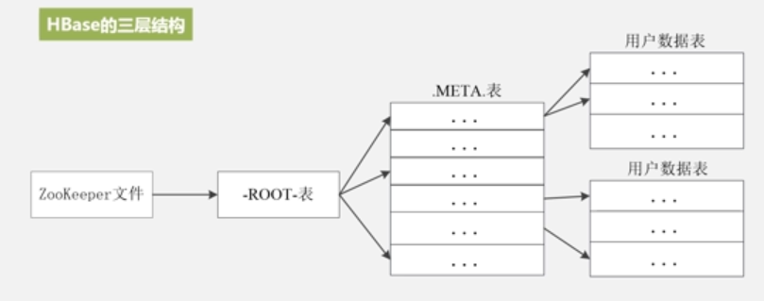

所以在HBase三层架构中，先是-ROOT-表，然后是.META.表，最后是用户数据表，-ROOT-表存取的是元数据表的元数据信息，到底被存放到哪里去了，元数据的.META.表负责存储具体数据到底存放到哪些服务器上，就是通过这种方式一级级查找，最终找到数据到底存放到哪。那么怎样寻址呢？

-ROOT-表必须有地址，-ROOT-表只有一个，这个地址在程序当中已经被写死了，HBase运行时有个专门的组件Zookeeper，-ROOT-表的地址就是写死在Zookeeper文件中，客户端在访问数据的时候，先去访问Zookeeper服务器，把-ROOT-表的地址取出来，找到-ROOT-表地址，然后再根据-ROOT-表地址找到.META.表的地址，再根据.META.表地址找到用户数据表的地址，最后把数据取出来，就是通过这样一个三级的寻址过程存取数据这就是HBase的三层结构。

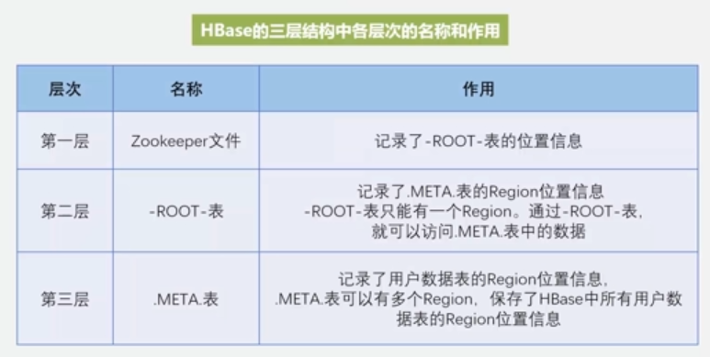

如果采用这种方式，能不能满足企业应用的实际需求呢？采用这种三层架构可以支持多大的存储空间呢？.META.表所有的东西是存储到内存当中的，所以我们在计算的时候要考虑内存的大小，假设.META.表的每个映射条目大概用1KB，而且每个Region限制为128MB

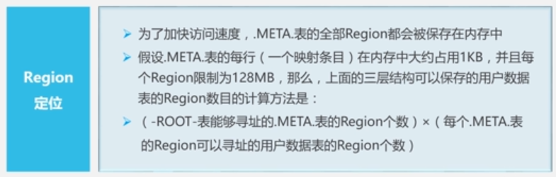

假设一个-ROOT-表可以寻址6个.META.表的Region，每个.META.表可以寻址三个用户数据表的Region，那么3*6就是18个用户数据表的Region，假设1个-ROOT-表最多只有一个Region，一个Region最多128MB，按照每个条目占1KB内存计算，128MB映射空间到底可以容纳多少映射条目呢？大概是128MB除以1KB等于2的17次方，也就是说一个-ROOT-表可以寻址，在三层架构中再次相乘得到2的34次方，因此这个三层架构最多可以访问的数据表的Region个个数是2的34次方，这是指的Region的个数，一个Region是128MB，2的34次方乘以128MB，这个空间远远超过企业的实际需求，所以这个结构设计是可行的。

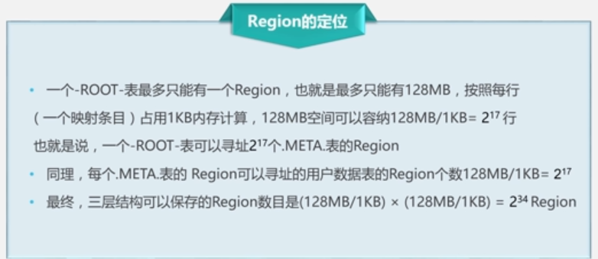

为了加速寻址，客户端一般都会把这些寻址信息缓存下来，第一次要经历三级寻址，在第一次完成之后，HBase会把最终得到的用户Region位置信息，直接缓存到客户端，下次再次取数据的时候，就不需要再通过三级寻址过程，这样可以实现快速寻址。但是这里有个问题，缓存总有失效的时候，最终用户数据可能会发生更新，可能服务器会失效，Region又会被重新分配到其他地方，客户端缓存保存的位置信息就会失效，缓存信息是错的，数据位置已经变更，但缓存却是旧的，这种问题，Hbase是如何解决的呢？他采用惰性解决机制，每次不管他是否失效，反正只要缓存一次，后面就一直去用这个缓存，什么时候更新这个缓存呢？当使用这个缓存区查找数据的时候，如果无法找到数据，这时候才会再次经历三级寻址过程，再把最新的Region id这个位置缓存下来。他是利用这种机制解决缓存失效问题的。

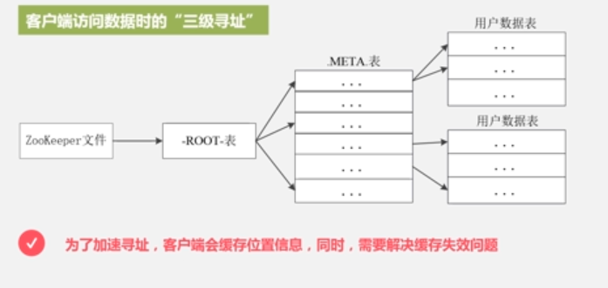

## 4.6HBase运行机制

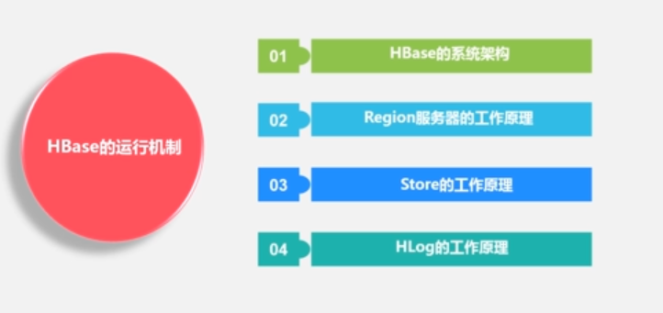

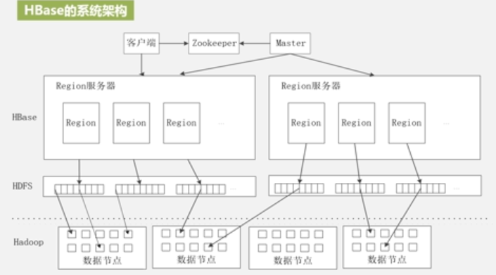

上面这张图是Hbase的整体系统架构，在系统架构当中，HBase和其他相关技术到底是什么关系呢？这里把整个技术层次都画出来了。从这张图中，可以看出来Hbase数据存储并不是直接和底层磁盘打交道的，Hbase中的数据是借助Hadoop的HDFS去完成数据存储的，HDFS是架构在底层的Hadoop集群之上的，这里有几个核心组件，一个是Zookeeper，一个是Master服务器，另外一个是访问数据的客户端，以及具体负责数据存储的Region服务器。

客户端包含了访问HBase的接口，而且为了加快访问速度，客户端会在自己的缓存当中，去维护已经访问过的Region服务器的位置信息。

Zookeeper服务器是用来实现协同管理的，在很多集群当中，Zookeeper被用来大量的分布式计算，提供配置维护、域名服务、分布式同步服务等等。在HBase系统中就是提供了管家的功能，维护和管理整个HBase集群，HBase存储是构建在整个集群之上的。

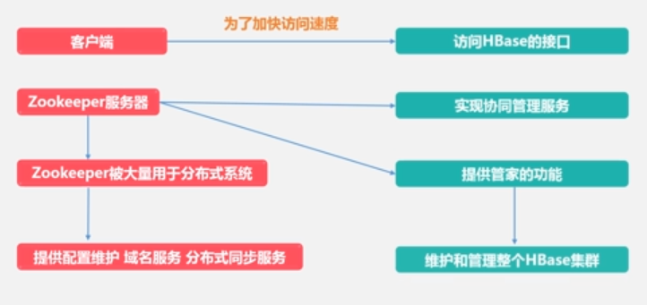

Zookeeper可以保证你的集群当中，任何时刻都只有一个Master在运行。

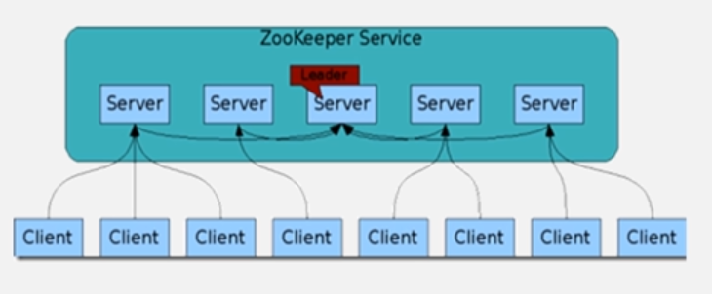

Master（主服务器）主要负责HBase当中表和Region的管理工作，比如对表增删改查，都是通过Master进行管理的，同时在不同Region服务器之间要做负载均衡。

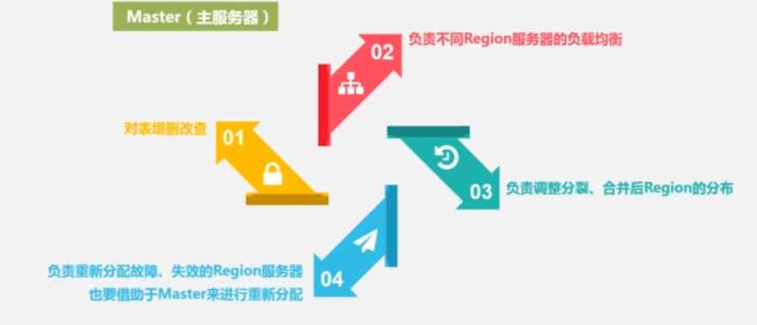

Region服务器就是负责用户数据的存储和管理，用户读数据的时候具体就是和Region服务器打交道。

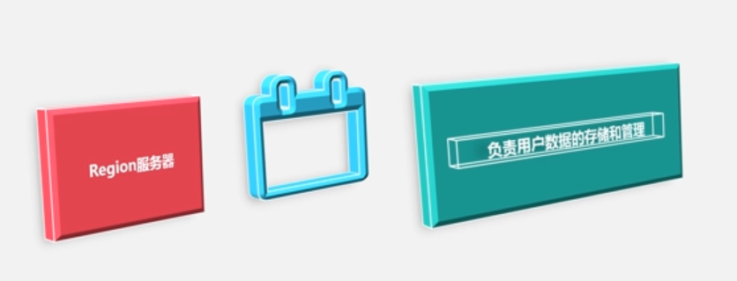

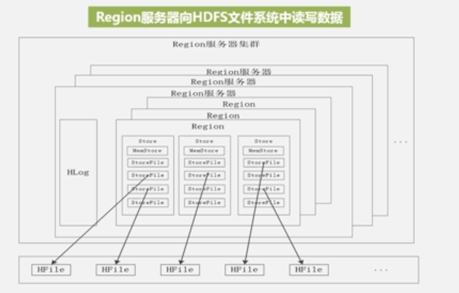

这张图告诉你，整个Region服务器集群的构成，整个Region服务器集群是由多台Region服务器构成，每一台Region服务器有好几个组件，每一台服务器可以存储到10到1000个Region，Region就是具体的用户数据，这些Region共用一个日志文件HLog，一个Region服务器当中，若干个Region共用一个公共的HLog，每一个Region在写数据的时候，又会按照列族进行切分，HBase数据存储就是按照列族为单位，一个列族，一个列族进行存储，在进行存储的时候，每一个Region当中，每一个列族会单独构成一个Store，一个Store就代表一个列族，列族Store当中的数据不是直接就写到底层，他要先写到MemStore缓存里面，缓存满了以后再刷写到磁盘文件StoreFile，StoreFile是HBase当中的表示形式，StoreFile在底层是借助HDFS来存储的，所以每一个StoreFile都是通过HDFS的HFile文件去存储的。

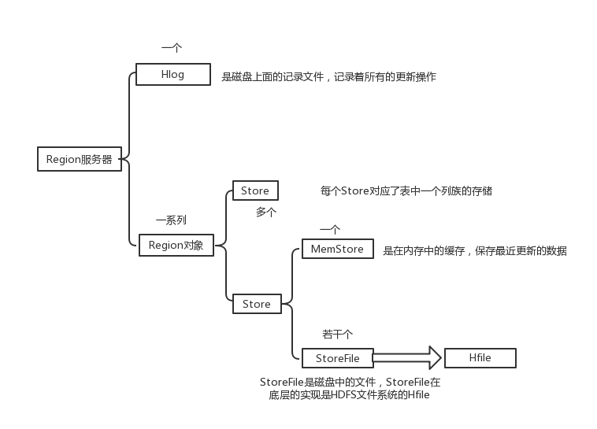

用户要写入数据的时候，一定会去被分配到Region服务器上面去执行，首先在写数据的时候，要先写到缓存当中去，不是直接写磁盘，首先写缓存，写MemStore，在写缓存的同时，为了保证数据的安全性和可恢复性，万一发生故障会丢失，所以还需要写日志，HLog就是日志功能，这是个预写式日志，比如为了保证数据不丢失，每次在写MemStore的时候，必须要首先写入到HLog当中去，而且只有保证HLog当中的数据，已经被完整的写入到磁盘当中的时候，它才允许调用返回给客户端。

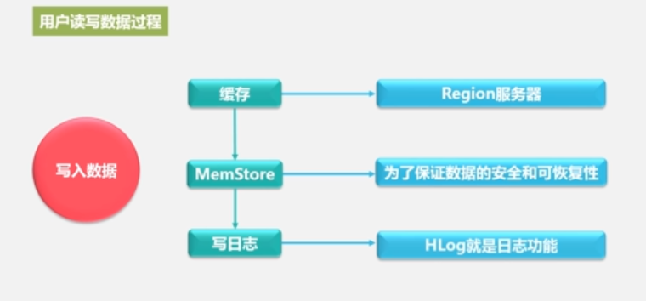

用户在读数据的时候，Region服务器也会先去访问MemStore，为什么呢？因为最新的数据在MemStore，而不在磁盘StoreFile里，所以要先去访问MemStore，如果缓存找不到，再去到磁盘的StoreFile去找相关数据，这就是用户数据的读写过程。

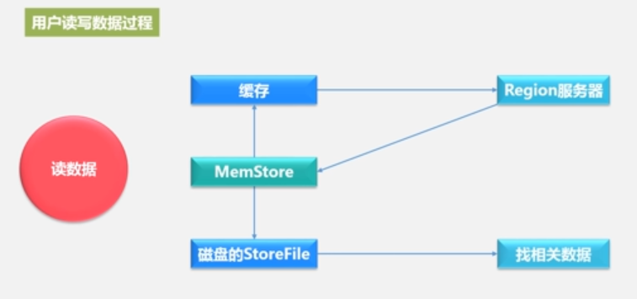

再看一下缓存刷新，数据首先写到MemStore缓存中，系统会周期性地把MemStore缓存中的内容，刷写到底层的磁盘中去，形成StoreFile文件，刷写完之后，就把他清空掉。同时在HLog日志文件里面会写入一个标记，表示已经刷写成功，每次刷写都是在磁盘里面形成StoreFile文件，因此每个Store包含了多个StoreFile。每一个Region服务器会维护一个公共的HLog文件，一个Region服务器上面有多个Region，但是HBase会为这10到100个Region维护一个公用的HLog，HLog只有一份，绝对不会为每个Region单独准备一个HLog，每次服务器在启动的时候，都会去检查这个HLog，检查最近一次刷写之后，到底有没有发生新的写入操作，如果没有，就不进行操作，如果检查HLog之后，发现最近一个刷写之后还发生了更新操作，他会把日志当中的更新操作再写到缓存中去，再把缓存MemStore内容刷到磁盘当中去，刷一遍以后再把旧的HLog删掉，然后再去对外提供服务。

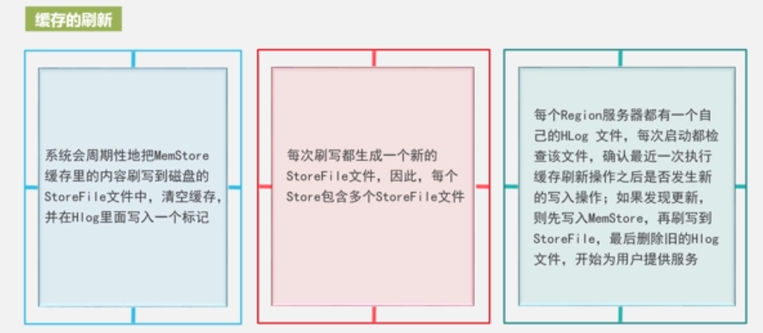

每次刷写的时候都会生成一个新的StoreFile文件，如果数量非常多的话，想从这里面取数据，肯定要一个个遍历过去，每次都要打开一个新的文件，这个代价是很大的，会影响查找速度，一般系统当数量达到一定程度后，就会对多个StoreFile进行合并操作。

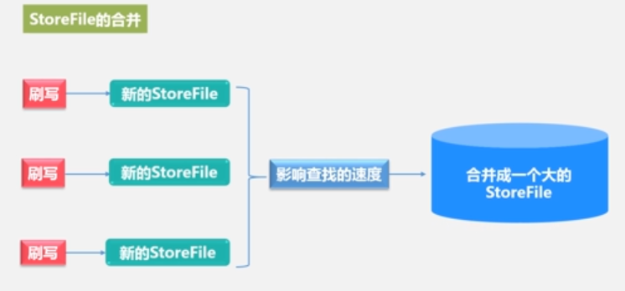

这个合并操作需要耗费相当多的资源，只有当磁盘中刷写生成的StoreFile的数量达到一定的阈值之后，他才会启动一个合并操作，但StoreFile合并的时候，又会出现一个问题，或导致越合并文件越大，一开始可能是64MB的合并，最终合并完以后，文件越来越大，当StoreFile合并的越来越大的时候，它又会引发分裂操作，最终达到一个阈值以后会出现分裂，分裂以后，一个Region会分裂成两个Region。

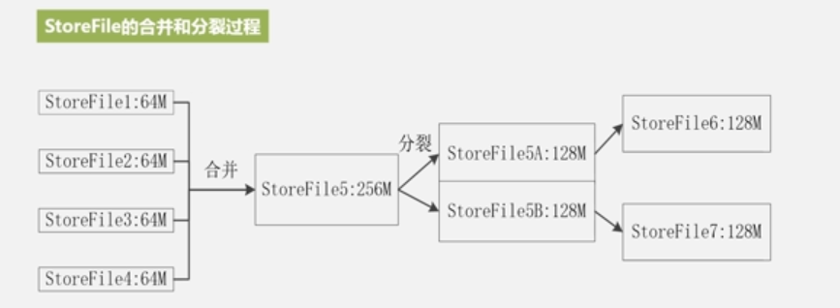

下面看一下HLog的工作原理

为什么要设置HLog日志，HBase是构建一个集群去管理数据，他是一个典型的分布式环境，而且底层又是非常廉价的低端机，在这么一个廉价的分布式环境下面故障是难免的，所以必须保证系统在出错后能够恢复。

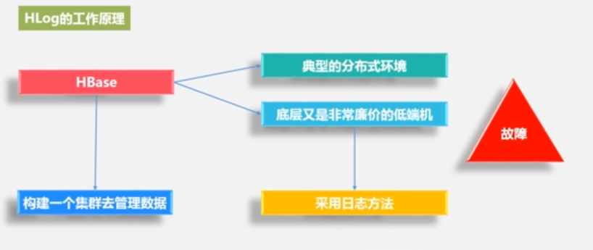

系统恢复最经典的方法就是采用日志方法，通过日志来恢复相关的数据，HBase为每个Region配置了一个公共的HLog，一个Region服务器上面虽然有多个Region，可能有10到1000个Region，都共用一个HLog，所以每次用户更新数据的时候，必须先写入日志，写完日志以后才能去写入MemStore缓存，直到MemStore对应的缓存都写入了磁盘，缓存内容才能被刷写到磁盘。HLog是用来做故障恢复的。

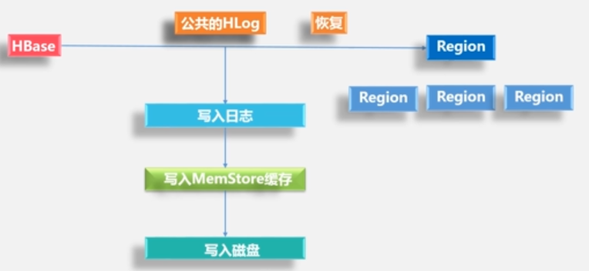

HBase集群可能会发生故障，那谁来负责检测故障呢？就是刚才讲到的Zookeeper，Zookeeper负责监视整个集群，会告诉你哪个服务器出了问题，会通知给相关的Master，Master就会知道哪个服务器出了问题，需要把故障服务器上的东西进行迁移，会把故障服务器上遗留下来的HLog文件拷贝过来，拷贝过来的HLog文件就包含了那个故障Region相关的日志记录，怎么更新，怎么修改，怎么删除等等，都在那个日志里面，因为故障服务器只有一个公共的HLog，那故障服务器上又分布了10到1000个Region，在恢复的时候，怎么恢复呢？HBase会把故障服务器上面的HLog拉过来，对他进行拆解，因为很多Region都共用一个HLog，那就需要分开，属于第一个Region的日志就分给你，属于第二个Region的日志就分给他，要进行一个拆分操作，把属于各自的Region都分解出来以后，分别分配给各个Region

因为故障服务器上的Region不能用了，那我们就重新把这些Region分配到其他可用Region服务器上面，把分拆选完的HLog日志，放置到新的Region服务器上去，让新的Region服务器依照这个日志再去做一遍。为什么每个Region服务器只设置一个HLog，为什么不为每个Region单独分配一个HLog呢？这里面是有他的考虑因素的，主要是为了提高对表的写操作性，如果这个Region服务器上面有10到1000个Region，如果有1000个，为这个1000个Region都设置单独的HLog，那意味着这个Region服务器上就会有1000个HLog，就要打开1000个文件，每次更新不同的Region，都会到不同的HLog文件中去写日志，这个效率是很低的，相反，大家共用一个，就只要在这一个HLog上面进行追加，虽然会写在一起，但是写性能是非常高的，虽然在故障发生的时候，需要进行分解和拆分，把属于这个Region日志挑出来，这个可能会比较耗时，但是，一个集群发生故障的概率并不是非常大的，毕竟正常服务的时间是主要的，发生故障的时间是少量的，故不能因为故障时候拆分的方便性就牺牲平时正常工作期间的写性能，所以他更多时候是照顾正常服务时候的写性能，这是HBase的设计原理。

## 4.7HBase应用方案

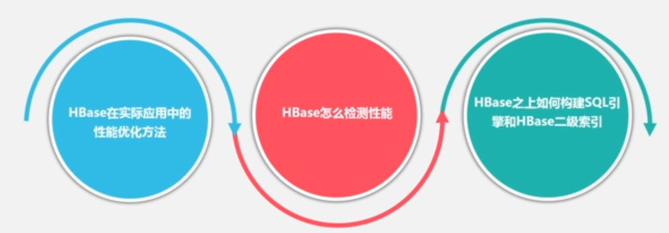

性能优化方法

看一下行键可以做什么性能优化？HBase都是按照 行键去存储索引数据的，如果想让一些数据保存在一起，可以用什么方式呢？比如说想把时间比较靠近的数据都存在一起，我们可以考虑把他的时间戳 作为行键的一部分，在排序的时候，HBase是按升序排序的，越到后面时间戳越大，时间戳大的放在后面肯定不行，为了让时间戳大的放前面，怎么办呢？可以用系统最大的整型值减去时间戳，因为时间戳是一个整型，长整型，64位的，用系统最大的整型值减去时间戳，排序就反过来了，从而改变了排序的顺序。所以可以用long.maxvalue-timestamp作为行键，在时间上比较近的数据都会放到一起，可以保证最新写入的数据，在读取的时候可以很快命中，因为他是根据时间戳来排序的，所以他们放在一起，这是一个优化方法。

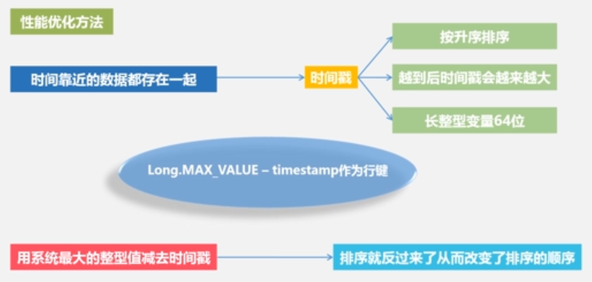

还有就是一些企业的实时性比较高，想把一些数据放到服务器缓存当中去，想提升他的读写性能，该怎么办呢？你可以在设置的时候，在创建表的时候，通过设置HColumnDescriptor.setInMemory选项为True，这样就可以把相关的表放到Region服务器的缓存中，这样就可以加快读写速度。

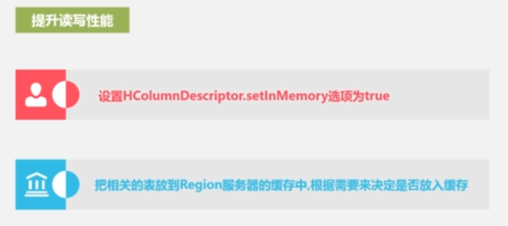

这是根据需要来决定是否放入缓存，因为这么多数据不可能把所有的数据都放到缓存当中，只是针对一些觉得有必要的数据，才去设置这个选项。

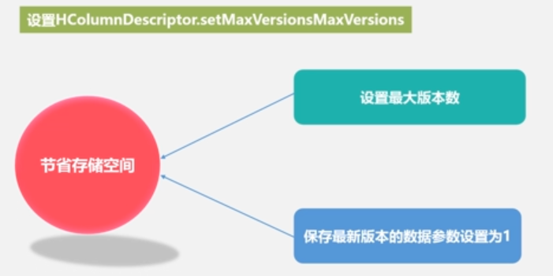

再看一下最大版本，通过设置HColumnDescriptor.setMaxVersions设置最大版本数，也就是说，我们只需要保存最新版本的数据，我们就把这个版本的数据参数设置为1，他就不会在系统当中保存哪些过期的版本了，这样可以节省存储空间。

有时候希望有些数据到了一定的时间周期后，想自动把它清掉，有些数据如果时间越来越长，如果他没有达到版本最大数，他会一直保留，但时间可能过了一年两年了，哪些数据肯定是没有的，想把它清理掉，怎么办？

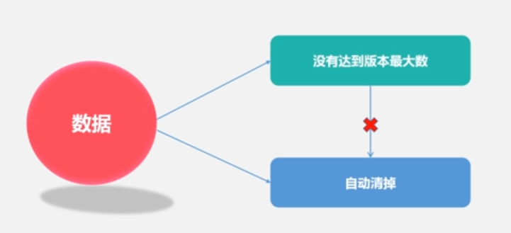

我们可以设置TimeToLive这个参数，设置好以后，如果这些数据一旦超过生命周期以后，就成了过期数据，他就会自动的被系统删除掉。所以如果只要最近两天的数据，就可以设置setTimeTolive（2*24*60*60）,这样就表示这些数据最多存两天，超过两天就会被自动清理掉。

下面再看一下如何去监测HBase的性能？有时候我们需要经常地通过可视化的方式去实时的监控HBase到底底层运行性能如何？可以通过几种工具去查看HBase的性能，一个是自带工具，叫Master-status，一个是Ganglia，一个是OpenTSDBA，另外一个就是Ambari。

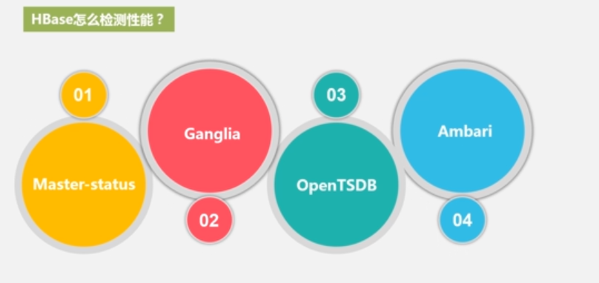

Master-status是HBase自带的工具，通过Web界面的方式可以查询HBase运行状态，直接在浏览器中输入地址就可以查看了。

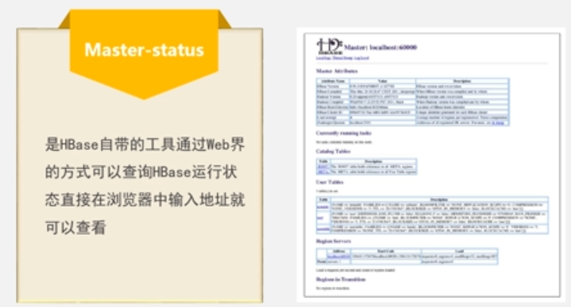

Ganglia是UC Berkeley发起的一个开源集群监视项目用于监控系统性能也支持对HBase进行性能监控。

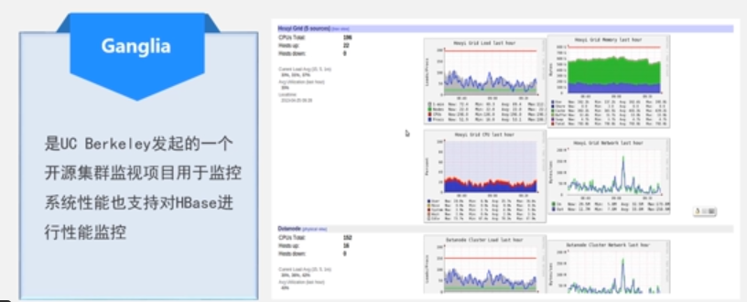

还有一款是OpenTSDB，他可以从大规模的集群当中，获取相关的性能参数，进行存储索引，然后以可视化的方式提供给管理员。

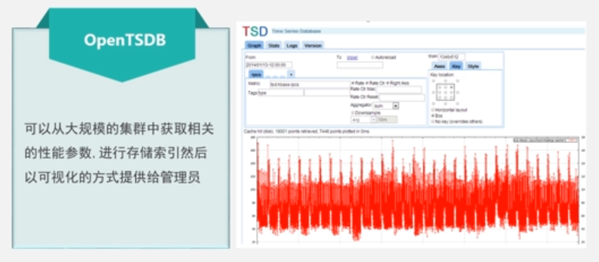

最后一个Ambari是Hadoop架构上的一个产品，他的作用是创建管理监视整个Hadoop集群，HBase也是整个集群的一部分，当然也可以被Ambari管理。

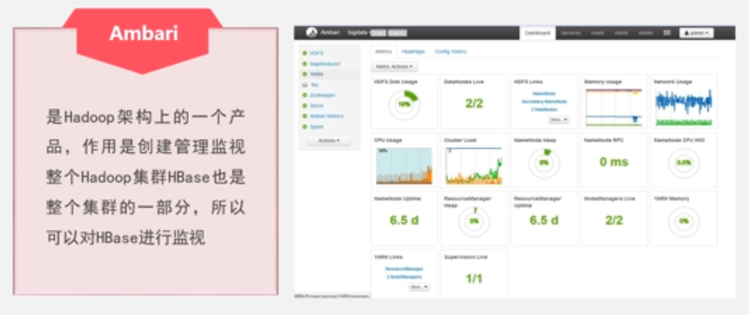

我们很多人都习惯用SQL语句来查询，那么能不能用SQL语句来查询HBase中的数据呢？是可以的，现在已经有一些产品，帮你在HBase上构建一个SQL引擎，直接用SQL语句就可以查询HBase中的数据。好处有两个，一个是易使用，另一个是减少编码。

典型的有两种方式，一个是用Hive去整个HBase，还有就是通过另外一个产品叫做Phoneix。

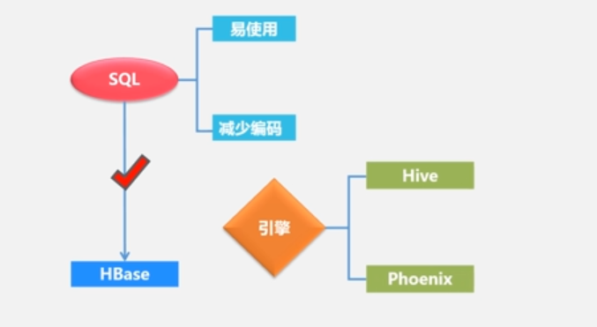

首先看Hive，实际上从Hive0.6.0版本开始就已经具备了和HBase的整合功能，他们的接口交互通信就可以实现对HBase的访问。Phoenix是知名的SaaS服务供应商Salesforce的产品。这个Salesforce.com公司开源了一个项目叫Phoenix，他是构建在Apache HBase上执行SQL查询。

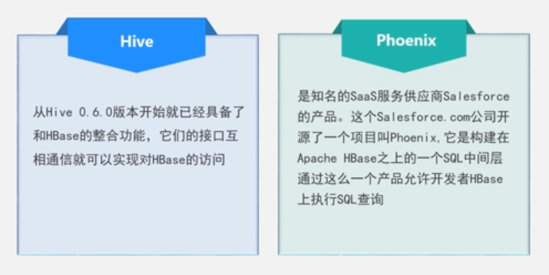

构建HBase二级索引的问题，二级索引又叫辅助索引。

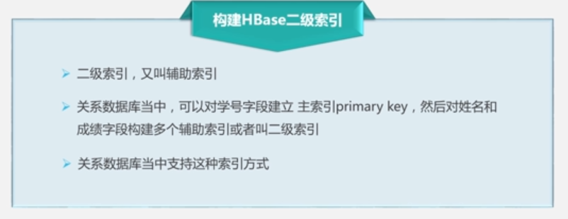

关系数据库是支持这种索引的，对于原生的HBase产品，是不支持对各个列构建相关的索引的，默认只支持对rowkey行键进行索引，我们在HBase当中如果想访问它的行。只有三种方式。第一种是通过单个行键去访问，第二种可以定一个行键的开始点和结束点，去访问区间数据，第三种只能进行全表扫描，对整个HBase表顺序扫一遍。

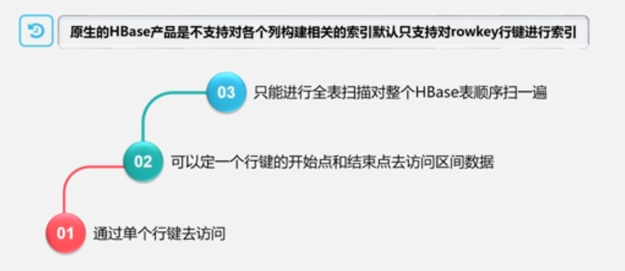

实际应用当中，往往需要对不同的列构建索引，所以实际应用当中开发出了相应的方案，采用HBase0.92版本以后引入的一个新特性，叫Coprocessor，可以充分利用这个特性来帮助二级索引的构建，现在有好几款产品都可以帮助HBase来构建二级索引，比如华为公司的Hindex，就是利用这个特性来构建二级索引。还有redies，Solr等等。

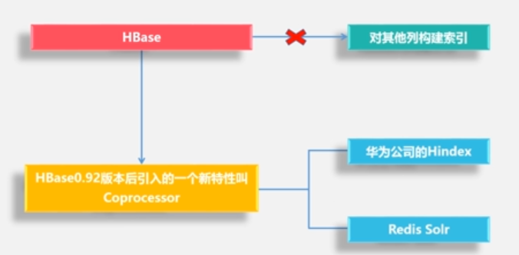

什么是Corprocessor呢？又怎么能够利用这个特性去构建二级索引呢？

Corprocessor提供了两个实现，一个是endpoint，一个是observer，endpoint相当于关系型数据库的存储过程，而observer就像是触发器，也就是说一旦有更新插入操作，马上触发。所以有了这个功能就非常好办了。每次要往HBase表当中插入数据时，就被observer监测到，observer一监测到，知道你要插入数据了，马上把你插入数据同步写到索引里面去，同步去更新索引。

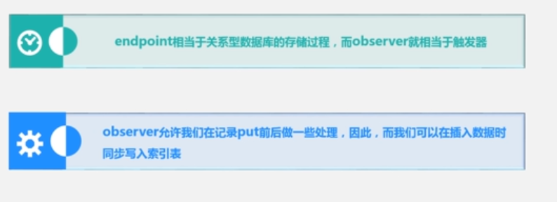

在这种情况下，我们在HBase当中，就有一个主表和一个索引表。这个索引表就是采用华为公司产品，或其他公司产品帮HBase构建的二级索引。不是数据库内部自身的，是通过Coprocessor机制额外开发的程序。帮HBase额外构建的索引，这些索引是可以对不同其他列进行索引的，而不只是针对rowkey行键，也可以针对其他列构建索引。

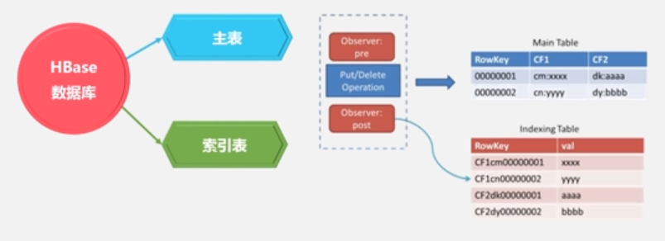

这种方式的优点是非侵入性，也就是说这种方式构建的索引。是构建在HBase之上，没有对HBase代码进行任何修改，只是调用它的机制，完成索引的构建。

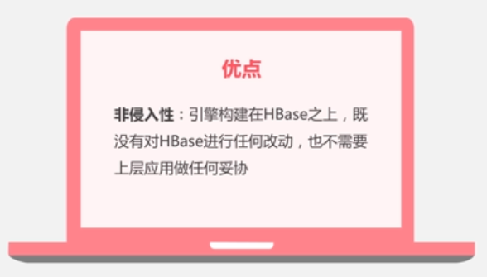

但是这种方式也有缺点，每插入一条数据都需要向索引表插入数据，那整个耗时就翻倍了，时间消耗也会增加，对整个HBase集群的压力也会增大，所以这里也面临着一个取舍问题。取决于整个应用到底值不值得付出这个代价。去构建HBase索引。

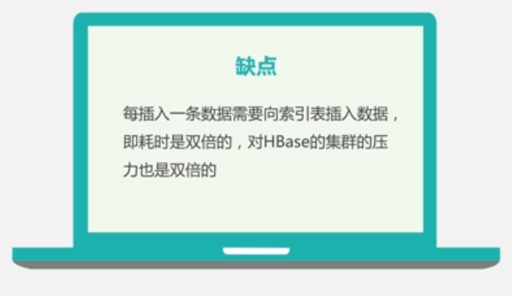

构建二级索引的产品比较多，一个比较知名的产品就是Hindex，是华为公司开发的，专门针对HBase数据库的，叫Hindex。他是用Java来写的，它支持多个表索引，也支持多个列索引，而且也支持基于部分 列值的索引。另一种方案是HBase+Redis，Redis是一种键值数据库产品，可以非常高效的管理键值对，那么用这个产品做什么呢？如果每次按照刚才的用这个Coporcessor机制，去构建二级索引的话，他每来一条数据的话，捕捉到以后都要去写索引表，这会带来一个直接的问题就是频繁的更新列索引表，而且一般索引表又都是存储在底层磁盘上，他代价是很高的。

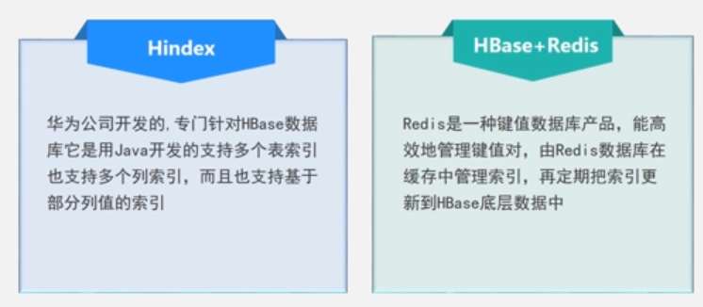

为了减小开销，他可以把部分索引，暂时地写入到缓存中的Redis数据库中去，由这个Redis数据库在缓存中管理索引，再定期地把索引更新到HBase底层数据库中去，这样就可以避免频繁更新索引带来的问题。

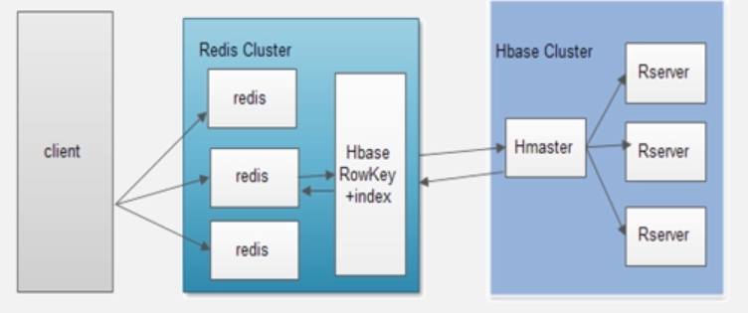

还有一种方案是Solr+HBase，Solr是高性能的，基于Lucene的全文搜索服务器。通过输入一些关键词来找到相关内容，HBase也可以借助Solr来实现高效地对其他列的索引，比如说要在姓名列上构建索引，可以通过Solr全文搜索服务器的方式，对其他列，比如姓名列，构建起相关的索引，你输入一个姓名，就可以快速的找到他对应的行键，Solr构建的是其他列和行键rowkey之间的对应关系，也就是说你通过输入其他列当中的某一个值，可以快速找到这个键值对应的行键，找到行键以后，HBase本身就有一个针对行键的索引，再通过行键就可以快速找到HBase记录，这种方式也是很高效的。

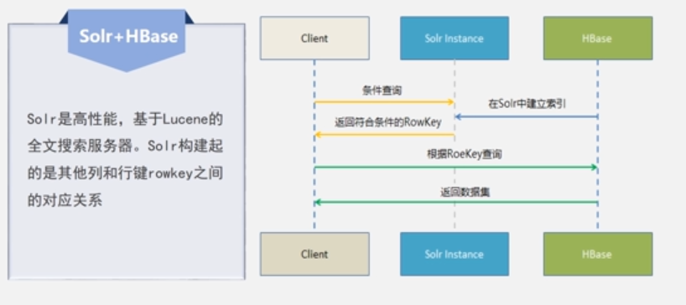

通过Solr先帮你构建一个针对其他列的索引，然后具体查找的时候，在其他列上输入一个具体值，先去Solr里面找，如果找到符合条件的相关的rowkey，拿到rowkey，再去HBase当中去找对应的行，因为HBase当中包含了rowkey的索引，所以这样就很高效的查找HBase数据。

## 4.8HBase常用Java API及应用实例

HBase就是用Java开发的，整个原生的API也是用Java开发的，这里就用Java来完成它的编程，也可以用其他语言编程，HBase支持其他语言的编程。

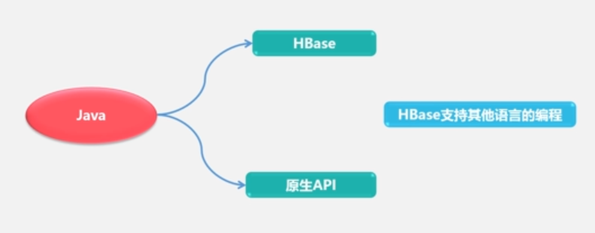

在编程时需要注意，首先要在工程中导入jar包，这个jar包要去HBase安装目录中寻找，把lib里面的所有jar包都导到工程中。

现在要做的事就是创建表，插入数据，浏览数据这三个事情，怎么用Java编程方式实现呢？这里创建的是学生信息表，他的表结构是姓名name作为行键，成绩score构成列族，列族有三个列（English，Math，Computer），我们要插入两条数据，这在关系数据库中是很容易实现的，在HBase中如何实现。

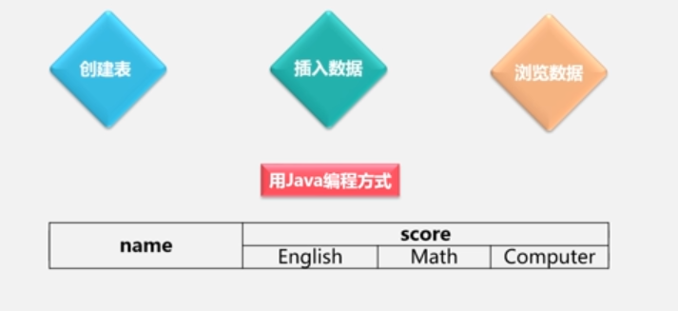

首先，我们看一下整个代码在编完以后是什么样子？前面要导入一些包，然后要定义一个类，这个类里面定义了相关的全局变量，configuration是对配置信息管理的一个类，connection是对连接进行管理的一个类，admin是对数据库进行管理的一个类，这个类用于管理队表的创建删除等等，然后我们定义了一个main函数，入口函数，这里可以实现create table，通过这个方式创建表，然后在里面插入几条数据，调用insertData方法，把三科成绩插入进去，最后想浏览数据的话，可以通过getData方法去浏览，下面是具体的函数的实现过程。然后这个程序就可以在Eclipse或其他IDE开发环境去运行了。

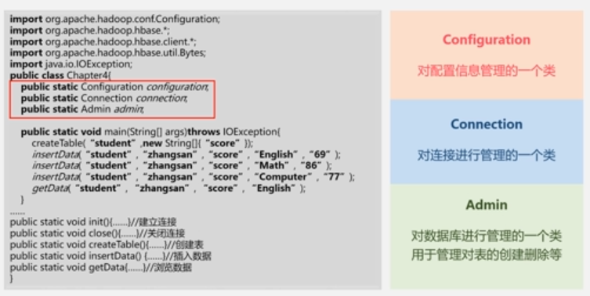

建立连接和关闭连接，在这个实例中，每一次创建表都会建立连接和关闭连接，每次插入数据也会创建连接和关闭连接，但实际上没有必要，在真正开发过程中，可以一次打开连接，在所有操作完成以后再去关闭连接。

建立连接是这么建立的，创建一个configuration对象，用于整个配置信息的管理，configuration.set括号里的参数hbase.rootdir，后面设置了一个参数的值，hdfs://localhost:9700/hbase，通过这一行代码就是设置HBase存储数据的根路径。前面讲Hadoop的时候，在具体编程的时候，需要把两个XML文件导入到工程中，一个是core-site.xml，一个是hbase-site.xml，这是要告诉你的那个程序，这个HDFS文件系统目录在哪里，因为这些配置文件里包含了HDFS的目录信息。对于HBase也是一样，必须写出hbase.rootdir这个参数信息，告诉应用程序HBase到底去哪访问，同时也要说明根路径地址在哪里，我们先把hbase-site.xml文件配置好，把里面的配置项hbase.rootdir配置信息，写成hbase://localhost:9000/hbase，这个配置信息可以写到这个文件当中去，然后把这个文件拷到工程目录下即可。但是，今天介绍另一种方法，我们的目标是告诉程序HBase路径在哪里，用这行语句实现，直接通过configuration.set，就可以告诉程序这个HBase根路径在哪里，和拷贝文件的效果是一样的。这里介绍的是伪分布式，伪分布式HBase是用HDFS去存储数据，这里配置的根路径一定是hdfs://localhost:9000/hbase

这个HBase目录是放在分布式文件系统HDFS下面的，不是在磁盘下面。

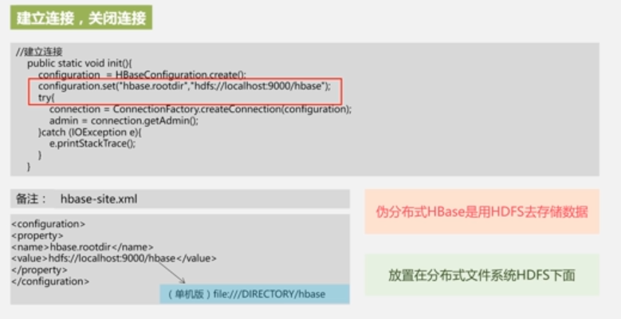

如果用的是单机版，在配置的时候直接写成单机版路径格式，写成file：///后面是具体目录，然后/hbase，用这种方式即可确定HBase目录位置。

然后用connection去连接，建立connection对象，创建admin对象，这个admin就是用来管理整个数据库的，建立表，删除表，都是用这个admin去管理。

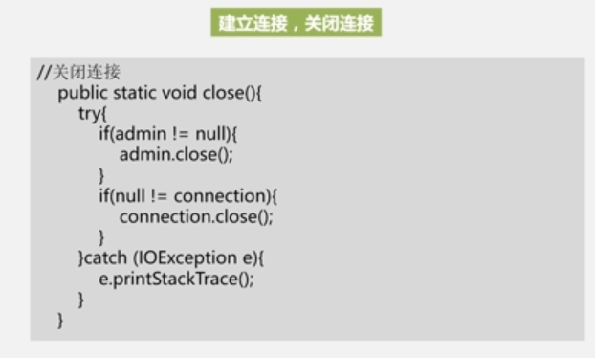

创建表

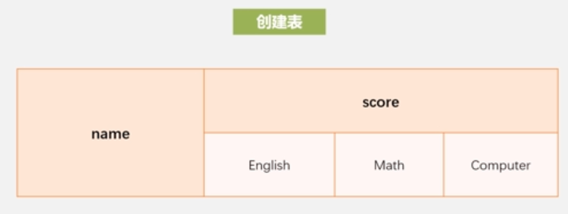

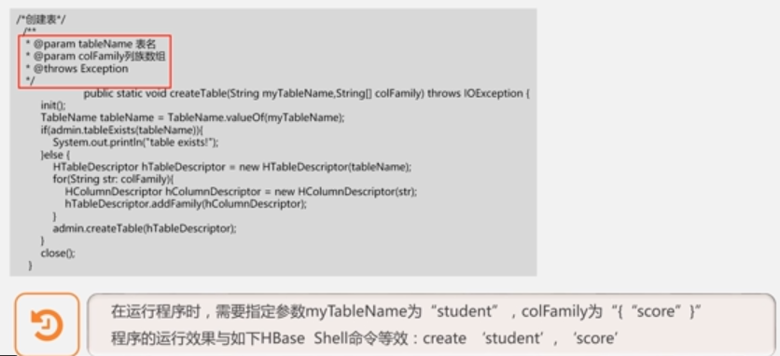

在创建表的时候，需要给出表名、给出列族数组，创建表用createTable（）方法，参数有两个，一个是myTableName，就是表示要创建表的名称，第二个是一个数组colFamily，就表示要创建的表包含哪些列族，第一行代码init（）就是用来建立连接，然后声明一个tableName类的对象，这个是用来管理HBase表名称，是HBase里面的一个类，然后用admin对象看一下tableName是否存在，如果不存在，我们就新建一个hTableDescriptor对象，hTableDescriptor这个类，就是专门用来对表进行信息管理的，他可以告诉你，这个表当中有哪些列，有哪些列族等等，我们先创建一个类对象hTableDescriptor，要给出它表的名称，然后我们要向hTableDescriptor添加列族，先要把列族数组里面每个列族名称取出来，为每个列族都创建hColumnDescriptor对象，这个hColumnDescriptor类，就是用来管理列族的，所以这里要声明hColumnDescriptor对象，对于这个列族数组当中的每一个列族名称，都要建立这么一个对象，因为这个对象是管理列族的，把这个对象加到建好的hColumnDescriptor对象当中，他可以告诉我们，表中要添加哪些列族，所以直接用hTableDescriptor.addFamily，就可以把那几个列族一个个加进来，这样就可以实现表的创建，在运行程序的时候，要把tableName参数名称指定为student，因为创建一个student表，要创建一个列族，比如说这里只有一个列族，把colFamily这个列族就指定为score就可以了，因为我们只创建了scoer列族，这样代码就可以运行了。

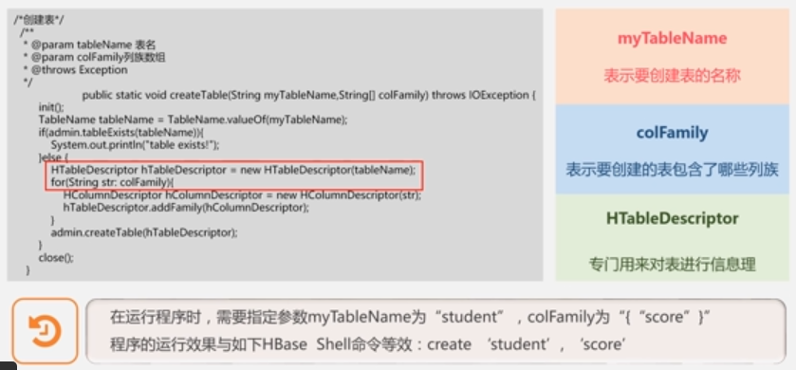

添加数据，比如说添加几行数据

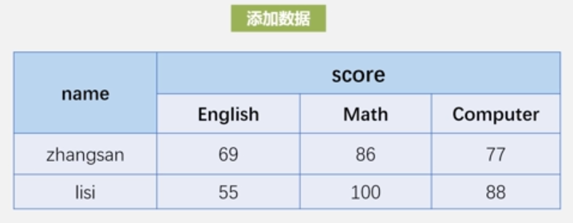

下面是他的代码，

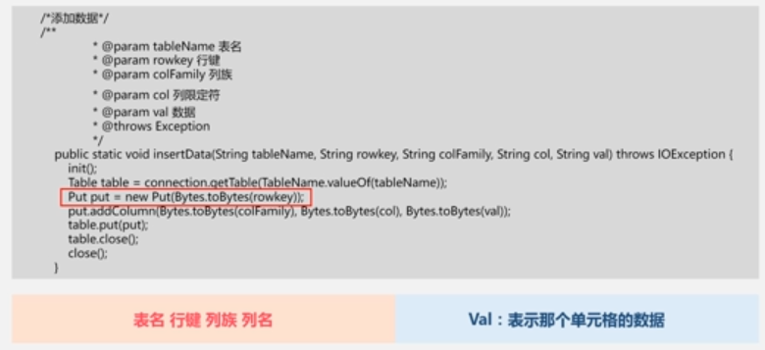

要添加数据，要通过四维定位，要知道他的表名、行键、列族、列名，在方法参数中要给出这几个参数，最后插入数据，要给出单元格的数据，val就是表示那个单元格的数据。

代码很简单，首先就是建立连接，然后声明一个对象，table=Connection.getTable，这个表对象就是专门对数据库表进行管理的，可以向这个对象增加数据等等。然后声明一个put对象，这个是专门用来管理单元格数据输入的，对于put对象，首先要给出行键，因为你要知道你往哪个行键里面增加数据，这里要给出行键rowkey。New put先新建一个put对象，然后就可以向这个put对象里面，增加具体列的数据，前面已经指定该put对象对应哪个行键。下面用put.addColumn就可以向具体的单元格里添加数据，具体参数是列族名称，列的名称和具体val值，这样就可以把数据加到put对象中，然后执行table.put()，就可以把数据录入到这个表里边去了，最后关闭连接。

这个方法写完以后，真正要去执行的时候，必须输入相关参数，比如第一行输入英语成绩是69，必须制定insertData的表名是student，行键是张三，列族是score，列是English，他的值对应的是69，这样就完成了单元格数据英语成绩的录入。下面录入数学，计算机，道理都是类似的。

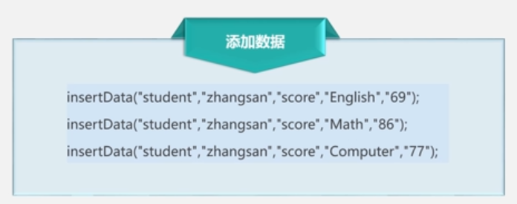

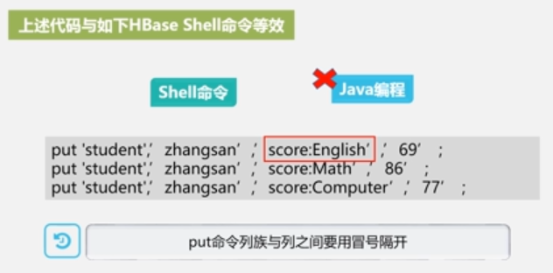

同理，上述代码和Shell命令是等效的，如果我们用Shell命令直接去构建一个表，往里面插入数据，就可以用put student 张三 score English 69，put命令，列族与列族之间要用冒号隔开，sore:English表示score列族下面的English列，这个是Shell命令，也是可以实现的。

最后看一下，如何浏览数据，一样的，要浏览数据，也要给出表名称、行键、列族、列名称。

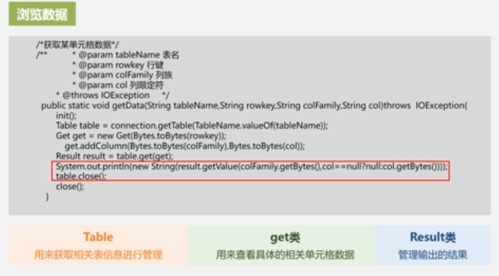

首先建立连接，然后声明一个表对象table,这个table就是用来获取相关表信息进行管理，声明一个get对象，get类就是用来查看具体的相关单元格数据，get对象声明的时候，new（）面要给出行键，这个get对象.addColumn方法，需要明确你取的是哪个行，哪个列，所以后面参数里输入的colFamily就是列族，后面的col就是列。接着用Result列管理你输出的结果，所以声明一个Result对象，用table.get（）获得那个单元格的数据，获得以后，我们把它打印出来System.out.printline()，最后使用table.close()关闭连接。

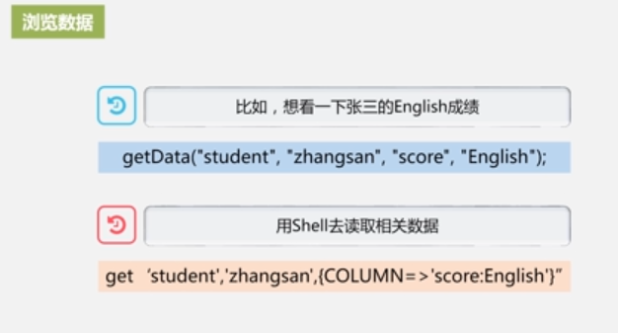

# 5.NoSQL数据库

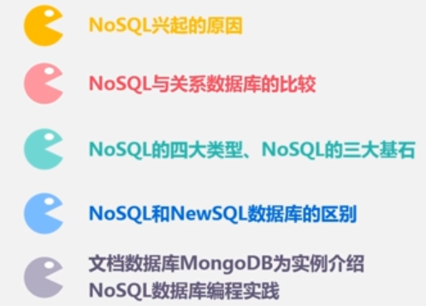

## 5.1NoSQL数据库概述

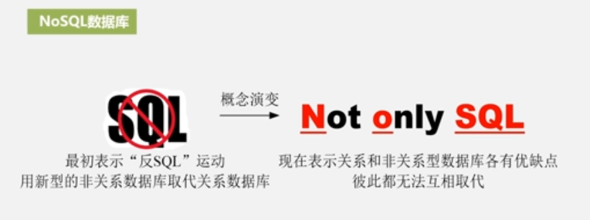

NoSQL我们把它看做的Not Only SQL的简写，也就是说不仅仅是SQL数据库，还有很多非关系型数据库，可以作为传统关系型数据库非常有益的补充，在很多业务场景下面，我们需要用到非关系型数据库。

NoSQL数据库的特点：

1. 灵活的可扩展性，这个方面NoSQL和传统的关系数据库有很大的区别，NoSQL数据库在设计上具有非常强大的可扩展性，可以支持在多个节点上进行水平扩展，所以NoSQL可以支持非常海量数据存储。
2. 灵活的数据模型，这也是相对于关系数据库而言的，在关系数据库当中数据模型是非常严格的，里面定义的行和列都遵循关系模型的规范，包括一些相关的约束等等。对于NoSQL数据库来讲，他都没有这么严格的数据模型，他是非常灵活的，甚至他没有模式。

HBase数据库，实际上，他是可以动态的增加相关的列族，数据模式不是固定不变的，而对于关系型数据库而言，一开始就要把相关的数据模型进行严格的定义。

1. 第三方面是和云计算的紧密结合，传统的关系型数据库没有办法进行水平扩展，所以他没有办法充分的利用底层云计算基础设施，云计算基础设施有一个非常突出的优点，就是可以根据整个负载实时变化，来对整个底层的IT基础设施进行动态伸缩，如果负载增加，可以把更多的机器纳到整个集群当中，来满足负载增加的需求，如果负载减少，我就可以把一些节点退出集群，因此整个云计算具有非常好的可伸缩性。如果用了传统的关系型数据库的话，即使底层的资源具有非常良好的可伸缩性，依然没有办法发挥很好的可伸缩性。因为对于关系数据库来讲，他的纵向可扩展性受到一定的限制，也不具有水平可扩展性，所以没有办法架构在云计算基础设施之上，去充分利用云计算相关的资源，而对于NoSQL数据库来讲，他的优势就非常明显了，因为他设计之初，就是相伴着云计算技术成熟而出现的，在设计之初就充分考虑到了数据库的水平可扩展性，所以他可以充分的利用云计算底层的基础设施，底层云计算基础设施可以为他提供更多的资源，所以NoSQL数据库和云计算是紧密结合的。

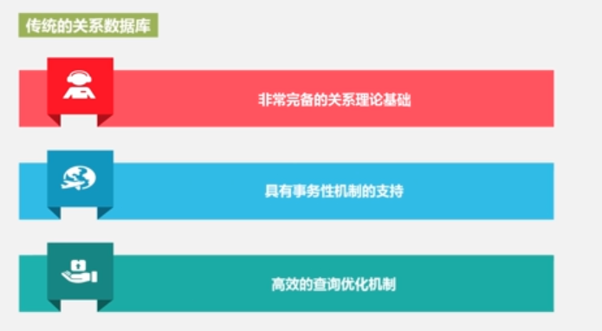

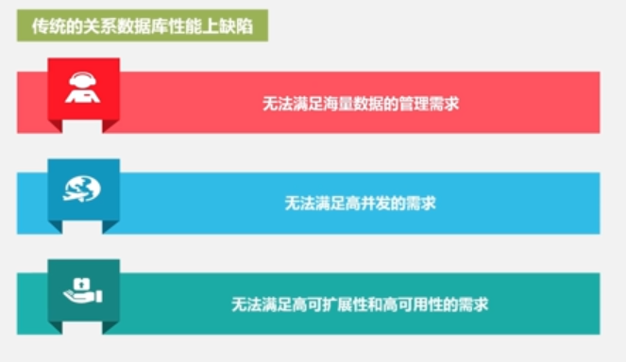

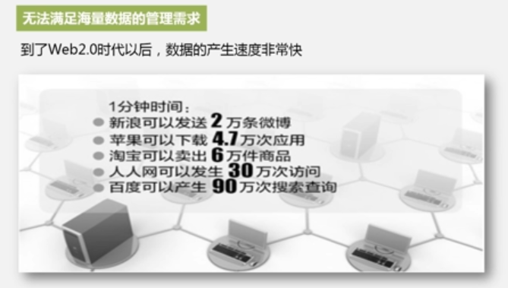

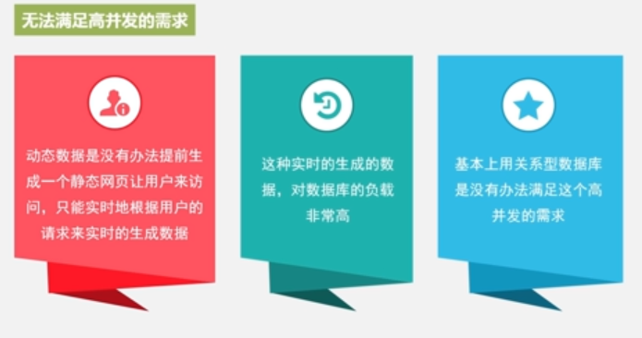

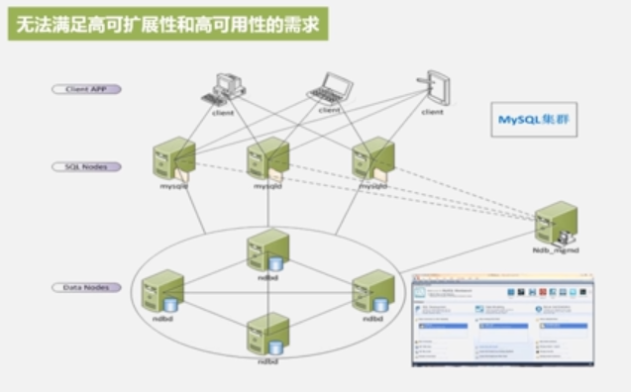

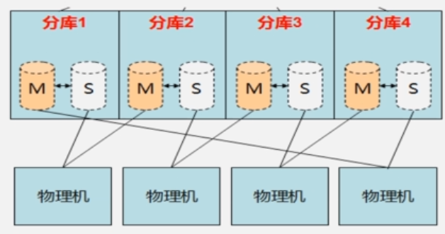

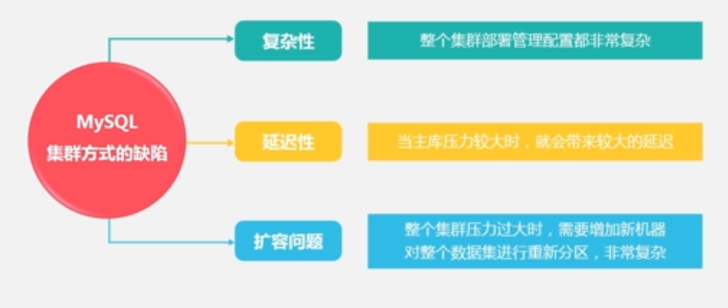

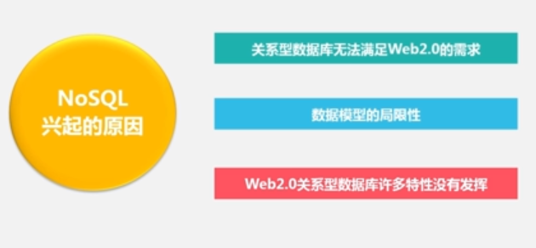

如果要去利用一个数据模型去适用截然不同的业务场景是不可能的，因为不同业务场景的特性都不一样，比如说普通的在线业务系统，在线业务就是交易系统，写入一个交易记录就要马上返回，强调低延迟。但对于数据分析来说，一般都是做批量的数据处理，这个时候强调的是高吞吐率，也就是说，场景不同，对数据架构设计提出的要求也是不同的，如果用一个模型去适合所有的业务场景，显然是不合实际的，也正是因为如此，在过去这些年，已经发展出不同的产品，来满足不同的企业需求。比如说Hadoop里面HDFS和MapReduce，基本上就是针对数据做各种批处理，而现在比较好的产品，像MongoDB和Redis，都是针对在线业务，这些都是抛弃了关系模型

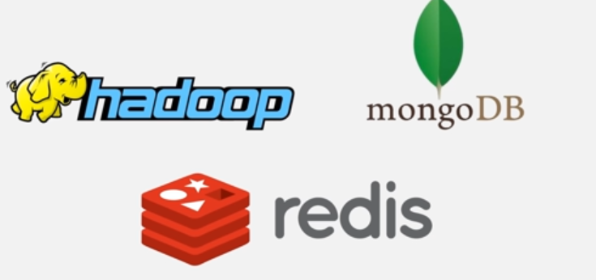

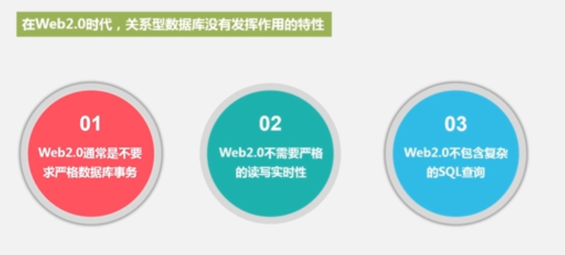

## 5.2Nosql与关系数据库的比较

在数据库原理方面

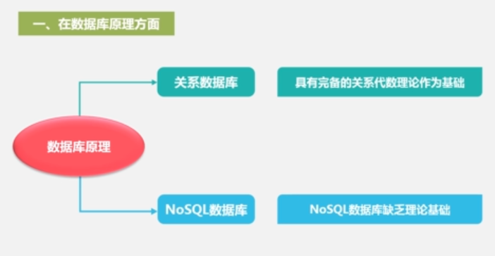

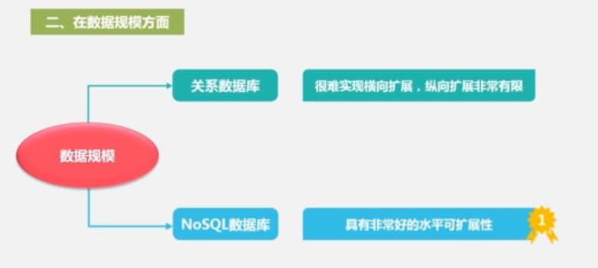

纵向扩展是指在机器内增加CPU、内存、磁盘，但是无论怎么加，他都是有上限的。

Nosql一般都有非常好的水平可扩展性，他可以通过增加节点来扩大他的性能，提升处理能力。

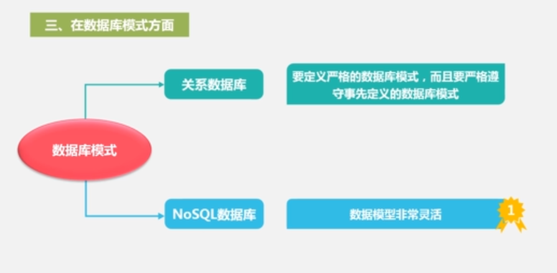

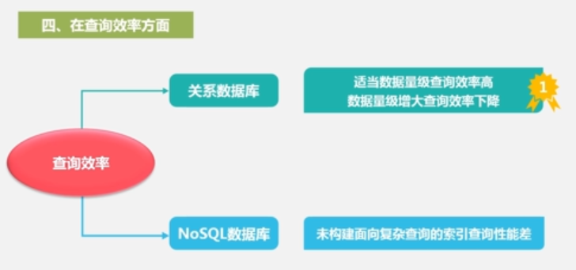

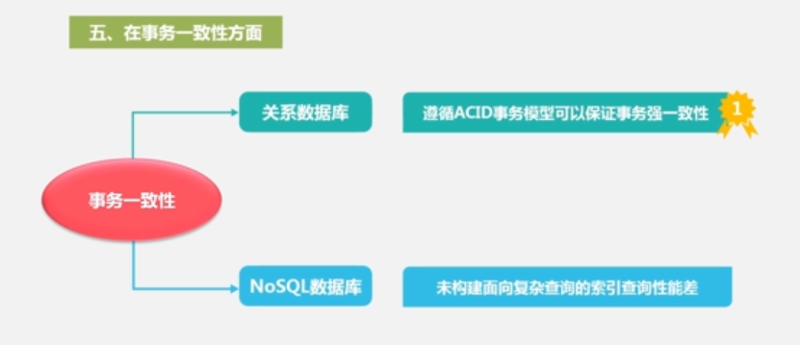

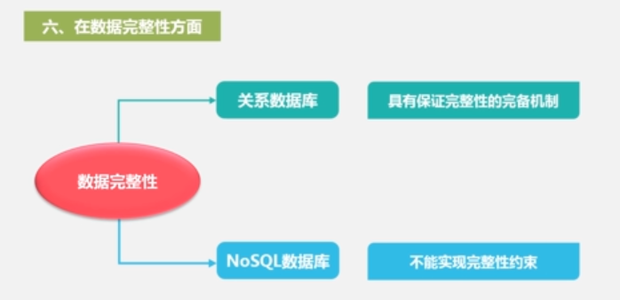

数据完整性是关系数据库中一个非常重要的概念，他会设置主键或是相关约束，来实现实体完整性，参照完整性和用户自定义完整性。关系数据库具有保证这些完整新性的机制。

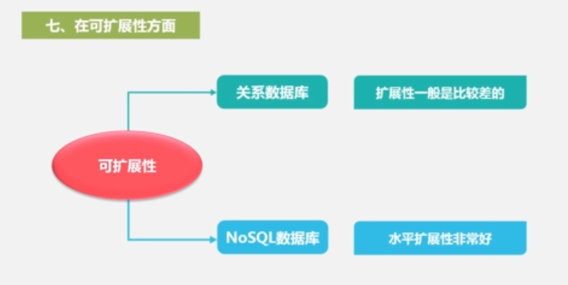

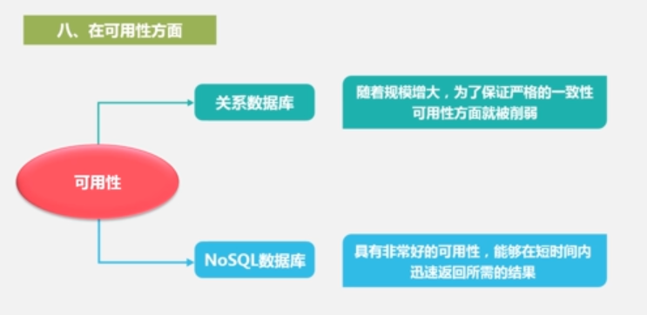

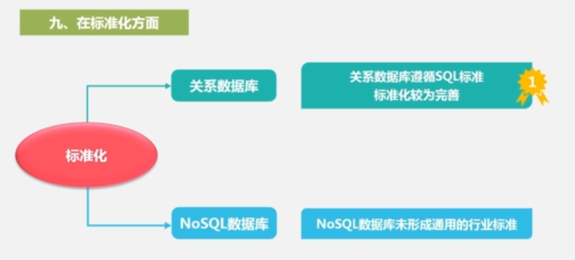

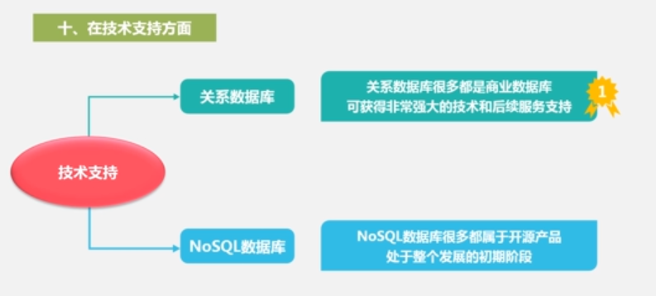

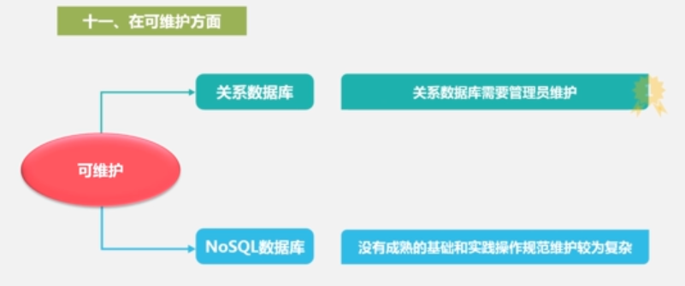

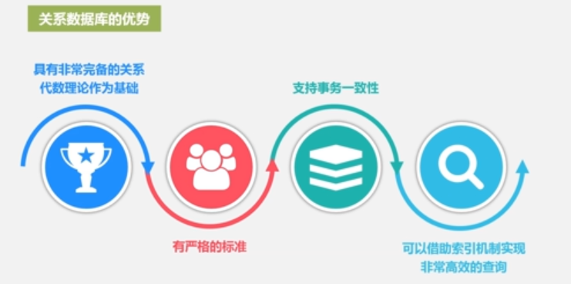

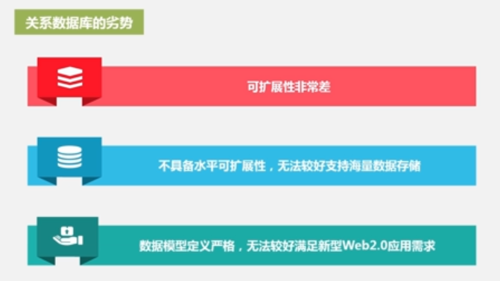

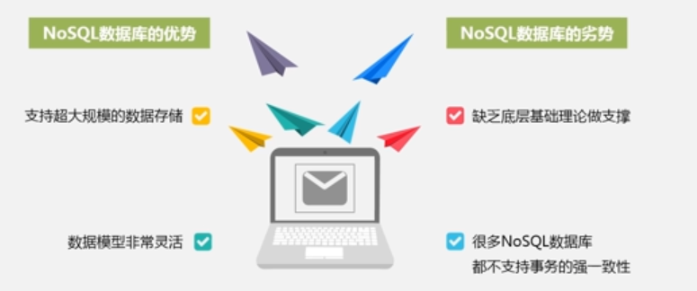

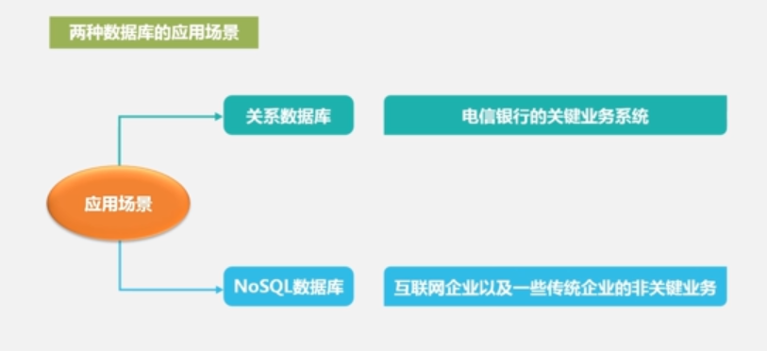

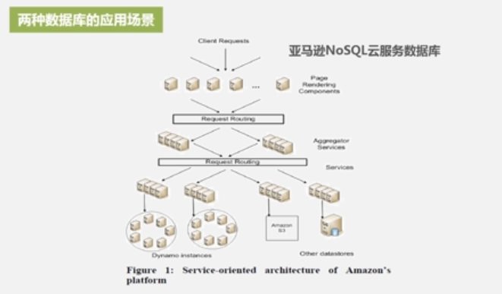

## 5.3Nosql数据库的四大类型

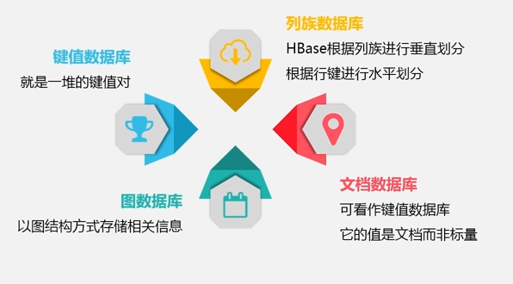

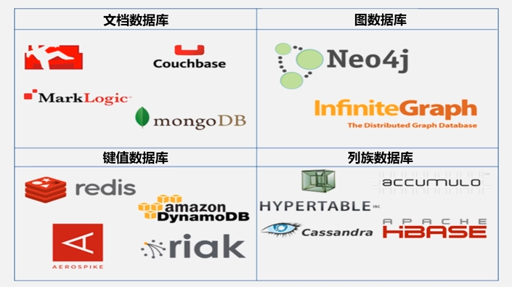

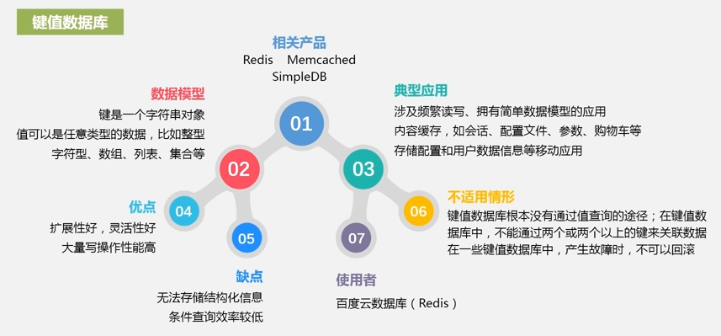

键值数据库，现在见的比较多的是Redis,在Redis之前比较热门的是Memcached，但是现在越来越多的企业开始逐渐转到Redis了，SimpleDB是亚马逊在云中提供的键值数据库，如果自己不想在本地安装，直接想用云中的数据库，那就用亚马逊的SimpleDB。

就数据模型而言，键值数据库的数据模型非常简单，就是一个个键值对，就是一个个key，value。键（key）就是一个字符串对象，值（value）可以是任意类型的数据。比如说整型、字符型、数组、列表、集合等。

那么什么时候用键值数据库呢？一般来讲，如果你所要求的数据模型非常简单，不涉及存储结构化信息，只需要非常简单的数据模型，而且你又要求非常好的写性能，又要求频繁的读写操作，这个就是就可以考虑使用键值数据库。比如说现在很多的内容缓存，如会话、配置文件、参数、购物车，这些应用都是用键值数据库存储的，还有比如说安卓客户端开发移动应用，在存储用户应用配置信息的时候，也是用非常简单的类似Redis的键值数据库。有些键值数据库是可以放到内存中去的，当然有些键值数据库产品也可以放到磁盘上进行持久化存储，键值数据库的优点就是可扩展性好，他的模型非常简单，你扩大模型的时候，可以往里增加节点，理论上，他具有无限的扩展空间，可以一直往里增加节点，而且他的灵活性非常好，任何类型的数据都可以写成键值对，不像关系数据库那样定义那么严格的模型，同时，他非常突出的特性就是写操作性能非常好。他的缺点也很明显，键值数据库没有办法存储结构化信息，他的值和值之间也没有办法反应关联关系，另外对于键值数据库，他的条件查询效率非常低，比如想查询年龄在25到30之间的记录，对于关系数据库非常简单，因为他很容易建立关系索引，但键值数据库不允许你对他的值进行索引，因为键值数据库是透明的，你只能一个个把key找到以后，才能去访问它的值（value），根本没有办法对他的值进行索引，所以无法实现非常复杂的条件查询，所以存在不适用情形，如果不是通过键而是通过值来查找，那就不要用键值数据库，因为他是没有任何途径帮助你实现根据值来查询数据，另外如果想存储数据之间的关系的时候，也不要用键值数据库，因为他的键和值之间根本就反应不了数据之间的关联关系，另外需要事务支持的时候，基本上很多键值数据库产品，也是不支持事务的。

键值数据库一般用在什么场合呢？

在实际的应用中，很多的键值数据库都是用来作为缓存层，键值数据库一般是理想的缓冲层解决方案，很多基于web的开发，浏览器去访问底层网页的时候，网页需要去访问底层数据库，这样一次次的查询，直接去访问底层的磁盘数据库的时候，性能是很低的，所以一般企业在应用的时候，都会在底层的数据库之上去构建缓存层，缓存层一般都是用键值数据库来做缓存的，一种是Memcached，以前是用Memcached，现在用的比较多的是Redis。这样可以把一些经常访问的数据，直接放到缓存层中去，就可以提高整个Web应用的响应速度。Redis一般被称为强化版的Memcached，为什么现在很多企业不用Memcached，而用Redis，就是因为两者都是键值数据库，Redis能够比Memcached提供更好的性能，Redis支持持久化，支持数据恢复，而且支持更多数据类型。所以现在很多企业做网页服务缓存层的时候，就可以考虑采用Redis这种键值数据库。

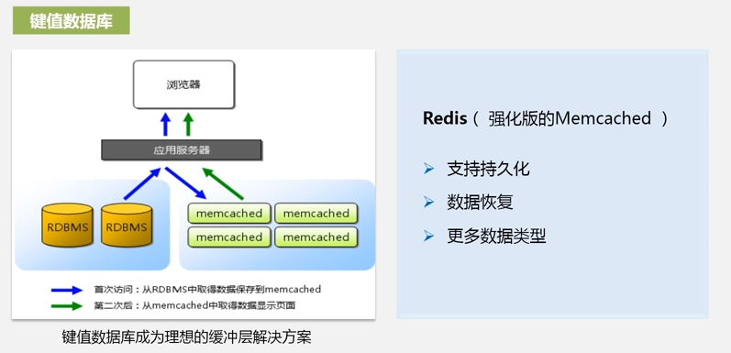

下面介绍列族数据库，列族数据库大家比较熟悉的就是BigTable，以及基于BigTable开源实现的HBase，同时FaceBook的Cassandra，也是一个列族数据库产品，但是他们之间是有区分的，HBase都采用master，slave架构，就是有一个管家，管了很多节点，但是Cassandra的对等结构，是p2p结构，整个服务器集群当中各个节点都是对等的，所以他们的结构模式都是不一样的，列族数据库的数据模型非常简单，他的应用场景比较适合分布式数据存储管理，尤其适合海量数据存储管理，因为他的水平可扩展性比较好，他可以通过列族进行垂直切分，进而通过水平分区，所以他可以分为很多的Region，放在不同的节点上去存储，他适合海量数据分布式的存储与管理，对于数据在地理上，分布在多个数据中心的应用程序来讲，也比较适合列族数据库。如果可以容忍副本中存在短期不一致的数据，也可以用列族数据库，另外一个非常重要的是，拥有动态字段的应用程序，最好用HBase等列族数据库。因为传统的很多其他数据库，尤其像关系数据库，是没办法随便修改它的数据库模式的，想要动态增加减少字段很难，像HBase数据库就可以很容易，往里面动态的增加相关的字段。

他的优点就是查找速度非常快，可扩展性非常强，尤其是水平可扩展性非常好，所以很容易进行分布式的扩展，而且复杂性非常低，为什么呢？因为底层都是通过系统自动去实现，不需要人工去干预，缺点就是很多列族数据库产品功能非常少，而且很多列族数据库产品都不支持强一致性，虽然HBase有人说是支持强一致性的，但是像Cassandra就不支持强一致性。

所以他什么时候不适用呢？当需要强事务一致性的支持的时候，这些列族数据库就不能用了，现在列族数据库有很多公司在用，尤其像雅虎，用的是HBase，还有Facebook也是用的HBase。

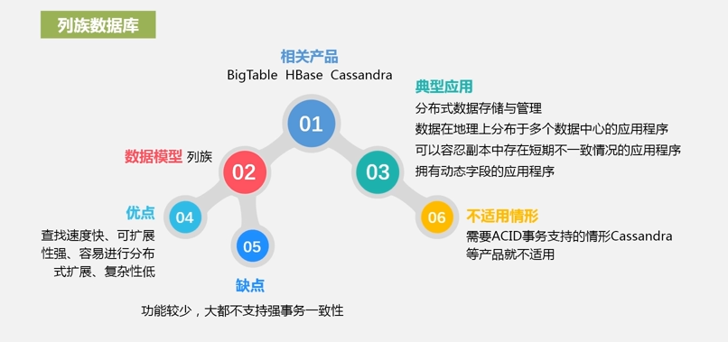

## 5.4文档数据库

文档数据库是最像关系数据库的，是介于关系数据库和NoSQL数据库之间的数据库，但是一般也会归类于NoSQL数据库，对于文档数据库而言，本质上也是一个键值数据库。只不过他的key对应的value是一个文档，而且相对于关系数据库来讲，关系数据库中的每一条记录在文档数据库中就是一个文档，而且他有个非常好的特性，文档数据库能够对他自己包含的数据类型和内容进行自我描述。比如下面的XML文档。

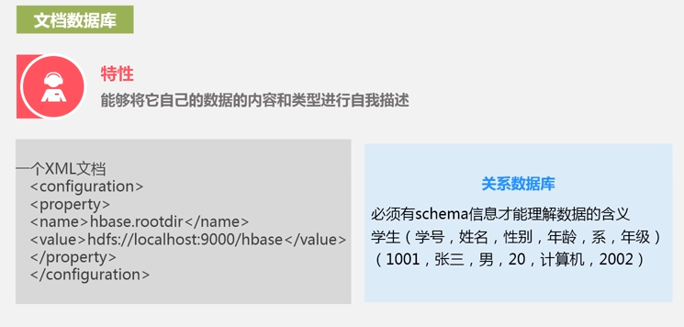

这是配置HBase用到的参数，通过这个方式，我们就不需要外部模式的帮助，读完这个之后，我们就知道这里面那个是属性，那个是名字，那个是他的值，都可以自我描述，而普通的关系数据库做不到，关系式数据库如果只把这一行（1001 张三 男 二十 计算机 2002）数据读出来。如果不知道模式信息，根本就不知道这行数据是什么意思。

但是文档数据库属于自我描述，他读完以后，就可以获得相关的数据的名称、值等信息，这个图当中给出的就是非常典型的文档数据库里的数据结构，一般来讲，文档数据库里的数据结构使用JSON数据格式，因为JSON是非常流行的数据交换格式，比如这里就是典型的文档数据库存储数据方式，这里id是key，value是1，name是key，value是SequoiaDB，在这里，他的数据模式实际是不规则的，每一条记录都对应了关系数据库的一行，嵌套的就不是一行了，嵌套对于关系数据库的多表连接的结果。这里不包含任何对外部的引用，读完这一行记录就把所有信息读完了，这样有什么好处呢？这样在进行记录迁移的时候，只要把一个文档迁移到其他机器上面，就不需要再去考虑把别的表一起移走。而关系数据库就不行，关系数据库很多信息，是散布在不同表中的，学号是1，但学号是1的人的名字要到另外一个表中去找，要把另外一个表一起迁走，而文档数据库可以完整的包含在一个文档里。

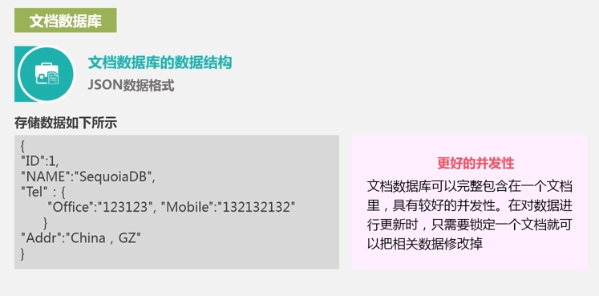

他具有很好的并发性，因为在对他数据进行更新时，只需要锁定一个文档，就可以把相关数据改掉，而在关系数据库中，为了修改一条记录，他可能跟另外一个表关联，你又需要去锁定另外一个表，这样并发性就会降低，所以文档数据库要比关系数据库有更好的并发性，因为他在一个文档里，把很多关系数据库中属于多表描述的属性，全部集中在一个文档里，文档数据库比较知名的产品就是MongoDB和CouchDB，他的数据模型就是一个键值，本质上他就是个键值数据库，只不过value是各种版本化文档，关于典型应用，一般来讲，他是存储和索引并管理面向文档的数据，或者是一些类似的半结构化数据，这个时候就可以使用文档数据库，比如后台有大量读写操作的网站，用JSON数据结构的一些应用，以及使用嵌套结构等非规范化数据的应用程序，尤其像使用这种JSON数据结构和嵌套结构，这个时候最好用文档数据库，他的优点就是性能好，也就是高并发，因为一个文档就包含相关信息，而且他的灵活性非常好，可以在一个文档里写入不同类型的数据，另外他提供嵌入式文档功能，就可以把经常查询的数据，都保存在同一个文档内部，不需要像关系数据库那样，把数据散布到多个表中去，但是缺点也明显，就是缺乏统一的查询语法，另外文档间事务是不支持的，所以如果想让不同文档之间采用事务机制，那必须使用关系数据库，百度云数据库中，有用MongoDB实现的云数据库服务，如果想用云数据库服务，用文档数据库类型，可以使用百度云。

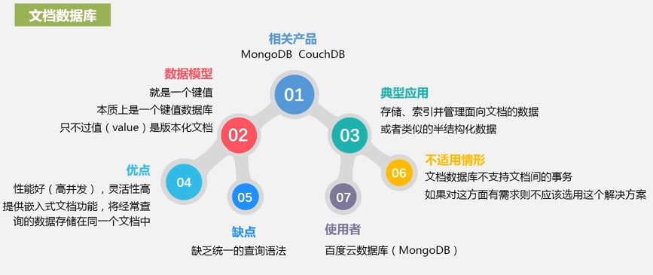

## 5.5图数据库

最后介绍图数据库，图数据库比较知名的产品就是Neo4j，是面向JAVA开发的，他的数据模型是图形结构，是基于图论的，所以他都是用图的顶点和边存储信息，用于处理高度相互关联关系的数据，比如说社交网络、模式识别、依赖分析、推荐系统以及路径寻找等问题，这些属于非常典型的图结构应用，他的优点是灵活性非常高，可以用于构建非常复杂的关系图谱，缺点是数据模型应用范围非常有限，只能应用于刚才这几种场景，如果有些信息不适合图结构存储，你就不能用图数据库。

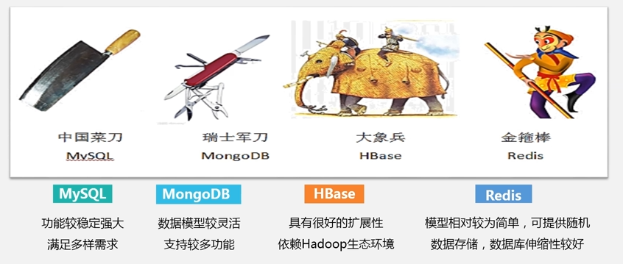

网络上比较有意思的比喻，他把关系数据库MySQL比作一个大刀，也就是说MySQL经过那么多年一直没有什么变化，但是功能一直比较强大，可以满足我们相当多的需求，就像厨房的菜刀一样，尽管一直都是这么造型，没有什么变化，但功能很强大。

然后，把MongoDB比喻成瑞士军刀，就是说这个数据模型非常灵活，很多功能都很支持，

把HBase比喻成大象兵，HBase是Hadoop家族当中的组件，他之所以可以得到那么广泛的应用，是因为他是整个Hadoop平台的一部分，他是借助Hadoop平台发展起来的，整个HBase在部署当中想充分发挥它的特性，必须要部署整个Hadoop平台，而不像其他平台可以单独部署，而HBase想要充分发挥作用，HBase必须和Hadoop一起部署，他等于是骑在大象上面的士兵一样，他必须借助底层Hadoop平台，才能充分发挥它的威力，而Redis比作孙悟空手中的金箍棒，他的模型非常简单，但它提供非常好的随机数据存储，整个数据库的伸缩性也非常好。不同数据库具有不同的特性。

## 5.6NoSQL数据库的三大理论基石

CAP BASE和最终一致性

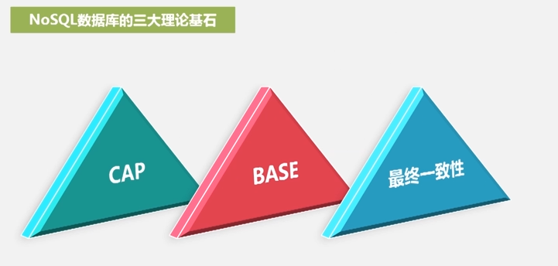

CAP理论是非常知名的理论，在进行分布式系统设计的时候，会设计到三个方面的性质，那三个方面呢？就是CAP。C是指Consistency一致性，他是指任何一个读操作，总能读到之前完成的写操作的结果，这就是一致性。也就是说，在分布式系统中，多点的数据必须是一致的，所有节点在同一时间必须有相同的数据。

A是Availability的简写，就是可用性，为了能够快速的获取数据，发出的请求必须能在最短时间内得到响应，这就是可用性，不管失败还是成功都要给出响应。

P是Partition tolerance分区容忍性，指当网络出现分区的情况时，分区意味着一部分节点出现故障，即使出现这种情况，剩下的节点依然能够正常运行，这叫分区容忍性。系统中，任意信息丢失或失败，都不影响系统的正常运作。这就是分区容忍性所达到的一个目标。

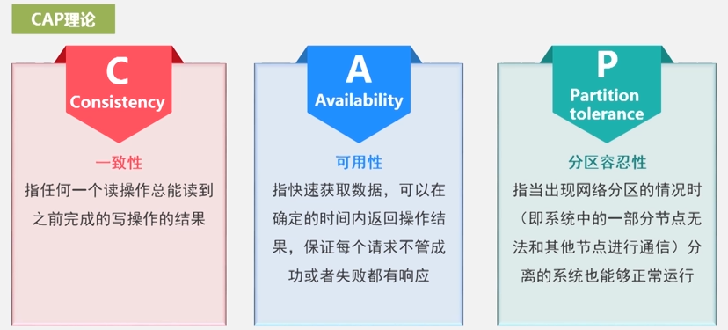

我们理想的目标就是设计一个分布式文件系统，能够同时实现CAP三种性质，但是理论研究和实践证明了这是做不到的，不可能鱼和熊掌兼得，只能三者取其二，必须要牺牲其中一样个性质，来成就另外两个性质。

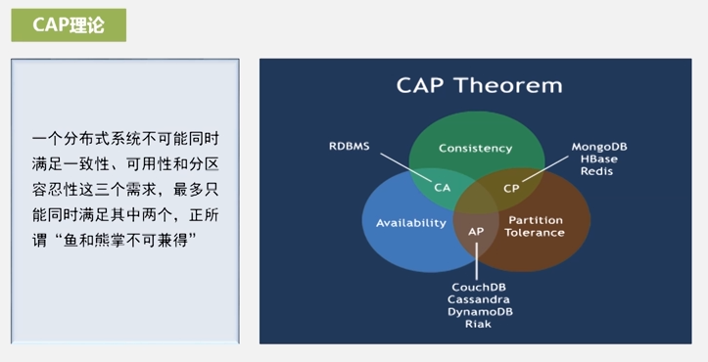

牺牲一致性换取可用性的实例

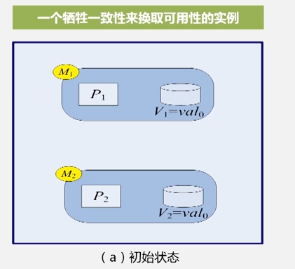

比如说在网络上有两台机器M1和M2，M1上面有个副本V1，M2上有个副本V2，他们的初始值都是一样，都是0.这里有两个进程，在M1上有个P1进程，对副本V1进行了操作，因为副本V1在M1上，而副本V2在M2上，这是一个数据的两个副本，在M1上P1进程对V1副本进行了更新，这个更新要传到机器M2上，传播完后进程P2会把副本V2读出来，这样P1进程在M1上写入一个数据以后，P2进程就可以在M2上将这个数据读出来，在不同位置写入，在另外一个地方读出，他们是一致的，这就是一致性。

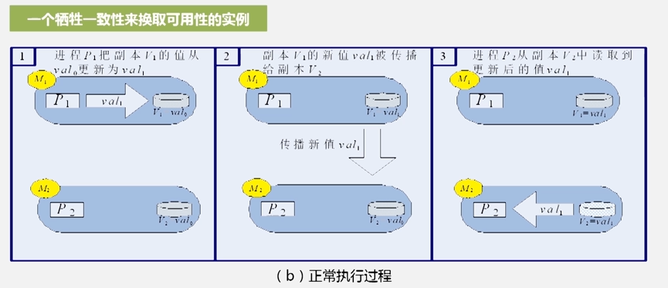

但是如果网络发生故障，在中间这个环节，P1进程在M1机器上把这个数据更新后，本来要传播到M2机器上，结果网络出现了问题，无法传播。这个时候如果进程P2直接去读副本V2，读到的数据肯定是不一致的，如果想马上得到副本的值，就必须牺牲一致性。所以不管最新值是否传过来，为了保证一致性，就要马上把副本V2旧的值0返回给进程P2，这时候P2就会得到一个不一致的值，他虽然可以马上得到结果，可以满足可用性要求，但是牺牲了一致性，如果让进程P2一直等到M1上P1进程写的数据能够传播到机器M2上，等到传播过来时，已经过了很长时间了，这就牺牲了可用性，可用性要求短时间内得到响应，

而现在为了保持一致性，就要一直等待，就牺牲了可用性。

在面对CAP问题的时候，一般有以下几个选择，第一个是放弃分区容忍性P，去成就可用性A和一致性C。放弃分区容忍性就是把所有事务相关内容都放在同一台机器上，这样就不存在为网络分区问题，所以传统的关系数据库，集中式数据库，如MySQL、SQL Service等都是使用这个原则，所以他们的扩展性都非常差，第二种是选择CP，牺牲可用性A，来成就一致性C和分区容忍性P，放弃可用性A就是，当出现网络分区情况时，可以等到数据一致后再去读取数据，这样短时间内可能拿不到数据，失去可用性。放弃可用性，获得分区容忍性和一致性。第三种选择放弃一致性C来成就可用性A和分区容忍性P，放弃一致性，想马上获得数据，哪怕数据不一致，我也想马上就要，所以获得的数据是不一致的。

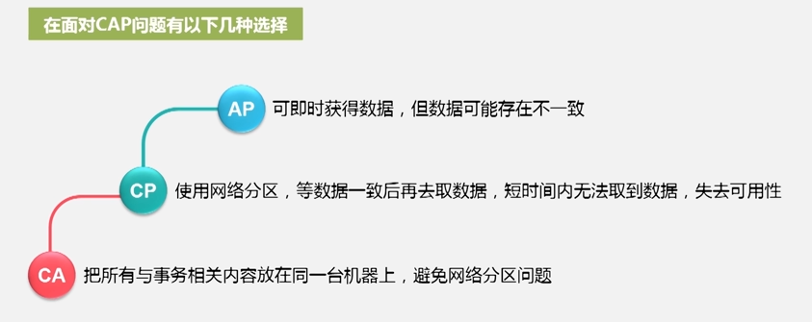

在实际的设计当中，不同的产品所选择的方向都是不一样的。

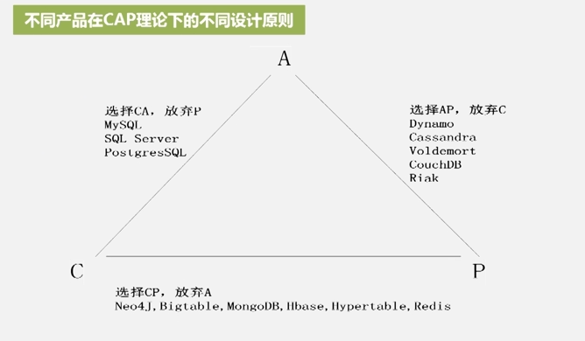

传统的MySQL、SQL Server 、PostgreSQL都是选择放弃了分区容忍性P，选择CA，成就一致性和可用性，所以传统的MySQL都不会去做分区，不会放在多台机器上的，而HBase、BigTable放弃了可用性，来成就一致性和分区容忍性，所以HBase有时为了强调一致性，有可能短时间是不可用的，他是放弃了可用性，所以HBase当中的数据有一定的延迟，其他的产品是放弃一致性，选择了分区容忍性和可用性。比如说Cassandra放弃了一致性，Cassandra是一种p2p的结构，整个数据库是由很多对等的数据库连接而成的，他放弃了一致性，所以不同的数据库在设计时，他的考量是不一样的，意味着公司在选择具体产品的时候，需要考虑想追求那些业务方面的特性，根据业务需求去选择不同的数据库产品。

BASE和最终一致性

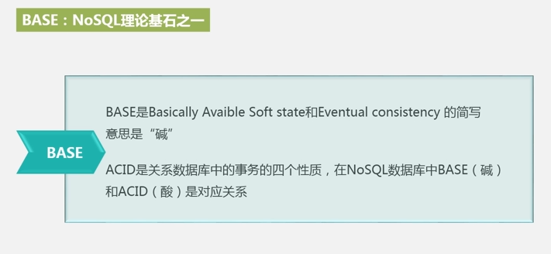

Basically Available(基本可用)，Soft state（软状态）和 Eventually consistent（最终一致性）三个短语的缩写，来自 ebay 的架构师提出。

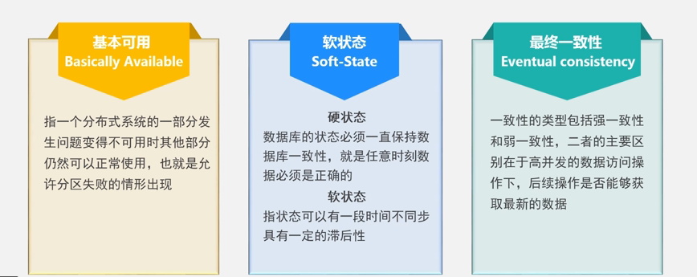

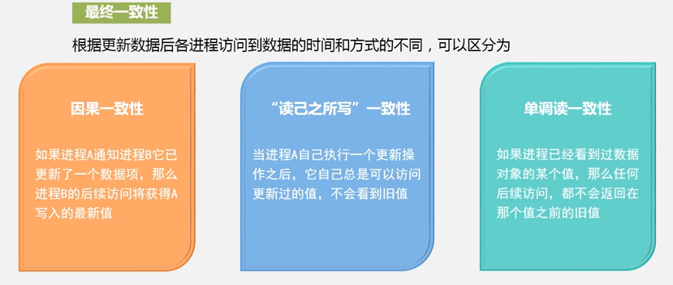

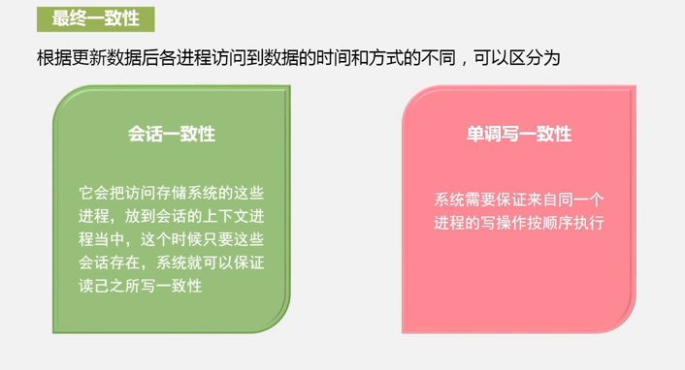

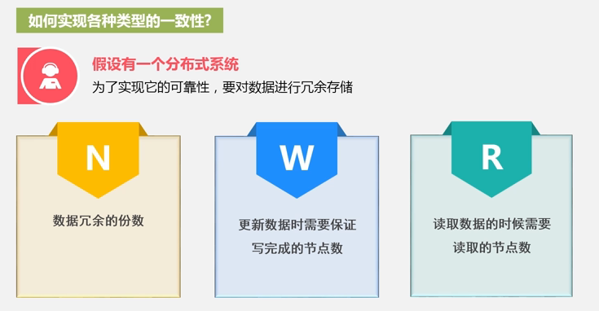

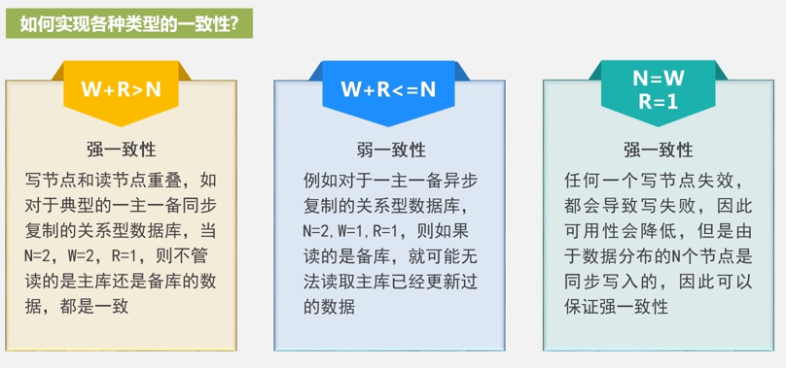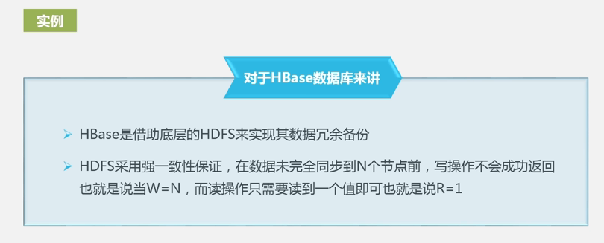

从NoSQL到NewSQL数据库

目前数据库当中，还有一种叫做NewSQL的，先看一下以前和他对应的OldSQL数据库，OldSQL就是传统的数据库，对于传统的关系数据库，他在设计的时候，都期望实现One Size Fits All，也就是希望设计出一个数据库模型可以满足所有的业务场景需求，这是在数据库设计之初，他所要达到的一个理想状态，但是这种理想状态到后来被证明是不可能的。

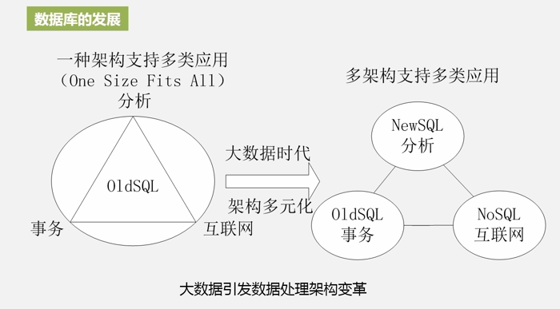

现在很多应用在分析的时候基本上都是针对不同的应用场景，采用不同的相关产品，比如说分析性应用，事务型应用，互联网应用三种非常不同的应用场景。以前我们都是希望用OldSQL去满足，但OldSQL满足不了，所以，现在开始逐渐产生分化，用OldSQL去支持事务型应用，用NoSQL支持互联网应用，接着用最新发展起来的NewSQL来支持分析型应用。

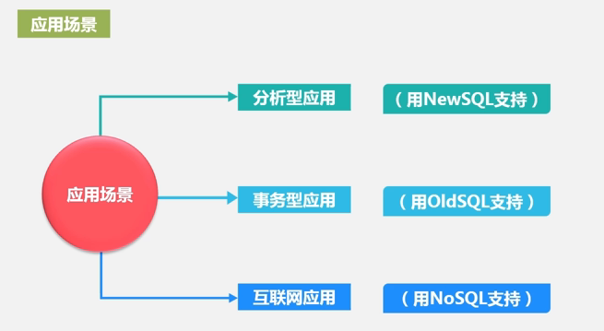

NewSQL充分吸收了关系数据库和NoSQL数据库各自的优点，就是说NewSQL数据库仍然采用关系数据模型，这是一个比较核心的，他能够提供强事务一致性，同时他充分借鉴了NoSQL的设计架构，具有非常好的水平可扩展性，NewSQL数据库同时具有关系数据库的特性，就是事务一致性，关系理论模型，他可以支持SQL查询，同时他又具有很好的水平可扩展性，也可以在很多节点上去安装NewSQL数据库，可以支持非常海量的数据存储。那么现在NewSQL数据库比较典型的产品，一个是亚马逊的RDS，另一个就是微软开发的SQL Azure。

SQL Azure底层还是用一些SQL Server相关产品技术。

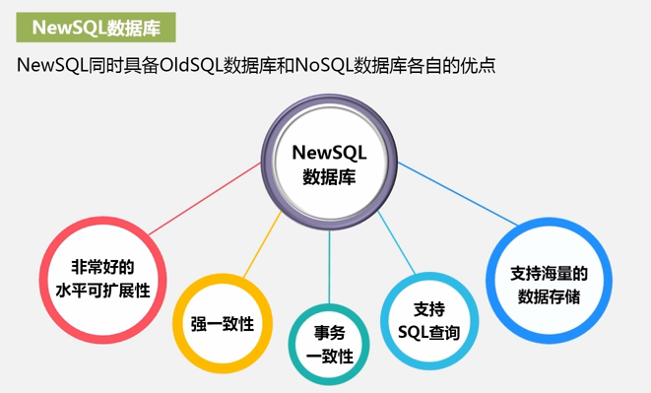

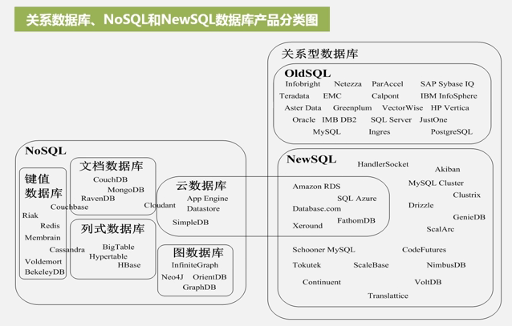

## 5.7文档数据库MongoDB

NoSQL中一个非常典型的产品就是MongoDB，MongoDB是一个文档数据库产品，文档数据库介于关系数据库和NoSQL之间，他是最像关系数据库的一款产品，所以他也是当前最热门的一款产品，很多公司企业都在用文档数据库做相关的应用开发。

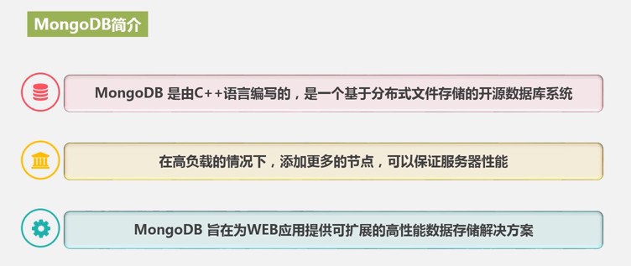

在高负载情况下，他可以实现很好的水平可扩展性，负载高的时候，可以往里面添加节点，就可以提高更大的服务能力，他对很多的web应用来讲，是一套非常好的可扩展性、高性能的数据存储解决方案，所以很多互联网企业会用MongoDB。

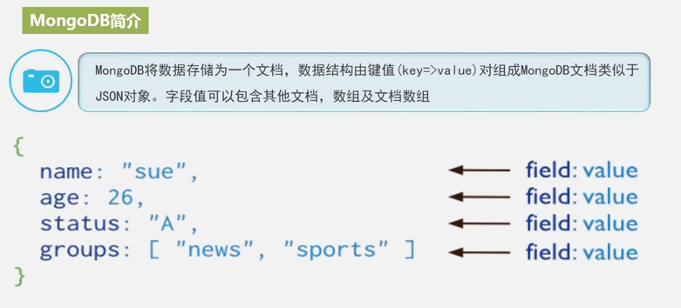

MongoDB的文档就是一种类似JSON格式的文档，他里面存储的文档格式叫做BSON（二进制文档），因为他是Binary格式的JSON文档。

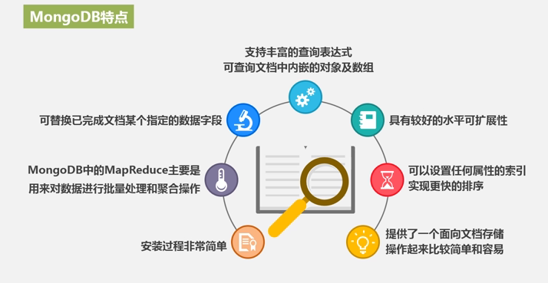

MongoDB特点

提供了一个面向文档存储，相对关系数据库来讲，操作起来比较简单和容易。而且文档数据库和键值数据库比起来，他有一个非常好的特性，键值数据库不支持对值进行索引，所以他没办法做一些复杂的查询，但是文档数据库，像MongoDB，他可以针对不同的任何的属性建立索引，这样非常好，你想查询年龄在35岁到20岁之间的人的所有信息，就可以在年龄属性建立一个索引，而键值数据库就不支持，文档数据库就支持，另外他具有非常好的水平可扩展性，就是根据负载增加，可以不断的水平扩展，加节点，提高服务能力，而且他具有非常丰富的查询表达式，查询文档中内嵌的对象及数组，他都可以实现，另外一个非常好的特性就是他可以去替换，已经完成的文档中的某一个数据字段。另外MongoDB也提供了MapReduce操作，MongoDB中的MapReduce操作一般都是对数据进行批量处理和聚合操作，关系数据库当中经常用到的Group By，在MongoDB当中同样可以实现Group By，就是用MapReduce去帮你实现，另外他的安装过程非常简单。

MongoDB和关系数据库中的术语是怎么对应起来的，为什么说他最像关系数据库，就是因为基本上可以对的上。

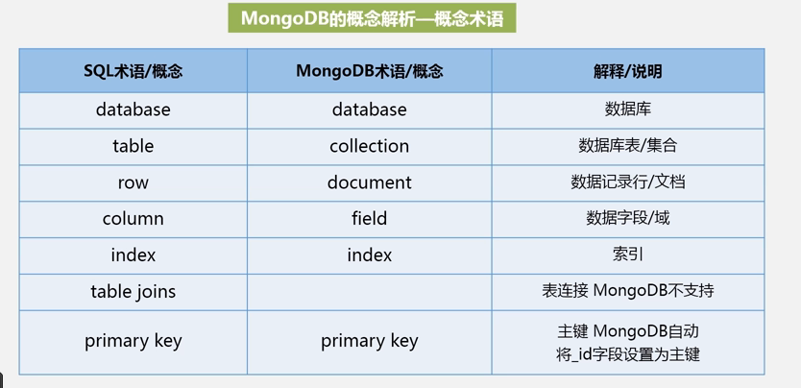

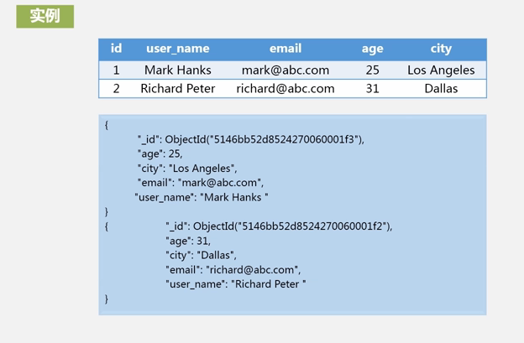

通过上面实例，就可以看出关系数据库与MongoDB数据库到底有什么样的关系？上面给出的是关系数据库的样式，并给了两条记录，一行为一条数据，这么两条数据每一行都会存储为文档数据库中的一个单独文档，这另个文档我们把它们放在了一起，实际上上面大括号括起来的部分就是一条记录，我们把它看成一个文档，下面的是另外一条记录，可以看成是另外一个文档。存储完以后里面都是键值，id是他的键，后面有很多键值对。

再举一个例子，这个例子可以告诉我们，怎么样在关系数据库当中，有一些记录信息是被分布到不同表当中，而在MongoDB当中一个文档就够了，避免了跨表连接操作。

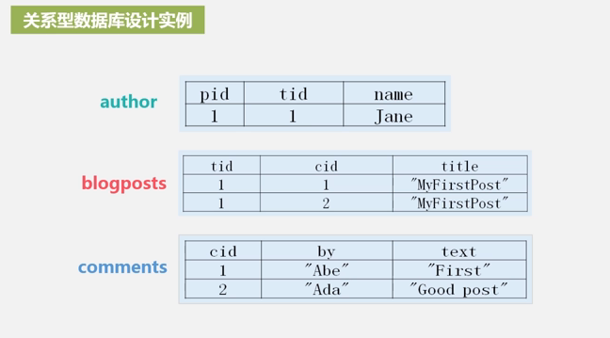

关系数据库作者表（author），博客表（blogposts）,评论表（comments），在关系数据库当中，一般都是这样设计的，那么为了搜寻那个作者发布了那个博客，谁对她的博客进行了评论，不得不对三个表进行表连接操作，通过主键、外键进行关联查询，多表连接查询得到我们要的信息，因为这些信息散布在三个表之间。当时为什么设计三个表，就是为了减少冗余，实现规范化。符合第一范式、第二范式、第三范式，减少冗余。

现在MongoDB就不用了，用一个文档就可以表示这些信息了，散布在关系数据库当中多个表中的信息，用一个完整的文档就可以表示出来，他不需要跨表连接，这样就可以提高整个数据库的易用性和并发性。怎么提高并发性，如果你想修改关系数据库，必须锁定三个表，而现在对文档数据库，只有一个文档，锁定它就可以了，所以并发性非常高。

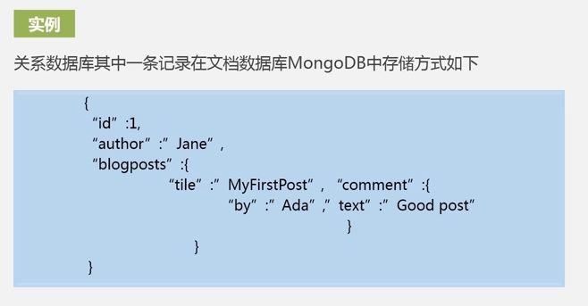

在MongoDB数据库当中，一个MongoDB中可以建立多个数据库，一般默认数据库是db，每次安装MongoDB都有一个实例，一个实例当中就可以容纳多个数据库，就像你安装SQL Server一样，你安装SQL Server就会生成一个实例，然后在这个SQL Server实例上，安装多个数据库，如test1，test2，MongoDB也是一样的，一个实例当中可以容纳多个数据库。

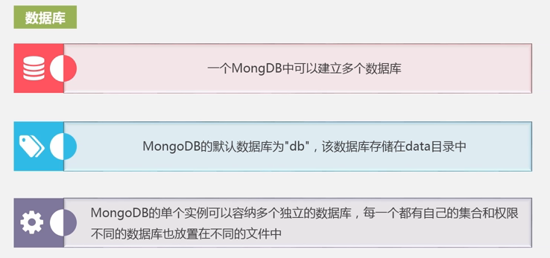

那文档呢？MongoDB里面每个key-value键值对当中，那么value就是一个文档，这个文档是个二进制的JSON格式，叫BSON。下面的就是文档数据库的一条记录。

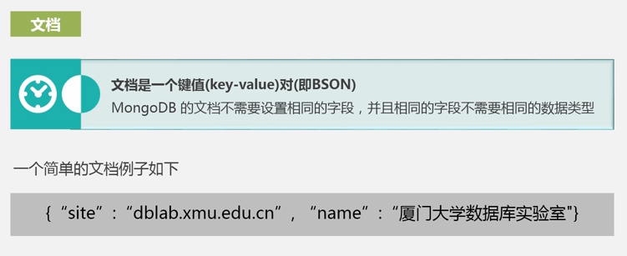

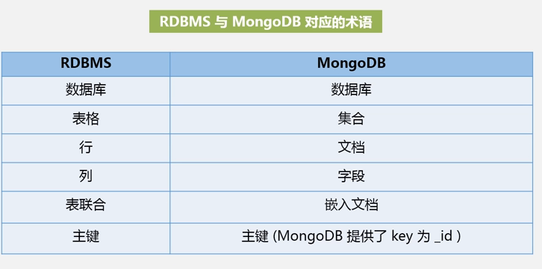

MongoDB数据库也有服务器和客户端之分，安装一个数据库之后，要启动一个服务器和客户端，MongoDB也是一样的，MongoDB服务器和客户端，分别是mongod和mongo。

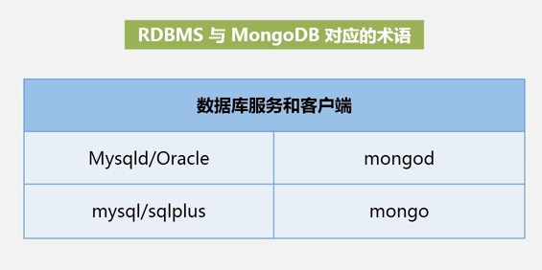

MongoDB当中集合就是相当于数据库当中表的概念，所以集合当中第一行这个文档，就相当于数据库当中的一行，也就是说关系数据库当中有三行，到MongoDB当中就对应了三个文档，这三个文档就共同构成了一个集合的概念，就是说，在关系数据库中有这三条记录，这三条记录到MongoDB就变成三个文档，三个文档的数据结构可以完全不同，但是都可以被放到同一个集合当中去，集合就对应关系数据库当中的表，在关系数据库当中不允许这么做，关系数据库当中一行行的记录结构都是一样的，MongoDB文档的数据结构可以不一样，所以MongoDB的数据结构非常灵活。MongoDB的数据类型也非常多，有字符型、整型、布尔型、双精度等等，可以根据实际需求去用。

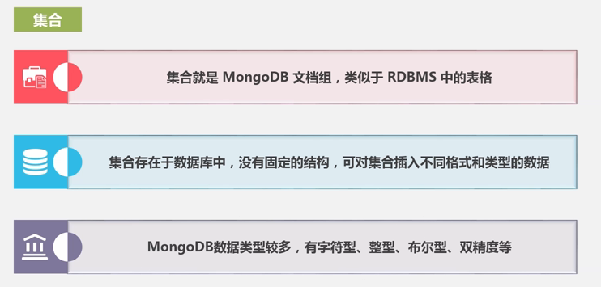

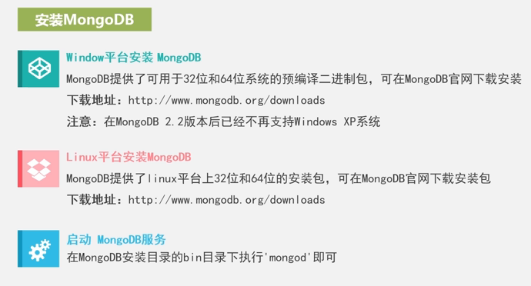

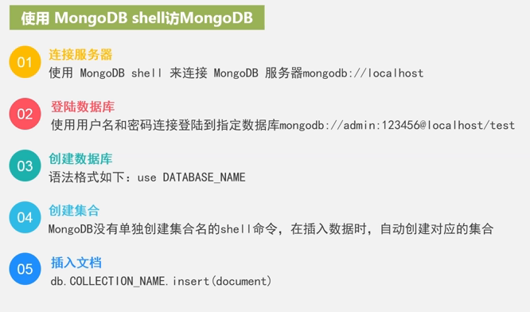

创建数据库直接用use DATABASE_NAME就可以了，不需要create数据库名称，直接用usedatabase_name，如果数据库不存在，他会马上帮你创建，所以不需要用create命令，如果数据库存在呢？他就会帮你切换到指定数据库，用showdbs可以显示已有的数据库名称。

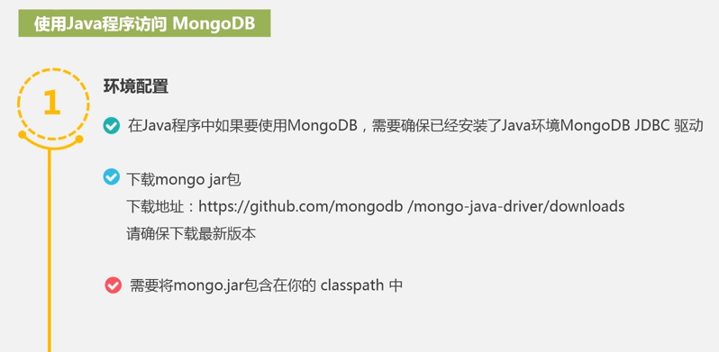

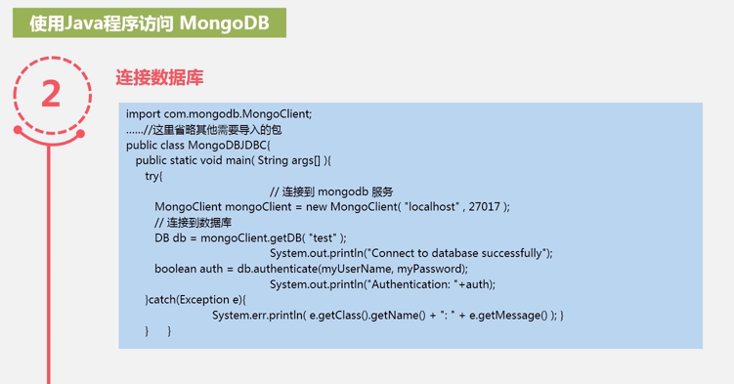

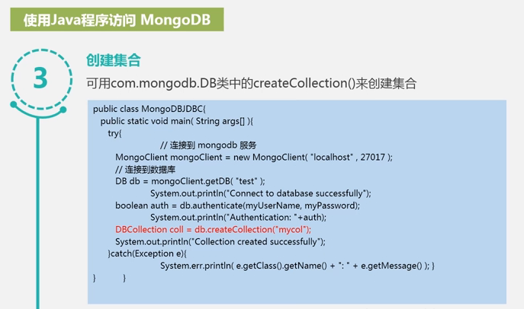

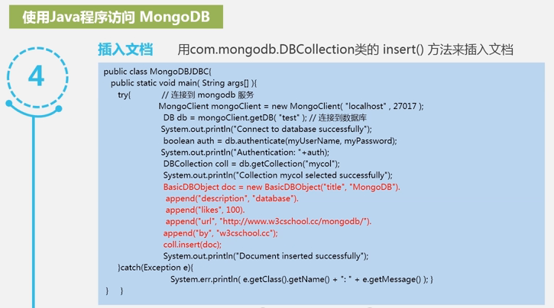

# 6云数据库

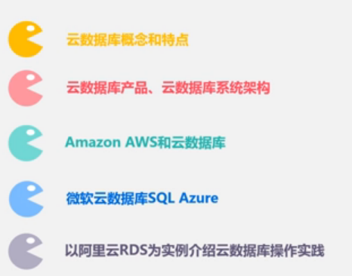

## 6.1云数据库概念

云计算概念

云计算是整个云数据库兴起的基础，云计算就是通过网络，以服务的方式，为用户提供非常廉价的IT资源，这就是云计算。

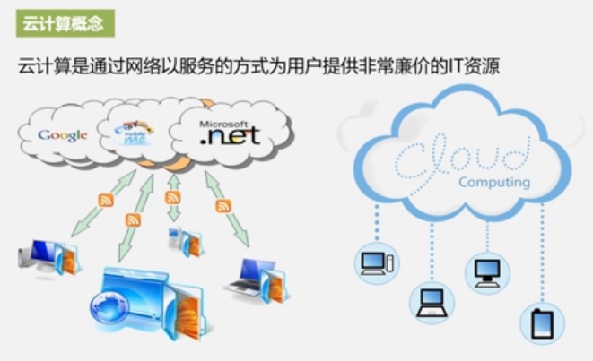

总结起来我们说云计算有八个方面的优势

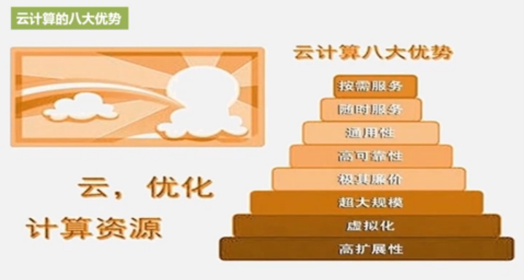

第一个是按需服务，比如说我们在用云计算服务的时候，可以根据我们的实际需求动态增加和减少。

第二个是随时服务，比如说我们想用相关的IT资源，通过云计算的方式我们可以随时获得，而不需要像传统方式那样从底层开始构建，去建机房，去买设备，然后去安装软件，聘请相关员工等等，这是一个比较缓慢的过程，

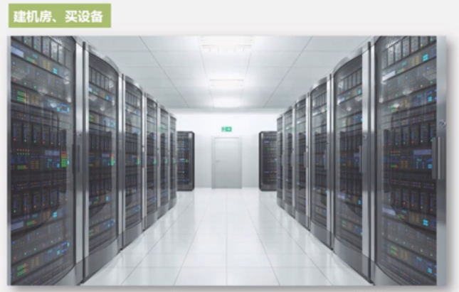

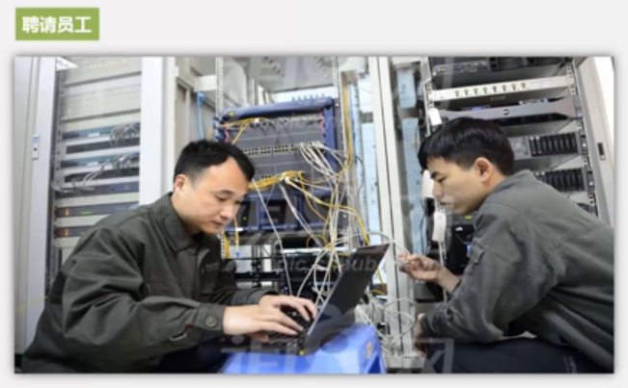

而云计算基本上是当你需要这种服务的时候，马上就可以通过云计算服务商以网络的方式，来立即获得你所需要的云计算服务。

第三个优势就是通用性，以前在云计算诞生前，也有一些用集群做计算，比如说网格计算，他的通用性不好，很多网格计算都是专门针对一些科学计算问题，或者专门针对某些企业的具体应用，进行相关的资源开发，而不是满足一些通用的计算要求，而现在云计算是满足各种不同类型的用户需求。

第四个优势就是可靠性，整个云计算实际上是架构在廉价的底层基础设施之上的，他可以采用冗余备份机制，可以实现非常可靠的数据存储，而且当集群当中有一部分机器出现故障的时候，他可以通过相关的失败恢复机制，迅速通过其他备份机来提供正常的对外服务。

第五个是极其廉价，就是我们想用云计算相关服务的话，实际上是没有先期的投入成本的，你想获得一个云计算服务，前期不需要任何投入，只需要开通云计算相关的服务以后，按照实际所使用的相关资源来进行付费就可以。

第六个特性就是规模非常大，就是在云计算底层集聚了大量的基础设施，包括宽带、CPU、内存、磁盘，这些资源实际上予取予求，通过云计算管理系统，可以帮助用户调度海量的相关计算存储资源，为用户提供服务。

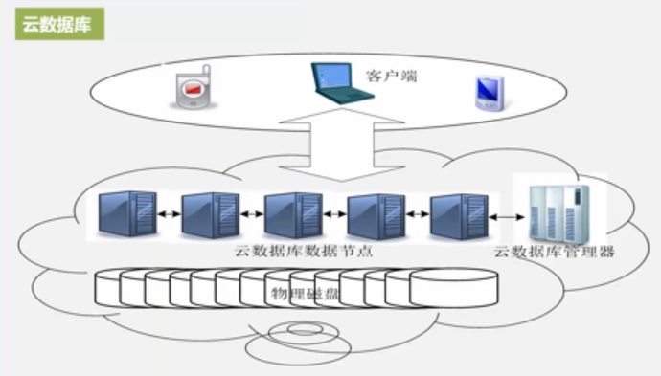

第七 云计算还有个概念就是虚拟化，就是把他底层相关资源统一放到一个资源池当中，然后进行统一的调配和使用，所以虚拟化技术是整个云计算的基石。

第八另外云计算有非常好的可扩展性，就是可以根据云计算底层所承受的负载，往整个云计算当中动态地增加相关的节点，来扩展服务的性能。

云数据库正是云计算的其中一种服务，云计算包括好几个层面，底层的IaaS，中间的PaaS，上层的SaaS等等，云数据库服务就是其中的一个层面。

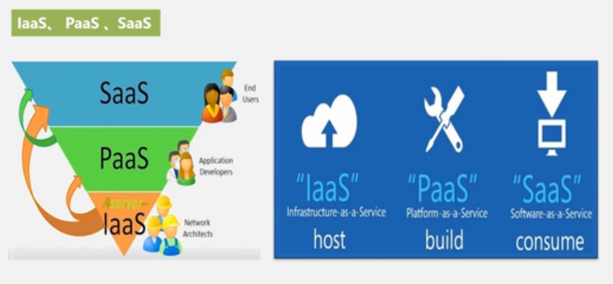

那么具体把数据库放到哪个层面，实际上这个也没有一个定论，有些会把云数据库划分到中间的PaaS，就是平台即服务，有些会把他划到最上层SaaS，也就是软件即服务，但这个不重要，我们只需要知道云数据库在这当中提供一种服务，让用户不需要在本地去建设安装数据库，只需要在云端通过云计算服务商，就可以提供远程的数据库服务，而用户只需要有网络接连，按使用实际的使用资源去付费就可以了，所以我们给云数据库一个基本的定义，是部署和虚拟化在云计算环境当中的数据库，所以云数据库基本上继承了云计算的相关特点，

比如说他也是非常廉价，具有非常好的可扩展性、可靠性，所以现在很多企业都在用云数据库相关的服务。



云数据库具有哪些优良特性呢？我们可以总结为七个方面

第一个就是动态可扩展，他的底层是架构在云计算基础设施之上的，所以整个数据库负载增加的时候，就可以往集群里面增加更多的节点，来提高整个数据库服务的性能。

第二个就是高可用性，底层的云计算基础设施就可以保证，给你提供7*24小时不间断的服务。

第三就是较低的使用代价，这也是云计算的典型特征，就是我们用云数据库的时候，他的投入成本，要远远小于我们自己在本地去建设相关的数据库服务和产品，因为我们以前都是通过购买相关的单机数据库，比如说去向Microsoft，或向Oracle购买相关的产品，那种成本实际上是高于云数据库方式的。

第四就是易用性，就是我们现在用云数据库的话基础上，通过我们的网络马上可以用到相关的服务，所有相关的后台都不需要你去维护，所以他也具有免维护的特性。

而且云数据库的性能也要比本地的数据库性能要好的多，因为本地数据库一般都是自己安装在本地单机或者是高端的一些机器上面，那我们云数据库一般是安装在整个云计算基础设施之上，他充分利用了底层庞大的计算和存储资源，所以他的性能和可扩展性都要比本地数据库要好很多。同时他是安装在云端，云计算服务商一般都有非常完备的安全保障团队，来保障整个云计算环境和设施的安全性，所以，我们说在云端的数据库，实际上从技术角度来说，他的安全性要好于本地的数据库。

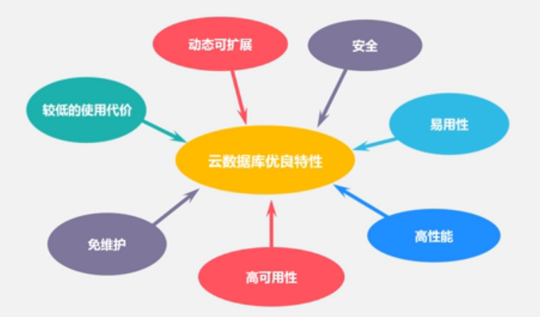

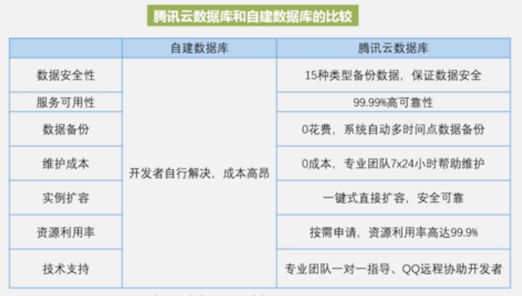

上表给出了腾讯云数据库与自建数据库的比较，从安全性可用性以及维护成本等来看，使用云数据库比我们自建数据库要更有益。

同时我们说云数据库实际上也是满足企业个性化，数据存储需求的一个非常理想的选择，我们讲的个性化存储需求主要是指着三个方面，第一方面，对于大企业来讲，因为他的整个数据存储需求量非常大，云数据库就可以非常好的满足这种海量数据的存储需求，因为很多企业实际上内部的数据非常多，而且现在要进行很多这种互联网数据挖掘等等，他要借助外部的数据来提升自己的盈利水平等等，它实际上需要同时用到海量的外部数据，这时候存储的数据量越来越大。



如果还靠传统的存储方式，一方面投入成本过高，另一方面可能不能马上获得相关存储资源，

通过云数据库的方式，可以满足大企业这种海量数据的存储需求。

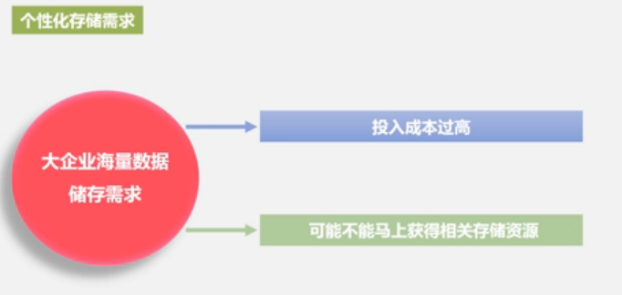

第二方面，对于中小企业来讲，他更多关注的是成本，因为现在很多中小企业信息化水平低，为什么呢？企业的盈利能力比较有限，所以他有限资金，一般不会首先投入到信息化建设，

对于这种企业来讲，云数据库投入成本非常低，基本是前期零，后期根据使用来付费，像这种中小企业，就可以通过云数据库的方式，降低整个企业数据库的投入成本。

第三个方面就是他可以满足企业动态变化的存储需求，这个是云数据库一个非常突出的优良特性，企业如果去自建一个数据库的话，实际上是很难满足企业动态变化的存储需求的，不管什么类型的企业，企业内部的数据存储需求实际上不是恒定的。

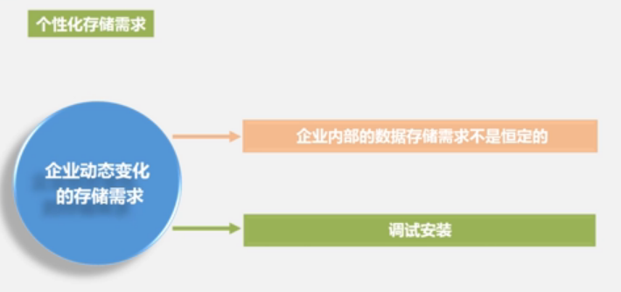

有时候可能是一个突发需求，如果采用自建数据库，当一个负载突然增加的时候，你想去给自己的数据库扩容，实际上是不可能马上实现的，每个企业都有个采购申请的流程，然后还要调试安装，这个过程都是需要一定时间的，而云数据库基本上是予取予求，只要瞬间增加你的配置资源，他可以马上调集底层的云计算基础设施，来立刻满足我们企业当前增长的突发需求，所以这是他的一个非常好的特性，对于企业来讲，到底是选择还是不选择，我们是要自建数据库，还是去选择云数据库，这个当然不同的企业给出的答案是不一样的，这取决于企业自身的实际需求，对于大型企业来讲，目前很多企业出于数据的安全性考虑，怕自己企业内部的核心数据泄露给云计算运营商。所以像这样的大企业，通常都会在自己内部去自建数据库，而对于中小企业来讲，他的财力是比较有限的，所以在目前这个阶段，不管是地方政府引导，还是企业自身的实际需求，都往往开始偏向于选择云数据库。

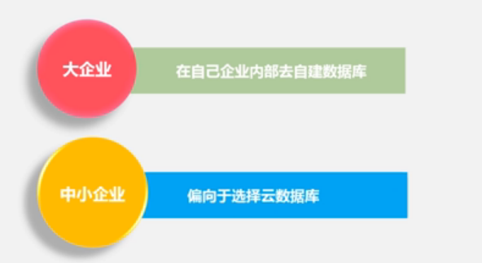

云数据库与之前所说的数据库到底有什么关系？

首先从数据模型来说，对于以前所讲的关系型数据库，他的数据模型是关系模型，而NoSQL数据库一般他的模型有好几种，对于云数据库来讲，他本身不存在一个全新的，针对云数据库的数据模型，实际上云数据库所采用的数据技术，还是之前所讲的关系数据库，NoSQL数据库等等，只不过是把这些数据库在云端去实现，以服务的方式通过网络，提供给用户来使用，云数据库没有属于自己专有的数据模型的，他实际上依然用的是我们以前提出的这些关系数据库，NoSQL等等。

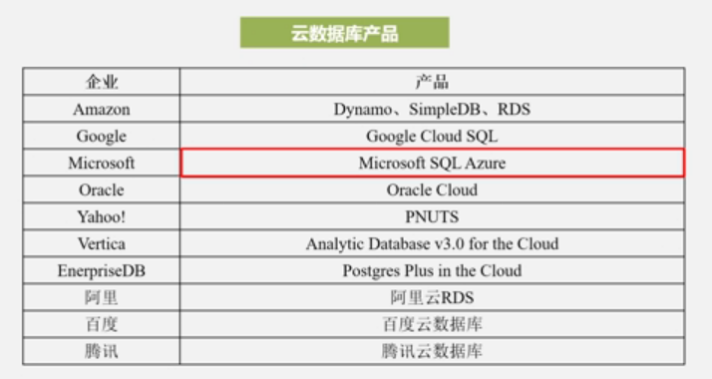

比如说微软的SQL Azure云数据库，他也是一种元数据库产品，他底层所采用的数据库就是关系数据库SQL Server，阿里云RDS也是关系型的云数据库产品，所以他采用的是关系模型。

## 6.2云数据库产品

首先看一下亚马逊的元数据库产品，亚马逊云数据库产品类型是比较齐全的，主要提供几大类，一类就是亚马逊RDS，他是在云中提供关系型数据库服务，另外就是SimpleDB在云中提供键值的数据库，还有DynamoDB，是在云中提供NoSQL数据库，同时还提供了云中数据仓库服务叫Redisshift，同时他也提供云中的分布式缓存服务，叫ElastiCache，

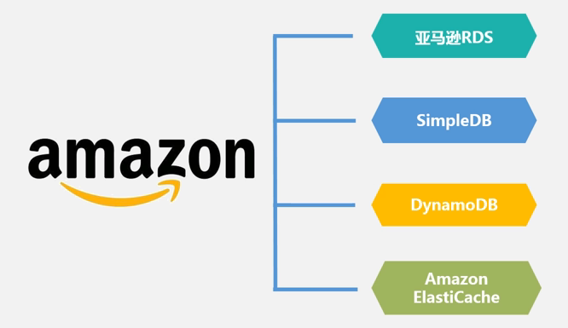

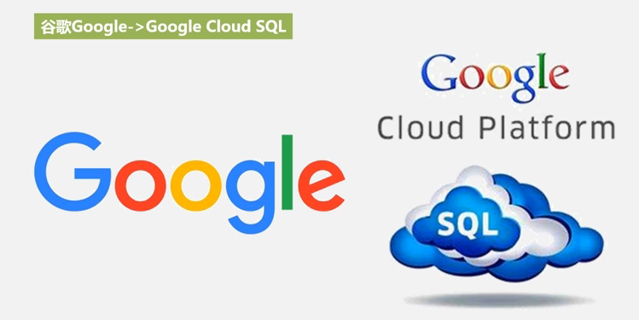

谷歌公司提供的云数据库叫Cloud SQL，他是基于MySQL的一个云数据库，使用Cloud SQL他可以支持事务，而且所有的事务都是在云中来实现的，不需要用户去参与，去排查错误，同时提供相关的工具，可以允许用户把自己的数据，从本地导入到云中或者从云中再导到自己本地来进行存储，更为重要的谷歌还提供自带JDBC和DB-API支持的传统MySQL数据库环境，也就是说很多数据库在本地开发完之后，不需要经过其他转换，可以直接把他移植到谷歌云数据库进行使用就可以。

谷歌的Cloud SQL对开发者来说，有一个非常吸引人的优点就是，他是和Google App Engine集成的，Google App Engine属于云计算那一层呢？属于PaaS即Platform-as-a-Service就是平台即服务。

云计算产品是怎么开发的呢？谷歌公司给你专门提供了底层的云计算集群基础设施，给你提供了一套开发平台，叫Google App Engine，开发者自己不需要搭建开发环境，也不需要构建集群，直接就可以到Google App Engine平台上面，去开发相关的云计算产品，并把它部署在Google App Engine底层的云计算基础设施之上，谷歌的云数据库Cloud SQL一个非常好的优势就是他和Google App Engine平台是集成的，你如果在Google App Engine平台上，去开发云计算产品，就可以直接使用谷歌云数据库服务，这是他的优势。

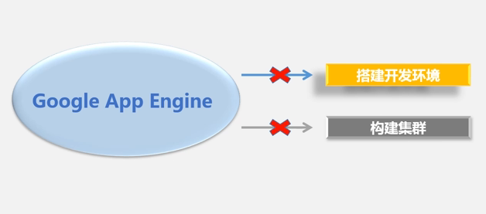

微软云数据库也有他自己的特点，首先它是一种关系型数据库，因为微软在推出SQL Azure之前，实际上云中的很多数据库都是NoSQL数据库，应该说微软推出基于关系型数据库的云数据库服务，应该说对市场也是一个巨大的贡献，因为很多企业需要事务支持，同时他也支持存储过程的。

## 6.3云数据库的架构

### 6.3.1UMP系统概述

不同公司云数据库开发所选择的架构都是不同的，阿里巴巴集团开发通用MySQL集群，这是一个云数据库，就是UMP，他突出的特性就是低成本、高性能，而且是基于MySQL的解决方案，现在很多互联网企业中，构建了很多数据库集群都是基于MySQL的，因为MySQL本身就是开源的。

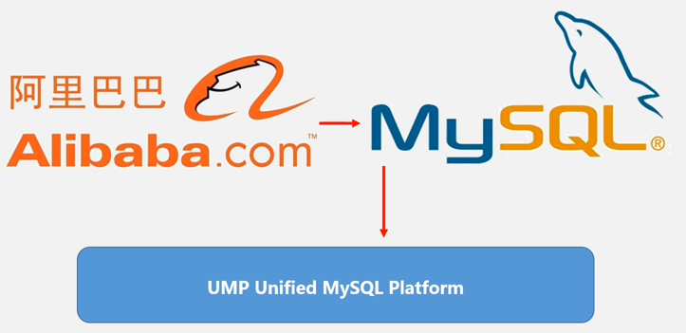

对于整个系统设计的时候，要实现几个原则，第一就是整个系统保持单一的对外访问入口，也就是说外部系统在访问的时候，看到的是一个统一的入口，而且他为整个系统内部，维护一个统一的资源池，就是所有的CPU、内存、带宽、磁盘等等，都放入统一的资源池中，供上面的相关的资源去调用，其他组件也可以调用底层的资源池，同时他很好的消除了单点故障，他作为分布式数据库系统，里面肯定会存在一个管家的角色。同时，他也有很好的伸缩性，也就是说可以根据外部的负载的增加或减少，可以动态地往整个资源池当中，增加和减少相关的计算资源，另外对于每个用户来讲，他分配给用户的资源也是可伸缩、弹性的。可以根据用户实际的负载需求，来增加或减少相关的资源，另外一个非常重要的特性就是，他可以实现资源之间的相互隔离，这个实际上在整个云数据库当中是非常重要的，云数据库是属于多租户的，一个服务部署在云端，他不是为了满足一个用户的需求，他是同时支持非常多的用户的需求，所以这叫多租户。

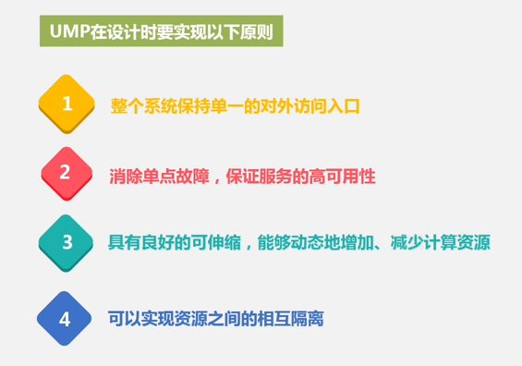

多租户就是很多用户去共用底层的一样的数据库实例和资源，那么会带来一个什么样的问题呢？

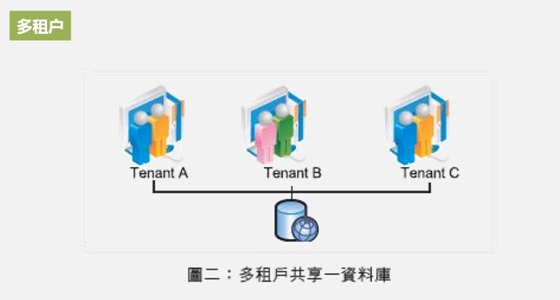

可能会出现某个用户消耗资源过多，可能会影响其他用户相关的应用程序执行，就会导致整个系统不稳定。UMP系统在设计的时候就充分考虑资源的隔离，让一个用户在使用资源的时候，会有一定的安全限制，一旦用户超出限制以后，他会采取相关的措施对你进行限制，这样一个用户的执行，不会过分地去消耗系统资源，这样就可以避免对其他用户产生不良影响。

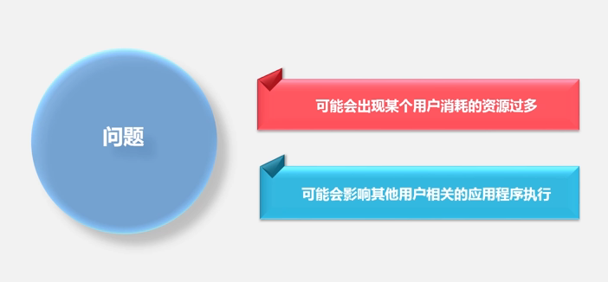

### 6.3.2UMP系统架构

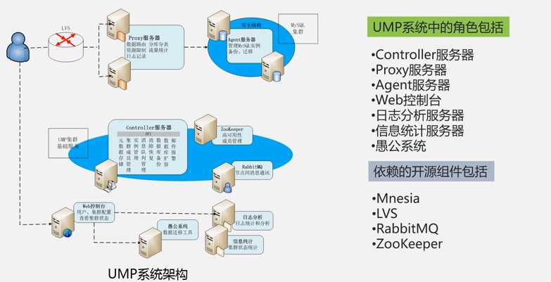

上图左边是UMP系统架构，右边显示了UMP系统中的角色包含的部分以及其依赖的开源组件，先介绍各个角色以及相关组件提供的功能。

Mnesia，整个UMP系统是云数据库，肯定要把一个非常大的数据集进行拆分，把他存储到不同的数据库节点上，首先从本质上来讲他就是分布式数据库，对于分布式数据库来讲，不需要一个团队从零开始去开发，实际上，在过去这几年，在分布式数据库领域和探究方面，学界和业界都作了许多工作，而且也设计出了非常好的产品，比如说这个Mnesia，他就是基于Erlang语言的数据库管理系统，这是针对电信领域开发的数据库管理系统，而且具有非常好的特性，还有很重要的一点，它支持事务，在分布式数据库当中，一个非常重要的方面就是数据分片，怎么样把一个大的数据集切分成许多小片段，然后把这些分片分布地存储在不同的数据节点上去，而且这些片段要对用户透明，Mnesia分布式数据库提供了透明的数据分片，另外，如果要实现事务，在分布式环境下，这种事务提交机制，怎么能保证事务一致性呢？他有一套特定的机制，我们在学习的时候可能学到这个理论——两阶段锁，两阶段锁是实现分布式事务的基本保证，而Mnesia产品就是采用两阶段锁，来实现分布式事务，能够扩展到至少50个节点，另外一个非常突出的特性就是Mnesia数据库的模式，可以在运行时动态地去配置，这些跟以前的传统的关系数据库是有区别的，以前的传统关系数据库想去更改他的模式时，很多时候是比较困难的，更改时，往往需要停机，把机器停下来更改他的相关模式和配置，而Mnesia数据库允许在运行时，进行动态配置变更，这个特性是非常好的，而且他能够通过迁移和复制，把整个数据迁移和复制到多个节点，来改进它的容错性，可以看出，Mnesia数据库文件系统，具有很多优良的特性，所以阿里巴巴团队在开发UMP系统时，把他纳入到UMP框架里来，让他承担起分布式数据库管理这样的服务。

下面介绍RabbitMQ，RabbitMQ是一个工业级的消息队列产品，对于队列产品大家应该不陌生，比如经常在企业里用到的IBM Websphere MQ，这个属于商业及的产品，是需要付费的，消息队列产品就是通过消息队列来传递不同组件的消息，因为一个大的分布式系统有很多组件，他要保证各个组件能够互相沟通，发送传递消息，来协调完成整改云数据库服务，这里面要涉及到很多消息传递，这种消息传递肯定不是面向连接的，面向连接的消耗的资源很大，而且效率很低。什么是面向连接，就是我给你传递消息时，我必须先给你建立连接以后才能收到消息，消息传递以后就断开连接。在很多时候，这种分布式文件系统不会自动面向连接，都是异步的，因为面向连接是同步传输，而很多分布式文件系统为了提高效率，都是采用异步传输。

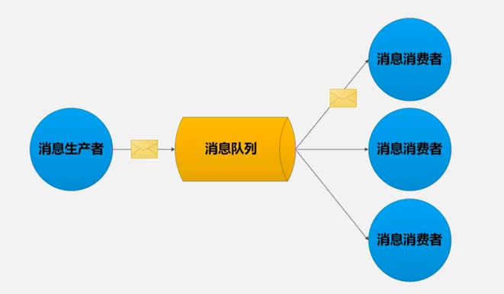

采用队列时怎么传递消息呢？消息发送方直接把消息放到队列里也就完成了，至于你后面什么时候取到消息，他不管。接收消息方直接去队列里把消息取走，这样就完成了一个消息传递的过程，所以他是个异步的消息传输。对于整个分布式系统来讲，现在很多分布式系统在设计的时候，都是采用这种异步式的消息队列，进行消息传输，而且这些基于队列的消息传输，都可以保证实现可靠的消息传输，就是一定可以保证能够让消息最终到达接受方。所以说整个UMP集群各个节点之间通信，也都是通过消息队列的形式来实现的，而不是通过连接的方式。

第三Zookeeper，大家也不陌生，Zookeeper一个非常典型的功能就是可靠高效的协调服务，就是能够帮助你减轻分布式应用程序承担的许多协调服务，比如说统一命名服务、状态分布服务、集群管理等等，还有分布式锁，这些都是Zookeeper可以帮助你实现的。

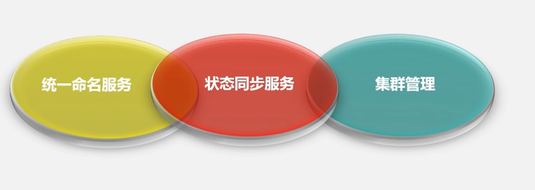

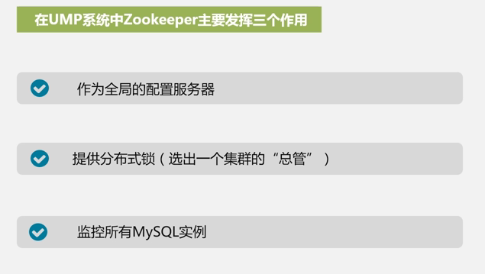

在UMP系统当中，Zookeeper可以帮助你起到哪些作用呢？主要有三个方面的作用，首先Zookeeper作为全局的配置服务器，他能提供这么一个功能，对于整个UMP系统当中，他是一个分布式数据库，它里面包含了非常多的数据库节点，有些服务器需要采用相同的配置项，也就是说同样的配置文件，可能需要分配到不同的机器上去，如果需要更改这个配置文件，必须保持一致性更改，不能说放在服务器A上的配置和B上的配置不一样，因为它本身就是同样的一个配置，如果没有Zookeeper来帮助，我们为了维护不同服务器上相关文件的一致性，就是一个非常大的工作量，有了Zookeeper以后工作就变得非常轻松了，因为这个任务完全可以交给Zookeeper，Zookeeper里面有一套相关的机制，他可以设置相关的监听，一旦某个服务器上的文件配置被更改，他就会被Zookeeper监听到，就会通知给其他相关的配置的服务器，然后相关配置的服务器把最新的配置取走，这样就可以达到多个服务器配置的一致性。这样就不需要我们自己去编写程序，自己去人工协调，完全由Zookeeper自动帮你实现。

第二个功能就是提供分布式锁，分布式锁是什么意思呢？这里提供分布式锁，可以帮你做一个非常重要的事情，就是可以帮你从集群中选出一个管家，刚才讲了，在整个UMP系统中，有一个管家的角色叫Controller，它里面存储了相当多的元数据信息，为了避免单点故障，UMP在设计的时候，又在里面设置了多个Controller服务器，也就是设置了多个管家，但实际上在某一个时刻，我们只允许其中一个管家发挥正式的作用，否则一个系统同时有多个管家会导致混乱，那怎么保证我设置的Controller，可以避免单点故障，同时又能确保多个管家在某个时候只有一个能正常发挥作用，其他都作为后备，这怎么做呢？这就是依靠Zookeeper提供的锁机制来实现的，他通过分布式锁就可以帮你选出一个主管，这样就可以保证，整个系统当中只有一个主管的存在，保证系统正常运行不会出现混乱。

第三个功能就是由Zookeeper帮你监听集群当中的MySQL实例，因为整个UMP系统当中，是由很多服务器上运行的各个MySQL实例构成的，具体数据是存放在一个个MySQL实例上的，这些MySQL分别安装在不同的机器上，那么怎么能知道，当前机器上运行的MySQL实例，是否处于正常的运行状态呢？这个时候要提供一个监控机制，这种机制恰恰就是由Zookeeper来提供，他可以对整个集群当中，所有服务器上运行的MySQL状态进行实时监控，一旦某一个MySQL实例发生故障，他马上可以知道，然后马上把这个通知给管家，让管家对故障上的相关数据进行重新分配，从而保证正常的对外服务。这些就是Zookeeper在UMP系统当中，提供的几大基本功能。

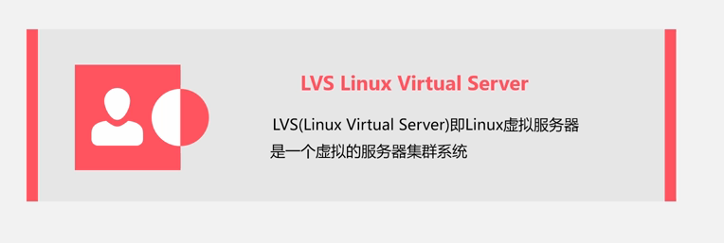

第四个组件叫LVS（Linux Virtual Server）即Linux虚拟服务器，他是虚拟的集群服务器系统，整个LVS是通用的集群框架，为什么用LVS，因为他可以为你做非常好的集群负载均衡，LVS不仅可以用在UMP系统当中，以后大家在其他产品开发平台当中，也会看到LVS的身影，因为他是通用的集群负载均衡框架，有了这么一个负载均衡框架，可以保证整个集群内部的负载有效的均衡，所以有些企业Web服务器、邮件服务器或者多媒体服务器，都是用LVS框架去实现集群负载均衡。对于一个分布式数据库来讲，他也是一个集群，肯定有负载不均衡的问题，怎么能够帮助集群内部实现负载均衡呢？UMP系统就引入LVS集群负载均衡框架，LVS是通过什么技术实现负载均衡呢？主要是两大技术，一个是基于IP的负载均衡技术，另外一个是基于内容请求的分发技术。对于这么一个LVS系统来讲，他会提供一个唯一的入口，我们把它称为调度器，调度器可以帮助接收用户的请求，然后把它均匀的分发到整个集群内部不同的服务器节点上面去，可以实现负载的均衡，同时集群内部有机器发生故障，他会帮你自动屏蔽掉，所以通过这种方式，可以构成一个高性能够高可用的虚拟服务器，它可能访问的只是一个IP，在用户看来只是一台服务器，但这台服务器后面是一个集群，只不过，通过这种负载均衡技术，他会把请求引导在集群内部的各个节点上去，所以整个集群内部结构通过这种方式，对用户来说是完全透明的，用户是看不到集群内部的各种结构的，都是LVS来帮助实现均衡的，

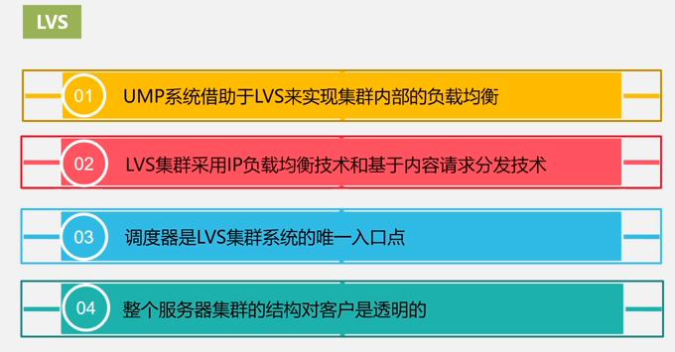

第五个比较核心的组件就是Controller服务器，他是UMP集群的总管，就是向UMP系统提供各种管理服务的，所以我们把它称为一个总管，它实现集群成员的管理、元数据的存储、MySQL实例管理、故障恢复、备份迁移扩容等等这些功能。

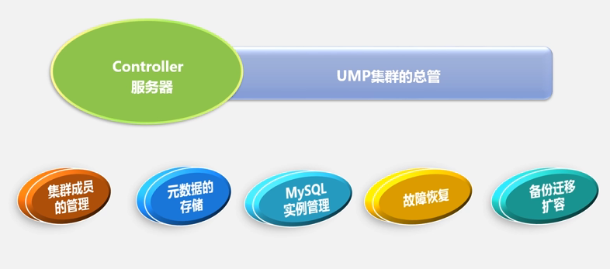

刚才说的Mnesia分布式数据库就是运行在Controller服务器上面，因为分布式数据库涉及到各种数据库元数据管理，这些元数据一个是集群成员，这个管家要知道整个集群有哪些成员，就是有哪些运行MySQL数据库的节点在运行，然后用户的配置信息以及状态信息，还有一个比较重要的叫做路由表，记录了用户名到后端的MySQL的映射关系，因为云数据库是针对不同用户进行服务的，一个用户可以在上面注册云数据库，用户注册了一个用户名以后，所对应的底层就有一个具体实例供你使用，用户名和数据库实例之间一定有一个映射关系，存储在路由表里面，他是放在Controller里的，那么其他的组件要向管家去要数据，比如说后面讲到的Proxy服务器，他也需要向管家要路由表里的这些数据。

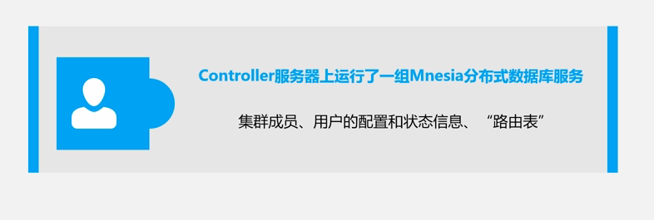

同时为了避免单点故障，整个系统当中Controller服务器不止一个，在某一时刻只能有一个承担主管作用，其他的Controller服务器作为后备，这是由Zookeeper服务器来帮你确定一个唯一的总管提供对外服务。

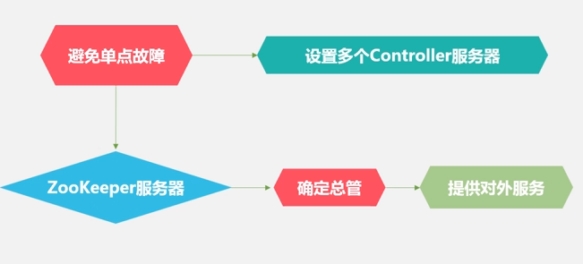

还有一个就是Web控制台，可以帮用户提供系统管理界面，允许用户通过Web方式访问整个平台。

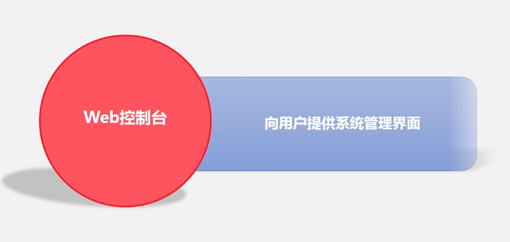

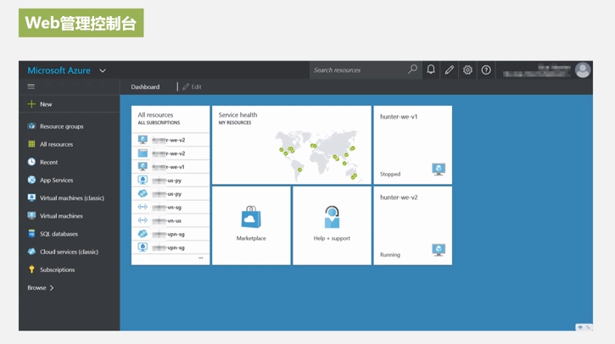

第七个组件也是比较重要的组件，叫Proxy服务器。整个数据库需要一个对外的服务窗口，外面相关的应用要连接云数据库服务，那个组件去连呢？就是Proxy服务器，他是面向用户提供访问MySQL服务的，他实现的是MySQL协议，用户就可以直接使用已经拥有的MySQL客户端，我们在使用MySQL数据库的时候，经常会下载MySQL客户端，然后去连接MySQL服务器，这时因为Proxy服务器实现了MySQL协议，用户就可以使用已经有的MySQL客户端，去连接云端的Proxy服务器，来使用这种云数据库服务。

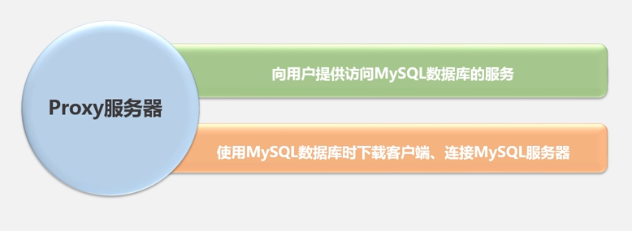

Proxy服务器就会通过用户名，获得用户相关认证信息以及资源配置限额等等。因为为了保证用户的资源隔离，以及使用应用系统的安全性，他一般都会对用户的相关资源进行配额限制，比如说QPS也就是Queries Per Second，就是每秒钟的查询数量，还有IOPS，即每秒IO数和最大连接数等等。他都会对他进行限制，这样他会保证单个用户资源量受到限制，不会破坏整个系统。同时他也可以获得后台相关的地址，他会把用户的查询请求，转化到相应的MySQL实例上去，所以他具有这样一个路由的功能。

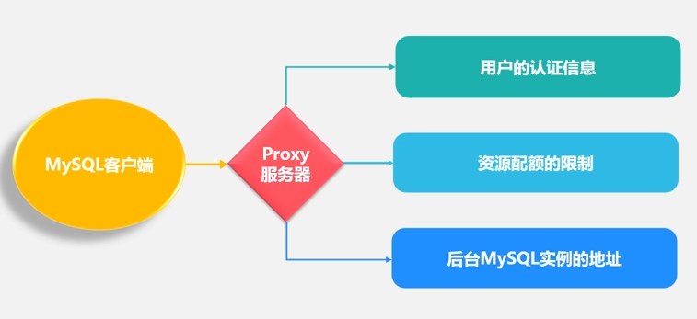

然后再看第八个组件Agent服务器，他是部署到运行MySQL进程的机器上去的，他也是个代理，它部署在各个MySQL机器上，去管理物理机器上的MySQL实例，因为数据就是保存在各个物理MySQL机器上，一个集群当中有非常多的机器，除了一个管家，还有很多MySQL机器，那些MySQL机器每一台运行一个MySQL实例，这些MySQL机器和实例，怎么和管家以及其他机器进行通信呢？那台机器上的MySQL谁去管理呢?就是由Agent服务器这个组件，这些组件是部署在MySQL机器上面的，由他管理机器上的MySQL实例，由他负责和其他组件进行通信，

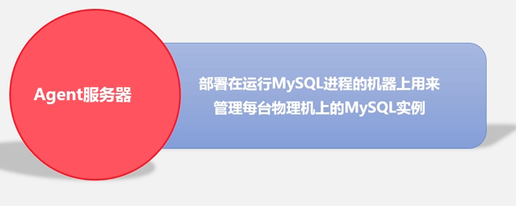

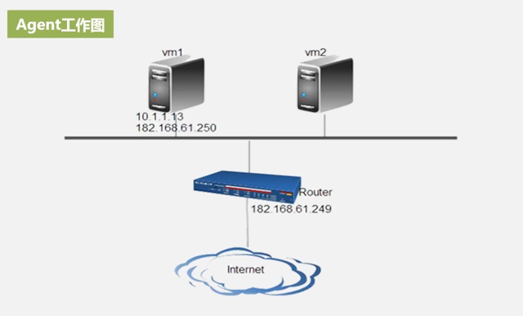

第九个是日志分析服务器，这个组件一般是用来对整个日志进行分析。

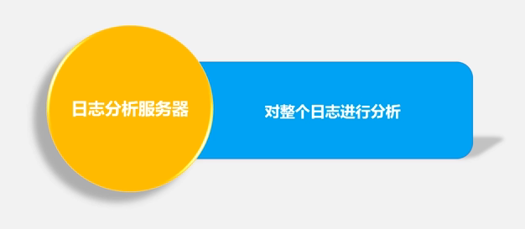

有时候整个系统运行之后，可能有些查询非常缓慢，对于非常慢的查询，这个Proxy服务器会生成慢日志，慢日志专门记录那些运行时间在五秒以上的，或者查询在十秒以上的查询，你可以设置一个门槛。他专门把这些慢的查询给记录下来，这样以后可以限制这些慢查询的执行，或者采取一些优化措施等等。

第十个组件是信息统计服务器，他可以搜集到非常多的整个系统运行当中的各种运行数据，包括用户连接数，每秒查询数（QPS），以及MySQL实例的进程状态，这些信息状态都会通过Web界面进行可视化实时展现，这些数据不仅可以展现给用户和管理员，同时也可以作为系统后期实现弹性资源分配，和自动化的MySQL实例迁移的依据，有了这些统计数据，就知道负载均衡时应该怎么做，才能更好的负载平衡。

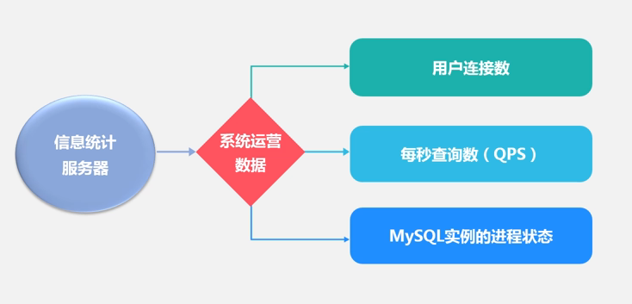

最后一个组件叫愚公系统，愚公系统的功能非常简单但也很强大，这个系统是做数据迁移的，所以它可以实现非常好的特性，它迁移数据的时候可以不停机，就整个云数据库系统要7*24小时服务，是绝对不允许停机的，愚公系统允许在不停机的情况下，就可以实现动态的扩容、缩容和迁移，这是对他一些组件的介绍。

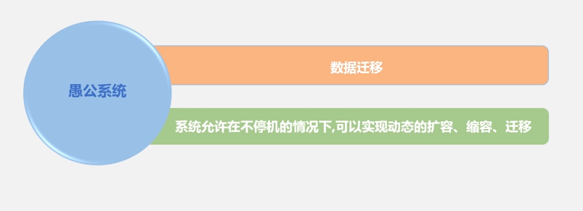

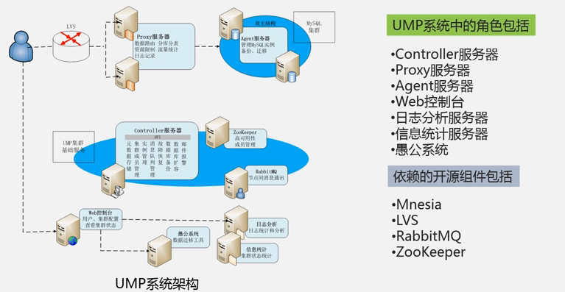

这张图就列出了刚才给大家介绍的各个组件，对于整个分布式数据库，他要支持非常大的数据存储，所以需要非常多的机器，这里需要具体安装了MySQL实例的机器，而且这些机器是很多台，所以这里有一个MySQL集群，右上角这个位置有一个MySQL集群，这些是负责具体的数据存储的，那么这么多的集群存储数据，需要把数据分片以后进行分布存储，肯定有一个管家去管理，就是Controller服务器，他就是整个分布式数据库的管家，这个管家里面存储了相当多的元数据信息，从中可以知道相关数据被分片成什么样子，这些分片到底被存储到哪里去了，然后这里面管家应该解决单点故障，如果只有一个管家，会面临单点故障问题，所以在集群当中一般都会设置多个管家，所以这里Controller服务器有好几个，因为某个具体时刻，一般只会让他一个生效，其他作为备用，通过Zookeeper服务器帮她实现只有一个管家在起作用，同时Zookeeper服务器也可以帮你实现，整个集群相关配置文件的管理，以及对右上角的MySQL集群相关的运行状态，进行总体的监控，一旦发现MySQL集群相关的机器出现了故障，Zookeeper服务器一旦探测到以后，就会向相关的Controller管家汇报，在UMP系统架构中，整个云数据库服务对外提供的服务窗口，也就是MySQL服务端连接的数据库服务，是通过Proxy服务器，客户端连接Proxy服务器，他会把你具体引导到相关的MySQL实例查询访问，然后集群通过LVS这个通用负载均衡框架，来实现UMP系统当中集群的负载均衡，另外通过这个Web控制台，用户可以查询系统当中，各个组件运行的相关状态信息，同时各个组件之间相互传递消息，进行通信。是通过消息队列RabbitMQ来实现的，系统在运行当中会产生很多日志，可以通过日志分析服务器对日志进行分析，知道相关的查询性能消耗多少等等，为了实现更好的负载均衡，他有专门的信息统计服务器，来收集系统当中各个组件，以及用户的查询的相关的信息，从而知道以后怎么进行更好的负载均衡，为负载均衡提供数据，还有一个非常重要的功能是数据迁移，可以在不停机的情况下，实现不同的MySQL之间实现数据迁移，这就是对整个UMP的一个全局的认识。

### 6.3.3UMP系统功能

下面看一下整个UMP系统是怎么实现相关功能的，UMP系统包含很多组件，不同组件之间协同工作，可以实现非常好的特性，比如说容灾、读写分离、分库分表、资源管理、资源调度、资源隔离、数据安全。

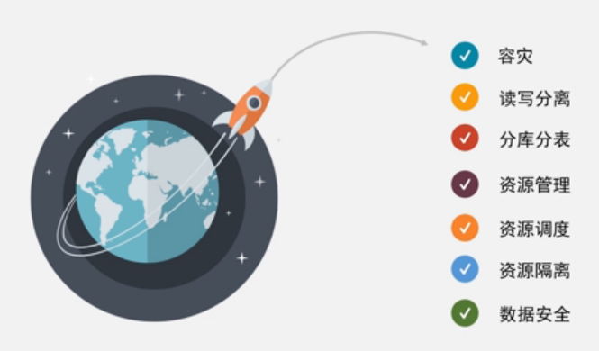

第一个是容灾

容灾是云数据库必须要具备的基础功能，因为整个集群都是一些低端机，经常会发生各种各样的故障，所以一定要容灾。为了实现容灾，UMP系统会为每个用户创建两个MySQL实例，对于每个用户，你可能会觉得自己只在用一个MySQL实例，但实际上系统为你创建了两个MySQL实例，一个作为主，一个作为从，主库和从库的状态，一般也是由Zookeeper服务器负责维护的，进程写数据一般是往主库去写的，当主库发生故障的时候就会启用从库，所以我们看一下主从切换的过程，Zookeeper服务器会探测相关的实例状态，一旦发现某个MySQL实例发生故障，就是他的主库发生故障，就要启动主从切换，首先Controller服务器要修改路由表，因为用户来了以后，具体要去访问哪一个MySQL实例，是由路由表里的记录信息来确定的，他会告诉你哪个用户，和某一个MySQL实例的映射关系，所以主从切换的时候要先修改路由表，然后把主库标记为不可用，标记不可用之后，需要通过消息中间件RabbitMQ，把这个事情告知给所有的Proxy服务器，因为Proxy服务器是专门面向用户客户端连接的，Proxy服务器里面也需要维护路由表信息，这样才能把用户请求引导到MySQL实例，所以从服务器切换过来后，映射关系修改，也必须把他修改到Proxy服务器里面去，这个过程完成以后，整个主从切换就完成了，而且整个过程对用户来讲是完全透明的。

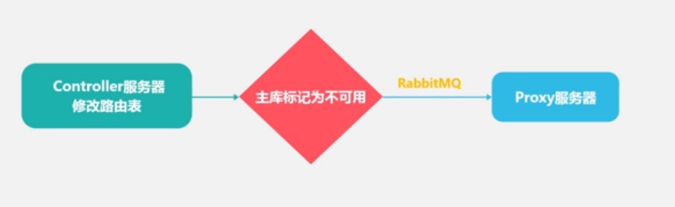

切换完成之后，主库还是需要完成恢复的，他还是需要再次上线。要经历下面这个过程。

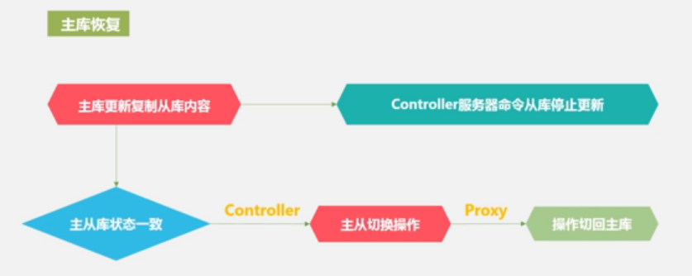

注意：当前是从库对外提供服务，主库已经挂了，这时就要把主库恢复过来，怎么恢复呢？主库在故障期间，从库接受外界的更新，有些数据会不断更新到从库，主库肯定没有包含这些最新数据，所以主库想恢复的时候，一定要去从库当中，把故障期间内发生的更新，都把它复制到自己的主库，然后让发生故障的这个主库，恢复到和从库一致的状态，但是要知道，主库在从库拉数据往自己复制的过程中，从库还会不断的更新，因为外界更新是针对从库更新的，他还会不断更新，当主库恢复到一定程度，就是说主库恢复很快达到从库的状态的时候，就切断掉从库，让他暂停对外提供服务，这样外面写入才不会继续往从库里写，然后暂停一段时间以后，让主库和从库达到一致状态，就可以把它切换过来，让从故障中恢复的主库继续提供对外服务。在切换期间可能系统对外有短暂不可用，但这短暂相对来讲时间还是很快的，切换完以后，用户可以继续执行写操作，是在主库上面执行写操作。然后把从库改掉，改为可写，其实这时候属于主从复制的写操作，外界用户的写操作是针对主库的。然后因为存在主从复制，所以写到主库上面的数据要复制到从库，这样才能实现主从备份。这就是容灾机制。

第二是读写分离

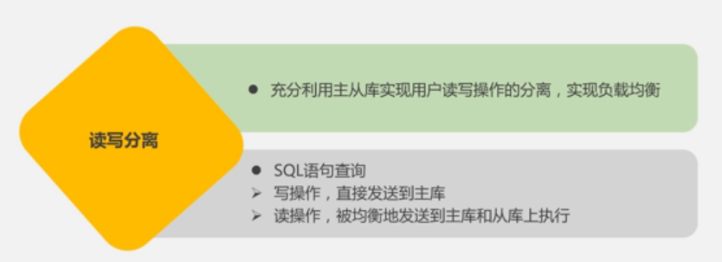

要实现整个系统的负载均衡，既然有主库有从库，有两个不同的MySQL实例，那就可以通过这两个不同的MySQL实例，去分别对外提供服务，这样就可以实现负载均衡，如果外面的负载过来了，比如一个SQL语句来查询了，如果它是一个读负载，那可以从主库和从库随便选一个提供服务，让他去读就行了，如果是写负载呢？那就只能针对主库去写，这样就可以实现读写负载的有效分离，不至于把读写负载全部压到一个主库上面。

第三个分库分表

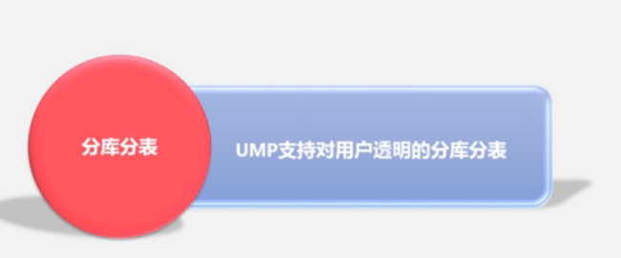

UMP系统支持对用户透明的分库分表，透明是指在整个数据产生过程当中，在系统运行当中数据增加或减少，可以动态地变化分库分表，但是在之前还是需要用户人工去定义分库分表的一些规则，这是用户人工定义的，定义好之后系统会自动分库分表，当你把分库分表启动以后，一个完整的数据集会被分到不同的机器上面去，这个时候查询实际上要去不同机器上分别查询各个分片，所以一个查询过来以后，它执行的过程是这个的。

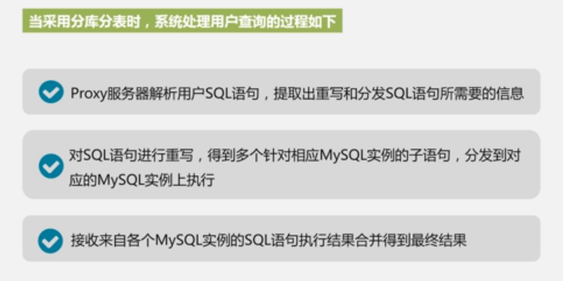

首先用户查询是由Proxy服务器来接待的，Proxy服务器会解析SQL语句，提取出SQL语句相关信息，对他进行重写，原来的SQL语句可能是针对一个大表，但实际上这个表已经被拆分成很多小表了，所以要把这个语句进行改写，改写成分别针对各个不同分片的查询语句，把改写完之后的查询语句，分别分发到相应的MySQL实例上面去执行，最后把结果在服务台进行汇总，汇总完以后再提交给用户，这就是他的分库分表。

第四是资源管理

整个UMP系统当中，是采用资源池机制对所有资源进行管理的，包括服务器上的CPU、内存、磁盘等等资源。都是采用资源池的管理方式。

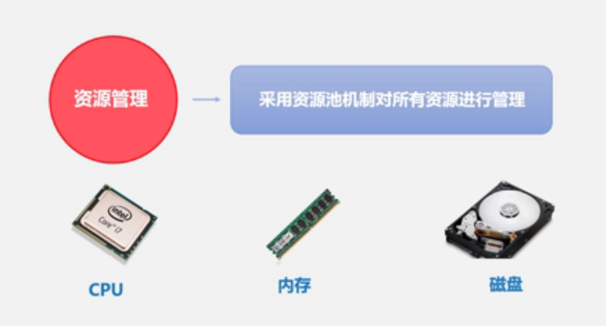

整个集群当中根据他的机型和所在机房，这些因素条件把它放到资源池里，而且这个资源池不止一个，他有多个资源池，会放在相应的资源池里，具体再给MySQL实例分配资源的时候，一般来讲，对于每个具体的MySQL实例，怎么给他分配资源呢？管理员一般会根据应用部署在哪些机房，以及应用需要哪些计算资源，会考虑这些因素，考虑这些因素以后就会为MySQL实例具体指定，哪个实例的从库应该放在哪里，他就指定了。

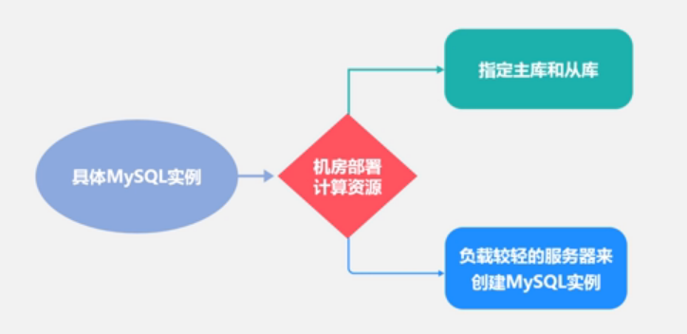

实例管理一般都会根据负载均衡的原则，会从系统当中选择比较轻的服务器，来创建MySQL实例，这就是他的资源管理。

第五是资源调度

在UMP系统当中有三种用户，第一种是数据量、流量都非常小，第二种是中等规模用户，第三种是数据量非常大需要进行分库分表，对于三种用户，需要的资源也是不一样的。

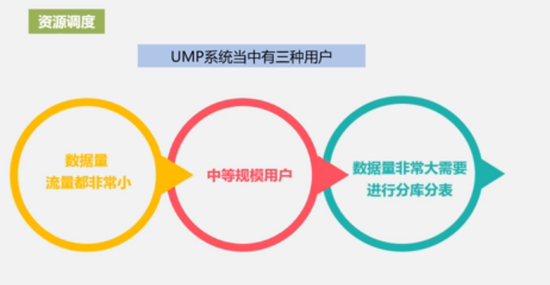

首先对于这种小规模用户，一般来讲是多个用户共享一个MySQL实例，然后对于这种中等用户，一般要求每个用户独占一个MySQL实例，而对于数据量非常大的，需要进行分库分表的，这种用户会独自占用多个MySQL实例，而且对于消耗的资源和所占有的MySQL实例还可以动态的分配。如果用户负载增加，想要申请更多资源，就可以进行动态配置，然后他可以通过愚公系统，帮你实现数据迁移和扩容。

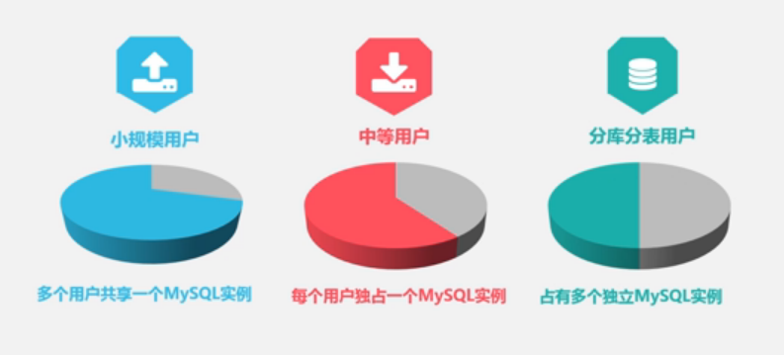

第六是资源隔离

刚才讲过必须对不同用户实行资源隔离，如果不实行资源隔离，很可能一个用户过分地占用一些资源，影响到其他用户正常程序的执行，在UMP系统当中采用两种方式进行资源隔离。

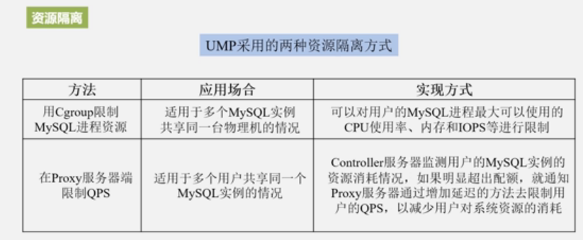

第一种是使用Cgroup来限制MySQL进程资源，这种隔离方法，用在多个MySQL实例共享同一台物理机的时候，他是采用这种方式来限制的，因为多个MySQL实例共享一台物理机，如果其中一个用户所用的实例消耗过多的资源，就会挤占其他用户，所以这个时候就用Cgroup来限制，用Cgroup方式可以限制某一个用户的MySQL进程，他最大可以用多少CPU，内存最多可以用多少，IOPS最大是多少，他都可以用参数进行限制，可以限制单个用户所消耗的资源，这样不至于一台机器给大家一起用的时候，某个用户用太多的资源导致其他用户没有办法用。

第二种方法是在Proxy服务器端进行限制，限制什么呢？限制QPS，就是限制每秒钟查询的数量，这个适用于什么情况呢?适用于多个用户共享同一个MySQL实例，多个用户共享同一个MySQL实例时每个用户的数据量都很小，多个用户共用一个MySQL实例的时候也会抢占资源，那怎么办呢？可以通过Controller服务器，去监控MySQL实例资源消耗情况，然后给你一个配额，如果你超过配额，就会让Proxy服务器通过增加延迟的方法，去限制用户的QPS，就是限制你每秒钟可以发起查询的数量，通过这种方式就可以解决资源隔离的问题。

第七个数据安全

UMP系统当中提供了非常多数据安全机制，首先第一种方式就是SSL数据库连接，就是安全套接层，第二种方式就是可以提供数据访问的IP白名单，可以把允许访问数据的IP地址，放到白名单里面去，只有放入到白名单的IP地址，才能访问云数据库服务。

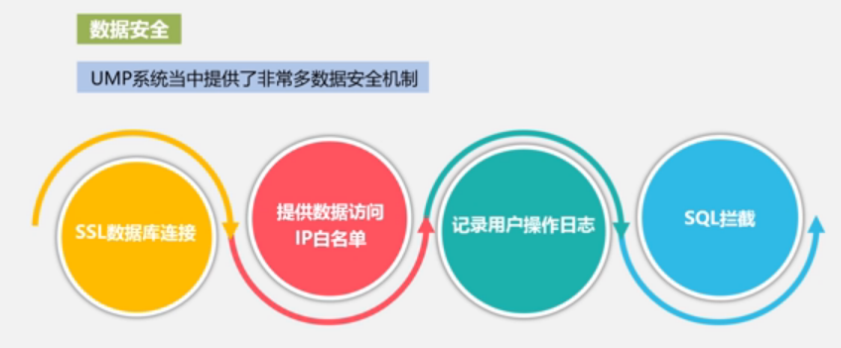

比如说阿里云就是用这种方式的，阿里云也可以在阿里云里添加白名单，只有添加进去IP地址，才能访问阿里云数据库，此外也可以用第三种方式，也就是记录用户操作日志，可以对所有用户的操作进行记录跟踪，然后发现是不是有些用户有一些非法访问，第四种方式是SQL拦截，可以对整个SQL进行检查，看这个SQL是不是要耗费非常多的资源，比如说有些用户动不动就发起全表扫描，这个他就不允许。所以他会把select * 这种语句拦截掉，从而保证整个系统的安全和稳定。

### 6.4.1Amazon和云计算的渊源

亚马逊的AWS和他的云数据库

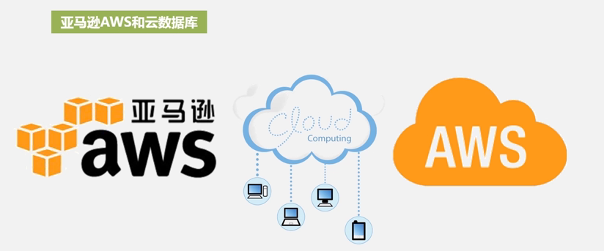

亚马逊和云计算是什么关系呢？很多云计算的服务和概念都源自亚马逊，现在我们所熟悉的云计算模式都是亚马逊开创的，亚马逊拥有大量的服务器，他的业务高峰期与低谷期对服务器的需求不一样，在高峰期的时候买很多服务器，低谷期的时候这些服务器又闲置，他又通过云计算的方式作为一种服务租给美国的中小企业，买不起服务器通过这种出租方式，然后这种方式06年推出的时候，获得了非常好的市场认可。所以经过短短几年，亚马逊这种云计算服务市场迅速地发展壮大，所以到了2016年3月14号，大概是亚马逊推出了AWS，Amazon Web Services这个服务十周年，他是2006年3月14号推出的。

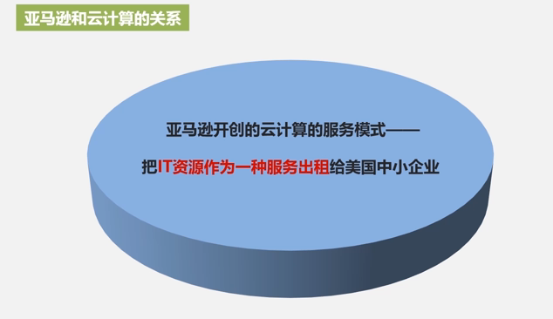

整个亚马逊在过去的时候，真的是完完整整地改变了我们这个世界，所以亚马逊对整个云计算的发展做出了贡献是非常卓著的。

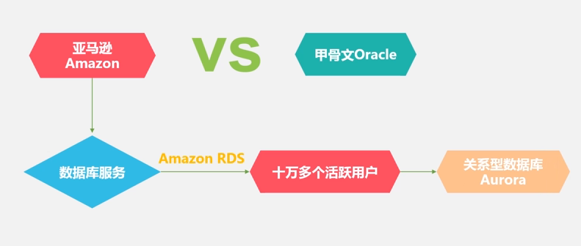

### 6.4.2Amazon AWS

亚马逊的AWS架构是这样的，下图是AWS的一个完整架构，底层是AWS Global Infrastructure全局架构，之上是他的网络、计算、存储、数据库、应用服务以及部署管理，这是他的整个架构。

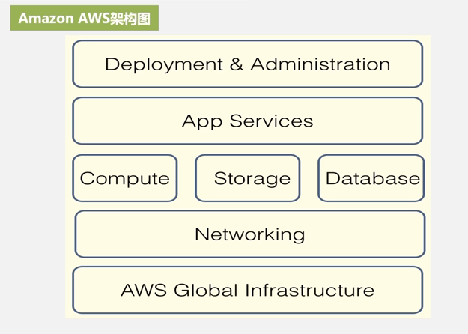

下面再分别看一下它的架构要实现哪些功能？首先看最底层，亚马逊AWS的全局基础设施，亚马逊在全球构建了非常多的数据中心，这些数据中心就构建了云计算服务的基础，云计算所有服务的应用都是部署在这些云计算基础设施之上的。

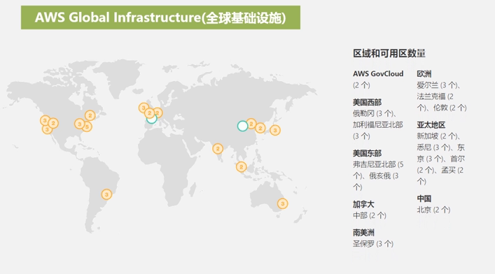

对于这种全局基础设施，这里面有三个非常基础的概念，一个就是区域，亚马逊在全球有12个区域，即Region，而且这些区域之间都是自成体系，比如说在北京就设了一个Region，同时在一个Region内部，它又划分为很多个Availability Zone，叫做可用区。在一个Region内部，它会划分出很多的可用区，就相当于一个个的数据中心机房。

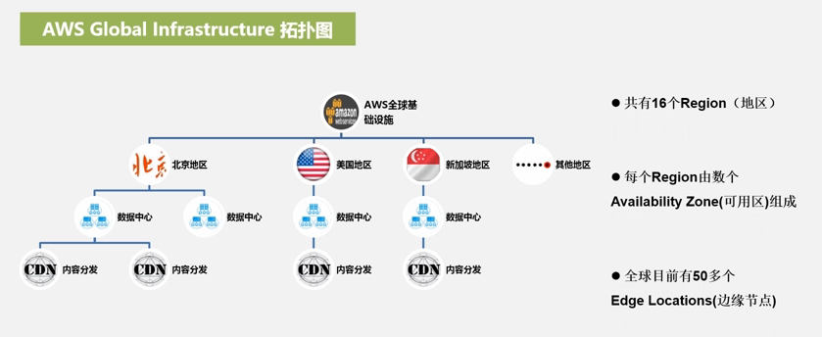

比如说一个北京地区是一个Region，这个Region内部可能有很多个机房，每一个机房都称为一个Availability Zone，这些可用区之间是通过光纤连接的，速度非常快。第三个层面就是边缘节点（Edge Locations），这个边缘节点就是负责内容分发网络CDN，现在很多公司都需要CDN服务，尤其像互联网公司，为了加快用户的访问速度，都需要通过内容分发网络。

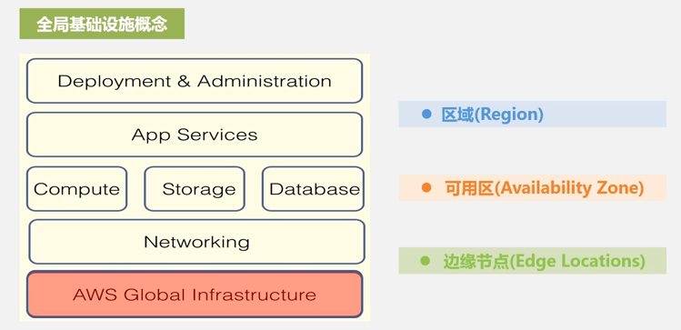

第二个组件叫Networking网络，为亚马逊用户提供网络服务，首先提供直连服务，它允许企业的数据中心直接与亚马逊的数据中心直连，第二个是通过VPN方式去跟亚马逊进行连接，这样可以保证它的安全性，同时亚马逊也可以专门在它的云平台上面，划分出一块资源作为一个私有云，专门面向某一个企业提供服务，另外亚马逊在网络这个层面，还有另外一个组件叫做Route 53，用来提供高可用可伸缩云域名解析系统，整个亚马逊架构里面，有这么多的资源基础设施，比如说有EC2、负载均衡器、存储，还有云数据库等等。那么这么多资源，外界来访问的时候，肯定要建立映射关系，用户过来访问的时候，访问某IP地址，可以映射到底层的数据库，映射以后可以让用户进行访问，继续访问数据库，还有虚拟机，需要映射上面的虚拟机，这些映射关系就叫云域名解析系统，它可以帮助你建立起用户访问的地址，和底层具体相关的资源地之间的映射关系，让你访问外部公网地址，访问以后它直接解析成底下这种属于你用户资源的IP地址。

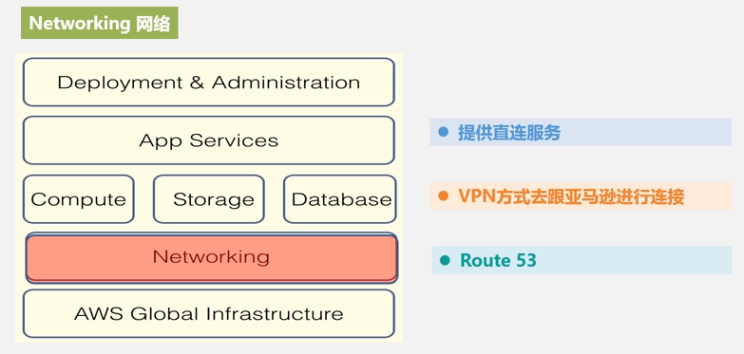

第三个组件是计算computer，计算这个组件里面也有两个非常核心的服务，一个是EC2，即Elastic Compute Cloud，或者叫Elastic Computering Cloud，也就是弹性计算云，这个是亚马逊提供的云端虚拟机服务，你可以在这个EC2环境下面，去运行你的应用，他就相当于虚拟机，你可以在上面安装你的应用，比如说你可以在上面部署你的数据库等等，都可以在上面部署，他给你提供了相关的操作系统环境，提供CPU内存等资源，它属于IaaS层面的资源，另外一个组件是ELB，即Elastic Load Balanceing，它提供负载均衡器，企业用户可能会申请多个EC2实例，也就是申请多个虚拟机，因为企业的应用负载可能比较大，一个EC2虚拟机还不够用，所以肯定要申请多个EC2虚拟机，每个EC2实例就是虚拟机，申请多个实例的话，怎么能够在多个实例之间进行负载均衡呢？就是由亚马逊提供的负载均衡器，帮你实现负载均衡。

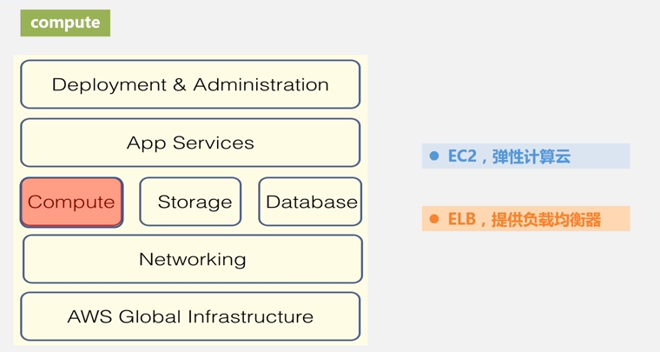

第四个组件就是存储，亚马逊AWS提供了存储服务，包括集中典型的存储服务，首先是S3这种简单的存储服务，这是亚马逊对外提供的简单对象存储服务，不需要什么文件系统，直接就是按对象这种格式存储，而且他不限制容量，单个对象大小可以达5个TB，可用性也非常高，另外一个非常知名的就是EBS，即Elastic Block Storage，弹性块存储，这个块存储是专门针对EC2虚拟机设置的，因为虚拟机运行的时候，也需要给他存储，可以给你的EC2这个实例挂一个EBS，EBS是专门为EC2设计的存储服务，而且他是一种块存储服务，键盘属于字符设备，而磁盘属于块存储设备，那么EBS就是块存储设备，他提供了块访问接口，EC2作为虚拟机，他有他本地的存储，作为本地存储，当系统发生故障的时候，EC2实例本地存储的信息都会丢失掉，要保证数据的可靠性，一般都会给EC2实例挂一个EBS弹性块存储设备，一个EBS就相当于一个卷，他会创建很多这种卷。

另外就是Glacier，用来存储较少使用的一些文档，把它存在Glacier里面就可以了，一般来讲价格便宜。

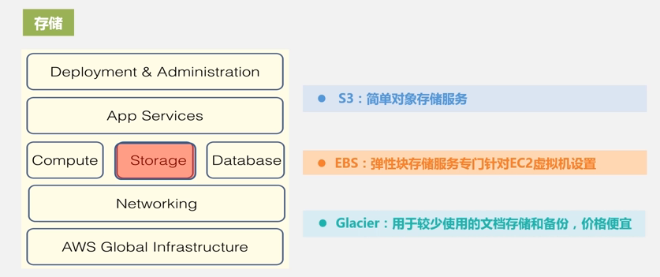

第五个组件就是数据库，亚马逊提供了关系型和NoSQL数据库服务，以及缓存服务，包括云端的键值数据库服务，就是SimpleDB，以及亚马逊研发的NoSQL数据服务，即DynamoDB，也是键值数据库，但是比SimpleDB性能要好一些，同时还有专门的关系数据库RDS，在RDS这个服务里面，它可以支持很多现在的关系数据库产品，比如Mysql、Oracle、SQL Server等等，都可以在亚马逊RDS里面提供，同时他提供了数据库缓存服务，名字叫ElasticCache，这是数据库服务，整个亚马逊平台会给你提供数据库服务。

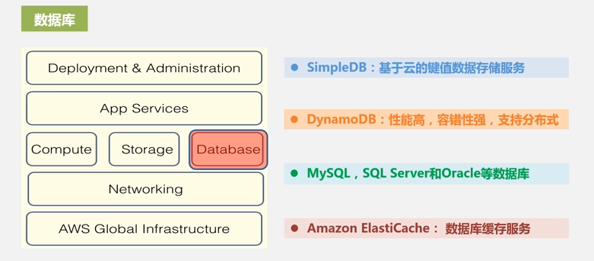

第六个组件就是提供应用程序服务，这里面也非常多，比如企业搜索级的服务，以及队列服务、工作流服务以及内容分发服务等等，还有一个就是大家用不到的，弹性MapReduce，它等于是把Hadoop整个平台，部署到了亚马逊这个平台上去，你可以用它来处理大数据。

最顶层的第七个组件就是部署和管理服务，可以进行自动化一键式的相关部署，同时可以提供相关的访问和认证服务，这是对整个框架的一个简要介绍。

总的来讲，亚马逊AWS产品总共就分这么几大部分，第一类就是计算类服务，计算类服务最重要的就是弹性云即EC2，一个EC2就相当于一个虚拟机，就等于在云端提供了虚拟机，你可以在这个虚拟机上安装你的相关的应用，然后就是弹性MapReduce，这是非常重要的，他在整个云环境中，给你部署好了Hadoop MapReduce真么一个环境，你可以通过里面的EC2虚拟机，去动态执行相关的MapReduce任务，你可以存储在S3里面，也可以把它存储在弹性存储块，这是第一类计算类。

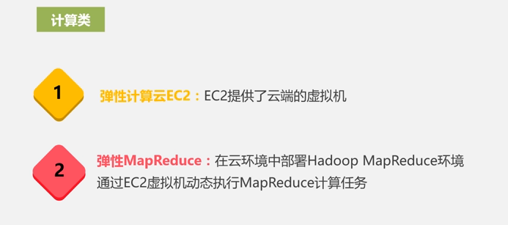

第二类是存储类服务，存储类服务有这么几大类，第一个就是弹性块存储，刚才给大家讲了EBS，还有简单的消息存储SQS，以及二进制对象Blob对象存储服务，即S3，同时提供了数据库的存储服务，一个是NoSQL数据库存储，就是SimpleDB和DynamoDB，另外就是关系数据库的服务，就是RDS。

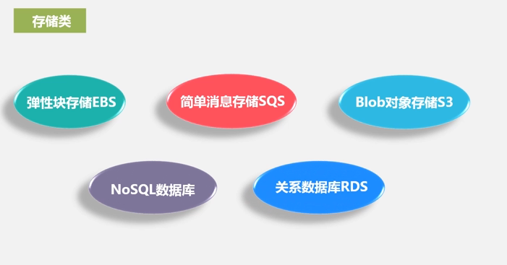

除了这两大类服务，他在平台上提供了很多工具的支持，包括支持多种开发语言，以及在上面提供丰富的监控功能，AWS提供了很多相关工具和服务。

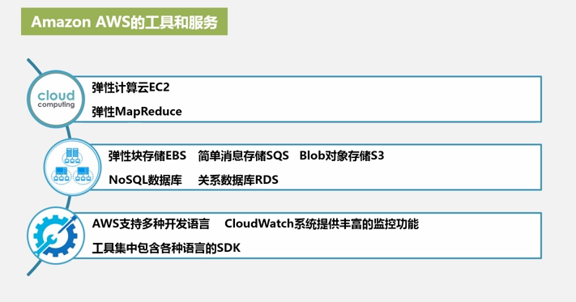

那么下面看一下具体的相关架构，下面来看一下虚拟机Amazon虚拟机EC2，EC2就是云中的虚拟机。

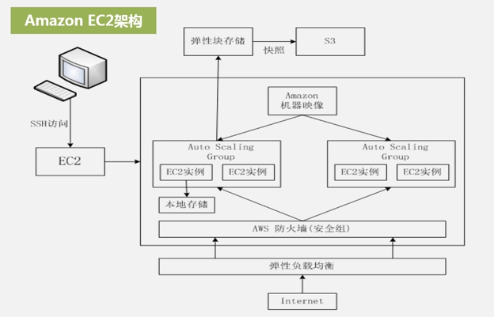

他相对于传统的虚拟机来讲，最大的特点就是，EC2虚拟机是部署在云端的，可以根据实际负载的需求，动态地增加和减少实际资源的数量，如果你应用的负载比较大，你可以再多申请一个虚拟机实例，如果你应用负载量少，你可以退出一个EC2实例，实际上是按需求来付费的。

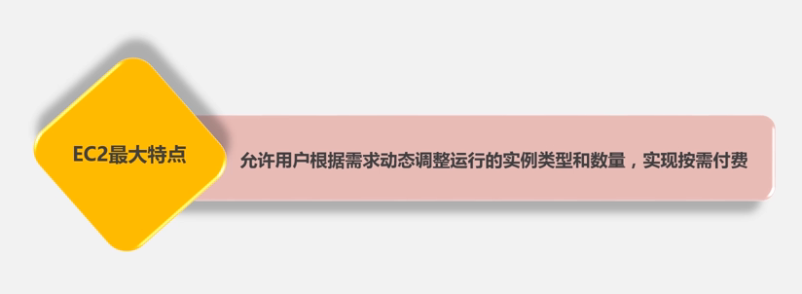 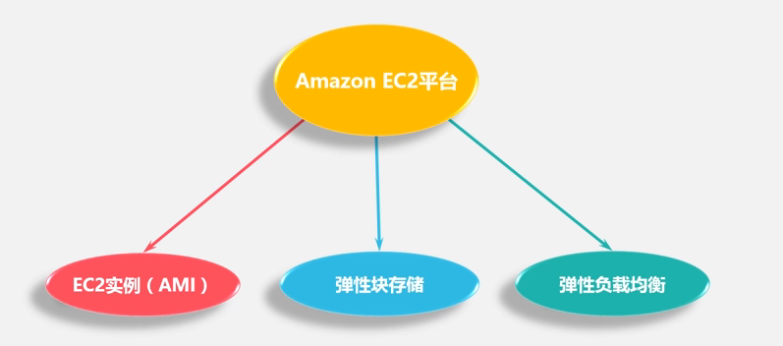

整个EC2平台主要就包括这么几个部分，一个就是EC2实例，一个就是弹性块存储，另外就是弹性负载均衡。怎么把平时的相关应用部署到EC2上呢？需要做成一个叫亚马逊机器镜像文件，即AMI（Amazon machine Image），需要把自己的应用程序和相关配置文件，做成一个镜像文件，然后把这些镜像文件复制到EC2实例上去，这样就完成了它的部署。

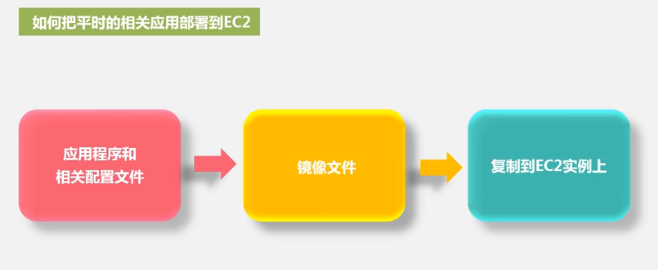

部署完以后，因为整个亚马逊集群是支持动态伸缩的，所以里面会分成很多个组，即Auto Scaling Group，可以自动扩展的组。实际上很多EC2实例会构成一个组，针对你相关的应用，可以根据负载多少，用一个实例，两个EC2实例也可以，用三个EC2实例也可以，它是动态伸缩的，在数据存储层面，你可以把EC2的数据存储到弹性块存储里，即EBS（Elastic Block Storage），同时对于存在EBS里面的数据。如果想对他增加备份的话，你可以把它存储到S3的存储里面，S3是亚马逊简单存储服务的一个简称。同时他是支持弹性负载均衡的，可以根据整个负载的变化，动态地增加或减少EC2实例。

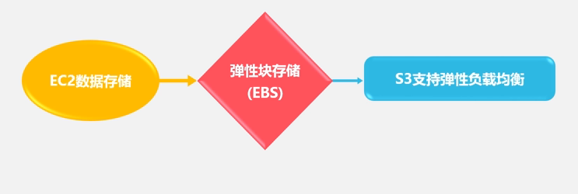

下面再看EC2存储，这个EC2虚拟机可以用自己本地存储，但是本地存储里面的数据不是持久的。

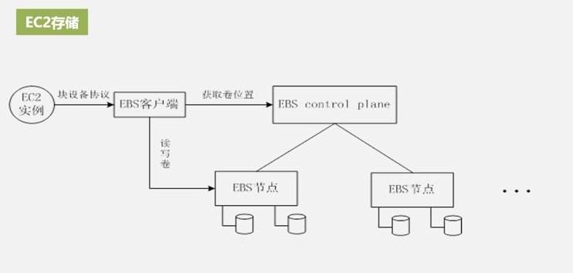

在下面几种情况下，本地磁盘里面的数据就会被清空掉。第一种，如果它里面相关的服务已经不用了，第二它的服务里面发生故障了等等。在这些情况下数据就会被清空掉，所以你想实现整个数据的可靠存储，你是不能把相关的重要数据直接用EC2本地存储，必须给他配弹性块存储设备，所以你这里需要EBS服务，EBS通过卷来组织数据，这样你可以把每个EBS卷，挂载到一个EC2实例下面，就成为EC2实例可用的磁盘，所以EC2虚拟机产生的实例都是写到EBS上面去的。

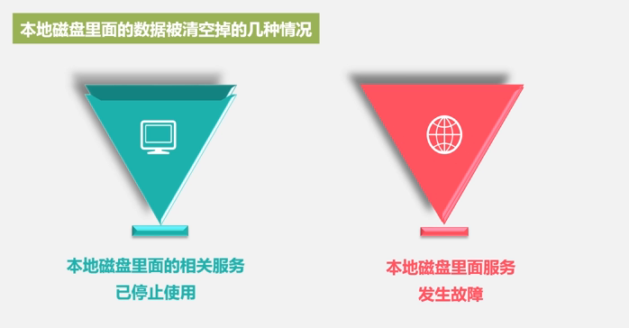

然后这里需要注意一个问题，这个EBS设备的卷，并不是和实例去绑定，不直接和EC2实例去绑定，因为EC2实例可能随时会消亡掉，可能发生故障或消亡，如果和EC2实例绑定，一旦EC2消亡，整个相关服务就不可用了，那不行。这个EBS卷一般是和用户账号绑定的，即使和用户对应的EC2实例，这个时候运行发生了故障，那这个用户账号还是存在的，和用户相关数据仍然是存在的，所以他会和账号进行绑定，这就是EC2存储。

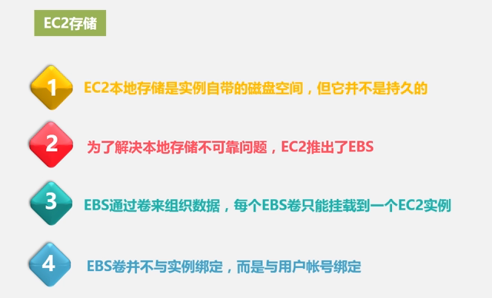

S3和EBS的关系

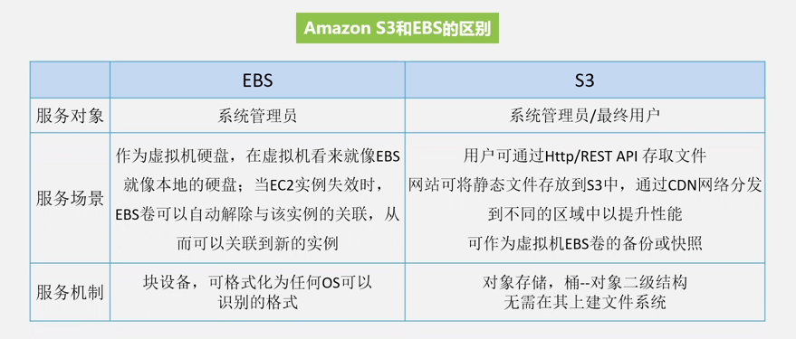在这个图当中我们可以看到，EC2实例可以存储到弹性块存储EBS当中去，这里面又有个S3存储，他们都属于存储服务，那他们是什么关系呢？我们从服务对象来看，EBS叫弹性块存储，他只能服务于系统管理员，就是EBS对于我们普通用户来讲，是访问不到EBS的，EBS只能把它挂载到EC2实例上去，由EC2实例去用，是不允许用户通过远程访问去直接访问的，而S3可以，一个S3存储，比如说一个普通用户就可以用亚马逊提供的S3简单存储服务，这就是S3和EBS的区别。

然后作为场景来讲，EBS都是直接挂载到EC2实例上去的，作为它的一个卷，由他来存储数据，而S3用户是普通用户，可以通过HTTP/REST API这种方式，去存取他的文件，把文件存到S3里面，或者从S3里面去把它读出来，同时这个S3也可以作为EBS卷的备份或快照，EC2把数据存储到EBS里面以后，如果想增量备份的话，就可以把EBS里面的数据增量备份，把它写到S3里面，另外作为服务机制来讲，弹性块存储EBS作为块设备，可以把它格式化成任何操作系统可以识别的格式，但对于S3来讲，一般不需要在上面建立文件系统，就可以直接去用，因为它是面向对象存储，这个就是S3和EBS的区别，那你在创建EC2虚拟机的时候，一般会让你选择几种不同类型，一种叫S3-Hosted images，在创建虚拟机的时候，他会让你选择你的镜像到底是什么类型，如果你选择的是S3-Hosted images，这个时候你的镜像文件，你是把他存储到S3里面去了，所以EC2实例要启动的时候，一般是先要去这个S3存储当中，把你的镜像文件拷贝出来，拷贝到EC2里面去，然后去启动你的EC2实例，因为EC2是虚拟机。第二种类型叫EBS-backed images，这种EBS是直接挂载到整个EC2实例上去的，他就不需要像上一个那样去S3当中拷贝，所以他的启动速度非常快，而且虚拟机关闭以后，这个数据仍然在弹性块存储上面，这是两种不同的类型。

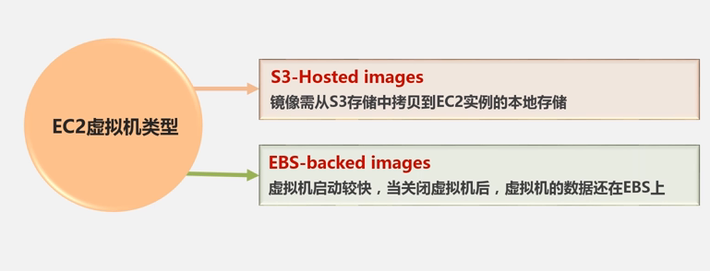

在整个亚马逊AWS平台上面，去启动和部署一个相关云服务的时候，整个资源是怎么启动和回收的，下面的是亚马逊AWS云管理平台运作的过程。

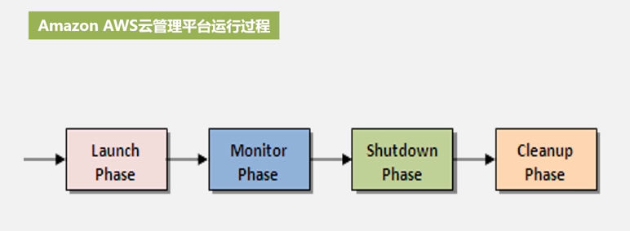

我们如果想在这个平台上面启动一个相关的云服务，基本上要经过这么四个阶段，第一个阶段是启动服务，当我们有相关应用要去部署的时候，它会启动，启动以后要进行第二步，去监控整个服务相关的需求，它会根据你需求的实际情况，给你动态地增加或者减少相关服务的资源，然后第三步，如果这个服务没人用了，它们会停止相关的服务，最后第四步会把不需要的相关资源进行回收。

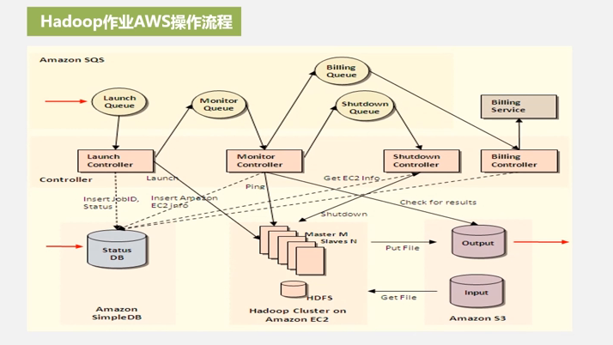

这张图演示了一个典型的Hadoop作业，在这个AWS平台上面去运行的话，它是怎么启动、怎么执行、怎么监控、最后怎么结束和付费的，这是一个基本的流程图，在这张图当中，它执行的过程是这样的，首先当你要启动一个相关的Hadoop作业时，这个消息平台发送服务启动指令，这个有个Launch Controller，即服务启动器。消息平台会向这些服务启动器先发送一个命令，告诉他要启动这个服务了，这个启动服务器也会把这个启动信息，放在这个SimpleDB数据库里面，接下来要给他分配EC2计算资源，因为你要进行Hadoop作业，肯定要一个虚拟机，那这个时候需要给你作业分配EC2计算资源，分配好以后就启动Hadoop操作，Hadoop操作要执行相关数据的读写分析，这个Hadoop操作从S3存储服务当中，把要处理的数据独立读过来，把它读到EC2里面去处理，然后就可以执行MapReduce等等，在EC2里面执行数据的大数据处理和分析，在整个执行过程中，你需要对它的状态信息进行监控，这里面有个监控控制器（Monitor Controller），监控控制器就负责对整个系统中的各个组件，所有资源和错误进行监控，监控过程中要把所有监控信息都更新到SimpleDB里面，因为这个SimpleDB存储了所有的状态信息，所以它会去更新SimpleDB。而且它在监控过程当中，如果发现系统资源不够，他会动态增加，如果发现系统资源过多，他会动态减少，最终当所有计算都已经结束的时候，这里面有个叫Shutdown Controller，即关闭控制器，它是负责停止整个EC2虚拟机，和你的Hadoop服务，停掉以后，作为用户来讲很关心的一个事情，所以这里面有个Billing Controller，即计费控制器，计费控制器就是专门帮你来做结账，给你出账单的，根据你刚才所消耗资源的情况，来给你出一个账单，然后整个过程都结束了。它会把整个集群关掉，这就是一个Hadoop作业在AWS平台上面基本的运作流程。

### 6.4.3 Amazon AWS平台上的云数据库

Amazon AWS平台上的云数据库包括几大类，第一类就是云中的关系数据库服务叫RDS，第二类就是云中的键值数据库叫SimpleDB，第三类是云中的NoSQL数据库DynamoDB，第四类就是云中的数据仓库Redshift，第五类是分布式内存缓存ElastiCache。

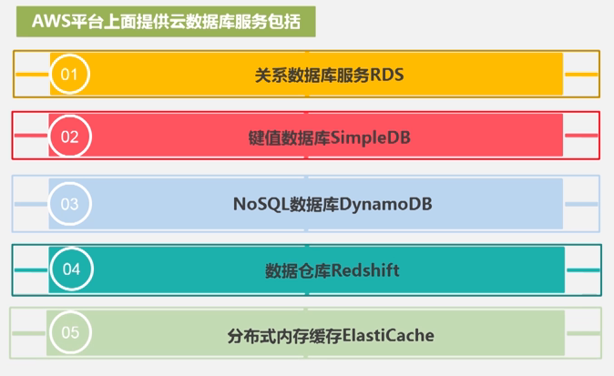

SimpleDB这是它提供的非常早的产品，简单数据存储，这也是AWS提供的第一个NoSQL数据库服务，但是它性能并不是特别好，所以后来就基本没怎么用了，在SimpleDB当中，一般来讲，它的记录是由一个主键和多个属性构成的，它可以支持数据的多副本存储，具有比较好的冗余性，对于SimpleDB来说，他比较适合小型的碎片化的零散数据，由于它设计上有很多缺陷，它有很多限制，对于SimpleDB来讲，它存在明显的限制是单表限制，对于SimpleDB，它里面存储的数据，整个模型是由域、项目、属性和值构成的，对于每个域，最多只能存储10个GB的数据，这对于很多用户来讲是没法满足需求的，没有办法满足大规模数据存储需求，而且SimpleDB的性能不稳定，在设计的时候可以对它多个相关属性进行索引，当频繁写入更新的时候，会导致索引开销非常大，所以导致它性能不稳定，另一个是它采用最终一致性，也没办法满足用户的一些需求，所以SimpleDB存在很多缺陷，也正是因为它存在这么多的缺陷，所以亚马逊又提出另一种改进产品，叫DynamoDB，它充分吸收了SimpleDB数据库设计的一些优点，同时也进行了一些相关改进，尤其它提供一致性读的功能，而不是最终一致性，另外他也避免了像SimpleDB这样对多个属性建立索引，DynamoDB已经不这样做了，它只能根据主键去操作记录，不允许进行批量操作，这样可以取得更好的相关性能，另外一个非常重要的特性就是，DynamoDB全部采取固态盘进行存储，因为固态盘比磁盘能够提供更好的数据访问性能。

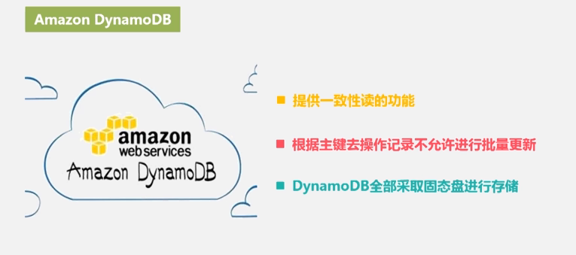

亚马逊在云中提供了一个关系数据库服务，对于这种关系数据库服务目前能够支持的相关数据库服务包括MySQL、Oracle、SQL Server、PostgreSQL、MariaDB、Aurora，这是目前他支持的关系数据库产品。

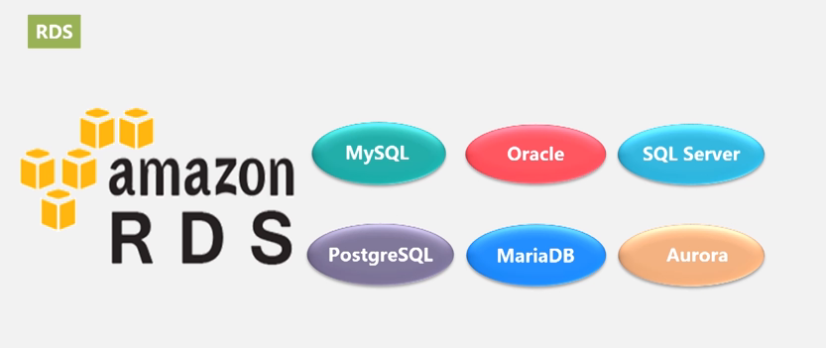

其中这个Aurora是最近一两年新推出来的，是亚马逊自己开发的关系数据库产品。

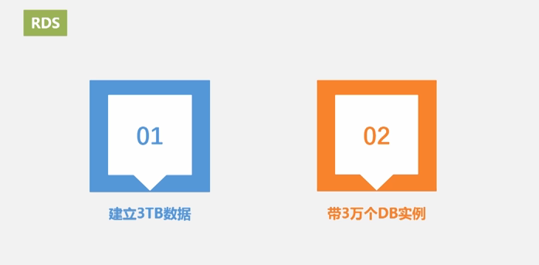

这种RDS一般允许你建立3TB数据，可以带3万个DB实例，这么一个数据存储，实际上对一些大规模数据存储还是有限制的，可能有一些企业的数据不止3个TB，这种情况下可能需要用到列族数据库，列族数据库支持的规模要大得多。

## 6.5微软云数据库SQL Azure

SQL Azure的整个数据模型是怎么做的呢？下面这张图就是云SQL Server数据模型。

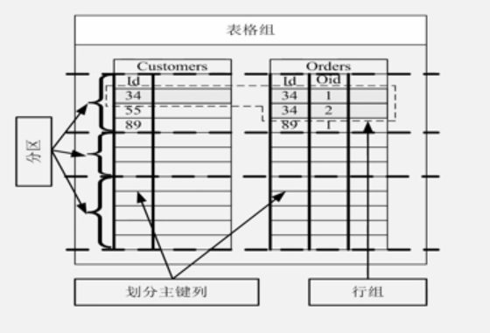

它的数据在设计的时候，会设计成一个表格组，比如说要设计一个应用，这个应用可能包括一个客户表和订单表。它会把这个应用所涉及到的相关数据，都放到一个表组里面，放到一个表组里面的数据可能非常多，那怎么对这些数据进行相关分区呢？比如说这个Customers表，Customers是个复合表，它里面有个键叫id，这个键是另外一个订单表的外键，显然在做分区的时候，经常会对这两个表的id键进行连接操作，它在进行分区的时候，键相同的两列的这几行数据称为行组，必须把一个行组数据存在一起，不能把它分到两个不同的分区里面去，在做分区的时候，像图中的灰色部分，id 34 34，两个表中的数据都会被放到一个分区里面去，这样我们在存的时候，就一块把它存进去，一块把它取出来，就不会横跨不同服务器去取数据，同时它在实现事务的时候，也是针对一个分区内的行组实现一个事务，可以针对行组实现一个事务，但是它不支持跨分区事务，跨了行组，这些事务就不支持了，但是对于行组内的记录，比如说图中的这几条灰色记录，他可以支持事务更新，也就是说要么就全做，要么就全不做。这就是他的基本原理，所以它分区的时候都是这么分的，水平切分，切分的时候要确保，每一个行组都在一个分区内，他就可以把大的数据，且分到云环境中不同的服务器下面去，一般来讲会提供冗余备份，一份数据都是以分区为单位进行分发，一个分区都会对它进行多个副本冗余存储，默认是3，一般都是一个主副本，再给他配两个从副本。

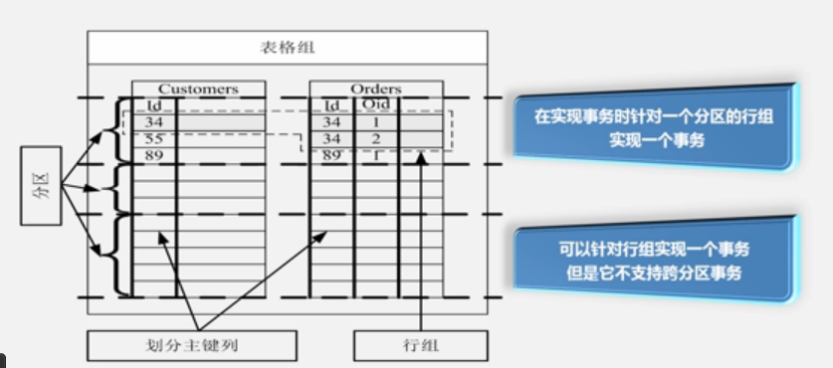

比如说有四台服务器，那么四台服务器上面，我们分别给他放置了ABCD四个分区，然后每个分区都有一个主副本和两个从副本，在第一台服务器上放A分区的主副本，B分区的第一个从副本和C分区的第一个从副本。第二台服务器上放B分区的主副本，以及A分区的从副本，和D分区的第一从副本，在一台物理服务器上面，实际上是可以混合放置，来自不同逻辑分区的主副本和从副本，这就是副本机制。可以实现副本的冗余机制，避免一个副本宕机以后整个系统挂掉。他可以实现冗余，实现整个系统的可用性。

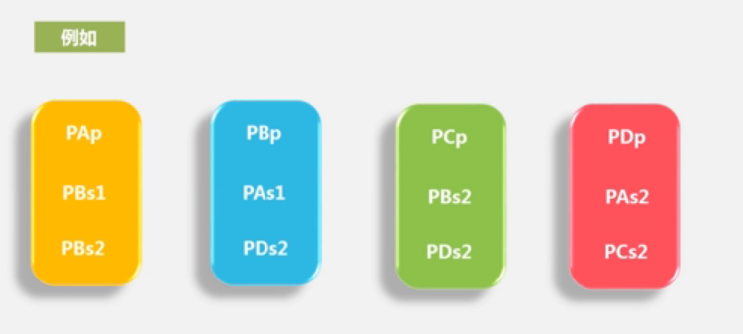

它的体系架构包括四个主要部分，SQL Server实例、全局分区管理、协议网关、分布式基础部件。

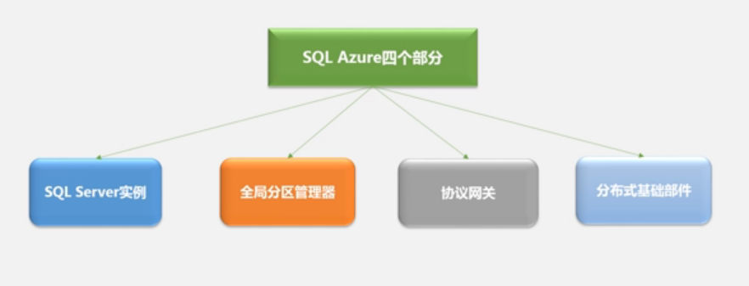

在这个架构上面，首先每个SQL Server下面，都会运行相关的SQL Server实例，这是具体负责存储数据的地方，然后每个SQL Server下面的实例，会包含多个子数据库，每个子数据库都是一个分区。

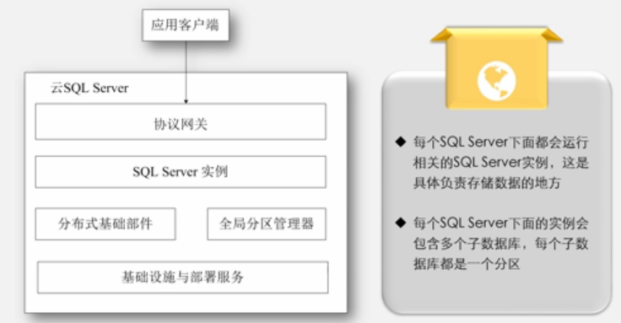

刚才讲过每个大的表都会被分成很多分区，多个分区都会被存到一个SQL Server实例上面，一个服务器上的某个SQL Server实例，会存储多个分区，那么我们把大的表切分以后，这么多分区，每个分区到底被存哪里去了呢？这个需要借助全局分区管理器，这个组件会告诉你，这些信息到底被存到哪个服务器上去。同时系统要对外界提供相关的服务，就需要一个协议网关组件，这个组件专门是用来接受外面客户端请求，另外不同的服务器之间要进行相关的通信，这是由分布式基础组件实现的，它的英文名字叫Fabric，是由这个组件帮你实现不同服务器之间相关的通信，他会帮你维护所有机器的相关状态信息，这是它的基本架构。

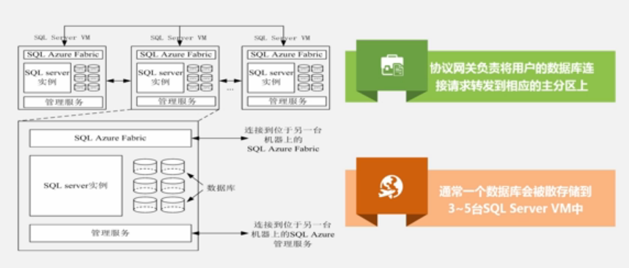

上面这张图是从另外一个角度来看它的架构，它告诉你多台服务器，怎么构成一个集群来对外提供服务，一个SQL Azure的体系架构，一般来讲都是一个集群，这个集群中机器的数量增加减少，是根据整个负载来决定的，负载多的时候，它里面的机器会多，负载少的时候，它的虚拟机会关闭一些，减少虚拟机的数量，一般来讲，一个数据库通常会分散存储在3到5个虚拟机当中去，这就是SQL Azure的基本架构。

## 6.6云数据库实践

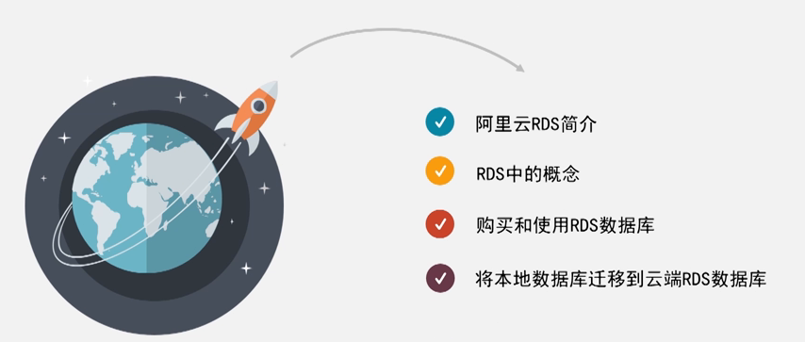

阿里云这个RDS全称是Relational Database Service即关系型数据库服务，他是在云中提供一个数据库服务，而且他是由阿里公司专业团队来维护的，相关维护工作都不需要用户去做，用户只需要去申请它的服务，通过网络访问，购买他的账号，直接可以快速获得相关的阿里云数据库服务，所以整个系统具有非常多非常好的特性，安全稳定、数据可靠、自动备份、管理透明等等都是他突出的优点。

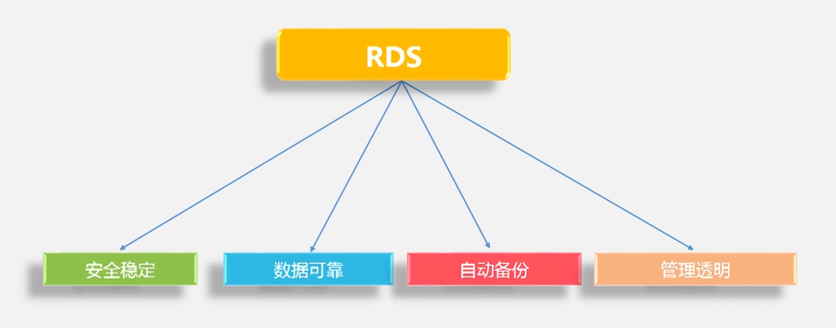

下面看一下RDS里面一些简单的概念，首先看一下RDS的一个实例，每次去阿里云中购买它的服务的时候，就是去购买他的实例，就像我们平时安装本地数据库，都要安装一个SQL Server实例，在云中也是要购买RDS实例，这是我们用户购买的一个基本单位，在这个实例当中我们就可以去建自己的数据库，就像在本地安装一个实例，然后可以建很多数据库一样，在云数据库中也是一样，购买完以后可以在里面建很多数据库，可以用本地的相关的常用的MySQL客户端，去连接阿里云数据库，或者也可以通过阿里云RDS的控制台以Web的形式去管理云中的数据库，这里要注意，如果我们想在RDS数据库当中，去创建相关的数据库，你一定只能登陆它的相关控制台进行操作，或者使用它提供的统一的OPEN API，他不允许你用本地的客户端去创建，但是我们可以用MySQL客户端，去进行简单的管理，去查看、查询等等。这是可以的。

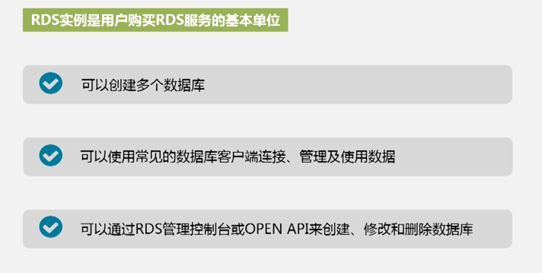

下面再看几个概念，一个是购买地域的概念，整个RDS有很多服务器，不同服务器会处在不同的地里位置，目前包括杭州、青岛、北京、深圳、香港这几个地域，在选择的时候，需要选择这个RDS实例到底在哪个地域上，就要考虑自己离哪个地域比较近，另外在地域下面是区域，区域下面还有好多可用区，就是在一个地域下面可能有很多机房，我们要从中选一个，这些机房之间一般都是用内网来互联互通的，而且网络延时比较小，因为都是用光纤进行连接的，然后买的时候要注意什么呢？磁盘容量、连接数，这些参数你都要注意，磁盘容量就是在买RDS实例的时候，需要选择的购买磁盘的大小，对整个磁盘的容量要进行一个估算。因为整个磁盘的数据，不仅仅是要存的实际数据，可能各种系统日志索引等等都要考虑在内，所以要比真实的存储数据要大一些，还要考虑你的连接数，就是应用程序同时连接到RDS的连接数量，你要考虑你自己内部的需求，一般来讲，它是怎么算的呢？任何连接到这个RDS实例都会被算在内，他跟你支持最大用户数没有多大关系，他跟你的应用有关，只要连上去，都会被计算在内，一般来讲你在购买RDS实例的时候，你选择内存大小就决定了你这个实例所能够支持的最大连接数，所以你在选择的时候，你要权衡一下，你的内存配置多大，磁盘容量需要购买什么配置，内存容量需要购买什么配置。

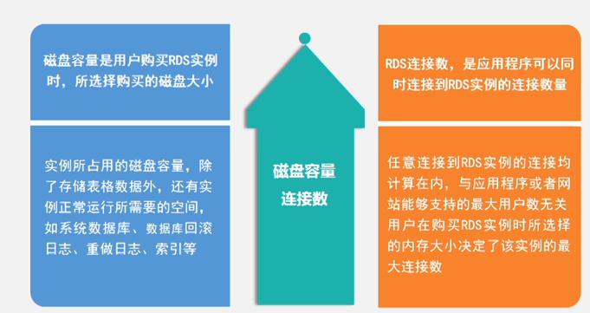

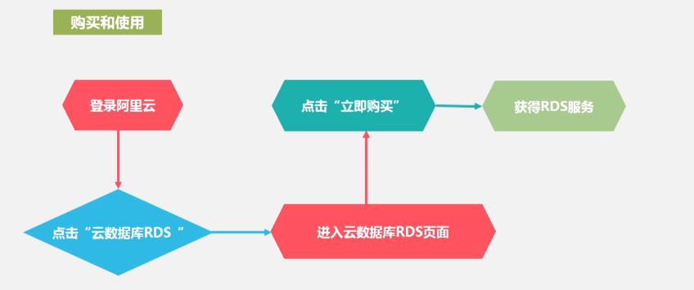

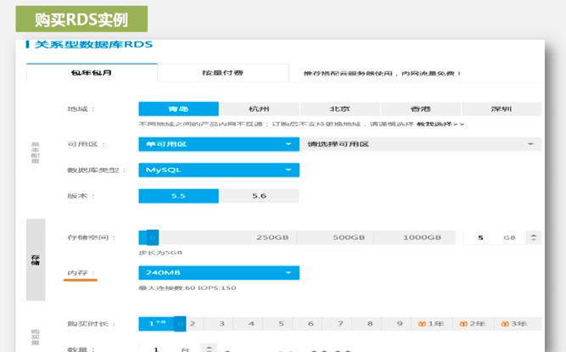

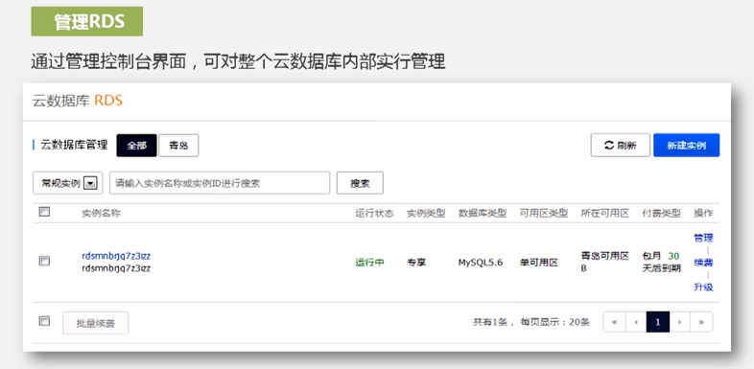

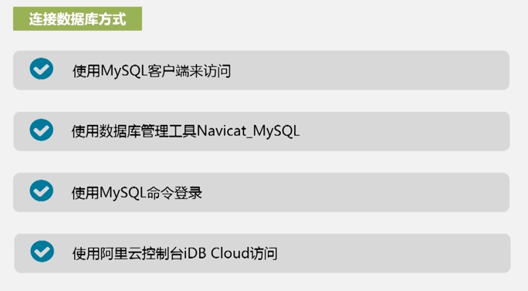

如何把本地数据库迁移到云端RDS数据库

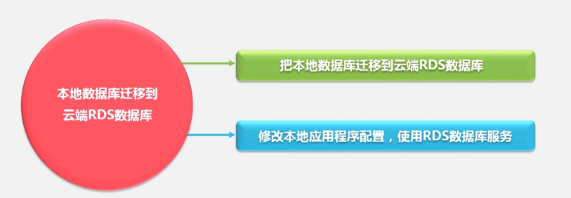

只要执行两个步骤：第一步把本地数据库迁移到云端RDS数据库，第二步需要修改本地应用程序配置，让他连接到远程RDS数据库服务，第二步非常简单，只要你更改程序代码，把它连接目标的服务器地址账号，都写成阿里云的服务器账号地址就可以了。主要讲第一步，怎么把本地数据库迁移到云端的阿里云RDS当中去，要执行以下五个步骤：首先在本地数据库当中创建一个迁移账号，比如说现在在本地用MySQL存了企业数据，我们想把本地MySQL数据库，存到阿里云的云端数据库中去，我们需要先在本地数据库当中创建一个迁移账号。第二步要设置迁移账号权限，允许迁移账号对你底层的相关数据库，做相关的操作。第三步要确认本地数据库中的配置文件是否正确，这里要去修改你自己本地的MySQL配置文件my.conf。

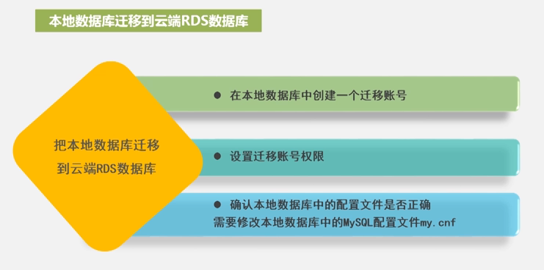

增加划红框的部分，

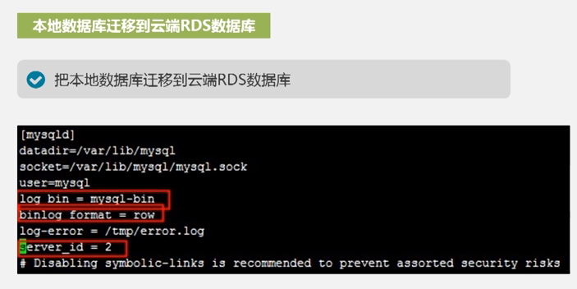

第四步是去登陆本地数据库，通过命令去查看，当前是否已经成功转为row模式，这些功能都做完以后，可以做第五步。登陆RDS管理控制台对应的实例页面，登陆以后可以找到一个按钮，将数据迁移到RDS，点击那个按钮会弹出一个页面，填写带迁移的本地数据库连接地址、数据库连接端口、数据库账号、数据库密码，把这些全部填到阿里云管理账号里面去，然后点击确定，进行迁移。系统会自动把本地数据库迁移到云端RDS数据库。

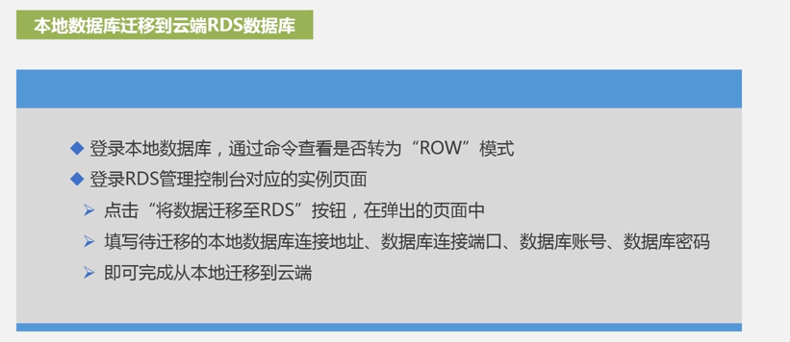

# 7 MapReduce

## 7.1MapReduce概述

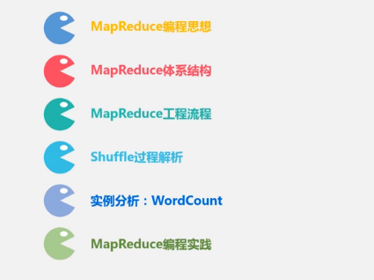

### 7.1.1分布式并行编程

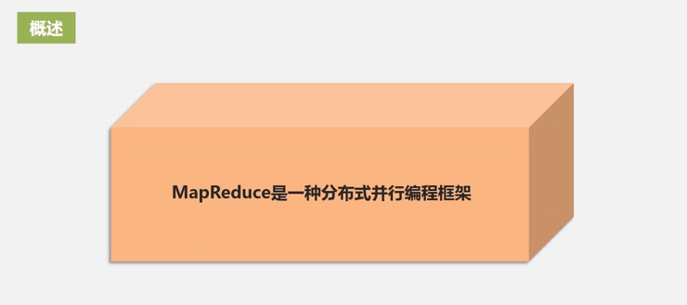

MapReduce是一种分布式编程框架,所以要先了解一下分布式并行编程，在计算机发展历史上，在过去很多年，一直存在摩尔定律，也就是关于CPU的摩尔定律，是指CPU的性能大概每隔18个月会翻一番，这在过去很多年一直是成立的。

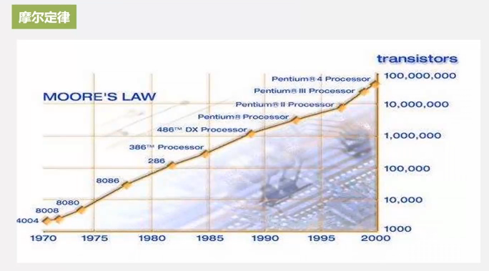

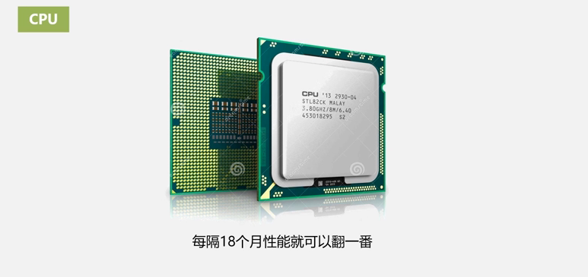

但这个摩尔定律从2005年开始逐渐失效，因为CPU的制作工艺是有上限天花板的，在单位面积上能够集成的晶体管的数量实际上是有上限的，集成到一定程度以后，布线过密会导致相互之间会受到热效应，磁场效应相互干扰，所以CPU性能不可能无限提升，所以从2005年，CPU摩尔定律开始逐渐失效，但是数据增长速度却遵循着大数据摩尔定律，大概是以每年50%速度在增长，一个在增长，一个停止增长，所以在数据处理计算能力方面的矛盾，实际上就很突出。业界开始通过其他方式去寻求对数据处理能力的继续提升，这里包含两条不同的路线，一种是大家比较熟悉的，从单核CPU到双核到四核到八核，这是一种途径，另外一种途径就是分布式并行编程，不是把程序在一台单机上运行，而是借助一个集群，通过多台机器去并行处理大规模数据集，这样可以获得海量的计算能力。

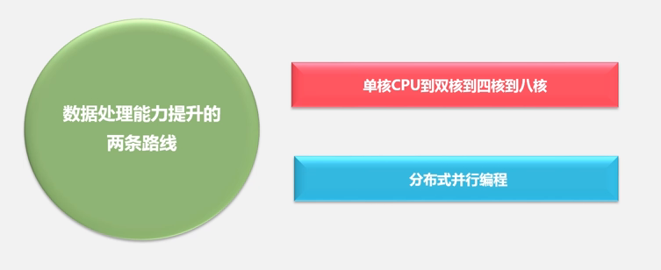

对于分布式并行编程，业界包含现在很多企业用的比较多的，是MapReduce，他是谷歌公司提出来的，而且因为他出色的数据处理能力，所以Hadoop平台对MapReduce进行了开源实现。成为Hadoop平台上面两大核心技术之一，一是解决分布式数据存储的HDFS，另外一个就是用来解决分布式数据处理的，叫Hadoop MapReduce，一般都简称MapReduce，对谷歌的MapReduce进行开源实现，不仅仅是单独的开源实现，而且对他进行了很多的相关的优化处理。在谷歌提出MapReduce之前就存在相关的并行计算框架，比如MPI，MPI就是消息传递接口的意思，他就是一种非常典型的并行编程框架，再比如说OpenCL或者CUDA，都是属于这类并行编程框架。

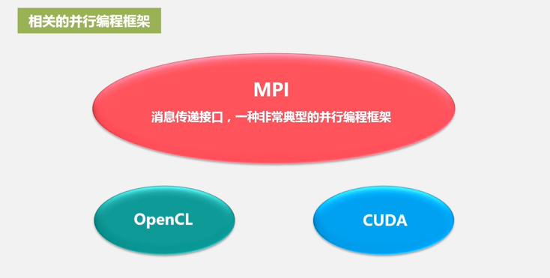

那么为什么除了这些并行编程框架之之外，谷歌公司还要提出MapReduce并行编程模型呢？这个并行编程模型和传统的并行编程框架，到底有什么区别，有什么优势？下面这张表给出了两者之间的对比。

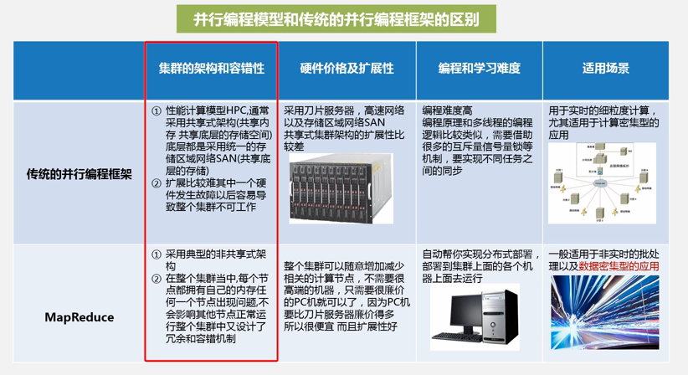

首先看一下集群的架构和容错性，传统的并行计算架构，像高性能计算模型HPC，通常都是采用共享式架构，就是共享内存，共享底层的存储空间，所以像这些集群当中，底层都是采用统一的存储区域网络SAN，共享底层的存储，这种共享底层存储方式有缺陷，一个是扩展比较难，另一个是因为硬件之间都是紧密耦合，所以其中一个硬件发生故障以后，实际上很容易导致集群不可工作，所以它的容错性比较差。

MapReduce在容错性方面，要比传统的并行计算框架要好很多，因为MapReduce采用典型的非共享式架构，也就是说在整个集群当中，每个节点都拥有自己的内存，自己的存储空间，他们之间是非共享的，这种非共享架构的容错性比较好，任何一个节点出现问题，不会影响其他节点正常运行，整个集群中又设计了冗余和容错机制，所以一个节点出现问题之后，它可以退出集群，整个集群的正常运转不会受到这个节点的影响。

第二个比较的指标是硬件价格和扩展性，传统的并行架构都是采用刀片服务器，高速网络以及存储区域网络SAN，这些价格都是比较贵的，一个普通的刀片服务器可能都要几万块钱，好一点的可能要十几万，所以价格比较贵，实际上共享集群的扩展性比较差，只能纵向扩展。只能增加更多的内存，更多的磁盘，来进行纵向扩展，不能实现横向扩展，所以可扩展性比较差，相对而言，MapReduce可扩展性比较好。整个集群当中可以随意增加减少相关的计算节点，而且整个集群作为每个节点的机器，不需要是很高端的机器，只需要是很廉价的PC就可以了，因为PC机要比刀片服务器廉价的多，所以他便宜，而且可扩展性好。‘

第三个编程难度和学习难度，传统的并行编程框架的编程难度要比MapReduce高很多，因为对于传统的并行编程框架来讲，不仅要解决要做什么事情，同时要解决怎么做的问题，必须通过程序的方式告诉它怎么做，所以在传统的并行编程当中，他的编程管理和逻辑编程时比较类似的，需要借助很多互斥量、信号量、锁等机制，要实现不同任务之间的同步，还有一些通信等等，这些都需要编程人员自己去编写程序去实现。所以这个难度比较高。即使是一些并行编程框架，像之前给大家讲的MPI，或是OpenCL或是CUDA，虽然他们也做了一些底层封装，但是这种封装还是难以掩盖它的复杂性，编程的难度仍然较大。相对而言，MapReduce就简单多了，这种并行编程框架，你只需要告诉系统你要做什么事情，而不需要开发人员去告诉它怎么去做，他会帮你屏蔽掉整个分布式程序运行底层的所有细节，包括同步以及不同进程之间的通信，以及负载均衡和失败的恢复等等，这些事情就不需要编程人员去做，它整个系统会帮你去实现，自动帮你实现分布式部署，帮你部署到集群上面的各个机器上面去运行，所以这个编程难度对于编程人员来说就降低了非常多。

再来看一下使用场景，传统的并行计算框架用于实时的细粒度计算，尤其用于计算密集型的应用，而对于MapReduce来讲，一般适用于非实时的批处理，以及数据密集型的应用。

### 7.1.2MapReduce模型简介

MapReduce模型对整个编程人员屏蔽了整个分布式程序运行的相关底层细节，开发人员在做分布式编程的时候，就变得非常容易，容易到什么程度呢，他把整个MapReduce非常复杂的并行计算过程，高度的抽象成了两个函数，一个是Map，一个Reduce。这也是MapReduce的由来，整个框架的核心设计就是两个函数，所以极大的降低了分布式并行编程的难度。

**在MapReduce当中有两个非常重要的地方，一个是MapReduce的策略，另外一个MapReduce的理念。**MapReduce采用分而治之的策略，什么是分而治之，当我们采用MapReduce去做数据处理的时候，肯定是要做大规模数据处理，MapReduce会把非常庞大的数据集，切分成非常多的独立的小分片，英文叫split，然后为每一个小分片单独启动一个map任务，最终通过多个map任务，并行地在多个不同机器上去处理，来实现分而治之。

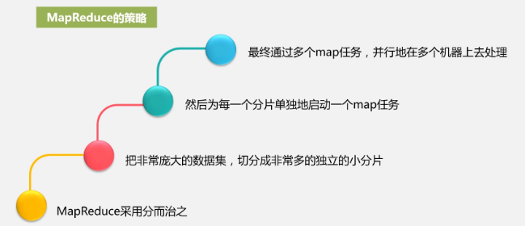

同时，MapReduce遵循一个理念，这个理念也是非常重要的。就是计算向数据靠拢，而不是数据向计算靠拢。这个需要准确理解，所谓的数据向计算靠拢，就是说要完成一次数据分析的时候，选择一个计算节点，把运行数据分析的程序，放到计算节点上面去运行，然后把它设计的数据全部从各个不同节点上面拉过来，传输到计算节点发生的地方。所以这叫数据向计算靠拢。

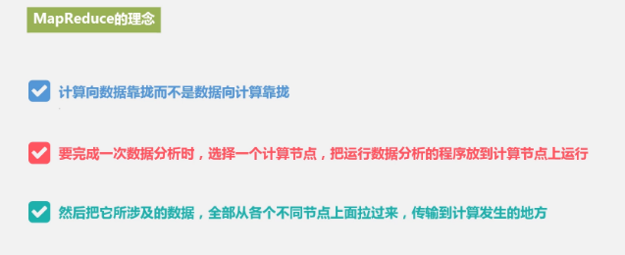

可想而知，在大数据时代，这么多的数据，如果采用这种架构去做。这么多数据都拉到一个节点上去处理，基本上是不可能的。

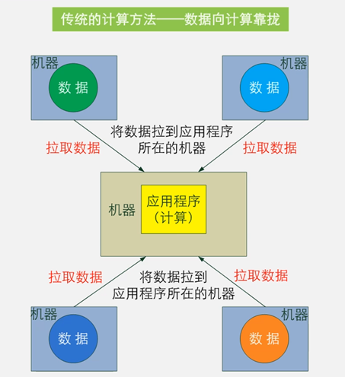

所以MapReduce采用另外一种策略，叫计算向数据靠拢。就是说他在做应用程序计算的时候，构建一个集群，在集群中选择相关的机器作为map机器，这些map机器负责相关的数据处理分析，还有一些是Reduce机器，做Reduce任务处理，拿这些数据去做处理，假如说要去处理某一个数据集，肯定是被分布地存储到各个节点上面，而且HDFS当中是以块为单位存储数据的，这些数据块都是存储到不同的机器节点上面去的，假设某一个数据块存在机器A上面，对于MapReduce来讲，如果说对这个数据块A进行数据分析的话，它不存在机器A上面，MapReduce会怎么做呢？它会去寻找离机器A最近的map机器，去完成对数据块的处理。通常来讲，比较理想情况下，map任务就是和数据块在同一台机器上面，这就实现了让计算向数据靠拢。也就是数据不需要发生迁移，计算就可以在数据节点上面执行，完成运算得到结果。最终把结果汇总到相关的任务协调节点，提交给用户，这叫计算向数据靠拢。这种方式，一个比较明显的好处就是大大减少了整个网络当中的数据传输开销。从而大大提升了整个分布式程序的处理性能。

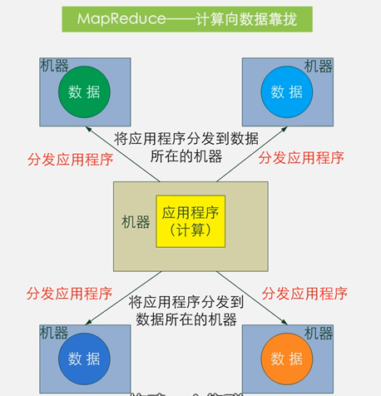

对于架构方面，Mapreduce采用了master/slave的架构，master/slave架构当中会包括一个master服务器，和若干个slave服务器，master上面会运行作业跟踪器，叫jobTracker。在slave上会运行负责具体任务执行的组件，叫TaskTracker。JobTracker负责整个作业的调度和处理，以及失败恢复。TaskTracker负责接收JobTracker给它发的作业处理指令，完成具体的任务处理。

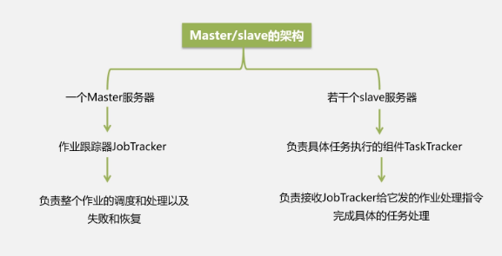

Hadoop架构是用Java开发的，MapReduce应用程序通常也会用Java去实现。虽然他是用Java开发的，但是它可以用不同的语言实现来编程。

下面看一下MapReduce的两个核心函数，Map、Reduce

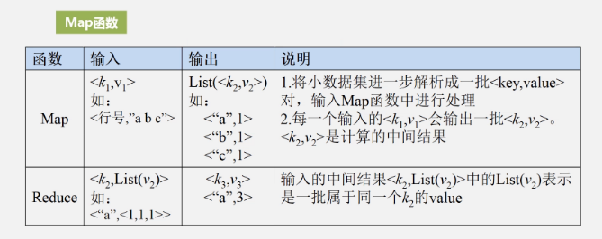

Map函数，map的输入是一个键值对，一个键值对<k1,v1>，k1是键，v1是值。对它进行解析输出的是一堆的键值对，所以map的任务非常简单，就是输入一个键值对，map进行处理后输出一堆键值对，那么这个怎么处理，怎么输出，是用户自己去定义的。

Reduce函数，Reduce的输入是<key，value-list>，也就是说一个键以及一堆值的列表，value-list是值的列表，那么Reduce的输出是什么呢？就是对value-list进行一个Reduce的结果，对这些值进行一个汇总求和，求完后生成一个<key，value>。

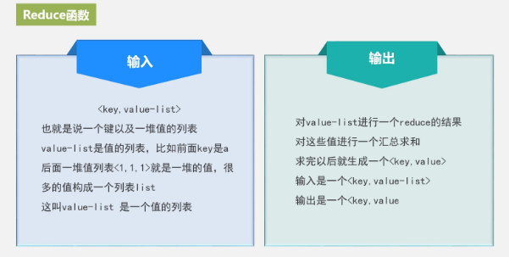

## 7.2MapReduce的体系结构

整个MapReduce是怎么运作的呢？

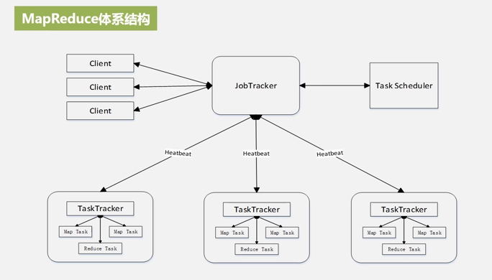

从这张图大家可以看出，MapReduce体系结构主要包括四个部分，Client（客户端），JobTracker（作业跟踪器），负责作业的调度和执行以及失败恢复，同时它右边又要跟一个辅助的模块叫Task Scheduler，叫任务调度器，就是帮它进行任务调度的，然后集群当中有很多TaskTracker，TaskTracker里面有很多Task，运行具体任务。

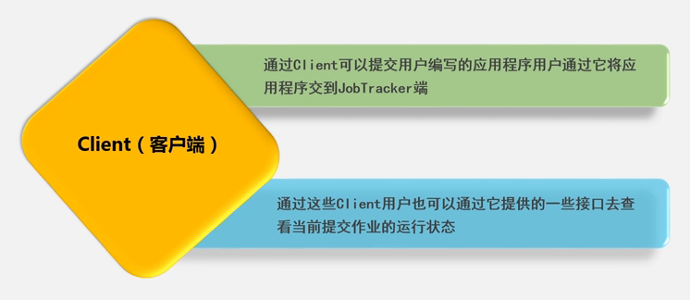

下面对这些模块分别进行简单介绍，现在看Client（客户端），通过Client可以提交用户编写的应用程序，用户通过它将应用程序交到JobTracker端，同时通过这些Client用户也可以通过它提供的一些接口，去查看当前提交作业的运行状态。因为在Hadoop集群当中，通常来讲应用程序到了集群当中，都是表现为作业的形式，而且一个作业通常会包含很多个Task（任务）。

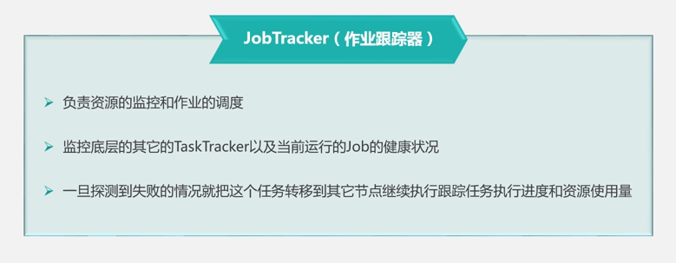

JobTracker（作业跟踪器）他是负责资源的监控和作业调度，他要监控底层的其它的TaskTracker，以及当前运行的Job的健康状况，一旦探测到失败的情况，就要把这个任务转移到其它节点继续执行，在这里面，JobTracker还会跟踪任务执行进度和资源使用量，这些信息都会去跟踪，它会把信息发送给任务调度器，就是Task Scheduler，因为Task Scheduler负责的任务调度，他要解决应该把哪个任务，分发给哪个TaskTracker去执行，因为各个TaskTracker是分布到不同机器上，负责执行具体任务，那我们怎么知道如何把哪个Task分给哪个TaskTracker去执行呢？就由Task Scheduler任务调度器来决定，他会从具有空闲资源的节点中选出相关节点，然后把Task分配到这些节点上去执行。Task Scheduler是一个可插拔模块，允许用户自己去编写调度模块，用户可以采用自己的任务调度策略去实现。

第三个组件叫TaskTracker，TaskTracker是负责具体的相关任务的，它是分布到不同的机器上面，一般要接收JobTracker发送过来的命令，比如启动新任务或出现故障杀死一个任务，这些都是由TaskTracker执行的，同时TaskTracker在整个运行当中，它可以把一些自己的资源使用情况以及任务的运行进度通过心跳的方式，也就是heartbeat发送给JobTracker，JobTracker是一个管家，不同的TaskTracker都要把执行任务情况，资源使用情况都发送给JobTracker，这样JobTracker可以根据资源使用情况，借助于任务调度器把相关任务分配给有空闲的TaskTracker上面去，那么这里就有一个问题需要关注了。TaskTracker是一种什么方式，来衡量自己的资源使用情况，TaskTracker是如何做的。

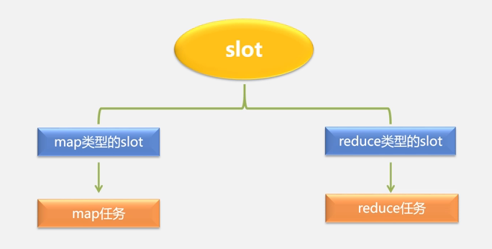

在MapReduce设计当中，TaskTracker使用一个槽的概念，叫slot。他把机器上面所有的CPU内存资源进行打包，然后把资源进行等分，等分成很多个slot。Slot分为两种，一种是map slot，就是给map任务用的slot，slot是一种资源调度单位，它包含内存和CPU等资源。所以如果是一种map类型的slot，他会分配给map去使用，还有一种是reduce类型的slot，会分配给reduce作业去使用，而且两种类型的slot是不通用的，如果说有100个slot，50个给map任务，50个给reduce任务，如果reduce任务是空闲的，一个槽都没用，而这时map任务却沾满槽了，还有另外一个map等待执行，他也不会把reduce槽分给排队的map任务。所以这也是一个缺陷，在Hadoop2.0会弥补这个缺陷，所以它是以slot为单位去调度资源，也就是说这个机器上有一个空闲的slot，才能把相关的Task分配给它执行，如果有空闲的map slot就把map Task分配给它去执行，如果有空闲的reduce slot，就把reduce Task分配给它去执行。

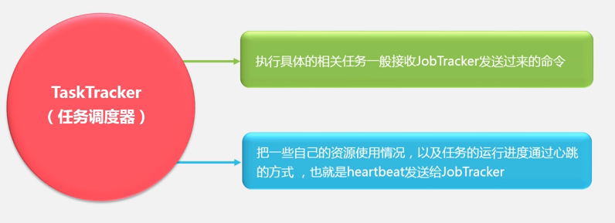

再看第四个组件Task即任务，有两种，一种是map任务，专门执行map函数，一种是reduce任务，专门执行reduce函数，

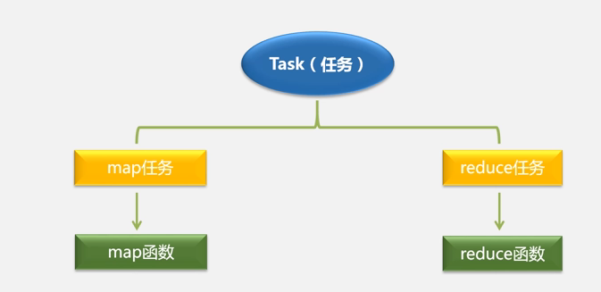

所以这两个任务都是由TaskTracker来启动，所以可以看到在同一台机器上，是可以同时运行map Task和reduce Task的，这就是MapReduce的体系结构。

## 7.3MapReduce 工作流程

### 7.3.1 MapReduce 工作流程概述

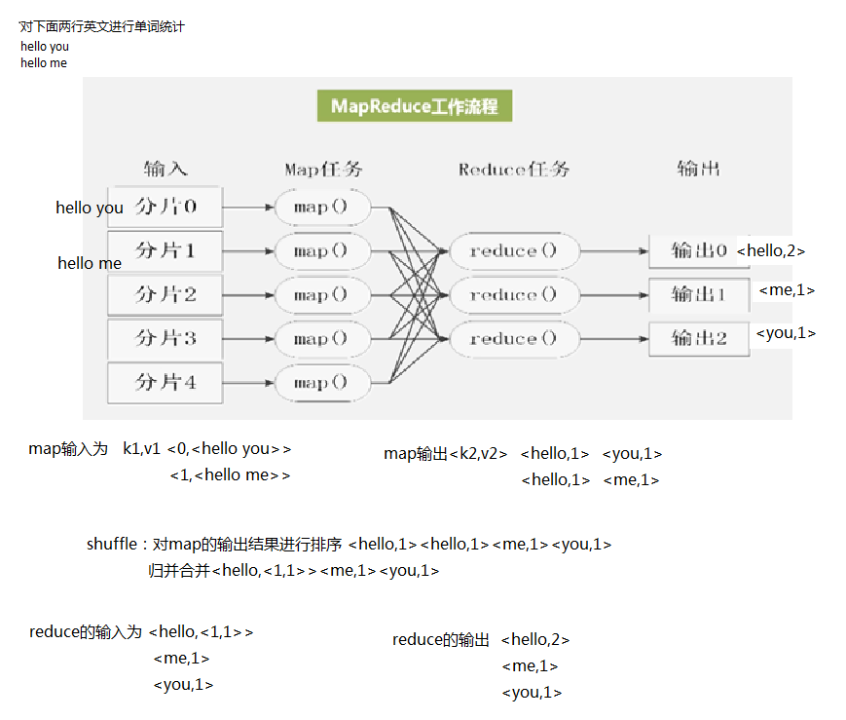

首先看一下MapReduce工作流程，一个应用程序要执行大规模数据处理分析，启动MapReduce的过程是什么样的，首先是大规模数据集肯定是保存在分布式文件系统HDFS中的，他都是分块存储，把它分布式地存储在不同节点上去，为了实现这种分布式并行处理，一般会把大的数据集进行分片操作，拆分成很多小片（split），然后为每个小片单独启动一个map任务，让他去负责去处理这个分片，所以这里会启动很多个map任务，这些map任务的输入是key和value，输出也是key和value，这一对key和value，发送到不同的reduce上进行后续的处理，因为要进行并行操作，所以map任务输出的结果是需要分成很多区，分配给不同的reduce，要分成多少个区，一般取决于有多少个reduce任务机器。如果这里有三个reduce机器在执行，就分成三个分区，所以map分区的数量取决于reduce机器的数量，每个map输出都要进行分区，分发给相应的reduce处理，这里就涉及到一个数据分发的过程，就是把map输出的结果进行排序归并合并，这个过程叫shuffle。整个shuffle过程结束以后，他才会把相应的结果分发给reduce，让reduce去完成后续的数据处理，最后处理结束输出保存到分布式文件系统，一般是HDFS。数据来源是分布式文件系统，然后中间的一系列map和reduce处理以后，最后也是把结果写入到分布式文件系统，所以MapReduce和HDFS都是进行组合使用，由HDFS提供底层存储，这个过程有几个地方需要注意，首先整个过程当中，不同的map之间是不会进行通信的，同时不同的reduce任务之间，也不会发生信息交换。另外作为用户来讲，用户也不能显式地从一台机器向另一台机器发送消息，所有的数据交换都是由MapReduce框架自身实现的，不需要用户去参与，所以就大大降低应用程序开发难度。

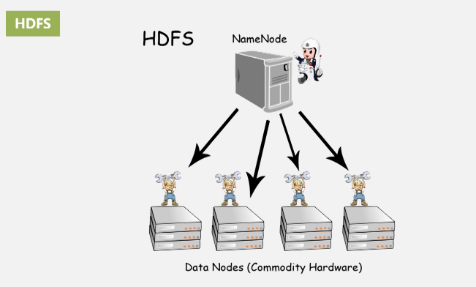

### 7.3.2MapReduce各个执行阶段

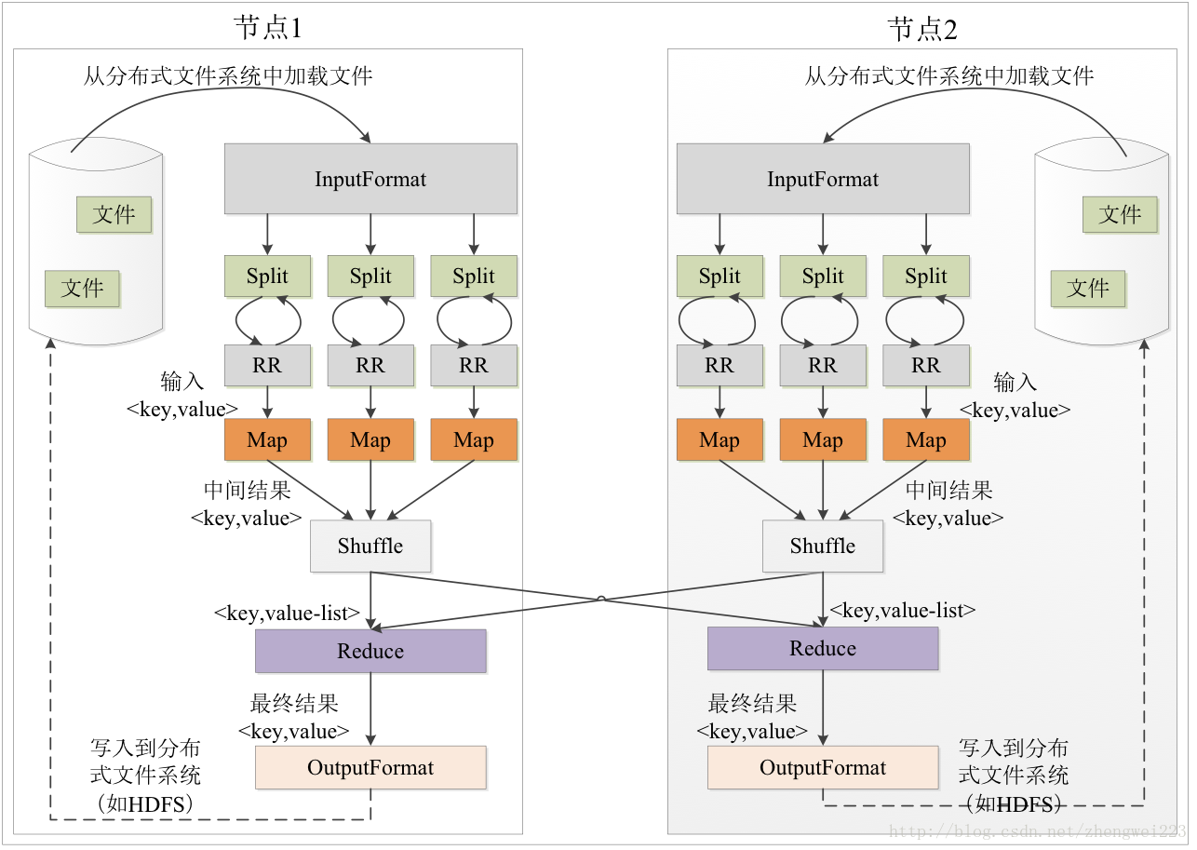

这里有一张图，这张图当中只给出两个节点，但是在实际当中节点非常多，只为了说明方便，所以这里只给了两个节点，就假设集群当中就包括这么两个节点，他也是分布式的，是怎么执行的呢？

1. 首先执行的时候，要从分布式系统HDFS当中加载文件，这些加载读取是由InputFormat模块来完成的，这个InputFormat要负责对输入进行格式验证，同时它做另外一个很重要的事情，他要把整个大的输入文件进行分片，因为一个大的文件有几个TB，非常大，不能让一个机器处理，要进行分片，所以InputFormat做了另外一个很重要的事情，就是把非常大的数据集进行切分，把它切分成非常多的split，叫分片。这个切分要注意，并不是物理上的切分，而是逻辑上的切分，只是说这个分片的起点在哪里，它的长度是多少，就是这么一个逻辑定义，它并不是物理把这个数据进行切分，只是一个逻辑定义，那么有了这么一个分片的结果，有了逻辑定义以后，接下来一步，就是让一个称为Record Read简称RR，叫记录阅读器，由他去具体根据分片的位置长度信息，去底层HDFS中找到各个块，把它相关的分片给读出来，读出来以后，他要输出成<key,value>的形式，因为MapReduce函数中的Map函数只接收这样的输入，这样Record Read就叫做记录阅读器，它输出的key，value作为Map函数的输入。
2. 输入以后，Map当中就是用户自己去撰写的处理逻辑，根据你用户自己定义的Map函数处理逻辑，就可以完成相关的数据处理，处理结束以后生成的是一堆的<key，value>，记住这不是最终结果，而是中间结果。那么这个中间结果并不是直接就发送给Reduce去处理，它要经过一个分区、排序、合并、归并，这么一个复杂的过程，这个复杂过程叫Shuffle中文叫洗牌，就是它会通过一个Shuffle的过程，才能把相关的键值对，分发给相对应的Reduce任务去处理，因为可能有多个Reduce任务，它要选择属于哪个Reduce任务，它要把要处理的键值对，发送给那个任务去处理，Reduce任务收到<key，value-list>，然后处理用户撰写的Reduce函数里面的处理逻辑，然后完成数据分析，分析结果就是以<key，value>形式进行输出，输出以后借助OutputFormat模块，对它的输出格式进行检查，以及看这个输出相关的目录是否存在等等，最后把它写入到分布式文件系统HDFS中去，这样就完成了一个基本的MapReduce的数据处理过程。

再看一下分片的概念

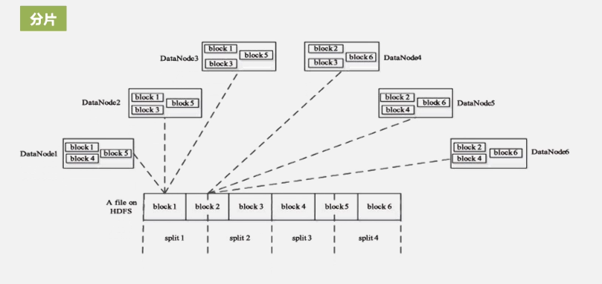

InputFrom会把一个大的文件，分成很多的split，那这个split到底是怎么分的，首先看这张图，这张图可以清晰地告诉你，这个split和以前讲的HDFS当中的块到底是一种什么样的关系。看这个图里面，一个文件在HDFS中可能分成很多块进行存储，这里每一块都是一个物理块，是具体存储数据的物理块，然后这里划了很多虚线竖线，一个大的文件被切分成了四个分片split1~4，实际上这个文件是由Block1~6六个块构成，这个是物理块。这个文件在底层是分布式的存储在不同机器上面，一共存储了六个块，但每个块都有冗余存储，这个我们不管。

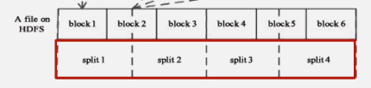

所以说分片跟分块是不同的概念，分片的过程就是由用户自己去定义，一般来讲，分片到底怎么去分呢？就是在实际过程中时怎么去分片的，肯定不是越大越好，也不是越小越好。肯定是一个比较理想的值，当每一次产生一个分片的时候，Hadoop都会给这个分片会生成一个Map任务。所以在整个集群当中，分成多少个分片，就会产生多少个Map任务，如果分片过多的话，会导致Map任务启动过多，Map任务之间需要进行相关的切换的时候，要耗费相关的管理资源，所以说分片过多的时候，肯定会影响它的执行效率，那如果分片过少的时候，又会影响程序的并行度。整个文件就分成一两个分片的话，那根本就没有多少并行度，两台机器并行处理，也达不到你提升整个程序处理效率的目的。所以说分片大小有一个理想的要求，一般来讲在目前的实际应用当中，多数采用把一个块的大小作为分片的大小，就是把一个HDFS块的大小，一般是64MB或是128MB，把这么一个块的大小作为一个分片的大小。如果说不这么做，比如上面这张图，split1横跨了Block1和Block2的一半，假如说Block1和Block2不在一台机器上面，现在要为split1启动一个Map任务，这个Map任务就在Block1所在的机器上面，但是和Block2不在一个机器上面，这时候就需要从另一个机器，把Block2那一部分数据传到Block1所在机器上，这就涉及到额外的数据传输开销了，所以在做分片的时候，在最优的情况下，一般都是以一个HDFS块的大小，作为一个默认的分片大小，他是一个默认的规定，但这个时候就有一个问题，map任务数量和Reduce任务数量，到底是怎么确定的，刚才根据这个分片的方法就知道了，在Hadoop集群当中，执行MapReduce任务的时候，Map任务的数量就是由产生分片的数量来决定的，因为产生一个分片就需要给它启动一个Map任务，所以分片的多少就决定了map任务的多少，那么Reduce任务数量是怎么决定的呢？在极端情况下，如果不考虑任何并行度，就可以只启动一个Reduce任务，那就没有任何并行度了，但通常来讲，Reduce任务都是在多个机器上，有多个任务同时运行，这样可以增加并行度.那么Reduce任务是怎么设置的呢？一般来讲，最优的Reduce任务取决于集群当中可用的Reduce slot的数目，之前讲过，整个集群当中会有很多的TaskTracker，每个TaskTracker都会把它的资源划分成很多的slot，一部分slot分配给Reduce任务去使用，叫Reduce slot，那整个集群当中肯定有个slot总量，专门分配给reduce任务的slot总量，所以集群当中启动的reduce任务个数，要取决于reduce slot的总个数，而且通常来讲，要比这个总的slot个数要少，要稍微的小一些，因为要预留一些资源，用于一些可能发生的错误，要处理相关的错误，所以reduce的任务数量是这么设置的。

## 7.4Shuffle过程原理

Shuffle过程是理解整个MapReduce的核心，下面这张图就演示了在MapReduce过程当中，Shuffle过程的一个基本概况。

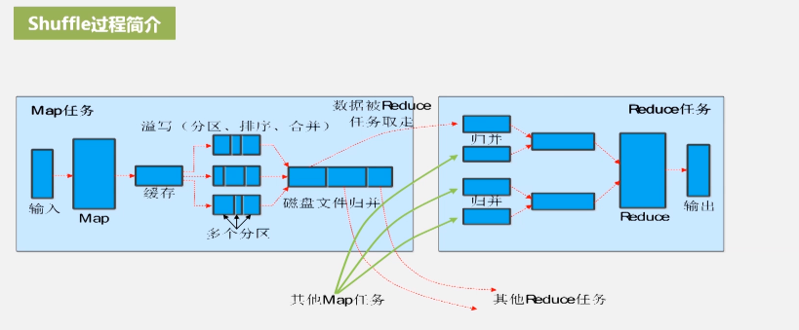

这张图中左边这个框把它称为一个Map任务，右边的矩形框称为一个Reduce任务。先不考虑他是不是在一台机器上面，他可以在一台机器上，也可以不在一台机器上。假设他在不同的机器上，这里只给出了一个Map任务和一个Reduce任务，但实际上整个集群当中有非常多的Map任务和Reduce任务。那怎么执行过程呢？首先数据是保存在分布式文件系统HDFS中，所以输入的时候是从分布式文件系统当中输入数据，输入完以后要进行相关的分片处理，然后每一个分片启动一个Map任务，他要交给Map函数，Map函数里面包含了用户对数据的处理逻辑，所以这个Map任务会运行用户处理逻辑以后，输出数据处理结果，那这个处理结果就是一堆的键值对，这些键值对并不是直接发送给Reduce任务，也并不是直接写入磁盘，而是先把他写入缓存里面，写入缓存以后，当缓存满的时候再发生溢写（spill）。溢写就是把缓存当中的数据溢写到磁盘里面生成磁盘文件，同时把缓存清空掉，但是溢写过程也并不是一下就溢写到磁盘当中不做任何处理，不是这样的，他把缓存当中的数据溢写到磁盘中的时候，他还要经历几大操作，一是分区，一个是排序，一个是可能发生的合并，另外就是文件的归并，在缓存数据写入磁盘时，会发生分区，排序以及可能发生的合并操作，然后经过分区排序合并以后的键值对，会被写入到磁盘文件，而且这些溢写会发生多次，所以会生成多个磁盘文件，对于每一个磁盘文件，后来要进行统一的归并，要把多个磁盘文件归并成一个大的文件，归并完以后，这个磁盘文件当中就包含了所有的键值对，都是经过分区的，经过排序的，最终得到这么一个大文件，然后他会通知相关Reduce任务把它取走，这里面是分区的，一区、二区、三区….，会通知Reduce任务把属于它处理的分区把它拉走，Reduce任务会把属于它处理的分区从各个不同的Map机器上拉回来，拉回到自己本地的Reduce机器上面去，然后要执行归并，执行合并，最终把这种归并合并以后得到的键值对列表，就是<key，value-list>，把它输入给Reduce函数，Reduce里面包含了用户编写的处理逻辑，所以会经过相关的处理，处理完以后再进行输出，输出给相关的分布式文件系统HDFS，整个过程从分布式文件系统开始，经过Map任务，经过Shuffle阶段，然后输出给Reduce，最后输出给分布式文件系统，所以从哪里来就到哪里去，但是终归并发生一系列的数据处理过程，这个就是Shuffle。

一个Shuffle过程包含Map端的Shuffle和Reduce端的Shuffle，接下来就介绍Map端是怎么Shuffle，Reduce端是怎么做Shuffle。

### 7.4.2Map端Shuffle过程

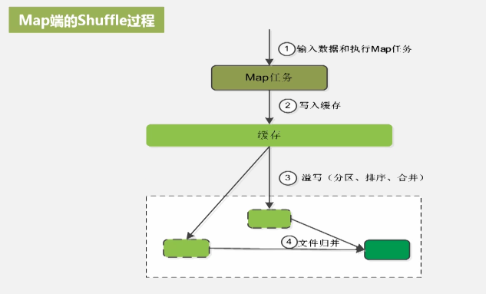

第一步是输入数据和执行任务，第二步写入缓存，第三步溢写（分区、排序和合并），第四步文件归并，这是在Map端Shuffle过程发生的四个步骤。首先看第一步，输入数据和执行任务，对于一个大规模数据来讲，肯定是存储在分布式文件系统中，通常是Hadoop的分布式文件系统HDFS中，这些文件存储格式有时候可能是文本格式，有时候是二进制的文件，各种各样的格式的文件都有，但这都不影响，最终都可以通过RecordReader阅读器，把它生成满足Map函数需要的key-Value形式，输入给Map函数，每个Map任务，对这个大的数据集进行处理的时候，这么多数据并不是扔给一个Map去处理，我们要对她进行切分，切分成很多小的分片，对每个分片来讲，MapReduce都会给这个分片，生成一个Map任务去处理这个分片，然后对每个map任务，MapReduce都会给它分配一个默认的缓存，一般来讲默认会给他分配100MB缓存，所以说在Map处理的时候，给他输入键值对后会输出一堆的键值对，这个输出键值对作为输出结果，不是直接写到磁盘去的，它首先要写缓存，如果每次生成结果都直接往磁盘写的话，会带来很大的寻址开销。写入磁盘一般需要磁道寻道等等一系列开销。如果每次都去写，它的开销是很大的，所以集中写，这样一次寻址就可以完成整批数据写入，就可以把寻址开销分摊到大量数据当中去，这是缓存的作用，有了缓存以后，每个map任务输出就先往缓存里写，最终肯定会写满，写满以后要启动这个溢写（spill）过程，把缓存当中的数据写入到磁盘，但是这里会有个问题，如果说这里设置100MB的缓存，缓存写完了才启动溢写会带来什么问题呢？会导致后来不断生成的Map结果，没地方写，会丢掉，所以溢写进程不能影响Map任务的继续执行，因为Map任务还在一直不断的执行，不断的生成相关的键值对，一直往100MB的缓存里面装，如果等满了再去溢写的话，那后来到达的结果就丢掉了，就会影响后续Map任务的正常执行，所以在溢写的时候，会设置一个溢写比，溢写比例一般是0.8，意思就是说100MB的缓存，溢写比是0.8的话，就是把80MB作为门槛值，一旦往缓存里写数据，写了80MB的时候，就马上启动溢写操作，把已经写满的80MB数据写到磁盘中去，剩下的20MB就用来供给继续生成的Map键值对往里写，这样溢写的过程就不会影响Map的正常运行，这是溢写过程，而且这个溢写过程发生时，并不是说到了80MB溢写一启动，就把这些数据全部都直接写到磁盘，不是这样的，在溢写过程当中，他还是要做一些相关的处理，就是分区、排序或者可能发生的合并操作，为什么要分区呢?Map输出一些键值对，最终肯定是要扔给多个不同的Reduce任务去处理，所以一定要进行分区。如果有四个Reduce任务，就要分成四个区，每个分区都由对应的Reduce任务把它取走，所以这是为什么要分区，分区一般默认都是采用哈希函数，当然这个分区用户也可以自己去定义，分完区以后，对于每个分区里面的相关数据，还要进行排序，这个排序的过程是默认的操作，不需要用户去参与，分完区以后系统自动就会排序，把键值对根据key的字典序进行排序，排完序以后，每个分区里面数据都是有序的，所以排序是默认的操作，排序完以后还有一个可能发生的操作，叫合并，即Combine，和后面讲的归并Merge，二者不是一个概念，一定要区分开，combine合并是为了减少溢写到磁盘当中的数据量，那什么是合并呢？这里给大家举个例子，比如说一个键值对（“a”,1），另外一个也是（“a”，1），那么合并操作执行后得到什么结果呢？会被合并成（“a”，2）的结果，两个键值对经过combine合并操作，就只得到这么一个键值对，这叫合并，很显然，这种合并方式，就可以减少很多的键值对，这样溢写的时候往磁盘里写数据的时候，需要写入的数据量就大大减少，原来需要写入两个（a，1），现在只需要写入一个（a，2），数据的数量就降下来了，这是为了减少写入磁盘的数据量，这是combine操作的目的，这个合并操作不是必须的，通常来讲，如果用户定义了合并操作，在这个时候他会启动合并操作，如果用户没有定义，他就不启动，但是要注意一个问题，用户去定义这个Combine的时候，不能乱定义。你必须要保证一点，就是用了Combine函数以后，不能改变它最后的计算结果，有些时候用了Combine可能导致结果改变，所以必须要保证它不能改变结果，一般来讲什么时候不会改变结果呢？比如说（a，1）（a，1）1+1=2这种求和的方式，对它合并以后是不影响最终结果的，还有求最大值等等，这种合并操作是不会改变结果的，但有些就会改变的。

经过分区排序以及可能发生合并操作以后，接下来这些数据就可以写到磁盘，而且写到磁盘以后，就会生成一个磁盘文件，也就是说80MB已满，就把80MB缓存数据写入磁盘，生成一个80MB的磁盘文件，随着整个溢写的发生，一次溢满就要写一次，生成一个磁盘文件，缓存再满一次，又要写一次磁盘，生成一个磁盘文件，随着溢写的多次发生，最终在磁盘上面肯定会生成多个溢写文件，这多个溢写文件，最终在整个Map任务运行结束之前，系统会对他们进行归并，把它归并为一个大文件，最后把它放到本地磁盘，这个大的文件归并以后，里面的键值对都是分区的，而且是排序的。对于归并要注意一个问题，如果最终在系统中，存在等待归并的文件数量很多的时候就可以归并，一般来讲事先可以设置个门槛值，可以自己设置，默认为3，当大于它的门槛值，磁盘中存在的溢写文件个数大于3的时候，这个时候可以执行Merge操作，但是如果磁盘上存在的溢写文件数量小于预设值，他是不会启动Merge操作的，因为文件数量很少的时候，它的Merge操作是需要代价的，所以得不偿失的时候，他是不会去做这个归并操作的。整个磁盘写进去以后，什么时候写满得到一个大文件，JobTracker业务一直会去跟踪Map任务，就是说JobTracker会一直监测Map任务执行情况，看看它到底有没有执行结束，JobTracker一旦监测到这个Map任务已经写完数据了，已经生成一个大的磁盘文件了，里面都是分区排序了，就是Map阶段的输出结果都已经做完了。jobTracker就会通知相应的MapReduce任务，把这些属于该Reduce任务处理的分区数据都让他拉走，这个就完成了Map端的Shuffle过程。

### 7.4.3Reduce端的Shuffle过程

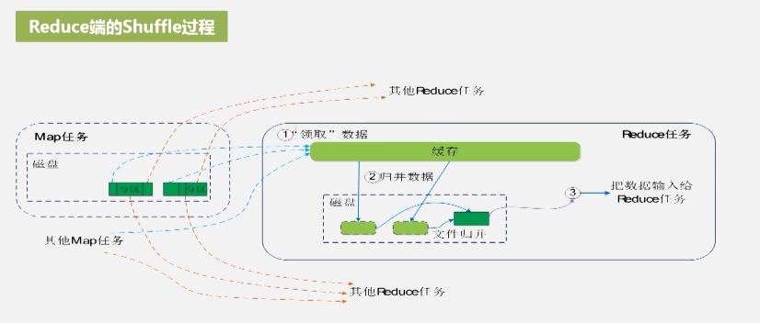

Reduce任务也会向JobTracker询问，我要的数据是不是可以拿了，所以JobTracker会一直去监测Map任务，一旦监测到Map任务已经完成了，数据已经放到磁盘上面了。这个时候JobTracker就会通知Reduce任务，把这些数据取走，Reduce任务接到通知以后，会去相应的Map任务所在机器上面，把数据拉到自己本地Reduce任务所在机器，他会从其他Map机器上把属于自己处理那部分分区都拉到本地来，因为Map机器有多个，有多个Map任务，所以Reduce实际上需要从多个Map任务当中，去拉回属于自己处理的那些分区。既然这些数据是来自多个不同的Map任务，拉回到本地以后，这些Map任务生成的键值对，肯定是可以继续执行合并操作的，所以拉回来以后要先归并再合并。归并是生成一个（key，value-list），就是生成一个（a，（1,1,1））的格式，合并：把（a，1），（a，1）合并成（a，2）合并完以后把它写入磁盘，这样在磁盘当中，可能会生成一个活若干个磁盘文件，最终这些溢写到磁盘上的若干文件，还需要把它归并成一个大的文件，当然，如果溢写到磁盘的文件非常多的话，经过多轮归并的话，可能最终不会得到一个大的文件，可能会得到多个文件，比如说这边有50个磁盘文件，如果每轮只允许归并10个文件，那么经过5轮以后最终就会生成5个大的归并文件，这样这5个文件就不会再继续归并了，它直接把这5个文件扔给Reduce去处理，这是数量比较大的时候。如果从各个机器上过来的数据量很少，Reduce从各个机器上把数据拉过来以后，数据量很少，放在本地的缓存就可以装的下，那这个时候是不需要发生磁盘文件归并，他就会直接把缓存当中的数据进行归并，归并以后得到一堆的（key，value-list），然后把（key，value-list）输入到Reduce函数处理，Reduce函数里面包含了用户处理数据的逻辑，这样就完成了数据处理 ，Reduce端的Shuffle过程就这样结束了，在这个过程中输出了最终结果，并把结果保存在HDFS上面。

## 7.5MapReduce应用程序执行过程

用户编写了一个MapReduce应用程序，整个执行过程大概是什么样呢？

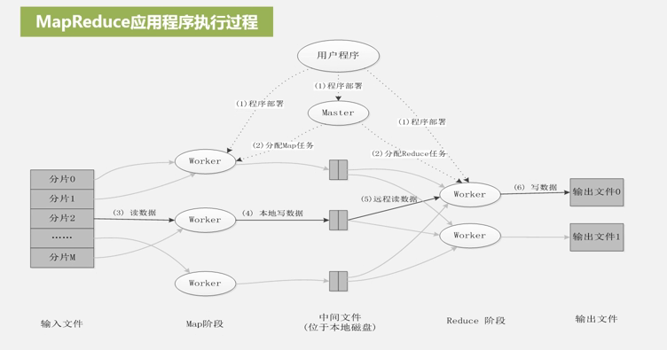

大概包括6个步骤，首先用户写完MapReduce任务应用程序以后，

（1）第一步要进行程序的部署，把程序分布到不同机器上去，还要从整个集群当中选出相关的机器，有些机器作为master，当然master只有一个，然后其他机器要作为worker，master机器作为一个管家的角色，上面运行JobTracker，然后其他机器作为worker，worker可以执行Map任务。也可以执行Reduce任务，当然要在一堆的worker当中选出一部分worker去执行Map任务，一部分去执行Reduce任务，所以要把执行的用户逻辑，分发到这些机器上去，这是第一步，完成了程序的部署。

（2）第二步，集群当中已经有了这么多的worker，接下来要选出一部分worker，把它作为执行map任务的机器，另一部分worker把它作为执行Reduce任务的机器，然后对于执行Map任务的机器，因为他要运行Map任务，所以要给他输入数据，输入数据一般都是一个非常大的文件，所以要对文件进行拆分，要对一个大的数据集进行分片，分成多个片段，比如分成m个片段，分完片段以后，需要从集群当中执行Map任务的机器里面去选出几个有空闲的机器，让他去执行数据分片的处理。

（3）所以接下来就进入第三个过程，从分布式文件系统各个分片中把数据读入，读入以后生成相关的（key，value）键值对，然后提交给Map任务去执行，Map里面包含了用户编写的应用程序处理逻辑，然后会输出一堆的相关的（key，value），输出结果不是直接写入磁盘，也不是直接发送给Reduce任务，而是先写到缓存，这样就完成了第三步。

（4）第四步是把缓存当中的数据写到磁盘，缓存当中的数据一旦写满以后，就要写到磁盘，所以把缓存当中的数据经过分区排序或者可能发生的合并操作，再把它写到磁盘当中去，写到磁盘以后就生成一个大的文件，这个文件当中是包含了许多分区的数据，然后这个分区里的数据都是排序的合并以后的数据，这些数据要发送给远端的Reduce任务去处理，所以要进入第五步。

（5）第五步，负责执行Reduce相关的机器，会给各个相关的Map任务机器，把属于自己处理的数据都拉回去，拉回到本地进行相关的处理，处理完以后执行用户自己定义的Reduce函数，完成数据处理，处理结果就是一堆的键值对。

（6）然后进入第六步就是把相关的结果写到输出文件中去，这个输出文件会写入分布式文件系统HDFS中，这是MapReduce应用程序的基本执行过程，包含五个阶段，输入文件、Map阶段、中间阶段，Reduce阶段、输出文件阶段，然后会发现输入是从HDFS中读进来的，输出也是写入到HDFS中的，中间过程的数据是不写入到分布式文件系统的，一定要注意这一点，Map输出的中间结果不是写入到分布式文件系统，他是写到磁盘中，Map任务在哪个机器上面，它的中间结果就写到所在的机器的磁盘上面，不是写到分布式文件系统上，因为他就是一个中间结果，直接写磁盘很快。如果还要把它写到分布式文件系统中，还要分布式地存储在各个不同节点上面，那代价就高了，这个就是MapReduce应用程序的基本执行过程.

## 7.6实例分析：WordCount

WordCount这是一个非常典型的实例，假设有一个大的文本文件，包含了非常多的行，每一行都有非常多的单词，对于这么一个非常大的文件，进行词频统计。

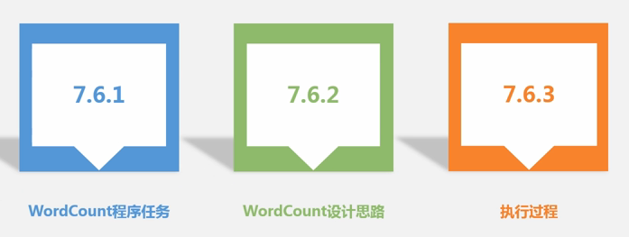

首先看一下程序任务，这个程序任务的输入是一个非常大的文件，是一个文本文件，这个文件可能有几个TB，如果说只是几行，都不需要MapReduce，文件里面是文本格式，一行行分开，每一行都包含了很多的单词，词频统计的任务，就是对这个非常大的文件进行统计，输出结果是求出每个单词到底出现几次。

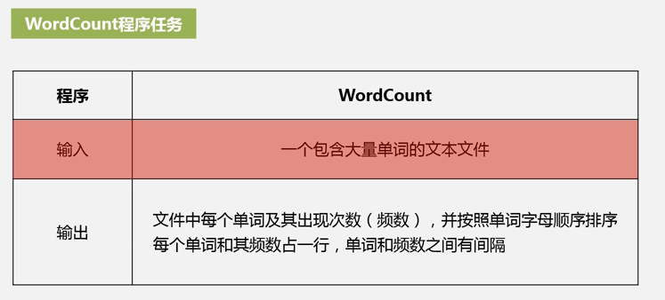

下面是个小样例

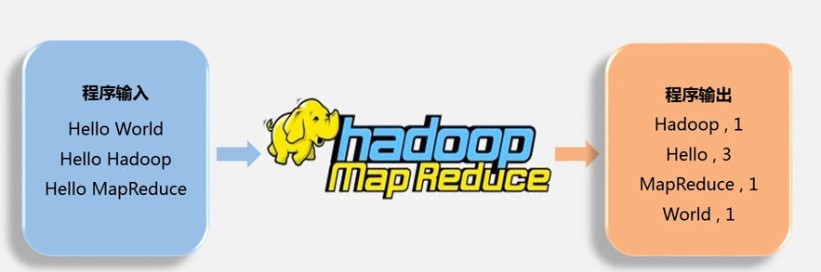

当要用MapReduce去解决一个问题的时候，首先必须要检查一下这个任务能不能用MapReduce去解决，MapReduce不是万能的，不是所有的任务都能用MapReduce去解决，只有特定的任务能够满足分而治之的任务，才能够用MapReduce去做，也就是说，可以把一个大的块，切分成小的块，这些小的块分别放在不同机器上并行执行，大家并行执行，彼此结果不会依赖对方的结果，这个是可以满足分而治之的策略的数据集，是可以用MapReduce去做的，如果数据集之间的结果互相依赖，那就不能用MapReduce去做，现在再看一下程序设计思路与执行过程。

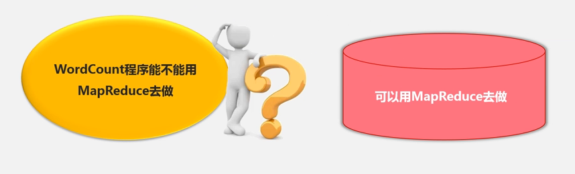

第一方面，worldcount程序能不能用MapReduce去做呢？只要稍微分析一下，就知道这个是可以的。这个包含单词的大文件，完全可以把它切分成非常多的切片，每一个分片都独立处理，最后把每个分片的结果进行汇总，每个分片的结果不依赖与其他分片结果，所以是满足MapReduce分而治之的要求的，所以说是可以用MapReduce去做的。

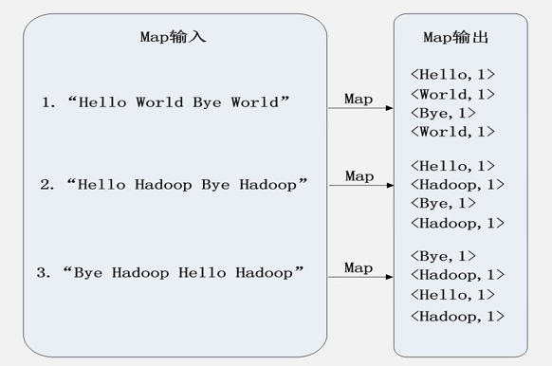

现在再看一下具体的执行过程，比如说左边一个Map输入，这一个大的文件包含非常多的行，这里假设把它分成3个分片，因为只是做一个简单介绍，所以说不需要演示多少TB，这里就简化一下，总共有三行，一个作为一个分片，三个不同的Map当中去处理，一个大的文本文件，在输入的时候，要把它生成（key，value）的形式，这里有一个技巧，一行行的文本文件，怎么能够生成（key，value）形式输入给Map任务呢？因为Map任务只接受（key，value）形式，这里有个小技巧就是把文件每一行的行号作为key，把哪一行的文本内容作为value，这样就可以生成（key，value）键值对，把它作为输入，输入给Map去解析，这样三行，每一行一个分片，每一个分片启动一个Map任务，经Map处理后输出结果，这样就生成了一堆键值对，输出完以后要经过一个Shuffle的过程，经过Shuffle过程以后，输出给Reduce端，这里假设在进行Shuffle过程当中，用户没有定义Combine操作，那就不发生合并，如果不发生Combine操作，输入的这一堆的（key，value）经过Shuffle操作后会生成（key，value-list），生成值的列表的形式，没有对它合并，所以生成<World,<1,1>>，没有把他合并成<world,2> ，Map端Shuffle后的结果会作为一个Reduce函数的输入，让Reduce去做一个汇总，最终得到最右边这一列，就是Reduce任务的输出，把前面相同的键值的键值对进行合并。

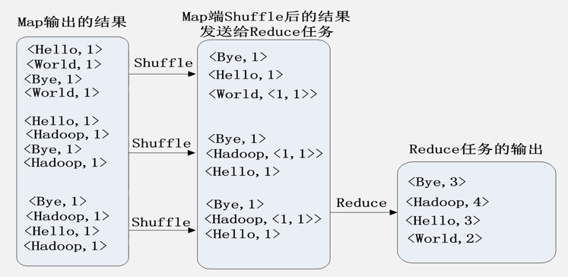

如果用户定义了Combine操作，那么过程如下图，

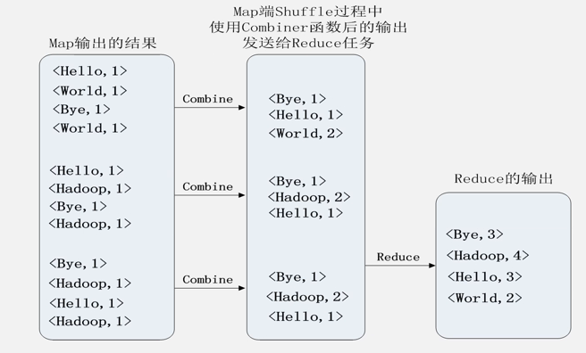

## 7.7MapReduce的具体应用

MapReduce在很多场合都有应用，可以用MapReduce去解决各种问题，包括关系代数运算，关系数据库里面，选择、投影、并、交、差、连接，都能用MapReduce去实现，同时矩阵运算，矩阵乘法等等分组的聚合运算，也可以用MapReduce去做，这里只介绍其中的一种，就是自然连接的实现。

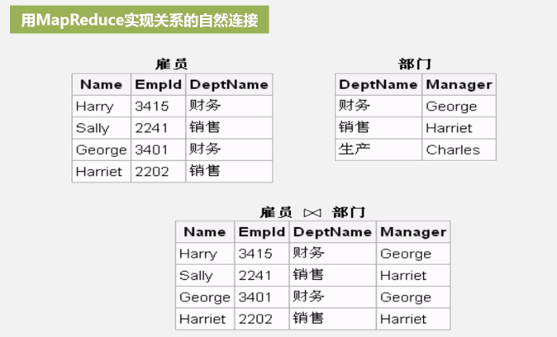

自然连接是关系数据库的知识，对于这两个表，雇员表和部门表，对这两个表进行自然连接操作，他们有个公共的字段，叫做DeptName，部门DeptName包括财务和销售，两个表有公共字段，所以这两个表具备自然连接的条件，必须具备相同字段，先把指针放在第一个表上面的第一条记录，Harry 3415 财务，这条记录会依次和第二个表部门表中的三条记录依次去匹配，一旦在公共字段DeptName上的值相等，就把结果作为输出，所以Harry 3415 财务跟部门表的第一行 财务 George，在DeptName上的值相等，所以连接输出来的结果就是Harry 3415 财务 George。再把部门表的其他行进行匹配，依次输出自然连接的结果。

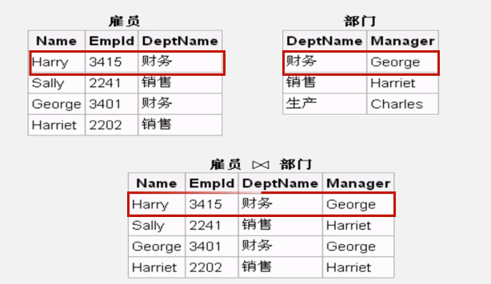

怎么用MapReduce来实现关系数据库当中自然连接操作呢？假设现在有两个关系R和S，关系R（A，B）的字段有两个，即A和B，以及关系S（B，C）字段是B和C，显然他们有公共字段B,具备了自然连接的条件，所以可以对他们进行自然连接，首先要使用Map，把来自R的每个元组（a，b）转换成键值对，因为Map里面就是要生成键值对，所以我们可以生成键值对.

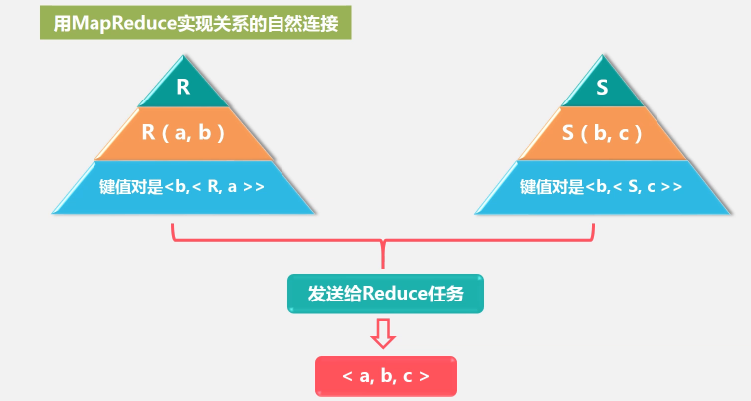

就是通过Map函数，把来自R的每个元组转换成键值对，那么元组A和B转换成键值对的结果是R当中每个元组（a，b）会转换成一个键值对，这个键值对key是b，值是<R，a>，把元组当中的字段B上的值b作为key，把元组a和整个关系名R，这两个合在一起作为value，有了这么一个<key，value>，就可以知道这个元组是来自哪个关系，因为最终可能有很多关系，都会生成一堆键值对，只能把来自关系R和关系S的元组进行匹配，怎么知道哪个关系来自R，哪个来自S，必须在键值里面增加它的所属关系的信息，就是它属于哪个表，所以R放到里面就是起到这个作用，可以标识出a是来自哪个关系，因为最终只能对关系R的元组和关系S的元组进行连接，所以这样可以标识它的身份，同理把来自S的元组也这么进行转换，也转换成这个<key，value>，把S当中每个元组转换成键值对以后，key就是属性B里面的值b，value就是<S，c>，最终R和S所有的元组都会进行转换，生成一堆的键值对，然后发给Reduce任务去处理，Reduce会收到很多元组转换得到的键值对，他会把这些键值对拿来一个个匹配，会把具有相同key的，并且其中一个来自R，另一个是来自S，这样的两个键值对进行连接，如果不具备这种条件就不连接，连接的结果就会生成（a，b，c），然后把它输出到输出文件中，这是一个大概原理。

下面给大家看一个具体实例，比如说这个实例，有两个表Order、Item，Order表里有三个子段Orderied，Acount，Date，Item里面有三个字段Orderid，Itemid，Num，现在这两个表有个公共字段Orderid，所以可以发生自然连接，那么怎么用MapReduce进行自然连接操作呢？先要用map函数把表中的每一行记录或者每一个元组，元组和记录是一个概念，就是把每一行的元组都生成一个<key，value>，key就是发生连接字段Orderid的值，它的值1作为key，然后value包含两个信息，第一个就是来自哪个表，所以value里面第一个元素就是Order，标识了它属于Order表，第二个元素就是第一行记录剩下的几个字段的值，剩下的字段就是（a，d1），这样的一行记录，经过Map函数映射生成一个<key，value>，这个就是右边的形式，同时对表中的其他元素也做这样的处理。同理再把Item表里面的元素也做这样的处理，也生成一堆的<key，value>形式。跟上面的映射原理是一模一样的，这一堆<key，value>统一发给MapReduce去处理，进行连接操作，Reduce拿到这一堆后，首先他要找到key相同的，因为key是Orderid，只有Orderid相同的元组才可能发生连接，所以他要把所有key相同的都挑选出来，所以这个key是1，来自Order表，这个key是1，来自Item表，这些元组的key都是相同的，而且不仅key要相同，可能元组当中还有来自其他关系的元组，所以他还要确认一下，key相同，他还要满足另外第二个条件，要求一个元组来自Order表，另一个元组来自Item表，这样key相同的两个键值对才能连接起来。

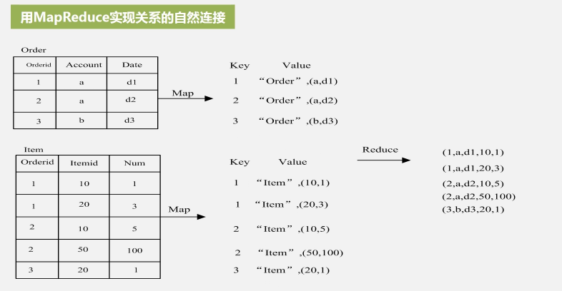

## 7.8MapReduce编程实践

先给一个任务要求，任务就是给出两个文件A和B，期望对这两个文件中的内容进行词频统计，得到每一个单词出现的次数。

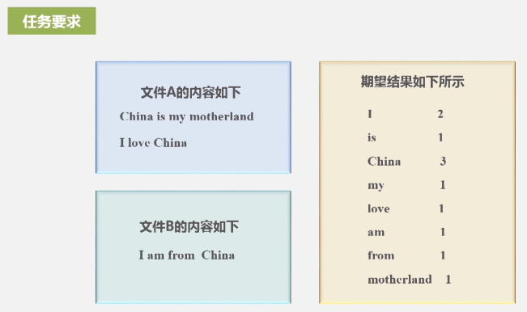

为了完成这么一个任务，需要经历大概一个过程，首先要去编写Map处理逻辑，然后要去编写Reduce处理逻辑，接下来要去写main函数，因为main函数，是函数的入口，然后去编译打包代码，去运行程序，基本上就执行这么几个过程。

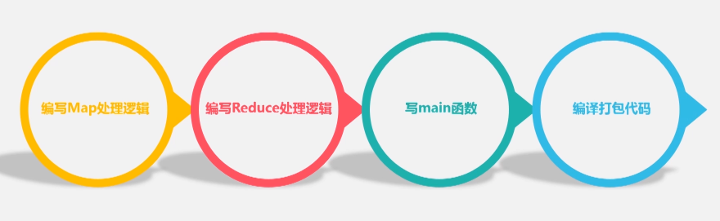

第一步，怎么去编写MapReduce处理函数，MapReduce是以map函数和Reduce函数为核心，而且是需要用户去编写的两大核心函数，对于词频统计，怎么去写Map处理逻辑，首先Map的输入类型是键值对<key，value>，输出类型是单词的出现次数，key就是行号，value就是一行文本，输出就是一个单词，逗号，后面是出现次数。比如（Hadoop，1），（hello，1），这是它的输出，是Map要实现的功能，所以确定Map输入类型就是（object，text），Object就是行号，用object来表示它的这种类型，然后输入一行行文本，用Text类型，确定好输入输出以后，怎么去写这个函数呢？这里需要自定义一个类，叫MyMapper，这是用户自定义的，它要继承MapReduce框架自身的类Mapper，继承以后要重写里面的Map函数，同时去定义几个变量，因为输出要单词，逗号，出现次数，出现次数是IntWritable类型，所以要声明一个IntWritable类型的变量one，然后new IntWritable（1），因为每次解析出来都把次数变成1，所以就声明一个one的变量，就是1.然后每个单词声明为Text类型，解析出来的每个单词都用Text类型去存储，接下来就是要重写MapReduce框架的Map函数，用户需要去重写它，要把自己的处理逻辑放到这个Map函数里。怎么重写呢？我们看它的输入，输入是Object key，要输入key，这里是行号，value是Text类型，同时执行的时候有个上下文环境变量，所以有context上下文参数，函数里是怎么写呢？有个StringTokenizer是分词器帮你把一行行文本切分成多个单词，这是分词器的作用，StringTokenizer的输入是Map函数里面的value值，所以就是valuetoString，把Text类型的value转换成String类型，把它输入到分词器里面，分词器后面如果没有加入任何的参数，就说明默认用空格、制表符、换行符作为分割的参数，下面的while循环，就是从里面把一个个单词给分离出来，每读取一个单词，单词怎么取出来，就是word.set（itr.nextToken()）把单词给取出来，取出来之后生成一个（key，value）进行输出，因为Map函数的输出是（key，value），每次输出就是用context.write(word,one)，输出一个键值对，这里key是word，就是解析出来的单词作为一个key，value就是one，生成的那个IntWritable类型的one，所以就生成很多个单词的键值对，这是Map的输出，这样就写完了Map的逻辑。

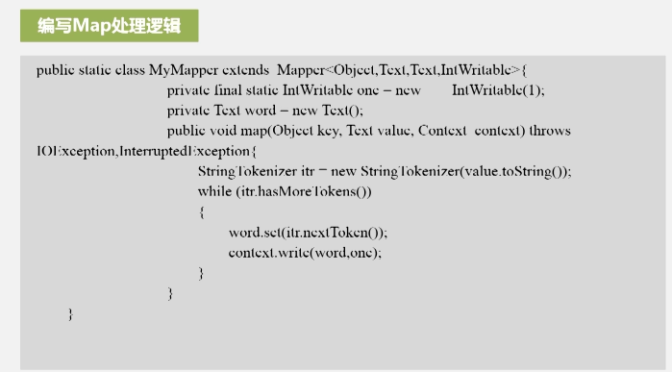

再看一下怎么去编写Reduce的处理逻辑？

Reduce在处理数据之前，实际上已经经过了一个Shuffle阶段，Map结果输出以后，他会经过Shuffle阶段输入给Reduce任务，那么经过Shuffle阶段以后，它的输入是什么形式呢？Map的输出作为Reduce的输入，是（key，value-list）形式，（key，value-list）形式用Iterable容器存储，所以Reduce任务的输入就是I就是key，value-list就是1，1，1，这个1，1，1存储的时候就是采用Iterable容器来存储的，然后输入给Reduce任务，下面看一下Reduce的处理逻辑。

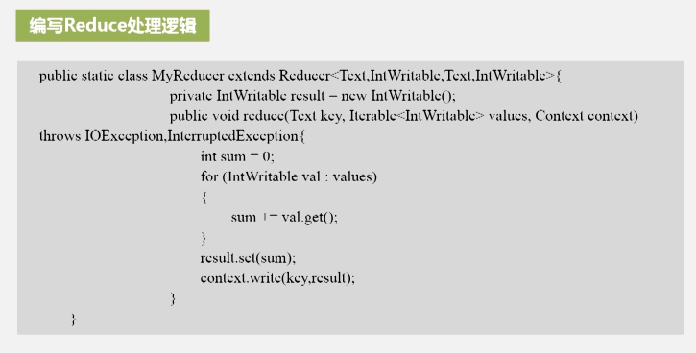

声明一个Reduce的自定义类，这个类的输入就是<Text,IntWritable, Text,IntWritable >.下面看一下main函数如何去写？

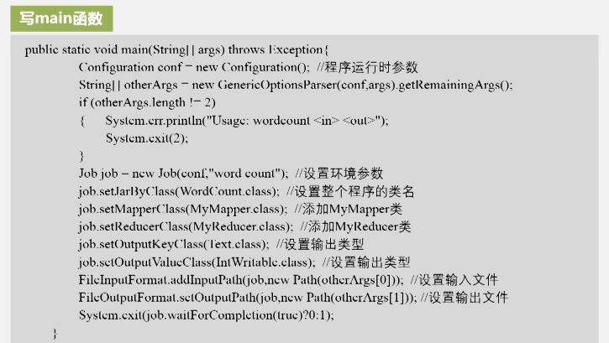

Main函数要设置程序的运行参数，最后一行System.exit()用于提交作业。

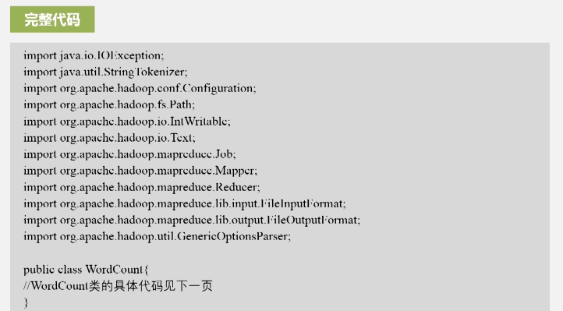

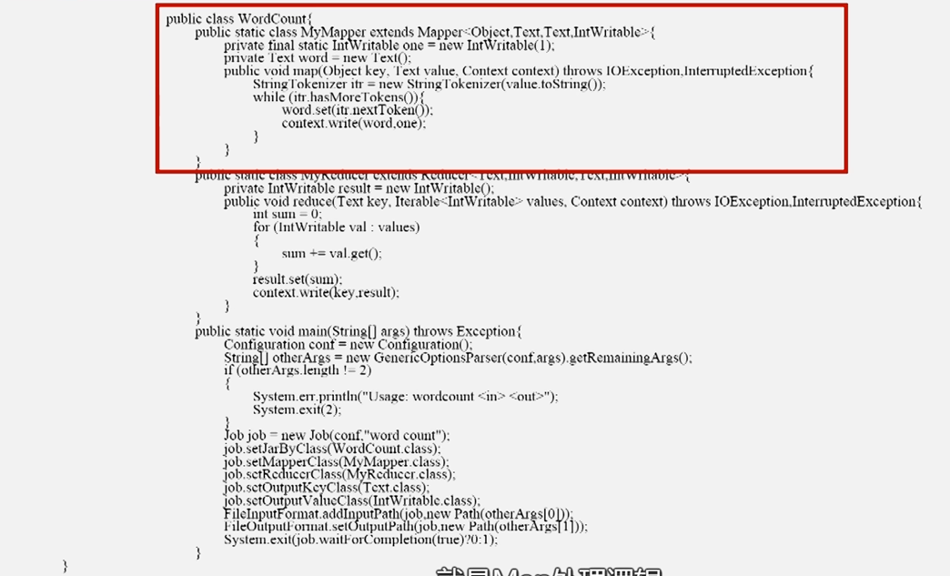

最后都是编译打包运行，查看结果。所以代码编写以后，要先编译成可执行程序，编译刚才写好的代码生成.class文件，然后把.class文件打包成jar包，在Hadoop启动以后自动去运行这个jar包，让Hadoop平台去执行这个统计任务，最后运行去查看结果，这就是基本过程。

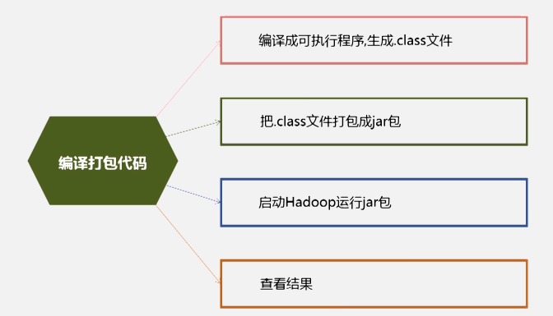

下面具体看一下怎么做？

第一步要编译程序去生成.class文件，但是编译程序需要依赖相关的jar包，Hadoop平台本身的jar需要用到这些jar包去生成程序，把这些jar把放到classpath环境变量当中就可以，

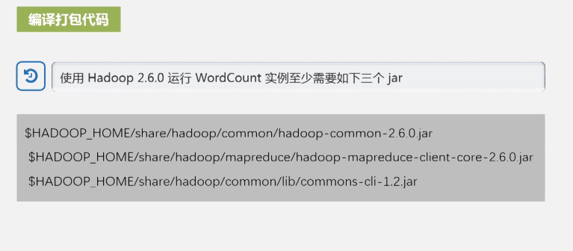

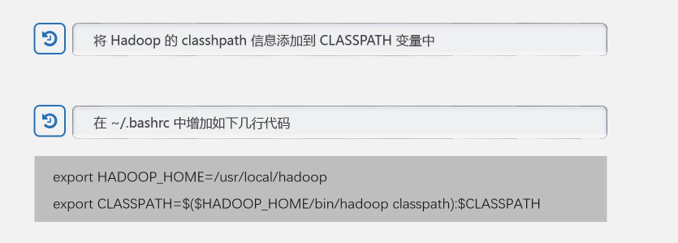

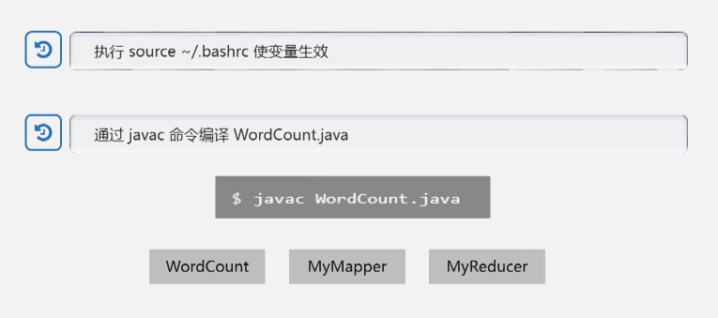

都加进去以后就可以编译程序，编译完之后，在当前的目录环境中会生成三个.class文件，因为定义了三个类，下面把这三个.class文件打包成jar包，打包成jar以后才能在Hadoop平台中运行。

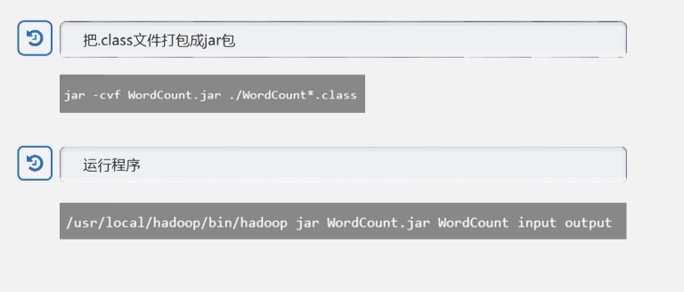

同时也可以用Eclipse去运行程序。

最后看一下，在Hadoop当中如果想执行MapReduce任务，可以通过以下几种方式。

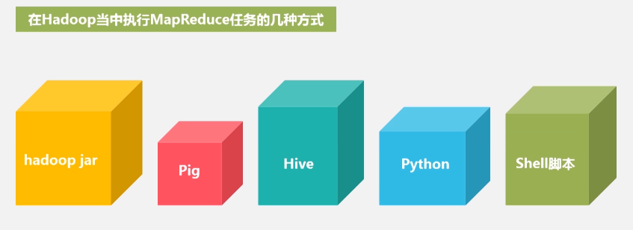

第一种就是Hadoop jar，编写一个文件，打包成jar去运行。

第二种是Pig方式，Pig也是轻量级的分析工具，它有一种语言叫Pig Latin语言，它提供类似SOL语句的功能，可以编写一句一句去执行，所以在Pig里面，可以编写一条条相关的PigLatin语句，真正执行的时候，他会被Pig平台自动转化成Mapreduce程序，在MapReduce框架上执行，写的是Piglatin语句，但Pig会被转化成MapReduce任务，所以他终究还是执行MapReduce程序。

第三种方式是用hive数据仓库。Hive数据仓库也是一样的，在hive数据仓库当中，可以书写各种数据仓库SQL语句，它的分析语句叫做hiveQL，在平台上输入HiveQL语句后，也是被Hive框架自动转化成Mapreduce程序。

第四种方式，用Python编写相关的Mapreduce程序去执行

第五种方式是通过Shell脚本的方式，去运行Mapreduce任务。

# 8.数据仓库Hive

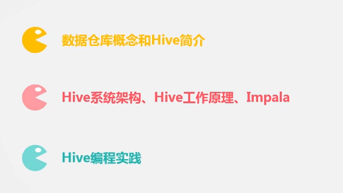

## 8.1数据仓库的概念

8.1.1数据仓库概念

什么是数据仓库，这里有一个非常标准的定义。

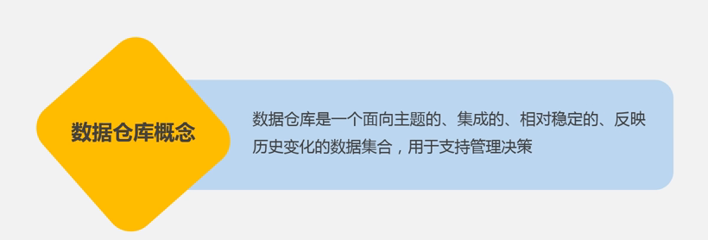

数据仓库的根本目的就是为了支持企业内部的商业分析和决策，企业的相关经营管理可以基于数据仓库的分析结果做出相关的经营决策。

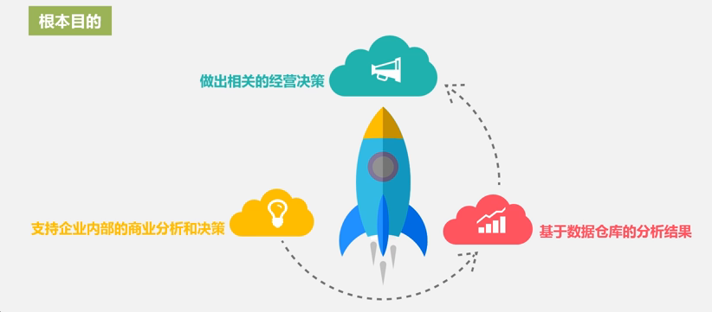



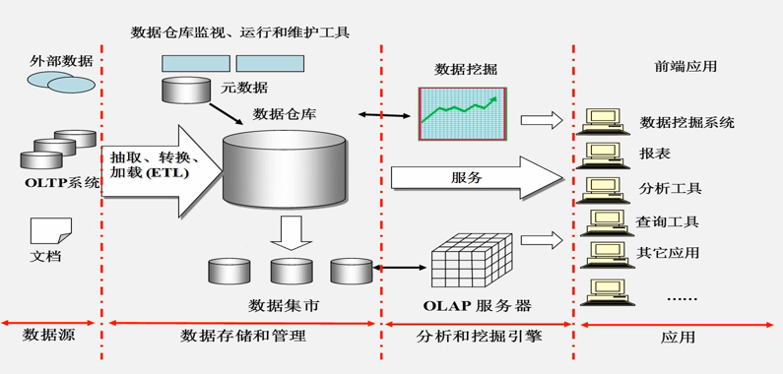

从上面这张图可以看出来，数据仓库实际上包括四个层次，数据源、数据存储和管理、分析和挖掘引擎、应用。

数据仓库的数据都来自于数据源，数据源中的数据需要经过抽取、转换、加载这么一个过程，把它加载到数据仓库，这个抽取、转换、加载的过程，一般简称为ETL，记载到数据仓库以后，可以通过OLAP服务器和数据挖掘引擎，为上层应用提供服务，就可以对外提供数据挖掘，报表、分析、查询等等各种类型的应用，这是数据仓库一个非常基础的架构。

数据仓库和传统的数据库有非常本质的区别，从定义当中就可以看出来，他是相对稳定的，数据仓库当中的数据不会频繁的发生变化，甚至根本不发生变化，数据源当中的数据，被抽取、转换、加载到数据仓库当中以后，很多情况下就只读了，不会再对它做变更操作，当然有少数情况下也有可能发生变更，但大部分情况下是不变的。数据仓库里存储大量的历史数据，这个传统的数据库有很大区别，传统数据库只存储在某一时刻的状态。

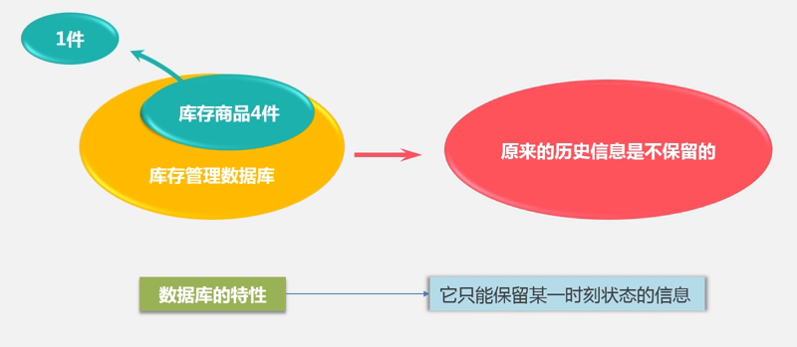

而数据仓库几乎保留了历史上所有的数据，比如以天为单位，每天从数据源抽取一次加载到数据仓库中，他在里面保留了大量的历史数据。

数据仓库本身并没有采用全新的数据库产品，底层存储数据库所需要的数据库产品，还是传统的关系数据库。

传统数据仓库面临的挑战

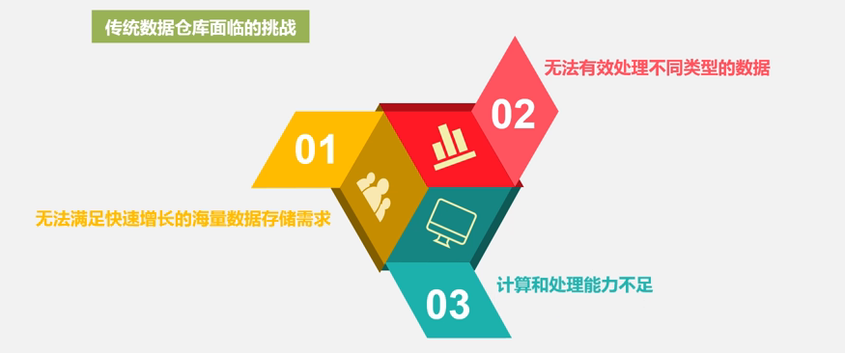

## 8.2Hive的简介

因为传统数据仓库面临这样的挑战，所以无法满足企业应用需求，因此有了hive，hive是构建在hadoop之上的一个数据仓库工具，而且它支持这种大规模的数据存储分析。虽然Hive是一个数据仓库工具，他和传统的数据仓库还不一样。

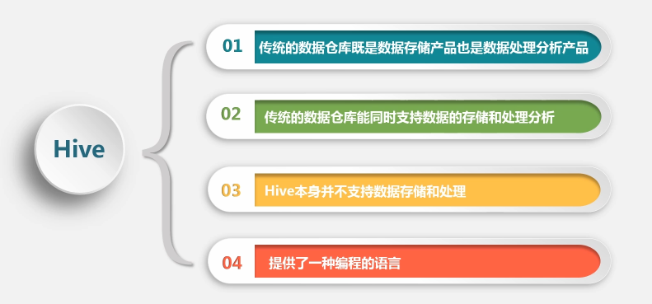

Hive本身并不支持数据存储与处理，而是只能把它看做一个面向用户的编程接口，它只相当于给用户提供了一种编程的语言，让用户通过类似于SQL的编程语言去编写它的分析需求。那它只是一个编程接口，那它怎么完成数据仓库的存储和数据分析呢？这就是它的一个基本原理，他是架构在底层的Hadoop的核心组件基础之上的。Hive借助于HDFS和MapReduce来完成数据仓库的存储与数据分析。

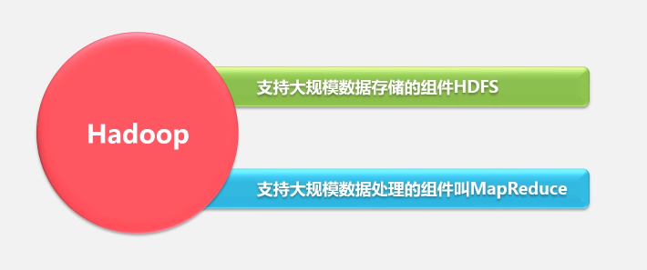

Hive怎么去实现相关的分析呢？Hive为用户提供了非常简单的查询语言，而这种语言基本上和我们非常熟悉的SQL语句非常类似，也就是说它为了保证用户入门的门槛非常低，基本上，他在设计的时候直接去参考借鉴SQL语句，在设计上采用这种新的语句叫HiveQL。

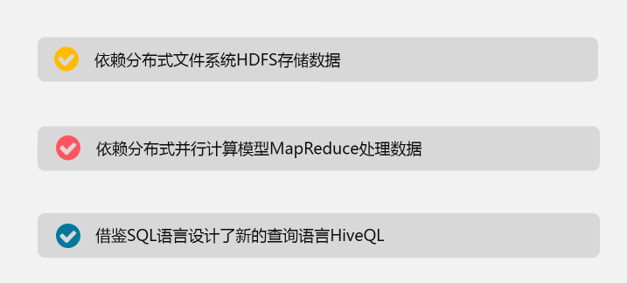

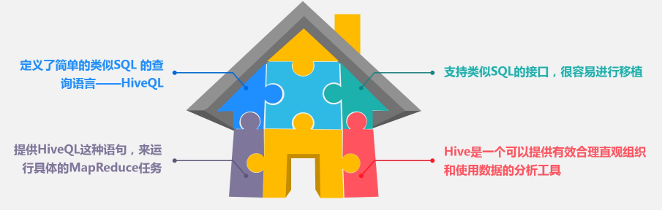

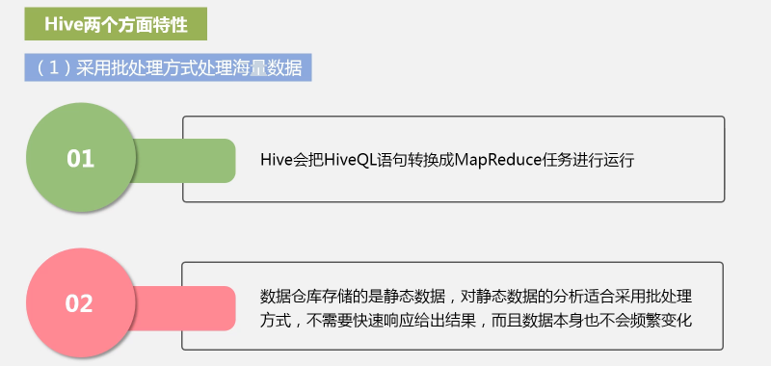

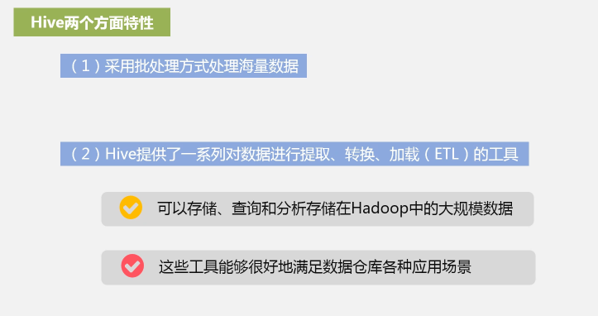

Hive在整个Hadoop生态系统当中与各个组件到底是一个什么关系？Hive是架构在整个Hadoop体系结构顶层的，他是建立在Hadoop平台之上的数据仓库，是基于底层的HDFS Hbase和MapReduce等组件，Hive是依赖于HDFS完成整个大规模数据的分布式存储，Hive是借助于MapReduce完成大规模数据的分布式并行处理。

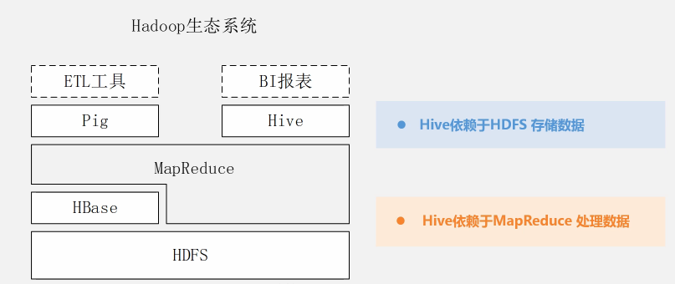

Pig是一种面向流式处理的一种语言，类似于SQL语句，Pig里面提供的语言叫Pig Latin，可以通过编写PigLatin脚本语言，来非常容易的去运行基本的数据仓库数据分析工作，而不需要去编写非常复杂的JAVA代码，去实现数据的分析，Pig在某种程度上跟Hive提供的数据仓库功能是有些类似的，他也是让用户输入类似的SQL的Pig Latin语句，他也会让用户把这些语句转换成一些列的Mapreduce任务去运行，去分析底层的这些数据，Pig和Hive在某种程度上是有些类似的，但是二者也有很大区别，Pig相对于Hive是一种轻量级的分析工具，Pig比较适合做实时交互式分析，而不是做大规模数据海量数据的批处理，这两者在整个实际发展过程当中，逐渐发展出了各自主战场。

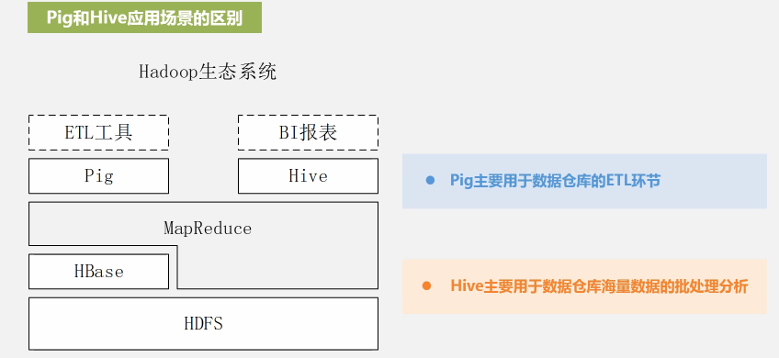

对于Pig这个工具来讲，它的主战场就是用于数据仓库的主要环节，数据仓库需要从数据源抽取转换加载到数据仓库当中去，ETL抽取转换过程，一般来讲在企业当中通常是由Pig工具完成，加载到数据仓库以后，要对大规模数据进行批处理分析，这个时候就是由Hive去分析，也就是说数据仓库里面海量数据的批处理分析，是Hive发挥的一个主战场。

同时在这个生态系统中还看到一个组件HBase，HBase是可以支持实时交互式查询的数据库，弥补了HDFS的一个缺陷，因为分布式文件系统的文件模型非常简单，只允许去追加文件，不允许去修改，所以HDFS不支持随机读写，在大数据分析当中，很多时候需要支持这种实时交互性读取的，需要随机读写，这个时候就要借助于HBase，因为HBase支持实时交互式查询分析，HBase和Hive之间也是一种互补的关系，Hive的延时比较高，一个Hive延时可能要几分钟才能响应，如果是需要实时分析查询的话，就可以通过HBase来实现，所以它是一种互补的关系，Hive适合进行海量的数据批处理，HBase适合交互式实时查询分析，这就是整个Hadoop系统当中Hive和其他各个组件之间的相互关系。

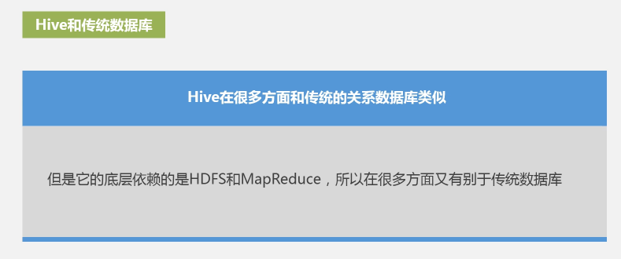

下面再看一下Hive和传统的数据库之间的差别，Hive在很多方面和传统的数据库是非常的类似的，但是它底层依赖的是Hadoop的核心组件和Mapreduce，Hive在很多方面又和传统数据库有很多差别，下面看一张表，这个表中明确列出了在不同的对比项目中，他们之间的这中差别。

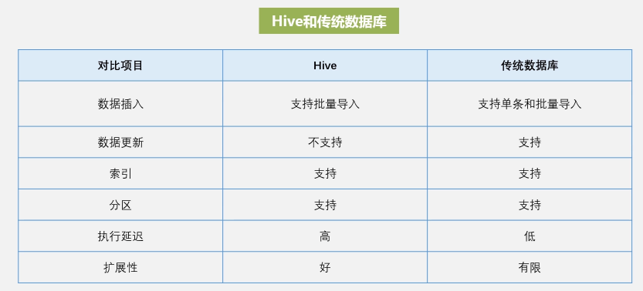

Hive在企业当中的应用

Hive在企业大数据分析平台当中的应用，很多企业都开始着手部署大数据分析平台。

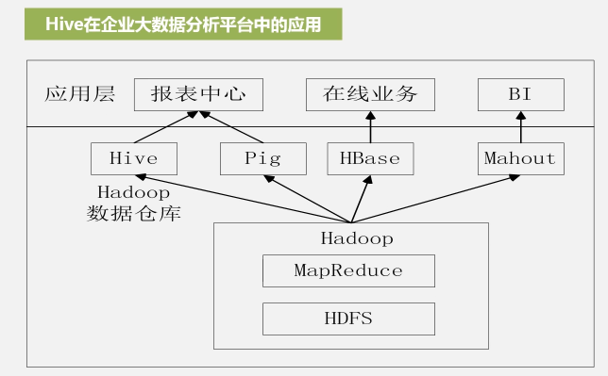

对于一种典型的大数据分析平台，这张图就给出了一种非常典型的架构，在这张图当中，下面部分是整个Hadoop的一个核心组件，分别是HDFS，用来完成分布式数据存储，MapReduce用来完成分布式数据处理，基于这两个核心组件，在他们上面可以构建相关的各种其他产品，比如说在他们之间可以构建数据仓库Hive，Pig，搭建Hbase、Mahout，Hive是进行数据仓库分析的，Pig也是一样，Hive和Pig这两种产品一般都是用于构建报表中心，为企业提供各种报表，因为报表不需要相关的实时性.HBase是用来支持企业实时在线业务，它可以满足实时性交互性的查询分析需求，它支持在线业务，而对于最右边的Mahout，很多机器学习算法，Mahout都帮你实现了，你就不用自己再去编写一些基本的代码了，他可以帮助企业的分析人员，能够快速地构建起很多商务智能应用，因为商务智能应用都是基于大规模数据集，进行相关的数据挖掘分析，机器学习等等，在这种情况下，企业分析人员，就可以不用自己去写一堆这种相关的代码，直接就可以用Mahout去快速地开发商务智能应用程序，上层支持的应用叫BI（Business Intelligence）商务智能。

第二方面再看一下Hive在Facebook公司当中的一个应用，Facebook是Hive数据仓库的开发者，为什么Facebook会开发Hive数据仓库呢？

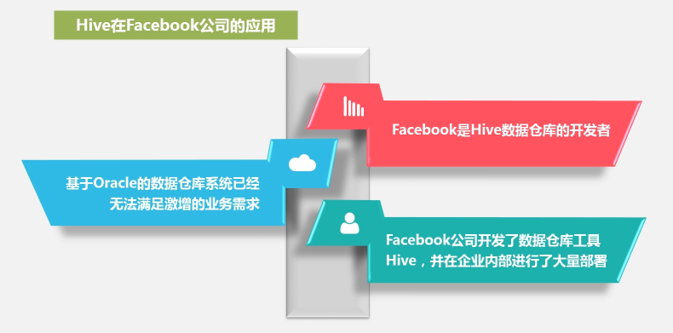

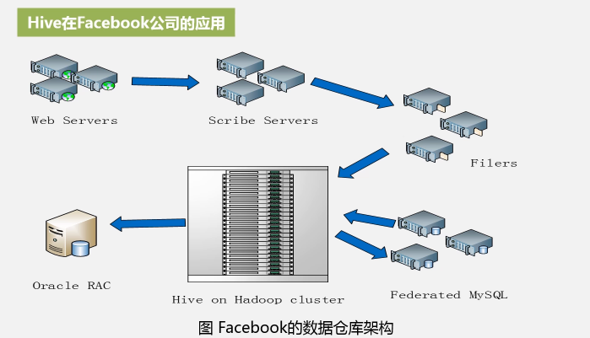

Facebook部署了大量的web服务器，web 服务器每天都会产生大量的日志流，这些日志是通过订阅服务器（Scribe Servers），对这些大量的日志流进行收集整理，整理以后存到网络文件服务器Filers，Filers会把这些海量的日志数据，保存在分布式文件系统HDFS之上，同时Facebook内部的很多关系数据库集群像mysql，平时是用来存储这种维度数据，因为数据仓库当中有个非常重要的叫维度数据，这些数据也会被导入到整个Hadoop平台上，也是存储到HDFS当中去，这些数据都进到Hadoop平台的HDFS之后，整个Hive数据仓库就会为所有这些数据构建一个数据仓库，用户就可以在这个平台之上，进行报表历史数据分析等等等各种操作，这些分析结果可以重新导回到关系数据库MySQL当中，或者也可以把它导入到另外一个产品叫Oracle RAC，它是高性能这种数据库服务，他可以提供实时的对外联机服务，这个就是数据仓库的一个典型的应用。

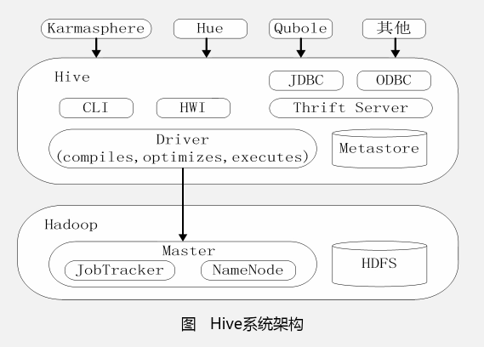

在这个系统架构当中，包含三个非常核心的模块，第一个模块是用户接口模块，第二个模块是驱动模块，叫Driver，第三个模块是元数据存储模块，叫Metastore。

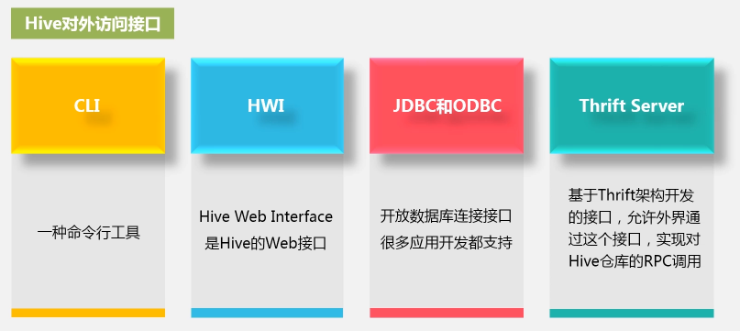

首先看一下第一个模块，一个数据仓库分析工具肯定需要提供接口，让外部的用户和应用程序能够访问，对于Hive来讲，它提供的对外访问接口有这么几类，一类是CLI，这是一种命令行工具，可以直接在里面数据命令，第二种就是HWI，即Hive Web Interface是它的Web接口，通过Web浏览器访问相关数据，第三个是JDBC和ODBC，这两个是开放数据库连接接口，很多应用开发都是支持这种标准的JDBC和ODBC数据访问接口，还有一种接口叫Thrift Server，这是基于Thrift架构开发的接口，允许外界通过这个接口，实现对Hive仓库的RPC调用。

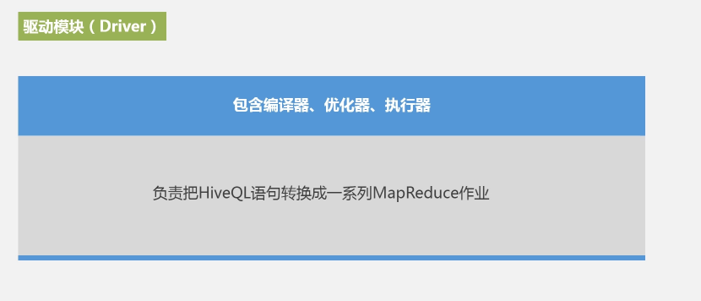

再看第二模块，驱动模块（Driver），包含编译器、优化器、执行器，这个Driver到底负责什么功能？就是帮你把用户输入放入HiveQL语句，把它转化成一系列的MapReduce作业。

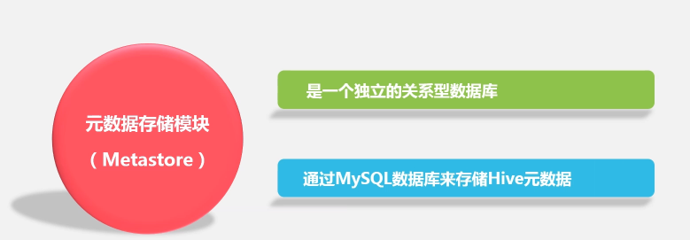

第三元数据存储模块，元数据存储模块就是用来存储元数据的，数据仓库当中肯定有各种元数据，包括哪些表，表有哪些列，列的名称等等，以及里面相关的分区信息，都是数据仓库的元数据，Metastore就是专门用来存储管理元数据的，元数据肯定要具体存储在一个数据库里，存储到哪里去呢？通常可以把它放在独立的关系数据库当中，Hive整个架构当中，元数据是被存放到一个独立的关系数据库当中去的，这个独立的关系数据库可以是它自带的一个数据库产品，叫derby，也可以是其他的关系数据库，比如通过mysql数据库来存储Hive元数据。

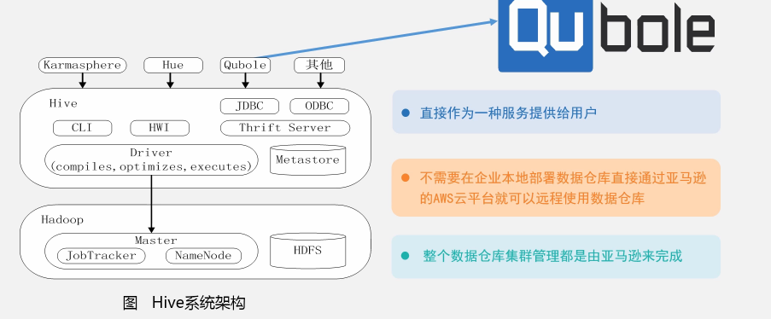

在Hive架构的最上面有Karmasphere，Hue，Qubole，还有其他等等，这些也可以访问Hive数据仓库，尤其是Qubole 提供一个数据仓库即时服务的功能，可以通过Qubole方式把数据仓库部署在亚马逊的AWS云计算平台上面，直接作为一种服务提供给用户，不需要在企业本地部署数据仓库，直接通过亚马逊的AWS云平台，就可以远程使用数据仓库，整个数据仓库集群管理都是由亚马逊帮你完成，这个就是Hive的系统架构。

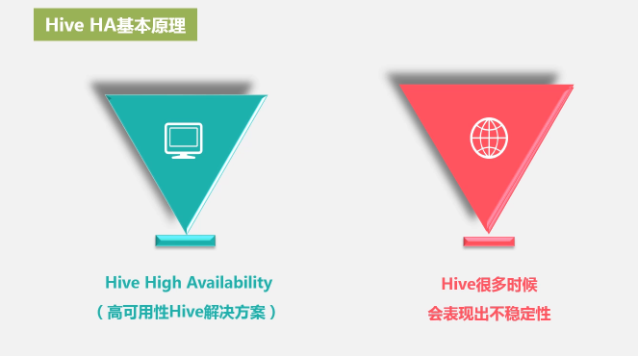

现在再看一下Hive HA的基本原理，什么是HiveHA呢？就是Hive High Availability（高可用性Hive解决方案），这是由实际问题来驱动的，Hive在企业应用当中出现了什么问题，才需要HiveHA这么一个解决方法来弥补呢？它的问题是是实际应用中，Hive很多时候会表现出不稳定，有时候端口调用没有响应，甚至有的时候进程会发生丢失，这些都是Hive在企业应用当中出现的一些实际问题，对于这种不稳定的问题，实际上业界后来也给出了相关的解决方案，就叫HiveHA即高可用性解决方案。

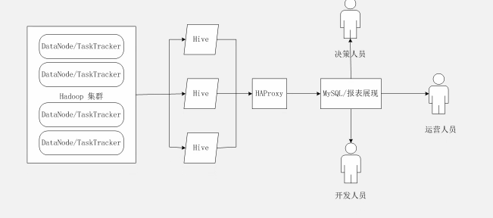

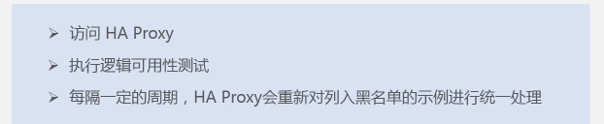

这个解决方案从这张图可以看出，他就是通过整个Hive集群当中，设置多个Hive集群实例，把多个Hive实例放在资源池当中，多个实例构成一个资源池，外界如何访问这个数据仓库呢？它设置了一个对外统一的访问接口，叫HAProxy，外部的所有访问，不是直接和里面各个Hive实例打交道，它首先和HA Proxy打交道，对外来讲，Hive底层有多个实例，但它还是一种统一的Hive，在外部人员来看就是一个非常强大的一台机器，看不到底层有多少实例，那怎么访问呢？对于外部的这种访问请求，它首先去访问HAProxy，通过HA Proxy转发到各个实例上去访问，转发方法如下，外部访问首先去访问HA Proxy，HA Proxy会对底层的实例一一进行询问，询问这个实例是否可用，它连接以后会直接执行逻辑可用性测试，如果去询问第一个Hive实例，执行逻辑可用性测试，如果可以用，就把外部的请求转发到这个Hive实例上，如果没通过逻辑可用性测试，说明不可用，就把它加入黑名单，继续去询问下一个Hive实例能不能用，以此类推，直到找到可用的Hive实例，把用户的请求实例转发给它，这是它的转发方式，而且每隔一定的周期，这个HA Proxy会重新对这些列入黑名单的实例进行统一处理，他会对他们进行重启，重启之后成功了，就把它放到资源池当中去，这就是HiveHA的基本原理。

## 8.3SQL转换成MapReduce

Hive本身不做具体的数据处理和存储，他是把相关的SQL语句转换成相关的MapReduce作业，有MapReduce完成相关的计算，下面介绍一下这个过程如何实现？就是怎么通过用户提交一个类似的SQL语句，最终MapReduce能够帮你运行数据查询和处理，最终生成结果。这里分成两个步骤。

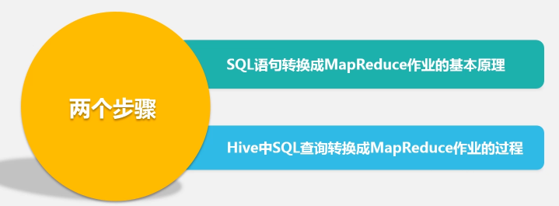

1. 一个SQL语句如何转换成MapReduce作业的。

这里讲两个实例，第一个是连接，怎么把数据当中的典型连接操作转换成MapReduce作业。

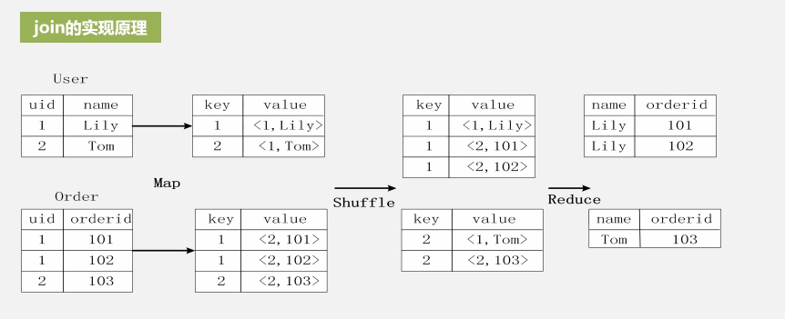设有两个表，一个是user表，有两个子段，即uid和name，另外一个表示Order表，有两个字段uid和Orderid，因为user表的uid字段和Order表的uid字段是一个公共字段，所以这两个表具备自然连接的条件，可以对这两个表进行连接操作，在数据库中已经非常清楚了，在MapReduce中，首先让用户编写一个Map处理逻辑，然后Map处理逻辑输入关系数据库的表，然后对于输入的每一行记录，要通过Map对他进行转换，转换以后生成一系列的键值对。

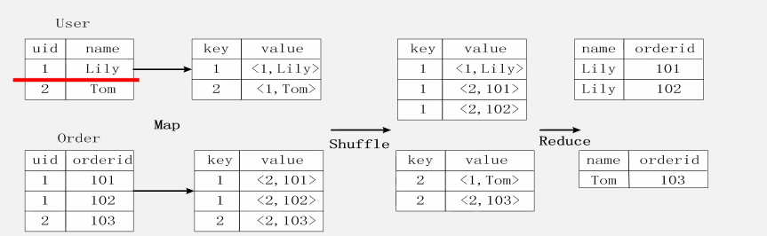

如说user表的第一行是uid等于1，name是Lily，第一行记录的1和Lily输入进去以后，经过Map处理会输出一个键值对，这个键值对的key是1，就是uid的值作为它的key，它的value是一个二元组，前面的1表示它来自哪个表，这里没有用表的名字user表示，而是用user的标记位，同理把user表的第二行记录也扫描进来，然后通过Map函数也可以输出一个键值对，同样也对Order表进行处理。这样通过Map的映射就可以把输入的user表和Order表，都转换成一系列的键值对，经过Shuffle过程把这些键值对进行分区排序，分别把它发送给不同的Reduce任务，假如说这里有两个Reduce任务，我们把所有key是1的键值对，都把他扔给上面的Reduce任务，把key是2的键值对扔给下面的Reduce任务，这两个Reduce任务就分别处理键值对，进行Reduce规约汇总的操作，先看上面三个键值对，第一个的key是1，value是<1，Lily>。第二个键值对key是1，value是<2,101>，对于这两个键值对就可以进行Reduce操作，因为Reduce操作的基础是什么呢？要想进行Reduce操作，就得保证他们的key相等，key相等，可以进行连接，只是一个必要条件，还有另外一个条件，必须保证这两个键值对，分别来自user表和Order表，因为可能在系统当中有很多个表，最终只能对user表Order表进行连接，必须保证他们生成的键值对当中，第一个元组标记位必须是user表，另外一个表必须来自Order表，只有这样，一个标记位是1，一个标记位是2，才能够对这两个元组进行连接，说明他们分别来自于user和Order表，并且他们的key相等，key相等就是说他们的uid相等，uid是公共字段，公共字段相等就可以对他们进行连接，对于上面这个Reduce任务，进行连接操作，输出结果。这样就完成了整个操作过程。

下面看一下group by的实现原理

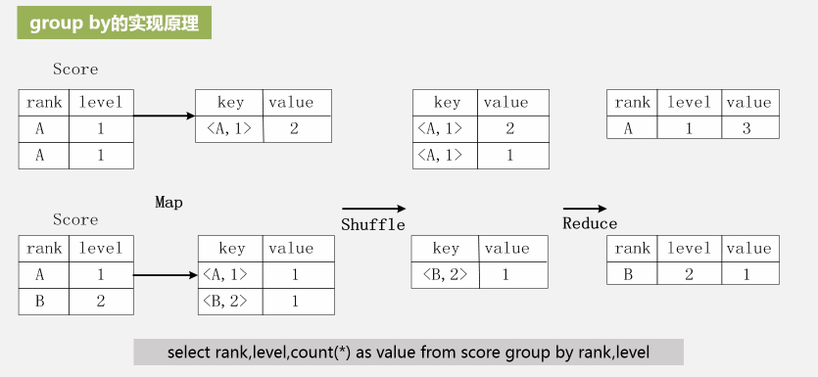

现在假设有一张表的几个片段，都是score表，但是他们有不同的片段，第一个片段是上面的score，有两行记录，A，1,第二个片段有两行记录，A 1，B 2，然后score表的字段都只有两个，一个是rank，一个是level。我们现在要设置一个分组操作，就是group by操作，要把这个表score按照rank和level的组合值进行合并，比如说要计算不同的rank和level的组合值，分别有几条记录，去计算一下rank和level的组合，rank是A，level是1的时候，对于这种组合有几条记录。rank是B，level是2的时候，对于这种组合有几条记录。如果用select语句去写的时候，非常简单，就是select rank，level，count（*） as value from score group by rank,level 。对于这样的分组操作，要是用MapReduce也很简单。首先也是一样的，我们把上面的score两行记录输入给Map函数，经Map处理逻辑处理以后，输出键值对<key，value>，对于下面的记录也是这样处理。输出键值对，然后可以对这一堆键值对进行Shuffle操作，对他进行分区排序，然后扔给不同的Reduce任务去处理，得到我们的结果。

下面再看一下在Hive当中，是怎么把用户的SQL查询语句转换成MapReduce，当用户向Hive数据仓库，输入HiveQL(类似SQL语句)的时候，Hive通过和底层的Hadoop核心组件交互，来完成以下操作，驱动模块会接收命令和查询，然后对它进行编译解析，后面再对它进行想关的优化，最后通过执行器命令进行执行。

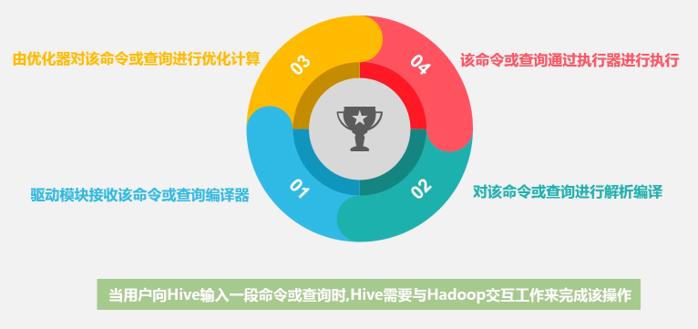

具体过程可以分为七步，第一步把用户编写的HiveQL语句，输入到Hive数据仓库，输入以后，首先由Hive驱动模块当中的编译器，对用户输入的SQL语句进行词法和语法解析，通过这种解析，可以把SQL语句转化成抽象的语法树，但是这种语法树是没有办法直接生成MapReduce任务的。所以还需要第二步，把这种比较复杂的抽象语法树结构再进一步转化成一个查询块，然后到了第三步，再把这个查询块转化成逻辑查询计划，里面包含一堆的逻辑操作符，然后进入第四步，对它进行相关的优化、合并，重写这个逻辑查询计划，为什么要重写呢？因为它里面的多余操作可以进行合并优化，经过这一步优化以后，可以进一步减少MapReduce任务的数量。然后进入第五步，把优化完以后的逻辑操作符，再转化成需要执行的具体MapReduce任务，比如说，由逻辑计划转化成物理计划，由执行器对上一步得到的MapReduce任务计划，进行最终的执行输出，这个就是在Hive当中怎么把SQL语句转化成MapReduce作业的七个步骤。

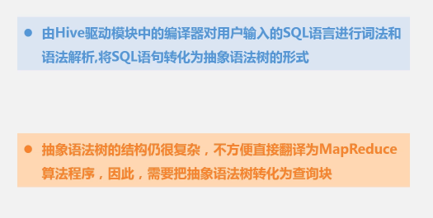

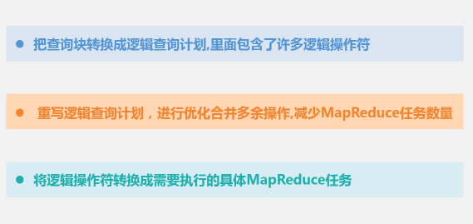

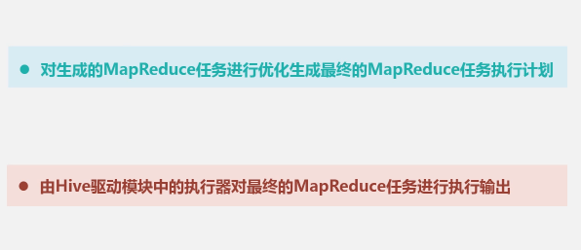

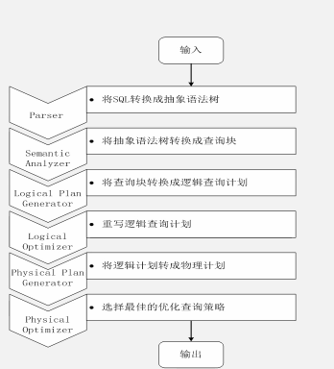

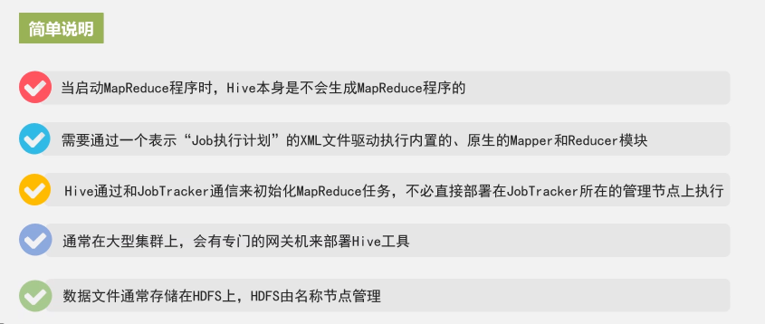

对于这 七个步骤需要做个简单说明，最后是由Hive驱动模块当中的执行器，对最终的MapReduce任务进行执行输出，但是要知道，执行输出并不是意味着Hive本身去做MapReduce算法，Hive本身是不做MapReduce算法程序的。最后执行输出时通过自己的一个job执行计划的XML文件，去驱动MapReduce组件，让他去执行内置的原生的mapper模块和reducer模块。Hive本身是不会生成MapReduce算法程序，他只是生成一个XML文件，这个XML文件里面包含了job执行计划，要执行哪些map任务，哪些Reduce任务，具体Map任务和Reduce任务代码的生成，是通过进一步调用MapReduce自己的组件，然后生成相关的执行代码，然后Hive本身也不需要和MapReduce里面的管家，因为MapReduce里面的管家叫JobTracker是负责整个作业的调度和执行，他也不需要和JobTracker部署在同一个节点上面，它只需要通过和JobTracker保持通信，跟他进行沟通，就可以完成相关的MapReduce任务的执行。

通常在一个大型集群上面，一般都会有一个专门的网关机来部署Hive工具，这个网关机子=的作用就是通过远程操作和管理节点上面的JobTracker通信来执行任务，这个就是网关机的作用。对于整个处理过程，数据存储最终还是由底层的分布式文件系统HDFS来完成，HDFS里面的数据也是由名称节点来管理的。

## 8.4Impala简介

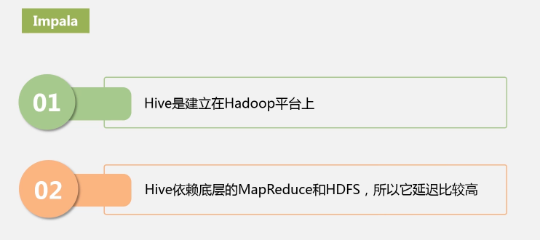

Hive是建立在Hadoop平台上，本身依赖底层的MapReduce和HDFS，所以它的延迟比较高。Hive想做数据仓库分析的话，很可能是分钟级的响应。针对这个问题，业界设计了新的产品叫Impala，它提供了类似Hive的功能，也是做数据仓库分析的，它的性能要比Hive高3到30倍。甚至在业界认为Impala在不久的将来会超过Hive，称为整个大数据分析平台上面，最流行的实时性交互查询工具，所以说Impala是帮你实现实时性交互查询分析，他也提供了类似的数据仓库功能。

Impala是cloudera公司主导开发的产品，Cloudera公司做了非常成功的Hadoop版本（CDH），而且Impala允许通过SQL语句查询底层数据，可以查询PB级别以上的数据，这些数据可以存储在Hadoop的HDFS上去，或者存储在HBase上，都会通过Impala对他进行实时性交互性查询，而且性能要比Hive高出3到30倍。但是Hive也是有一定的用处的，并不是说有了Impala后就不需要Hive了，Impala运行后依然要依赖Hive的元数据，这里要注意Impala不是独立运行的，它虽然比Hive数据仓库功能更好，但它运行时候需要依靠Hive进行存储。

Impala是怎么来的呢？Impala最初的设计，是参考谷歌公司的Dremel系统，他是谷歌公司开发的实时交互性查询系统，就专门用来做实时交互性查询的，而且他的系统性能非常好，通过集群计算，可以在2到3秒见完成PB级别的查询，所以它的响应性能是非常好的，Dremel的数据结构设计非常独特，Impala就是借鉴Dremel系统的设计，后来做了非常多的改进。而且Impala和Hive又不大一样，Hive是把SQL语句转化成底层的MapReduce任务去执行，而Impala不需要把它转化为MapReduce任务，它直接采用与商业并行关系数据库类似的分布式查询引擎，直接通过分布式查询引擎，直接到HBase和HDFS当中去查询数据，所以它的查询实时性要远远高于Hive，因为它不存在这么一个转化的过程。Hive转化为MapReduce任务的时候一个最明显的缺陷是MapReduce是进行批处理，它的响应非常慢，所以Impala做这种改进以后，实时交互性能就比较好。

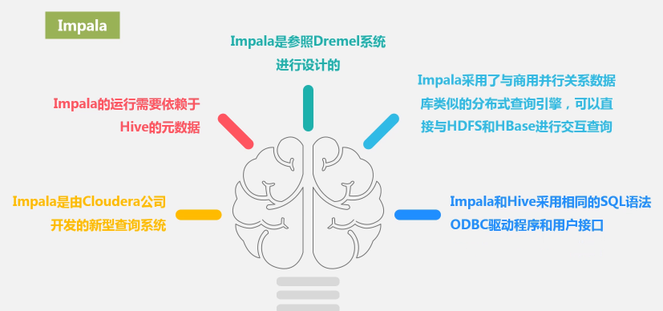

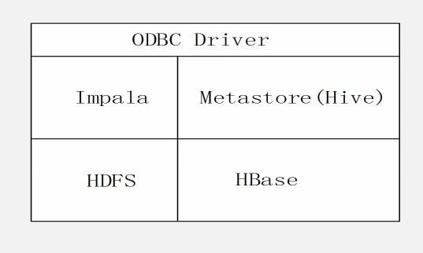

从这张图可以看出，Impala和Hive都是架构在底层HDFS和HBase之上，因为Impala作为一款数据仓库工具，他也不是自己存储数据的，他也是构建在底层的HDFS和HBase之上的，就是数据是存储在HDFS或HBase之中，Impala可以让用户输入类似的SQL语句，通过它的分布式查询引擎，对底下这些分布式数据进行查询处理，所以它二者都是构建在底层的HDFS和HBase之上的。另外从这张图上也可以看出Impala是借助Hive进行数据存储的，同理在顶层，Impala和Hive都是采用相同的ODBC驱动程序接口，也就是用户访问接口是一样的，都可以通过ODBC去访问，都提供了相同的SQL语法。

### 8.4.2Impala系统架构

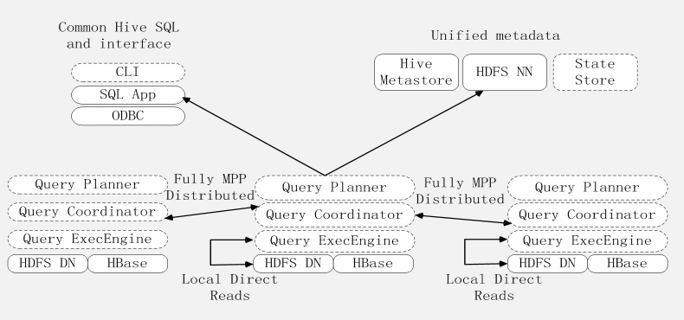

这张图给出了整个系统架构体系设计，虚线画出来属于Impala的组件，还有些是用的实现，说明整个系统并不是由Impala单独部署的，实线是Hadoop平台上的其他组件，是和Impala部署在同一个集群上的，所以Impala是可以用底层的HDFS和HBase去存储数据，也正是因为部署在同一集群上，Impala才能用Hive功能为他提供元数据存储，这就是它的部署方式，整个Impala和Hive HDFS HBase工具，都是统一部署在一个Hadoop平台上面的。

Impala最典型的组件有三个，Impalad负责具体的相关查询任务，State Store是负责元数据管理和状态信息维护，ClI是用户访问接口。

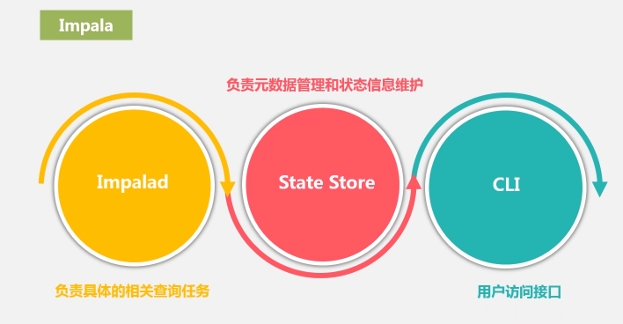

Impalad是驻留在不同节点上的进程，Impalad包含了三个模块，Query Planner查询计划器，Query Coordinator查询协调器和Query ExecEngine查询执行引擎三个模块，它的任务就是负责协调整个客户端的协调查询与执行。

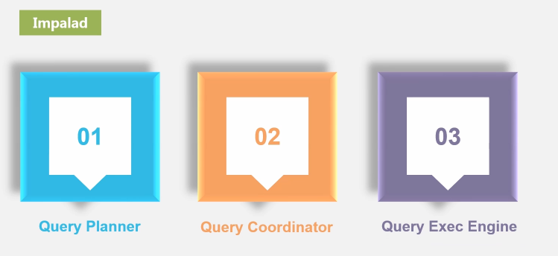

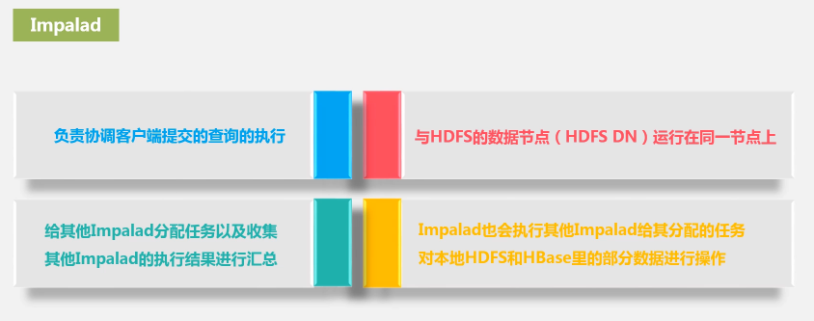

通常impalad和HDFS数据节点是运行在同一节点上面的，之前说过，大数据分析的时候一定要遵循计算向数据靠拢，肯定要注入到数据节点上面，就近分析数据，所以这些具体执行查询计划的Impalad和HDFS数据节点运行在同一个节点上面，这样可以就近的处理数据。Impalad要做什么事情呢？Impalad是给其他Impalad分配任务，以及收集其他Impala执行结果进行汇总，因为我们说过，这么大规模的数据集是分布地存储在不同的数据节点上的，由多个数据节点进行存储，运行时进行分布式查询，也就是把一个大查询分成很多个分片，把它分布到不同的机器上去执行子查询，子查询是查询各个不同数据节点上的数据，那哪些子查询是由谁去做，是由各个不同数据节点上的Impalad来执行。就是不同数据节点上都运行了相关的进程叫impalad，Impalad执行各个的子查询，每个Impalad可以给其他Impalad分配任务，有可能这个Impalad是个管家，因为一个查询启动后肯定有个总负责，那么某个Impalad就是个总负责，然后他给其他impalad进程分配任务，同时把任务分配出去以后还要从其它子节点把结果进行汇总，所以Impalad要对结果进行汇总，同时Impalad也会执行其他Impalad分配的任务。因为其他的查询发起后，有另外的Impalad作为管家，他也会把查询分片，分成多个子查询，把其他一个子查询扔给你去做，你也要把给你的任务拿去执行，你也会接收到别的Impalad给你的分配任务，你也要去执行，执行就是对本地的HDFS和HBase的数据进行操作，这就是Impalad的作用，负责整个具体的查询。

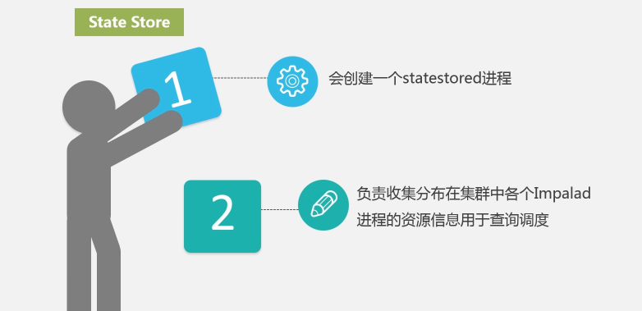

第二个组件叫State Store，就是当我们提交一个查询的时候，每启动一个查询，系统都会创建一个Statestored的进程，Statestored去跟踪分布在各个节点上查询的impalad进程，查看他们的执行情况以及健康状态执行信息，所以Statestored进程的具体任务就是负责收集在集群中各个impalad的资源信息，用于资源调度。

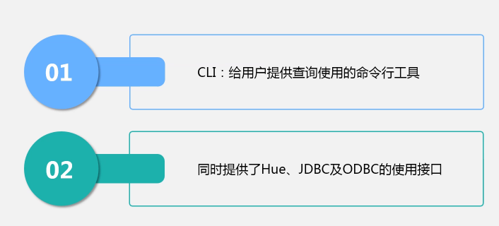

第三个组件就是CLI，就是给用户提供查询使用的命令行工具，此外它提供了其他访问接口，包括hue、JDBC以及ODBC的使用接口等等。

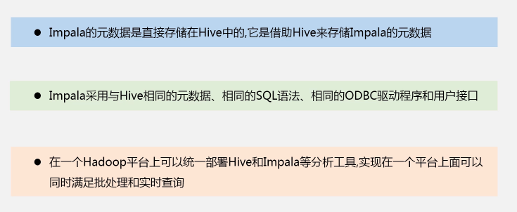

再说明一点，impala的元数据是至二级存储在Hive中的，他是借助Hive来存储impala的元数据，所以impala采用与Hive相同的元数据、相同的SQL语法、相同的ODBC驱动程序和用户接口，他们都是相同的。这样他们就可以在一个Hadoop平台上可以统一部署Hive和impala等分析工具，实现在一个平台上面可以同时满足批处理和实时查询。

### 8.4.3impala查询执行过程

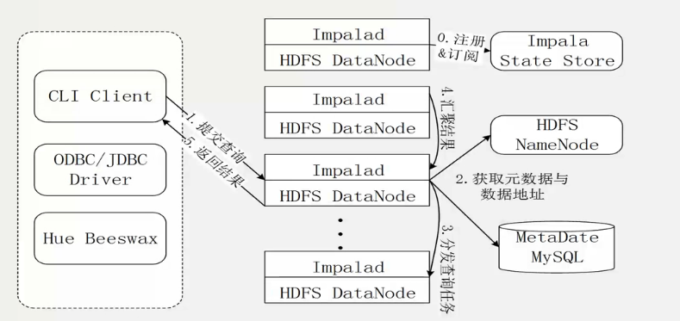

对于impala查询，具体执行起来大概要分这几个步骤，首先是查询提交之前，因为每一个查询提交之前都要启动impalad进程，这个impalad进程就是要把查询彻底执行下去，要把查询进行分解等等，第0步就是要先注册impalad进程，然后执行下来的五步，第一步客户端把查询提交给impalad，因为impalad已经把查询分配好了，然后把查询提交给它，第二步，impalad要做什么事情呢？就是要看看查询怎么进行分片，然后分片后所涉及到的数据被分配到哪些数据节点上面去了，所以他要获取元数据和数据地址信息。第三步知道这些信息之后就知道数据存在哪里以及怎么分片，就可以把查询分成多个子查询，分别分发到不同的节点上面，去分布式并行执行，所以第三步是叫分发查询任务，第四步就是把各个不同的节点任务进行汇总，第五步就是提交结果，这个它的整个运行过程。

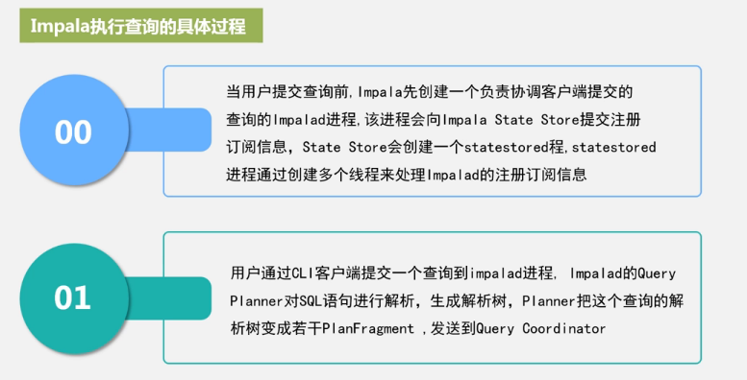

下面再具体看一下，第0步注册，我们想要去执行一个查询之前，必须要创建一个impalad进程，由impalad负责这个用户查询的所有进程，由他来协调怎么分成多个子查询，怎么把这个查询进行分发，都由它来负责，所以impalad进程是核心进程，它需要向Statestored去注册，因为impalad只有注册了以后，才能用Statestored实时去跟踪，因为在不同节点上运行impalad进程，你必须要接收管控，让别人知道你的运行状态是什么样子，资源还剩多少等等，这些信息谁去跟踪呢？就是由Statestored来跟踪impalad的执行，所以你为了让他去跟踪你，你必须让impalad进程想Statestored进程注册，然后第一步，用户通过CLI客户端，把一个查询提交到impalad进程，因为impalad进程是协调整个查询过程的，impalad进程包含三个组件，其中第一个就是Query Planner，这个组件会对SQL语句进行解析，解析生成解析树，Planner会把这个查询解析树分成若干个分片，因为一个大的查询肯定要分成若干个子查询，把它分发到不同节点上去执行，然后把它分发到Query Coordinator。有这么多分片，要把它分成很多分片分到不同节点上去执行，必须有协调者，所以就由impalad里的Query Coordinator来进行协调，协调各个不同的节点去执行任务，执行子查询，而且由它去收集汇总的结果，这些都由它来负责。

第二步就是Query Coordinator要知道这个查询如何进行分片，分片以后这些数据要分到哪个数据节点上去，它必须要知道这些信息，它必须从Mysql数据库上去提取元数据，这个元数据就告诉你表的样子，包括哪些字段，哪些属性，有了这些信息就知道查询怎么进行分片，然后他还要从HDFS名称节点去获取元数据，名称节点保存了各个查询所涉及的数据，到底被存到哪个数据节点上去，所以向HDFS的名称节点要数据地址，就会知道数据到底被存到哪个数据节点上去了。

然后就可以进入第三步了，Coordinator可以初始化相应的impalad任务去执行，因为上一步已经知道了数据放到了哪些数据节点上去了，就可以通知在数据节点上的impalad进程，要开始执行任务了，要对节点的数据进行分析。即把查询任务分配给所有存储这个查询相关的数据节点。

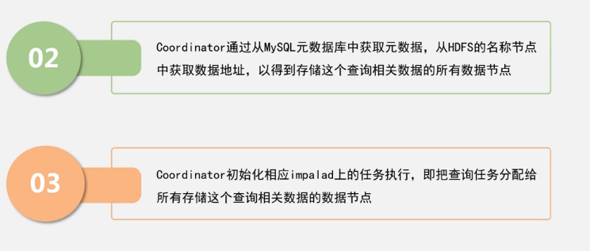

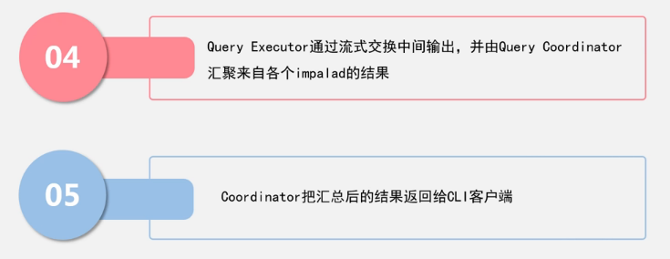

第四步就是Query Executor查询执行器，因为要执行具体的相关查询，impalad还有查询执行引擎，所以接到一个任务启动查询，具体执行查询任务的就是这个组件，查询执行引擎，由他来完成本地数据的查询，查询结果怎么进行输出呢？怎么交给其他的Coordinator呢？

Coordinator会对不同的查询结果进行汇总，各个不同的impalad都要把自己本地的查询结果发送给Coordinator，所以他们是通过流式交换进行输出，并通过Coordinator来汇总各个来自不同的impalad的汇总结果。

最终到第五步，由Coordinator把最终结果返还给客户端，这样就完成了整个impala数据仓库里用户提交一个SQL查询的整个执行过程，得到他想要的结果。

### 8.4.4impala和Hive的比较

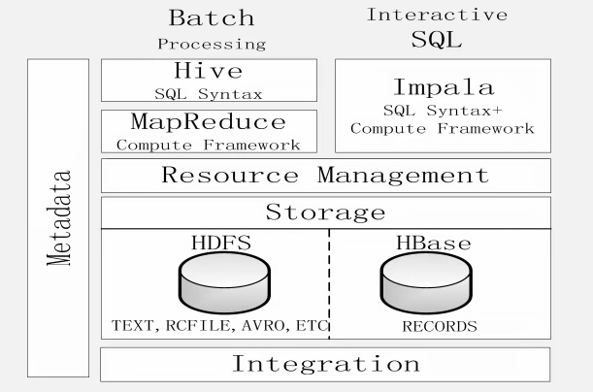

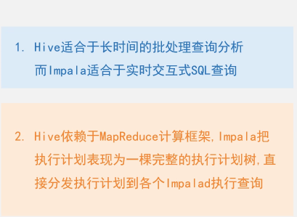

这张图就是他们的对比，先看一下不同点：Hive适合长时间的批处理查询，而impala适合实时交互式SQL查询。因为Hive是构建在底层的MapReduce基础之上的，他需要把用户的SQL查询转换成MapReduce任务去做，而MapReduce任务是面向批处理的，所以它的延迟比较高。而impala是直接架构在底层存储之上，不需要经过一个MapReduce的转换，所以这种分布式查询引擎直接面向了底层的HDFS和HBase，它直接去查，impala当中是不存在这么一个转换成MapReduce任务的这么一个过程，它可以支持实时查询响应。

第二个不同点Hive依赖于MapReduce计算框架，就是Hive必须依赖MapReduce计算框架去完成具体的计算任务，而impala就是把他的执行计划表现为一颗完整的执行计划树，直接分发给各个节点上面的的impalad去执行查询的，所以它的性能好。

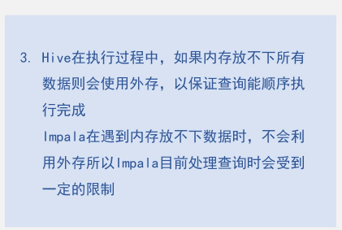

第三个不同点Hive在执行过程中，如果内存放不下所有数据，他会使用外村，这样可以保证查询能够顺利执行完成，但impala不会这样，impala在遇到内存放不下数据时，不会利用外存，所以impala目前处理查询时会受到一定的限制。

相同点

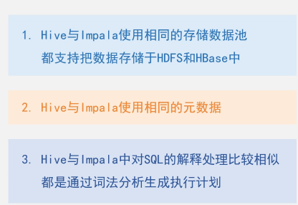

这两种产品都使用相同的数据存储池，都使用HDFS或者HBase存储数据，第二Hive和Impala都使用相同的元数据，Impala元数据就是存在Hive当中的，就是借助于Hive的元数据存储来存储元数据的。第三点Hive和Impala对SQL的解析处理比较相似，两者都需要首先把用户输入的SQL查询，把它解析成语法树，生成相关的执行计划，这个是比较相似的。

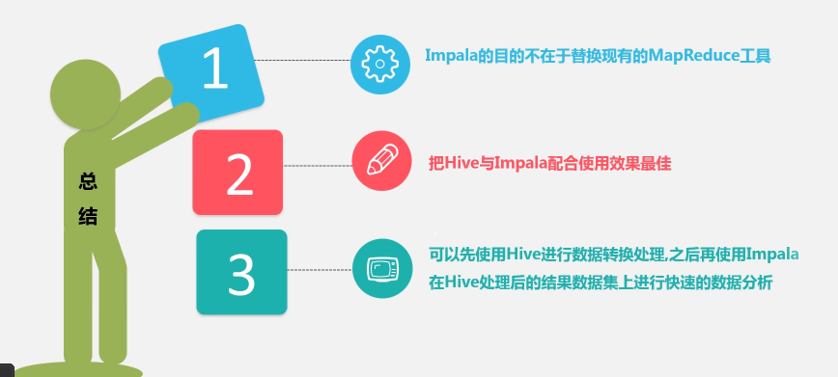

最后总结一下，实际应用当中，要怎么去用这两种产品，Impala设计的目的并不是在于代替现有的MapReduce工具，在部署的时候都是部署在Hadoop集群当中的，并没有独立部署，他还用了Hive的元数据存储，Impala设计的目的也不是为了取代Hive。而是为了弥补现有工具的不足。弥补Hive在做数据仓库分析时候实时性不高的不足。在实际应用中我们可以组合使用。首先我们可以用Hive进行数据转换处理，对他进行相关的数据转换，生成比较规范的相关数据，然后再用Impala，在Hive处理完的结果数据集之上，进行快速的数据分析。

## 8.5Hive编程实践

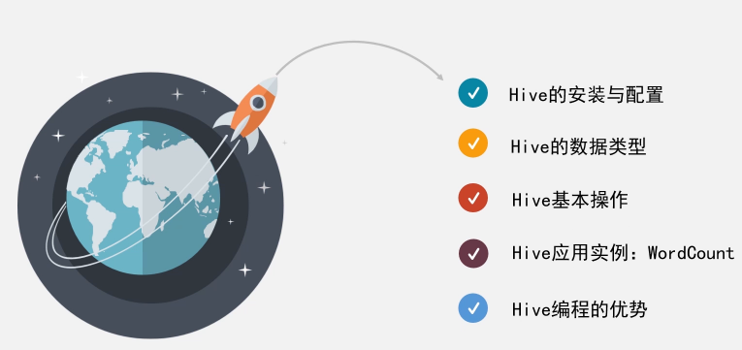

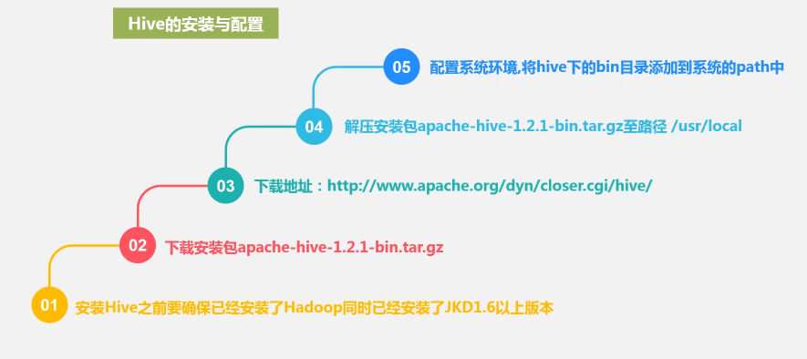

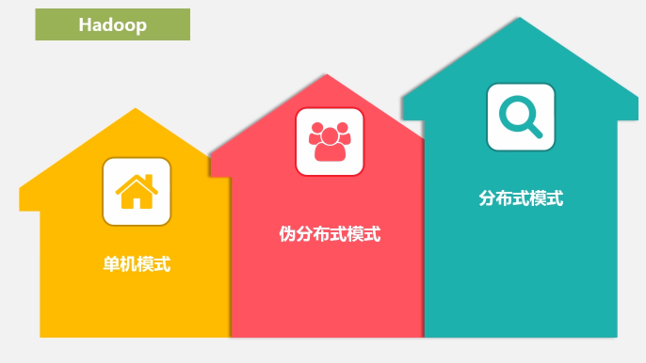

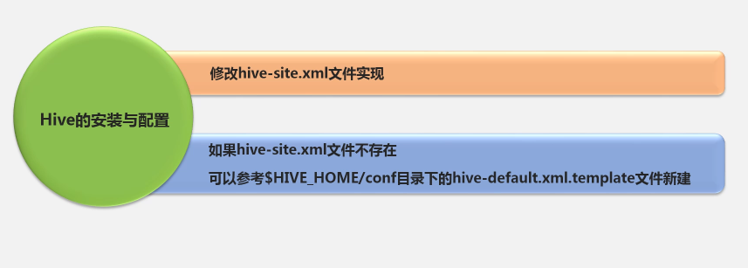

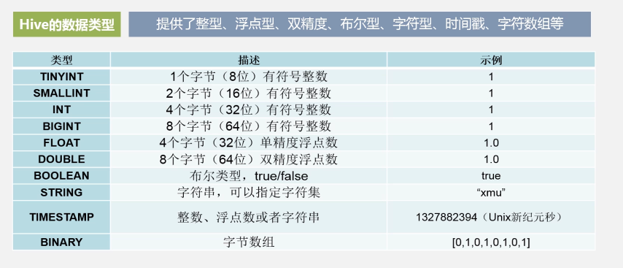



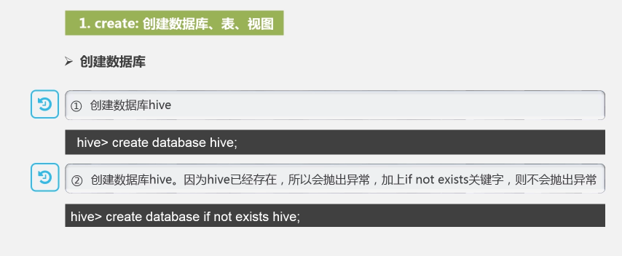

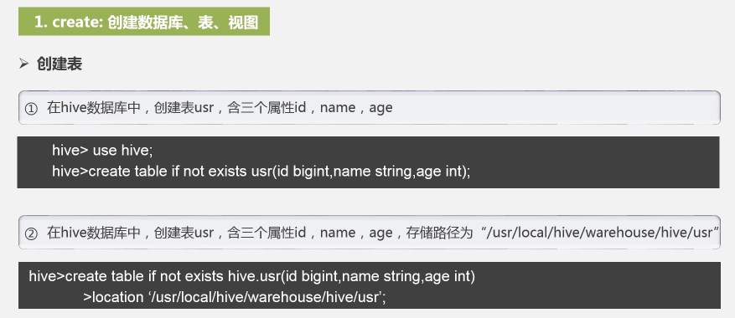

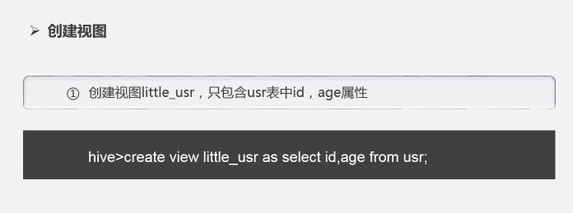

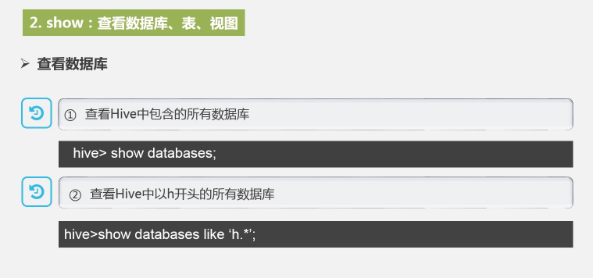

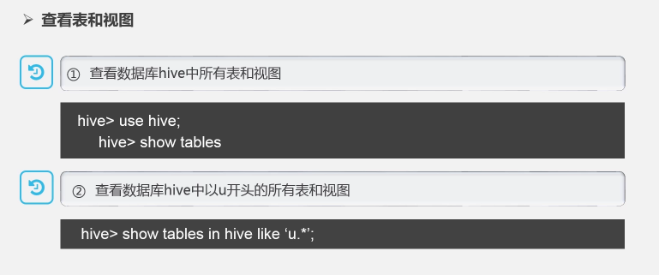

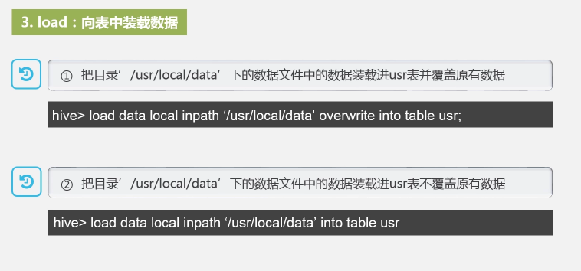

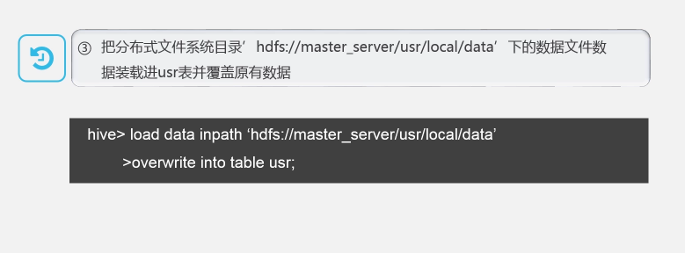

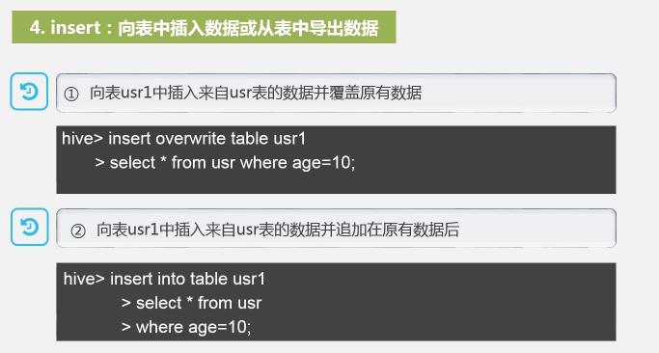

### 8.5.2Hive应用实例WorldCount

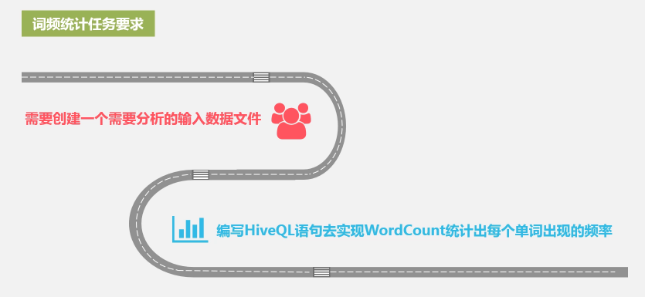

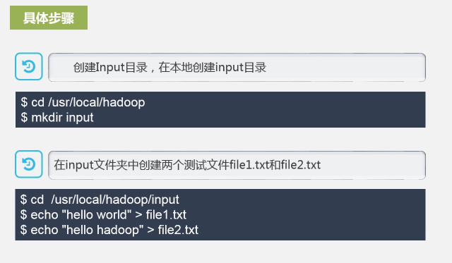



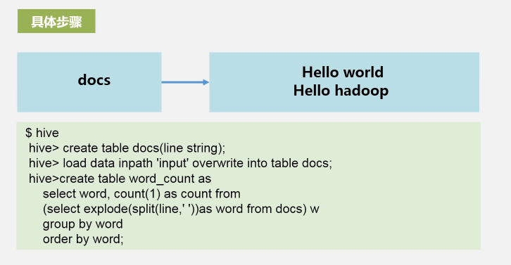

表Word_count是是用于存放词频统计输出结果，这个表肯定包含两个字段，第一个字段表示那个单词，第二个字段表示单词出现的频率，也就是单词出现的次数。

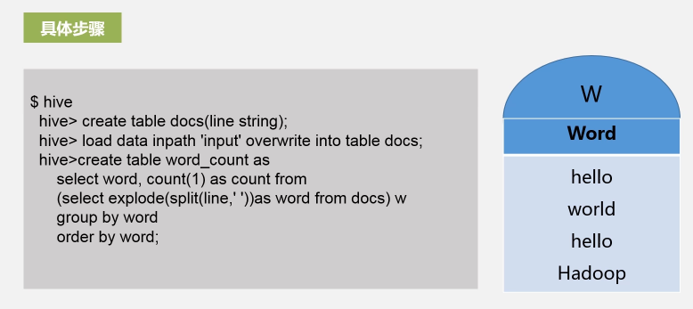

Split就是拆分，用空格做一个间隔符，所以explode（split（line,’’））就会把你刚才的那一行行东西进行拆分，全部拆分成一个个单词。W就是用来保存单词集合，根据Word进行分组，就是所有的单词都会把它排在一起进行分组，Order by word会按照字母的升序排序，count（1）的1就表示进行分组里面的那个列，分组里面只有一个列，所以这里第一列就是count（1），这个count（1）就是统计具有相同单词的记录的个数是多少。

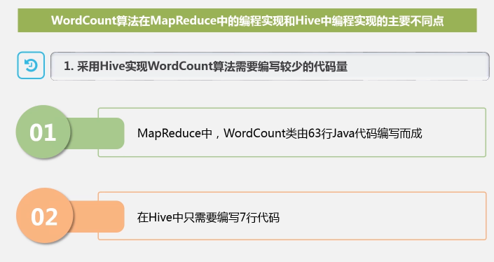

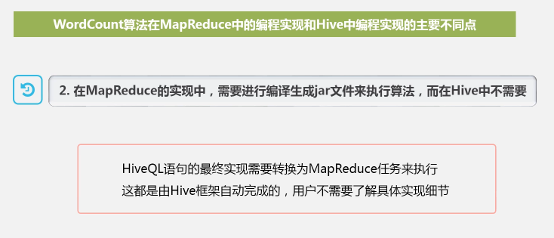

# 9.Hadoop再探讨

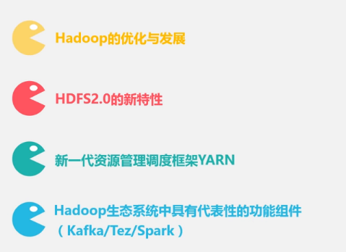

## 9.1Hadoop的优化和发展

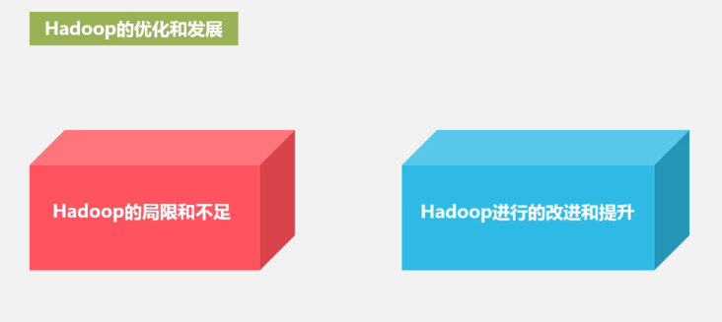

Hadoop在刚出来之后有哪些问题，这里总结这么几个方面。

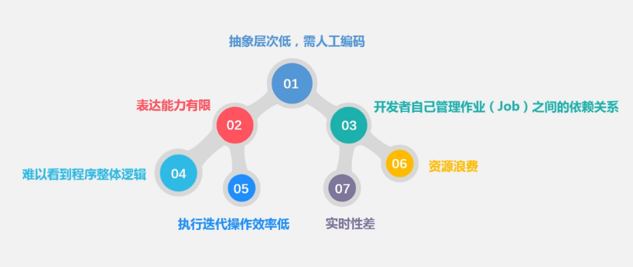

1. 抽象层次低，里面有很多的工作都没有办法从更高层的去撰写相关的逻辑代码，都需要到最底层去人工地进行编码。就是说即使我们要去完成一个简单的任务，都需要去编写一个完整的MapReduce代码，然后要去编译打包运行，要经过这么一个复杂的过程，所以它的第一个不足就是抽象层次低。
2. 表达能力有限，在整个Hadoop的核心组件里面，尤其像MapReduce，它是负责计算的，对于这个组件来讲虽说它比较简单，他把整个复杂的计算全部抽象为Map和Reduce两个函数，虽然抽象起来以后大大简化了编程环节，不需要编写那么多的函数，但同时任何事物都是双面的，这是一个双刃剑，它表达上非常简化，但同时也限制了它的表达能力，也就是说，现实当中一些实际的问题，实际上是没有办法用Map和Reduce这两个函数，就可以完成相关的任务的，所以说它表达能力比较有限。
3. 第三方面，就是需要开发者自己管理作业之间的依赖关系，在企业的实际应用当中很多大的问题的解决，都不是说一个MapReduce作业就能够完成的，实际上需要借助于多个MapReduce作业，而这些MapReduce作业之间，实际上是一种相互依赖的关系。比如说先要完成某一个MapReduce作业，然后再把结果提交给另外一个MapReduce作业去处理，多个MapReduce之间就构成了工作流，彼此之间处理有先后顺序，但是这种关系在Hadoop1.0版本当中，他是没有办法通过产品本身的功能，来帮你实现这种依赖功能，所以开发人员就不得不通过编码把依赖关系写到代码里面去，来实现不同作业之间的相互依赖。
4. 难以看到程序的整体逻辑，在整个Hadoop1.0当中没有为用户提供高层逻辑表现的方式，如果想去看程序到底按什么逻辑运行，只能去把源代码拿出来一行行去看，去分析它的处理逻辑，这个实际上对于用户来讲是一个非常复杂的过程，这就导致了代码后期维护比较困难。因为没有办法从高层看他的整体运行逻辑，只能通过一层层代码看过去，程序员一行行的自己去理解。
5. 执行迭代操作效率比较低，对于MapReduce来讲，它本身就是把整个作业分成阶段进行，然后每一次MapReduce任务执行完以后，都需要写入到分布式文件系统HDFS中，供下一个MapReduce作业阶段去调用，所以不同阶段之间，需要迭代，这种迭代方式之间的数据传递，都是先把数据写入到分布式文件系统HDFS中，供给下一阶段迭代来用，在数据挖掘和机器学习领域，实际上是有非常多的算法需要迭代，像模拟退火算法、遗传算法等等，实际上都是需要一轮一轮去迭代，如果说去采用MapReduce去迭代的话，这种迭代的效率就非常低，它每一次迭代就需要去写一次分布式系统，再把它读出来，所以它的效率比较低。
6. 资源比较浪费，整个任务执行的时候是严格划分阶段的，把整个MapReduce作业划分成Map阶段和Reduce阶段，这么两个完全不同的阶段，而且他要求所有的map任务都处理结束以后，才能够进入到下一个Reduce阶段，所以Reduce任务在等待Map任务执行过程当中，就会一直处于空闲状态，导致资源的浪费。
7. 实时性差，MapReduce框架是针对批处理提出来的，所以想让他做实时的交互处理是比较难的，这个就是Hadoop刚推出来以后它的核心组件的一些缺陷。

业界和学术界对Hadoop进行了相关的改进提升

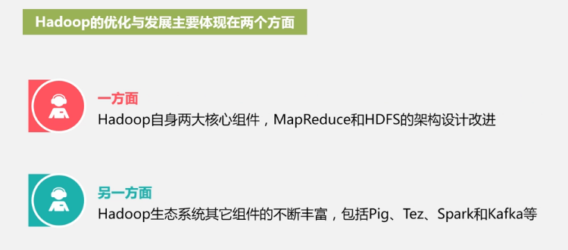

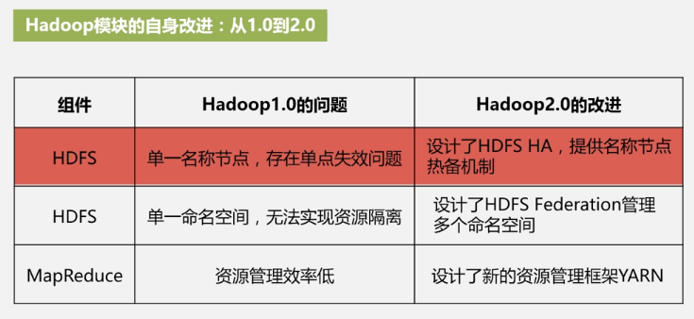

YARN（Yet Another Resource Negotiate）另一种资源调度器

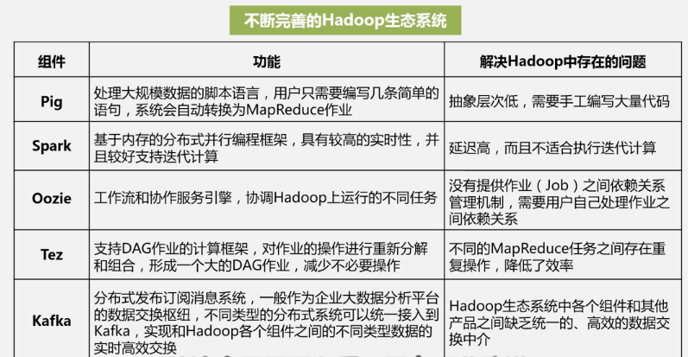

Spark是基于内存的分布式并行编程框架，MapReduce是基于磁盘的，所有数据都要经过磁盘，写入磁盘，写入分布式文件系统，分布式文件系统最终也是在磁盘上面，不同数据阶段都是通过磁盘进行数据交互。而Spark不一样，Spark数据不会落在磁盘上，中间的数据传输处理过程全部通过内存来进行数据交换，这样就可以有效的提升效率，所以Spark可以比较好的支持迭代计算，因为一轮一轮的迭代，数据不需要写到磁盘里，只需要在内存当中进行交互共享，这样迭代的效率就非常高，所以Spark解决的是Hadoop当中延迟高、而且不适合执行迭代计算的问题。

## 9.2HDFS2.0的新特性

### 9.2.1HDFS HA

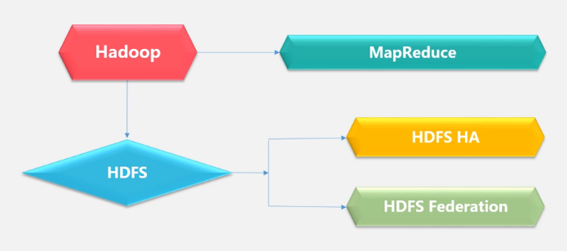

Hadoop有两个核心组件，一个是解决数据分布式存储的HDFS，另一个是解决数据分布式处理的叫MapReduce。先看HDFS，它从1.0到2.0到底增加了哪些新的特性，第一个特性HDFS HA，第二个特性HDFS Federation。

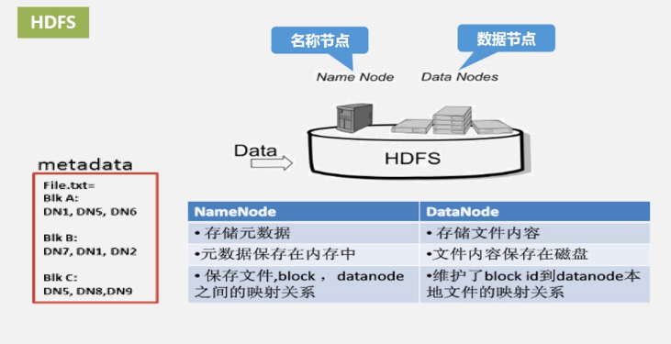

HDFS HA，HDFS的核心组件包括两个NameNode和DataNode，也就是说一个Hadoop集群就是由一个名称节点和若干个数据节点构成的，名称节点提供了元数据的服务，数据节点负责具体的数据存储，这里名称节点是负责保存元数据的，元数据主要包括两块，一块是整个文件系统树的一个镜像文件和日志文件EditLog，其中文件系统树的镜像文件叫FsImage，然后对文件系统相关的一些相关修改信息，都会记录到EditLog日志文件当中去。这两个文件是保存在磁盘上的，同时名称节点还保存了另一个数据，叫映射信息，映射信息会告诉你，一个大的文件到底包含了那些块，一个块到底被放到哪个数据节点，这些信息叫映射信息，它是保存在名称节点内存当中的，HDFS1.0当中的核心组件，名称节点保存的数据就是这两个核心信息。那为什么会产生单点故障呢？因为只有一个名称节点，这个名称节点是唯一的，所以一旦发生了故障问题，整个系统就会宕机崩掉了，无法正常对外提供服务。那么我们可能会想到另外一个核心组件，不是说还存在第二名称节点（SecondaryNameNode），那么这个第二名称节点能否解决单点故障呢？解决不了，因为它根本不是一个热备份，所以在HDFS2.0当中引入一个HDFS HA机制，叫High Availability高可用性，就是为了解决HDFS1.0面临的单点故障问题，在这么一个HDFS HA集群当中，我们看下面这个架构图

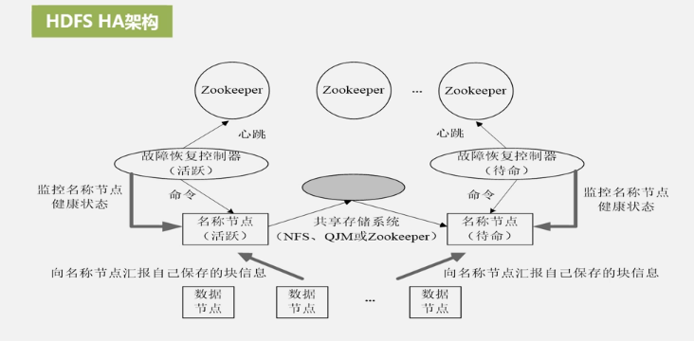

从这个图我们就可以看出来，它设置了两个名称节点，不是一个，一个被设为活跃状态active，另外一个把它设为待命状态叫standby，然后一旦活跃名称节点出现故障，就可以马上切换到处于待命状态的名称节点，这叫热备份，就是第一个处于活跃状态的一出故障，可以立即切换到另外一个，处于待命状态的名称节点，既然有两个名称节点，一个活跃的，一个不活跃的，等于相当于就有两个管家，但是在某一时刻肯定不能要两个管家都去管，它通过上面的Zookeeper集群帮你去保证在某一个时刻里面，只能有一个处于活跃状态，另外一个一定是待命状态。同时还要保证，一个名称节点出现故障后，能够马上切换到待命状态节点，那必须要保证处于待命状态的名称节点，能够一直实时的维护关于这个分布式文件系统的元数据信息，因为名称节点在内存当中维护了一个非常重要的元数据，关于一个文件由哪些块构成的，一个块到底被保存到哪个数据节点上，这个信息是名称节点实时地去跟数据节点交互得到的，这个信息是通过不断交互得到的，各个数据节点会不断向名称节点汇报，自己都保存了哪些块，然后名称节点会根据这些汇总过来的信息，不断去更新维护自己内存当中的映射表，处于活跃状态的名称节点有个映射表，为了保证名称节点一出状况马上能够切换到待命状态的名称节点，那么那个待命状态的名称节点也必须有一模一样的元数据信息，否则没有办法访问数据。如果映射表都不是实时的话，那根本就不能访问数据，所以必须保证待命状态里面的元数据和处于活跃状态的名称节点里面，所保存的元数据必须二者是一致的，实时一致的，那怎么能够保证实时一致呢？这里面就提供一个叫共享存储系统，在里面，灰色的椭圆里面，这个就表示一个共享存储系统，这个共享存储系统帮你实现元数据同步，就是处于活跃状态的名称节点它里面包含的元数据信息会不断同步，我们通过共享存储系统可以把名称节点里面包含的相关数据节点信息不断地实时同步到待命名称节点，但要注意这个同步的是FsImage里面的EditLog，这个EditLog就是修改文件系统树的EditLog，他会把EditLog的修改实时同步到待命的名称节点，对于元数据信息的维护即映射表的维护，他不是通过共享文件系统来维护的，活跃名称节点向待命名称节点不断同步的信息就是刚才说的EditLog，待命节点所获得的这种实时的元数据信息，也就是那个映射表，一个文件包含哪些数据块，这些块到底被保存在哪个数据节点上面，这么一个映射信息，它是怎么获得的？它是通过底层数据节点，不断向他汇报来获得的，所以这就意味着底层数据节点要同时向上面的活跃状态名称节点和处于待命状态节点汇报，通过这种方式就可以让处于待命状态的名称节点一直拥有最新的元数据信息，一个映射表信息是通过底层数据节点不断向他汇报。另外一个最新的EditLog是通过共享存储系统，让处于活跃状态名称节点把它的EditLog不断同步过来，这样可以保证处于待命状态的名称节点，无论是在EditLog还是在映射表这两个层面他都是最新的。一旦处于活跃状态的发生故障，马上就可以切过去，二者的实时元数据信息就是一致的。

### 9.2.2HDFS Federation

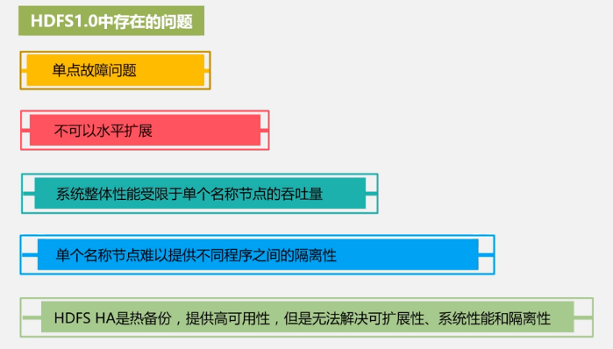

HDFS Federation需要解决什么问题呢？首先HDFS1.0当中到底存在什么问题，导致需要提出HDFS Federation呢？首先是单点故障问题，用HDFS HA解决的是一个热备份的问题，但是下面几个问题是他解决不了的，一个是水平扩展性问题，HDFS1.0没有办法非常好地水平扩展，他不能随便就往里面加更多的名称节点来实行扩展，尽管HA方案给他提供了一个热备份，只是当名称节点发生故障的时候，才会顶上来，实际上某一时刻发生作用的，还只有那么一个节点，所以它的水平扩展性不好，那能不能通过纵向扩展来实现呢？有时候为了让名称节点保存更多的元数据信息，能够支撑更大规模文件存储，纵向扩展能不能行呢？纵向扩展的方法就是往里面加内存CPU，通过加这些的方式能不能解决问题呢？解决不了。对于一个HDFS里面的名称节点来讲，它很多的元数据信息都是保存在内存中，内存非常大的话，它的启动速度是非常慢的，一般对于一个50GB内存的HDFS系统，就是一个50GB内存供名称节点来存储元数据，它每次启动耗时大概在30分钟到2个小时，也就是说如果再想通过纵向扩展，再加内存的话，如果内存更大的话，那整个系统启动时间可能都在两个小时以上，这是不可接受的，而且内存过大的时候会导致什么问题呢？一旦里面一些垃圾清理过程发生问题，整个系统就会宕机掉，所以没有办法通过纵向扩展来解决，另外他的系统整体性能，会受限于单个名称节点吞吐量。因为他只有一个吞吐量，那个热备份没用，它只作为热备份，实际上提供服务的，只有一个处于活跃状态的名称节点，所以他会受限于单个名称节点的吞吐量，它能够对外服务的能力，一秒钟可以接入多少个外部连接来访问，这种吞吐量还是由单个节点来决定的，另外单个名称节点难以提供不同程序之间的隔离性，比如说一个应用程序程序它可能消耗的内存和CPU资源非常大，他和另外一个程序放在一起运行，他可能把资源消耗光了，导致两外一个程序根本无法正常运行，所以没有隔离性。这三个问题HDFS HA这种机制都是解决不了的。所以在HDFS中2.0当中提出了叫HDFS Federation，下面是他的架构图

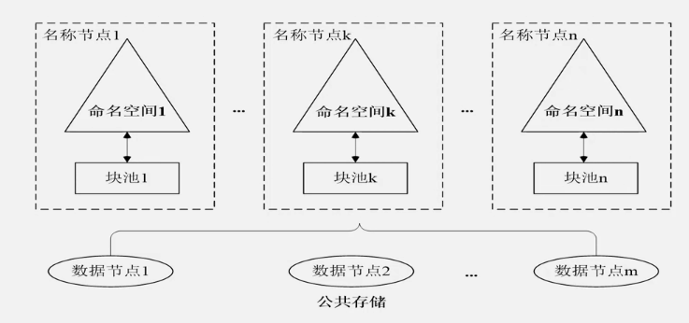

在这张图中可以看到，它的架构当中包含了多个名称节点，HDFS1.0当中只有一个名称节点，这取决于你的设置，而这些名称节点之间的工作相互独立，彼此之间是不需要互相协调去工作的，大家各自独立工作，所以构成一个联盟关系，叫做Federation，而这种Federation机制他是提供向后兼容性的，在之前基于单个名称节点开发的应用程序，都可以把它无缝地迁移到已经采用多名称节点的Federation的框架里，所以它是向后兼容的。在这张图中可以看出来，一个名称节点都管理一个自己的命名空间，名称节点1管理的是命名空间1，每一个都会管理自己的命名空间，然后所有的名称节点，都共享底层的公共的数据存储池，某一个名称节点所管理的这些相关数据，都可以存到底层公共的这些数据节点上去，虽然说上面名称节点做了一个划分，把它划分成多个命名空间，但对于底层的数据节点而言是不做划分的，所有的名称节点都共享底层的数据节点，某一个名称节点都负责管理自己的命名空间，它自己命名空间内，所有这些块就构成一个块池，这些块池就是一个逻辑的概念，他并不是一个物理的概念，这些逻辑的块池里面的每一块，是一个逻辑的概念，最终他还是由底层的数据节点，来帮她存储物理的数据块，所以属于同一个命名空间的构成了一个块池。

下面看一下，在这样的架构下如何访问数据？HDFS Federation已经分了这么多个命名空间，必须构建起一个全局的命名空间，就让用户能够通过全局去看到所有的子命名空间，当它需要访问某一子命名空间的时候，它可以通过，某一个子命名空间去访问它所需要的相关数据。所以怎么去访问呢？对于这种HDFS Federation机制，它的多个命名空间访问，一般是采用客户端挂载表这种方式，就相当于Linux里面挂载的概念，可以通过挂载的方式对各命名空间相关数据进行共享和访问，然后客户就可以访问不同的挂载点，来访问不同的子命名空间。

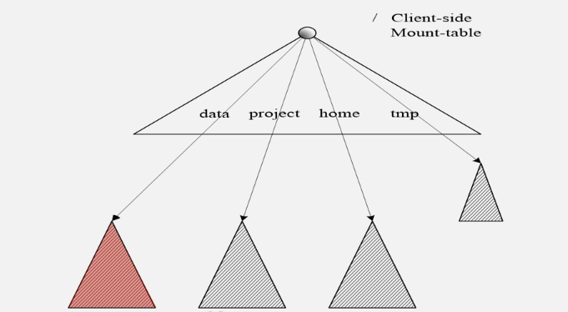

看上面的这张图，上面白色三角区域，是从用户角度能看到的一个全局命名空间，里面包括了data子命名空间，project子命名空间，home子命名空间和tmp子命名空间，用大白话来讲，你可能访问的就是根目录下的一个data目录，第二个是访问project目录，第三个是访问home目录，第四个是访问tmp目录，每个子命名空间都管理一个目录。然后下面打了阴影的，就是每个名称节点所维护的子命名空间，这些名称节点所维护的子命名空间可以把它挂载到上面全局的命名空间中，挂上去以后，用户从上面访问子命名空间data的时候，他就会引导到第一个名称节点1，由名称节点1去告诉用户数据到底被存到哪些节点上去了，由名称节点1去负责相关的数据的地址解析，来帮你接收客户端相关数据的访问和管理，然后如果从客户端访问的是project子目录，他会把他导向到第二个名称节点维护的子命名空间，又跑到这个子命名空间帮她去完成相关的数据访问管理，所以这个就是它怎么去访问数据的方式，如果我们把相关的命名空间都把它挂载到全局挂载表，从上面全局就可以看到各个子命名空间，可以去选择其中一个子命名空间，去访问相关的数据。然后如果把这样一个命名空间把它挂载到一个个人的挂载表当中去，那就成为这个应用程序可见的命名空间，这个应用程序就可以直接去访问这个子命名空间，这是它访问命名空间的一个方式。

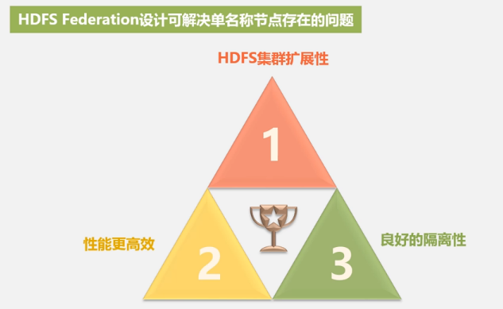

总结一下，HDFS Federation相对于HDFS1.0的优势，HDFS Federation主要能够帮你解决单名称节点中存在的以下问题：第一个是HDFS集群的扩展性的问题，也就是说，有了多个名称节点，每一个名称节点都可以各自去管理一部分目录，这样就可以让一个集群扩展到更多节点，因为每一个名称节点存储元数据，他可以管理一个子命名空间，那多个合起来就可以保存更多数据，这个时候就不再像HDFS1.0当中那样，受到内存的限制，制约文件存储数目，一个名称节点存储的文件数目是有限的，现在多个联合起来，肯定能够比原来存储更多的文件，这是第一个优势。第二个优势就是性能更加高效，多个名称节点各自都管理它不同的数据，而且它可以同时提供对外服务，所以可以提供更高的数据吞吐率。第三方面良好的隔离性，因为它已经根据不同业务数据要求，进行了空间划分，某种业务数据可能归某个名称节点管理，另外一种数据属于另外一个命名空间，它归另一个名称节点管理，所以不同数据都分给不同名称节点去管理，这样就有效地对不同应用程序进行隔离，不会导致一个应用程序消耗过多资源，而影响其他应用程序执行。这里需要强调一点，虽然HDFS Federation相对于HDFS1.0版本来讲，它具有这么多优势，但是它依然不能解决单点故障问题，他虽然有多个名称节点，但是每个名称节点都存在单点故障问题，对于其中的某个名称节点还是存在单点故障，他们之间是一个联盟关系，不是互为备份关系，各自会管理一个子命名空间，所以其中一个出现故障，还是会导致单点故障问题，所以为了避免单点故障问题，还是要给其中每一个名称节点配一个热备份。都给他启用一个HA高可用性的机制，这样就可以避免某个名称节点宕机以后，对你的业务产生影响。

## 9.3新一代调度管理框架YARN

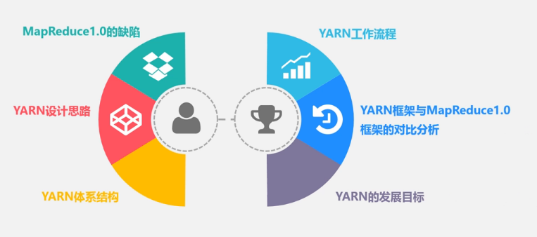

### 9.3.1MapReduce1.0的缺陷

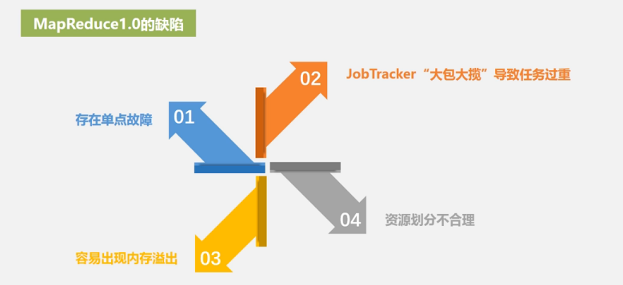

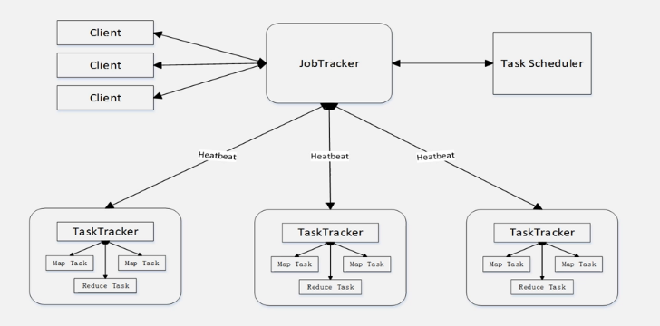

YARN是在MapReduce1.0存在很多缺陷的基础之上开发出来的资源调度管理框架。MapReduce1.0存在什么缺陷呢？第一是存在单点故障，整个MapReduce1.0体系架构中只有一个JobTracker，一个总管家，负责整个作业的管理和调度、监控和资源调度，所以JobTracker就是一个管家，拿到一个作业以后，会分解成多个任务，执行相关的MapReduce任务，把它分配到TaskTracker，由TaskTracker负责执行相关的Map任务或者Reduce任务，整个过程都是由JobTracker负责。所以说JobTracker只有一个，肯定会存在单点故障问题。他一旦宕机，MapReduce就无法用了。

第二方面JobTracker大包大揽导致任务过重，这是它的一个非常明显的缺陷，作为一个总管家，什么事情都管，既要管资源调度和分配，又要管任务的调度和监控，还有失败的恢复等等。一旦任务多的时候，比如同时有多个需要比较大的内存消耗的MapReduce任务同时运行，这个时候内存的开销是非常大的，这个时候就很容易导致出现单点故障，所以在做MapReduce1.0的时候，它的上限就是4000个节点，超过4000个节点以后，故障率和各种问题就随之而来。

第三个问题就是容易出现内存的溢出，MapReduce1.0在分配任务的时候，他只是考虑MapReduce任务数，按数量来分配相关的资源，他不考虑每一个MapReduce任务到底消耗多少CPU，消耗多少内存，这个就会带来问题，一旦存在很耗内存的任务，都给他分配资源再去执行的话，马上会导致内存溢出。

第四，资源划分很不合理，他是把CPU内存等资源打包，打包以后强行划分成很多slot，等分成很多slot，再把slot划分成两部分，一部分叫Map slot，另一部分叫Reduce slot，Map slot只能提供给Map任务用，Reduce slot只能提供给Reduce任务使用，即使Map slot用的满满的，Reduce slot一个也没用，Reduce slot也不能给Map任务用，因为他们是截然分开的，互不干涉，所以这会导致资源浪费。

### 9.3.2YARN的设计思路

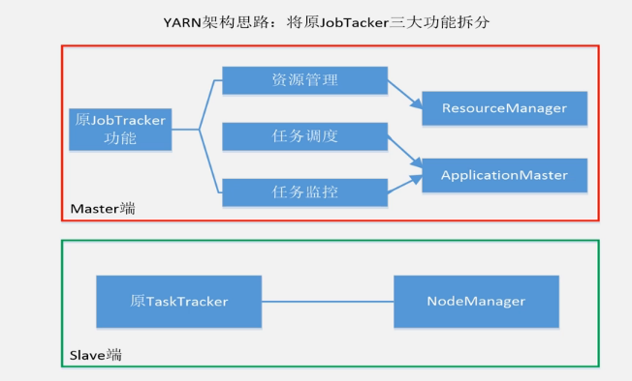

正是因为MapReduce1.0中存在这么几个问题，所以YARN在设计的时候有针对性的改进，基本上就是对原来的JobTracker进行功能拆分，他要同时承担资源管理、任务调度和任务监控，原来JobTracker要管理三个方面的功能，现在对他进行拆解，就把资源管理这块功能单单抽出来，形成一个新的组件，在YARN当中叫ResourceManager，由这个组件专门去管理资源的管理和调度，然后对于任务调度和任务监控，全部交给ApplicationMaster这个组件去处理，原来TaskTracker功能就交给YARN的NodeManager去管理，去执行具体的相关任务，这是YARN的基本思路。

通过这么一个功能分离以后，就有一些变化了。对于MapReduce1.0，原来他要承担三大方面的功能，又要做资源管理和任务调度和任务监控，所以MapReduce1.0即是一个计算框架，也是一个资源管理调度框架，到了MapReduce2.0以后，提出了YARN，就把MapReduce里面资源管理调度功能给剥离出来，单独形成一个新的框架叫YARN，YARN就是纯粹的资源管理调度框架，不再是一个计算框架。被剥离了资源管理调度功能的MapReduce框架就变成了MapReduce2.0，它是运行在YARN之上的一个纯粹的计算框架，不再自己负责资源管理服务，而是由YARN为其提供资源管理调度服务。什么是纯粹的计算框架？对于这种计算框架，他只需要给你提供一些基类，你能够编写他给你的Map基类和Reduce基类，你去继承他的基类去编写函数，然后计算框架能够帮你去做后台自动分片，分片以后能够帮你完成相关的Shuffle过程等等，这些都属于计算框架的内容。

### 9.3.3YARN体系结构

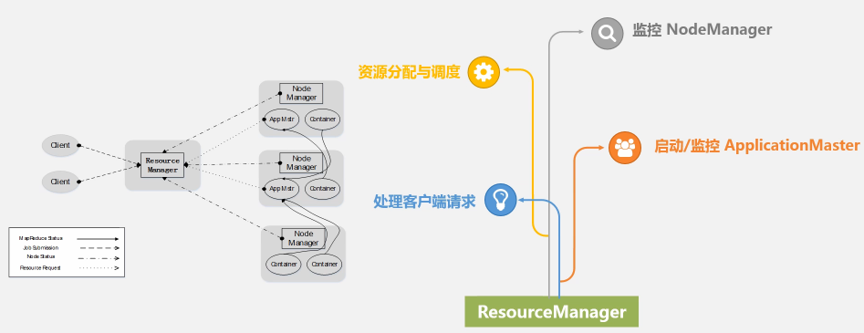

YARN体系结构很清晰，包括三大核心，ResourceManager、ApplicationMaster、NodeManager

ResourceManager主要功能：1、负责处理客户端请求，客户端请求来了以后，首先是向ResourceManager提交，2、启动/监控ApplicationMaster，ApplicationMaster是负责具体的任务调度执行的，所以它是由ResourceManager帮它去启动，然后他还要监控NodeManager，因为NodeManager是具体承载资源的，它里面有CPU内存资源去执行相关任务，由ResourceManager去监控NodeManager，同时ResourceManager负责整个资源分配与调度，他会在相关应用程序提交以后，给他分配相关的CPU资源，这是ResourceManager的功能。

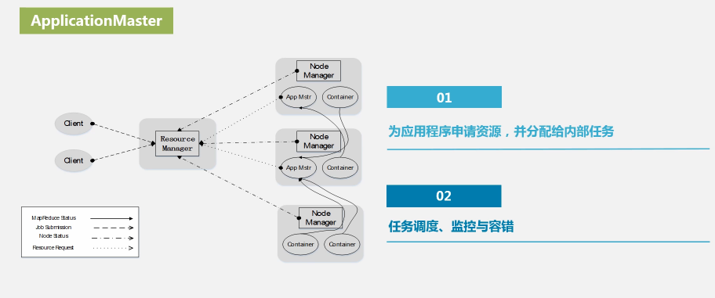

第二个组件ApplicationMaster（应用管理器），它的任务主要是进行任务调度管理和容错，就是一个任务到哪去启动，由他去把它启动起来，整个任务启动以后在不同节点去运行，不同节点运行任务需要监控任务的进度状态信息，由谁去监控，就是由ApplicationMaster去监控，一旦任务在某个节点出现问题，要给他恢复，谁去恢复，就是由ApplicationMaster去做恢复，Map和Reduce需要的资源是由ApplicationMaster向ResourceManager提出申请以后拿到的。

第三个组件是NodeManager，NodeManager就是驻守在每个节点上的资源管理代理，它驻守在相关的节点上面处理来自ResourceManager命令，同时也要处理ApplicationMaster命令，完成一些任务的启动和停止等等。

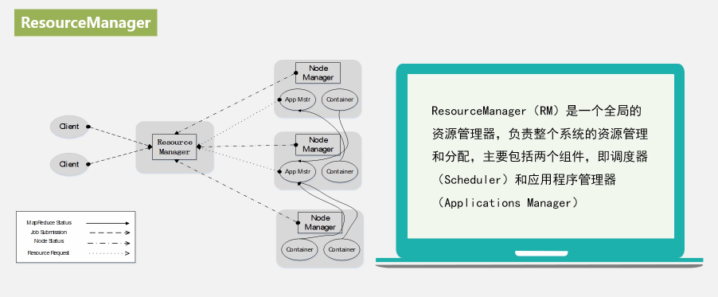

ResourceManager（RM）是一个全局的资源管理器，负责整个系统的资源管理和分配，ResourceManager包含两个核心组件，一个是调度器（Scheduler），一个是应用程序管理器（Applications Manager）。

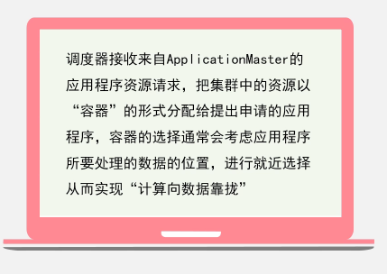

调度器就是负责接收来自ApplicationMaster的应用程序资源请求，一个应用程序要想运行任务，必须要有资源CPU内存，就由ApplicationMaster向ResourceManager里面的调度器组件去申请，所以调度器会接收来自应用程序的资源请求，然后他要把整个集群当中的CPU内存资源，以容器的形式分配给申请的应用程序，这些资源是一个个容器Container，每个容器中都封装了一定数量的CPU、内存、磁盘等资源，在分配的时候容器的选择要考虑应用程序的位置，处理数据的位置在哪些地方，他会就近给你选择一个容器，因为容器是具体来运行相关的Map任务和Reduce任务的地方，肯定要选择一个离数据比较近的地方，让它去运行map任务或者Reduce任务，这样就可以实现计算向数据靠拢，然后容器是一个动态资源分配单位，里面封装了一定数量的CPU、内存、磁盘等资源，有了容器就可以限定应用程序能够使用的资源量，因为一个容器封装好以后就只有这么多资源，这个容器分配给这个应用程序，他就只能拿到这么多资源，想过度消耗是不可能的，因为容器就给你这么多资源，所以有效实现了应用程序的隔离。

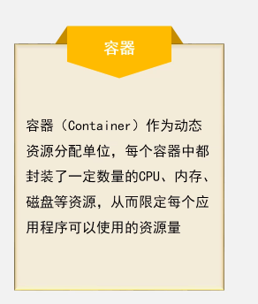

调度器是被设计成一个可插拔的组件，也就是说YARN本身虽然提供很多种可以直接用调度器，但是用户也可以根据自己的实际需求，去编写你觉得能够发挥最好性能的调度器。

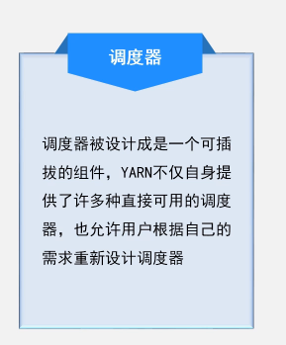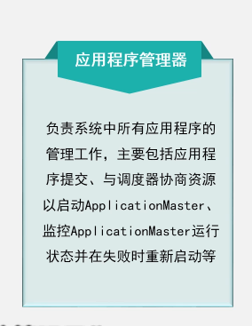

另外一个组件就是应用程序管理器（Application Manager），这个应用程序管理器就是负责系统中所有应用程序的管理工作，因为系统当中有非常多的应用程序一起运行，就由这个应用程序管理器来负责，一起管理这些应用程序的运行，所以它包括应用程序的提交，与调度器协商资源以启动ApplicationMaster，监控ApplicationMaster运行状态，并在失败时重新启动，这些都是应用程序管理器所负责的事情，总之，应用程序提交、启动，应用程序相关的ApplicationMaster以及怎么去监控ApplicationMaster以及失败重启，都是由应用程序管理器来完成的，应用程序管理器具体管理ApplicationMaster的，它可不是直接管理某个具体的任务，他是通过ApplicationMaster来管理任务，具体任务是由ApplicationMaster去做的，这个应用程序管理器只负责管理这个ApplicationMaster。

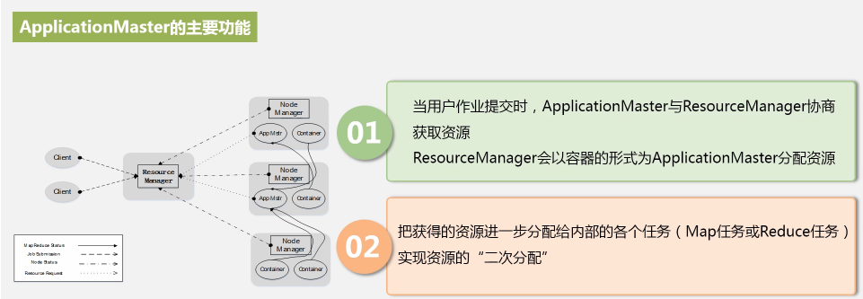

再看一个组件ApplicationMaster，YARN当中的第二个核心组件就是ApplicationMaster，ResourceManager要接收用户提交的作业，然后根据作业上下文信息，它会跟NodeManager沟通作业所需的资源，资源都在NodeManager上面，因为nodeManager上面有一个个容器，然后一旦获得容器，获得资源以后，他就可以启动整个调度过程，启动以后，就为用户作业启动一个ApplicationMaster，ApplicationMaster也是运行在一个容器中的，因为ApplicationMaster也是执行具体任务的，是执行整个应用程序的监控调度的，本身也是要消耗资源的，所以ResourceManager首先要给ApplicationMaster分配一个容器，让他有地方去运行，因为ApplicationMaster是统管整个应用程序的任务调度的执行的，也需要消耗资源，所以ResourceManager会先给ApplicationMaster申请一个容器，ApplicationMaster就可以在容器中运行，运行以后具体要负责哪些功能呢？当用户提交作业时，ApplicationMaster要和ResourceManager协商获取资源，因为用户应用程序提交是以作业的形式提交的，很多应用程序都是以作业形式提交给系统的，所以系统执行的是作业，一个作业再分解成很多的map任务和Reduce任务去执行，应用程序是以作业形式提交给Hadoop系统，Hadoop再把它分解成很多的Map任务和Reduce任务去执行，用户提交作业的时候，ApplicationMaster要对具体的应用程序进行全程管理，所以它必须向ResourceManager申请资源，申请到资源才能运行相关应用程序，然后ResourceManager接到申请到资源以后，他会以容器的形式为ApplicationMaster分配相关的资源，让它去运行具体应用程序，也就是运行作业。

第二步ApplicationMaster一旦申请到资源，也就是申请到容器以后，他会把这些资源进行二次分配，申请到以后他会再进一步把它分配给内部的各个任务，包括map任务和Reduce任务。

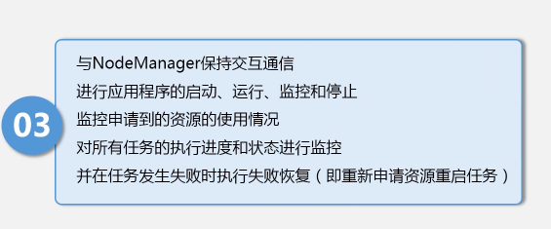

第三个是ApplicationMaster要与NodeManager一直保持通信，他要在NodeManager上的容器中启动相关的Map任务或者Reduce任务，启动以后，必须让ApplicationManager去通知NodeManager你该启动了，通知NodeManager你该停止了，告诉NodeManager要做这些事情，所以说他要和NodeManager保持交互通信，以便告诉它哪个应用程序需要启动，要运行，要监控，要停止，然后NodeManager也会把整个作业的各种运行的状态信息，都汇报给ApplicationMaster，以让这个管家知道整个作业各个部分都已经运行到什么状态了，它会把它提交给ApplicationMaster，让他实时掌控，一旦发生故障的时候，ApplicationMaster还会进行失败的恢复，然后第四个方面，就是定时向ResourceManager发送“心跳”信息，因为ApplicationMaster负责整个作业的调度和运行，用户提交作业给ResourceManager，ResourceManager一定要反馈给用户，作业到底是什么状态，作业信息从哪里来呢？就是从ApplicationMaster来的，因为ApplicationMaster负责掌控整个行业，只有它才知道作业进展到什么状态，执行到什么状态，到底有没有失败，这些信息是由ApplicationMaster获得，获得以后ApplicationMaster，要提交给ResourceManager，这样ResourceManager才能反馈给用户，用户才可以通过ResourceManager去实时查询，整个作业当前到底运行到什么状态。

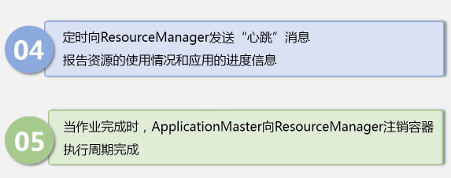

第五个方面当作业完成以后，ApplicationMaster要向ResourceManager注销容器，资源用完要放掉，所以要把容器注销掉，同时整个周期就完成了，如果这个时候发生故障，他还会重新向ResourceManager申请新资源，重新启动，这就是ApplicationManager作为整个一个调度管家要做的事情。

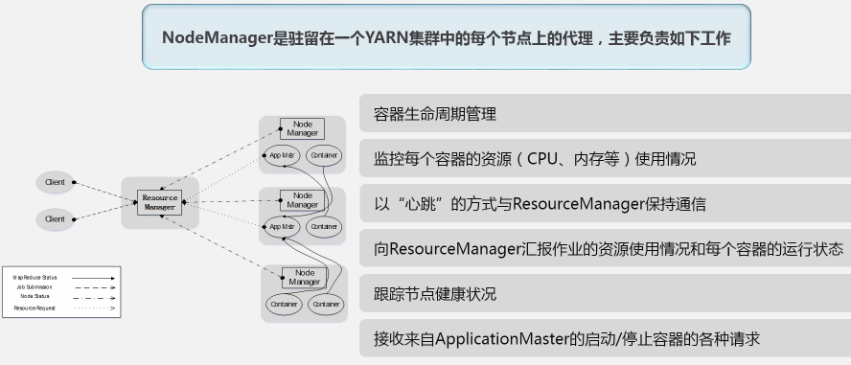

Nodemanager是驻留在一个YARN集群中的每个节点上的代理，主要负责如下工作：第一就是容器生命周期管理，整个集群当中，各种资源都是以容器形式存在的，容器就是由NodeManager管理的，容器里面运行ApplicationMaster，容器里运行具体的Map任务和Reduce任务，当然它可以不只是Mapreduce任务，因为YARN框架还支持其他的各种计算框架，当前是基于Mapreduce，所以它运行map任务和Reduce任务，他还可以支持其他任务的运行。第二是监控每个容器资源使用情况，也就是CPU内存使用情况是由NodeManager监控的，他一直监控这些信息，也要向ResourceManager汇报，他要以心跳的形式与ResourceManager保持通信，并向ResourceManager汇报资源的使用情况和每个容器的运行情况，因为ResourceManager是负责整个资源的管理，这个资源就是容器，所以ResourceManager要管理各个容器，各个容器都位于各个NodeManager上面，由NodeManager代管，NodeManager要不断地向ResourceManager汇报它自己管辖的容器，当前的状态到底是什么样，同时NodeManager也要跟踪自己所在节点的健康状况，万一节点宕机，也要向ResourceManager汇报，宕机掉了他就没有心跳了，那么ResourceManager就知道这个节点已经失效了，同时他还要接收来自ApplicationMaster的启动/停止容器的各种请求，ApplicationMaster负责具体作业任务调度执行，他会通知NodeManager，你该启动一个任务了，你该结束一个任务了，他都会通知NodeManager。所以Nodemanager接收来自ApplicationMaster命令以后去执行相关任务。NodeManager只负责管理抽象的容器，只处理与容器相关的事情，而不会具体负责每个任务自身状态的管理，就是说他不会负责Map任务和Reduce任务，它自身状态管理，这种状态维护不归它管，归ApplicationMaster管，ApplicationMaster才是真正的管家。

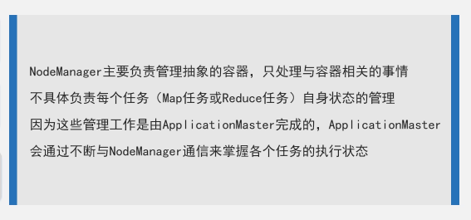

在整个集群部署方面，YARN的各个组件实际上不是独立的，他是和Hadoop集群当中其他组件统一部署的。

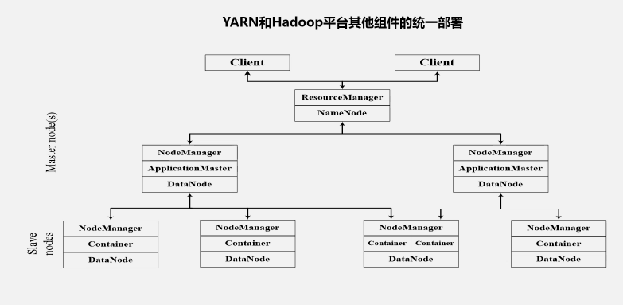

ResourceManager和NameNode统一部署，因为他们都属于Master的范畴，NameNode是一个管家，ResourceManager也是一个管家，他们都是部署在一个节点上面。下面NodeManager、ApplicationMaster和DataNode也可以一起部署，底层NodeManager、Container和DataNode，这三者也可以一起部署，因为下面底层容器就是运行在各个不同的数据节点上面的，因为容器属于计算资源，这些计算资源位于各个不同数据节点上面，他是和数据在一起的，这台机器节点即作为整个HDFS数据节点来用，同时也作为计算节点，上面包装了很多计算资源，以容器的形式存在，这些容器都是和DataNode放在同一个节点上面，这是计算向数据靠拢，然后NodeManager作为整个节点代理，所以他们也是放在一起的。

### 9.3.4YARN工作流程

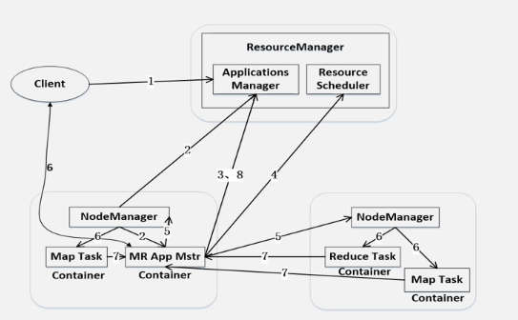

上面这个图就是YARN执行的全流程，用户编写客户端应用程序，向YARN提交应用程序，提交内容包括ApplicationMaster程序，启动ApplicationMaster的命令以及用户程序，也就是说，用户编写客户端应用程序，向YARN提交客户端程序的时候，要提交这么三个方面内容，都要写好，把它提交过去。然后进入步骤二，YARN当中的ResourceManager要负责接收和处理来自客户端的请求，然后需要为应用程序分配一个容器，因为他要执行，要为这些应用程序关联一个ApplicationMaster，让这个ApplicationMaster去总管整个作业的调度和执行，这个ApplicationMaster肯定有个容器去运行，这个ApplicationMaster本身也是放在一个容器当中去运行的，所以ResourceManager首先要做的事情就是为这些应用程序先申请到一个容器，让他在这里容器当中去启动一个ApplicationMaster，从而能够让这个ApplicationMaster去掌管整个作业的执行过程。步骤三，启动以后，这个ApplicationMaster会首先向ResourceManager注册，因为只有注册了，ResourceManager里面的应用程序管理器才能实时地监控管理ApplicationMaster，然后ApplicationMaster才能不断地向他汇报你当前作业执行的状态信息，向ResourceManager去汇报，所以它一定要注册。

然后第四步，ApplicationMaster会采用轮询的方式向ResourceManager申请资源，现在一个应用程序执行了，已经为这个应用程序关联了一个ApplicationMaster，这个ApplicationMaster作为一个管家，会统一管理整个作业的调度执行。

第五步，ResourceManager以容器的形式向提出申请的ApplicationMaster分配资源，一旦ApplicationMaster申请到资源后，就会与该容器所在的NodeManager进行通信，要求它启动任务。

第六步，当ApplicationMaster要求容器启动任务时，他会为任务设置好运行环境（包括环境变量、JAR包、二进制程序等），然后将任务启动命令写到一个脚本当中，最后通过在容器中运行该脚本来启动任务。

第七步，各个任务通过某个RPC协议向Application汇报自己的状态和进度，让ApplicationMaster可以随时掌握各个任务的运行状态，从而可以在任务失败时重新启动任务。

第八步，应用程序运行完成之后，ApplicationMaster向ResourceManager的应用程序管理器注销并关闭自己。若ApplicationMaster因故失败，ResourceManager中的应用程序管理器会监测到失败的情形，然后重新启动，直到所有的任务执行完毕。

### 9.3.6YARN发展目标

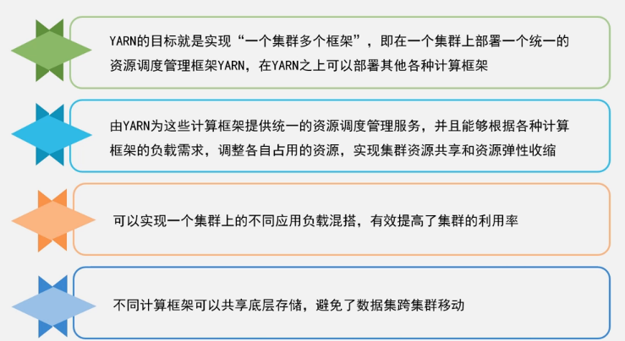

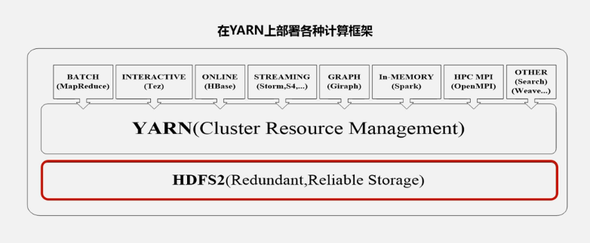

## 9.4Hadoop生态系统中具有代表性的功能组件

### 9.4.1Pig

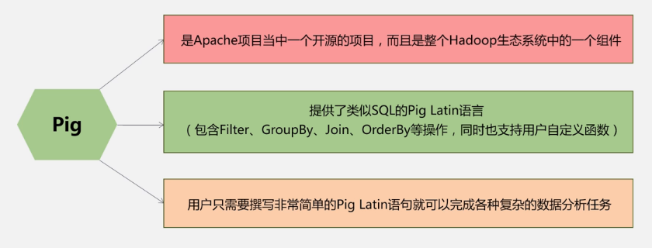

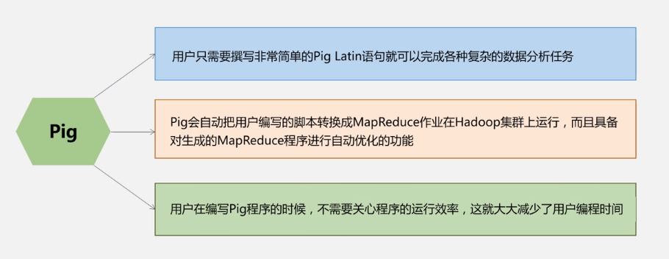

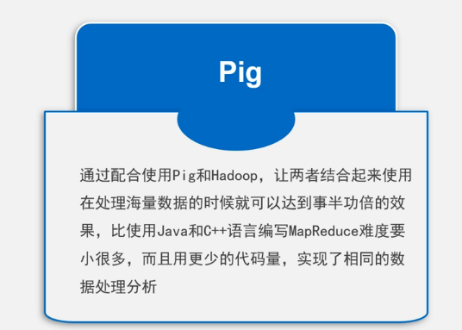

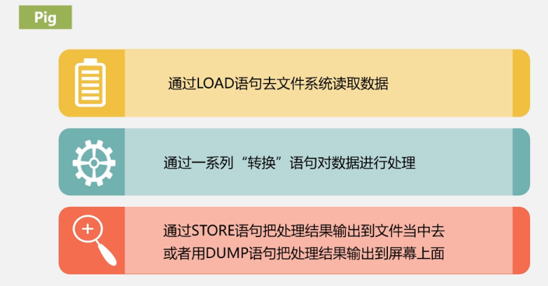

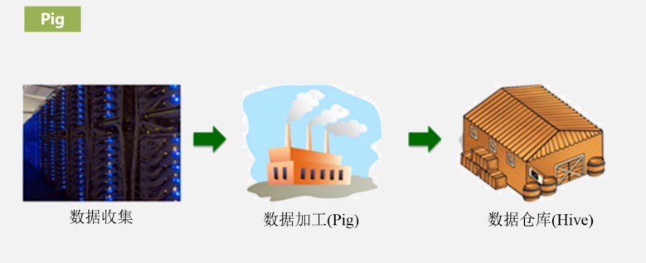

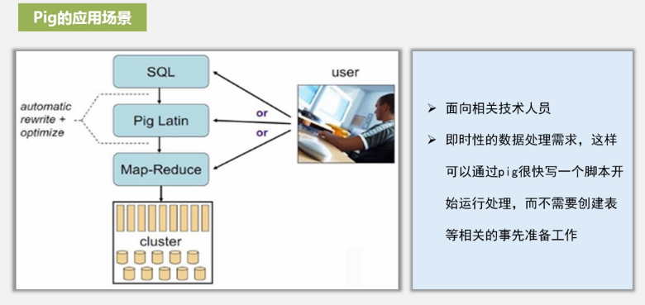

### 9.4.2Tez

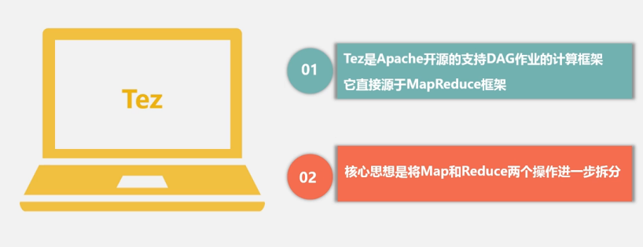

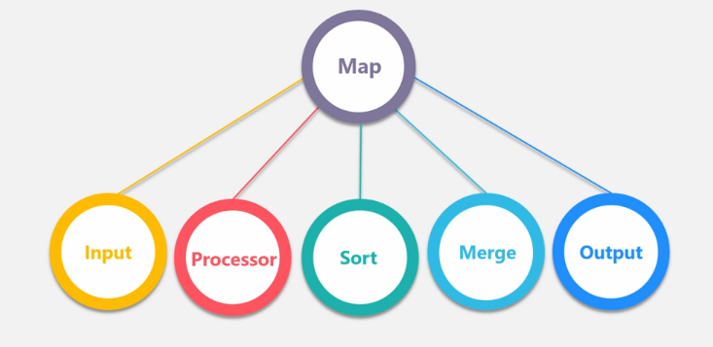

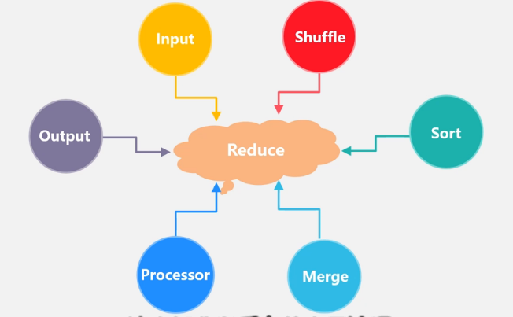

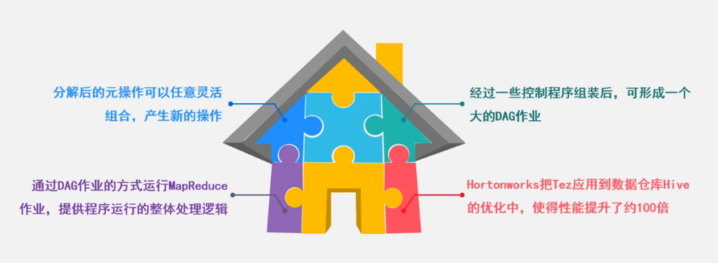

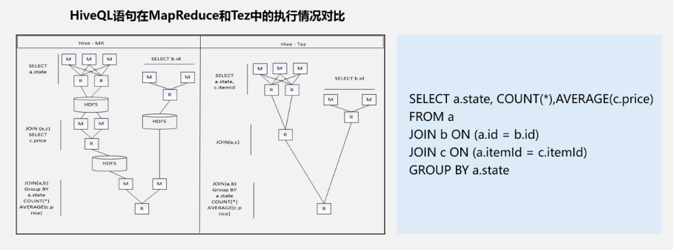

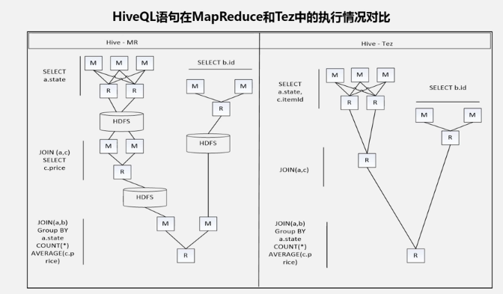

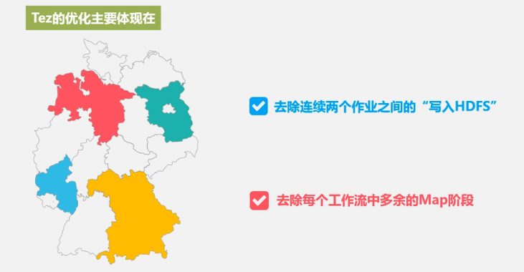

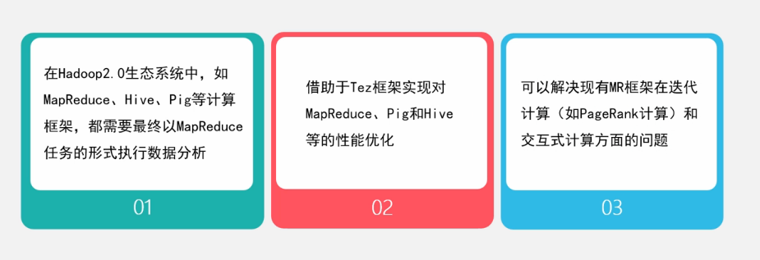

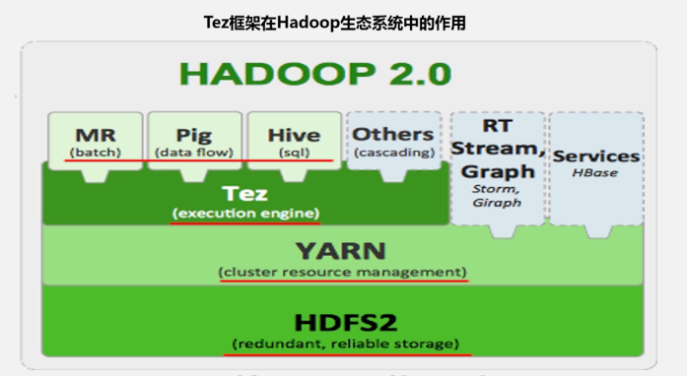

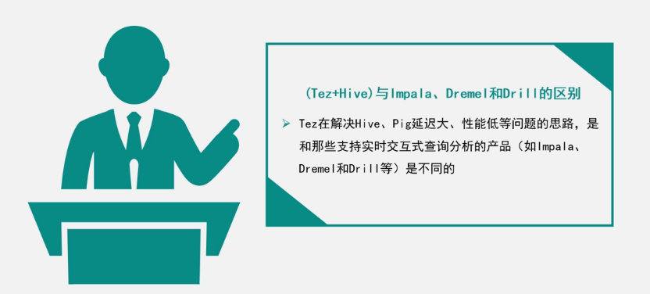

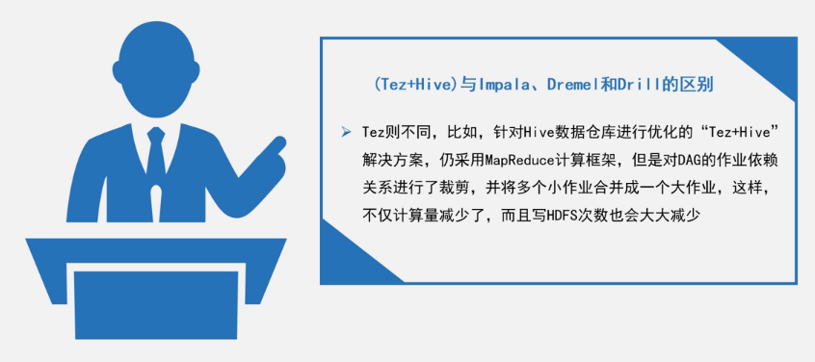

### 9.4.3Spark和Kafka

Spark是为了解决Hadoop里面的缺陷

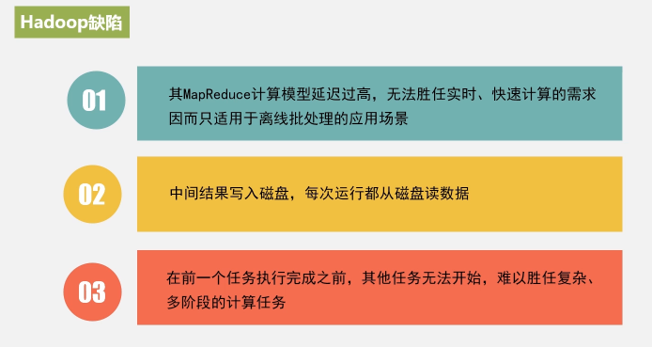

Mapreduce计算模型延迟比较好，无法用于实时处理，只能做离线的批处理。

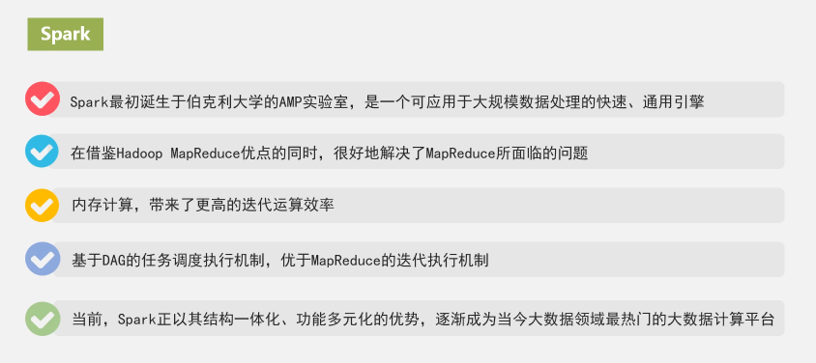

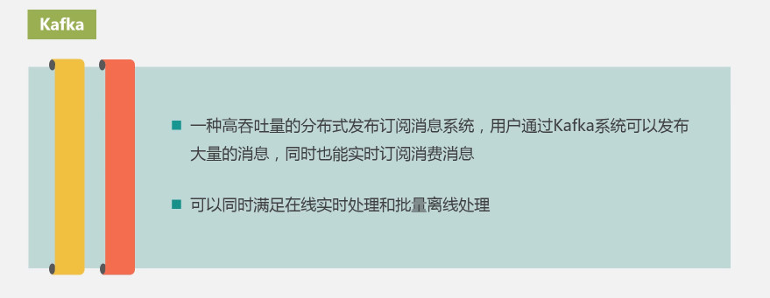

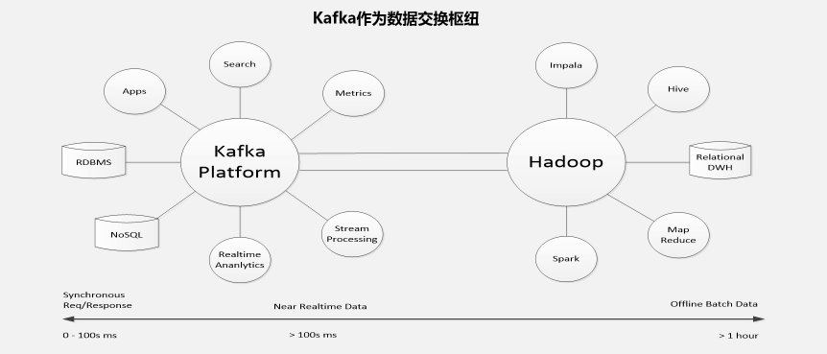

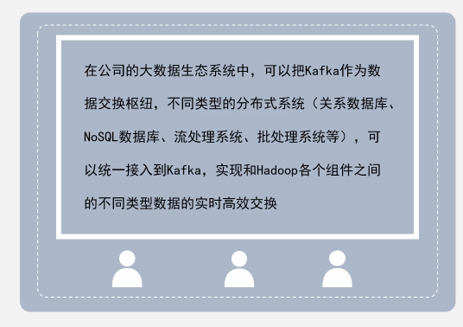

# 10.Spark

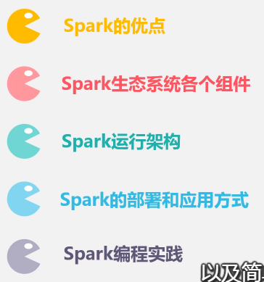

## 10.1Spark简介

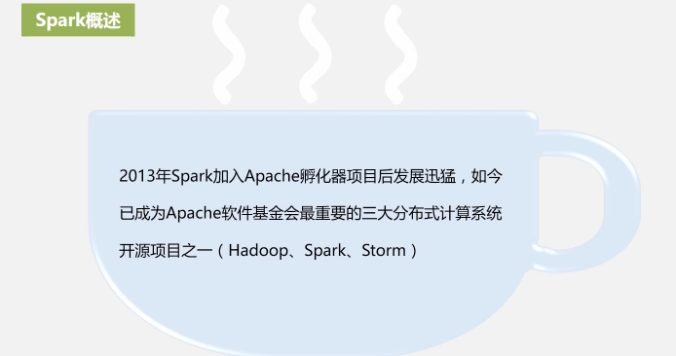

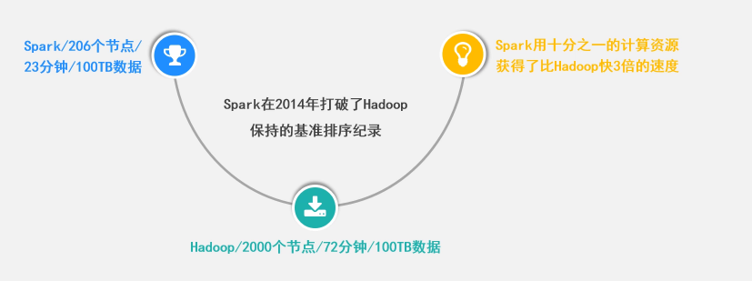

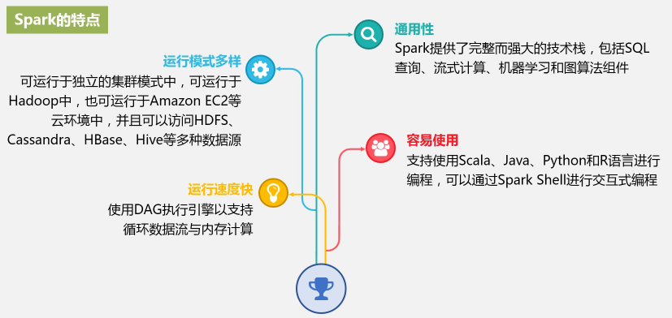

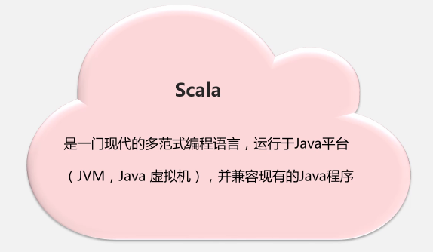

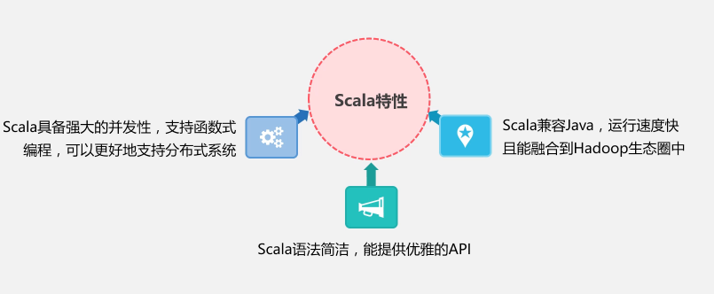

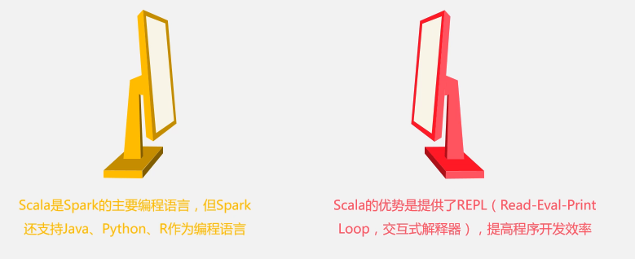

Spark和Hadoop

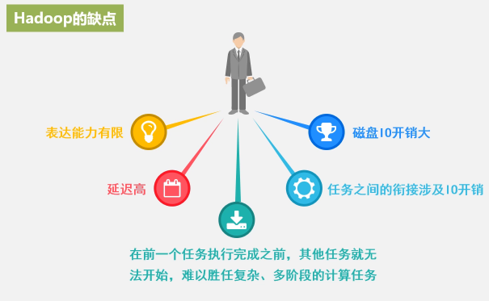

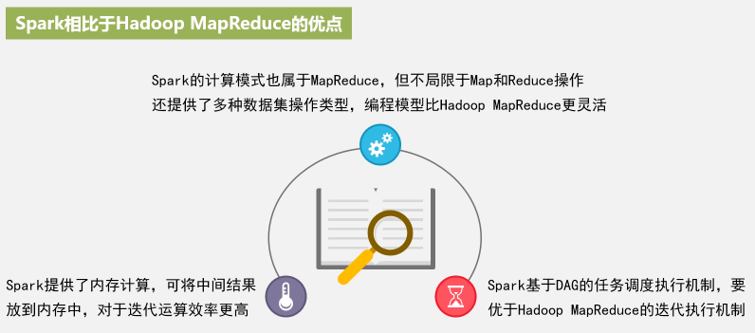

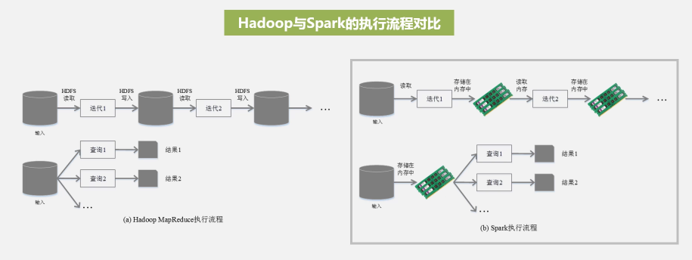

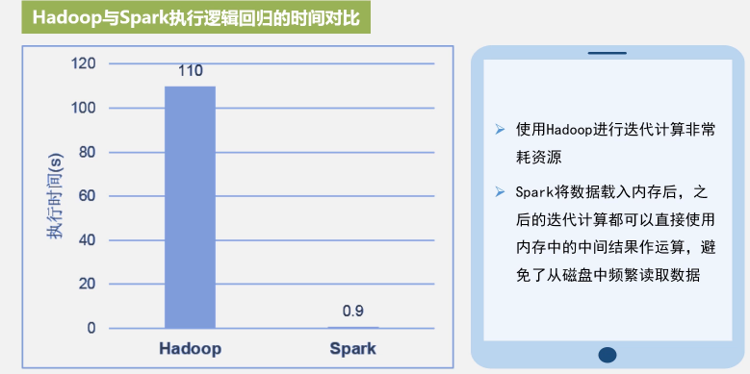

## 10.2Spark生态系统



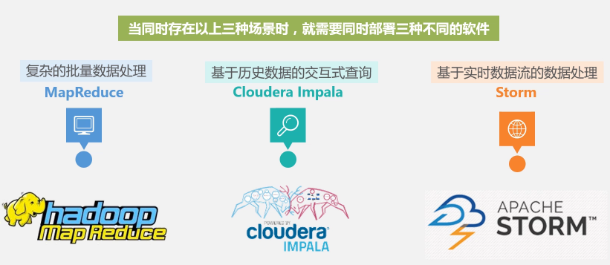

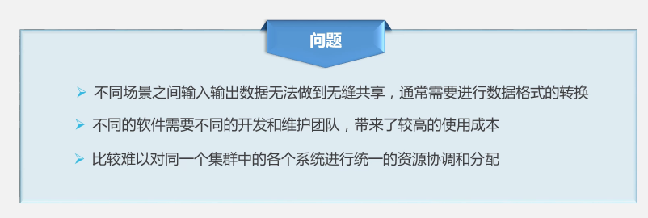

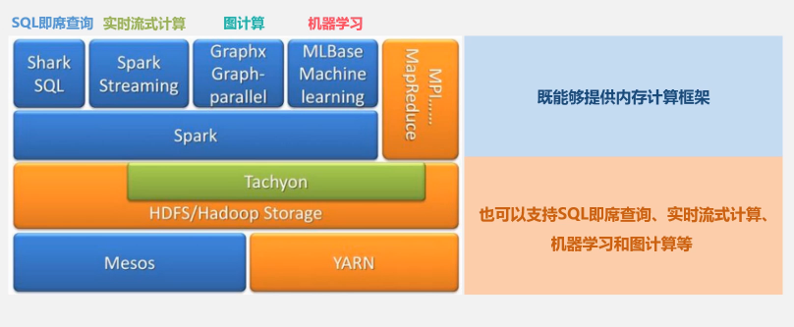

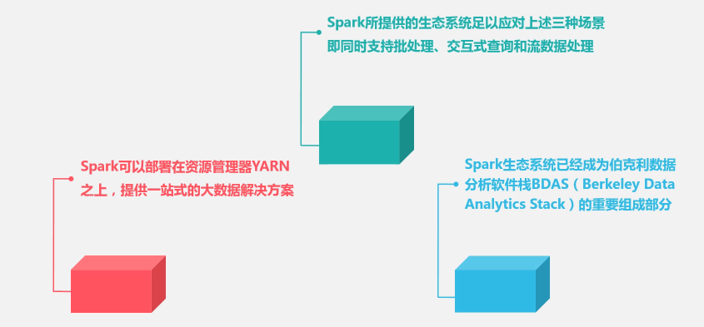

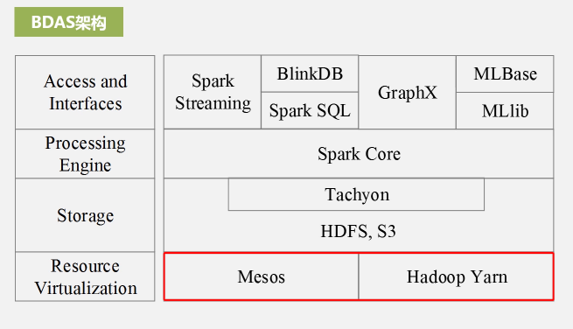

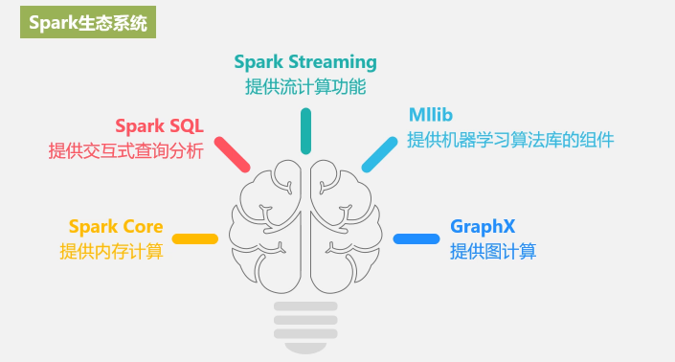

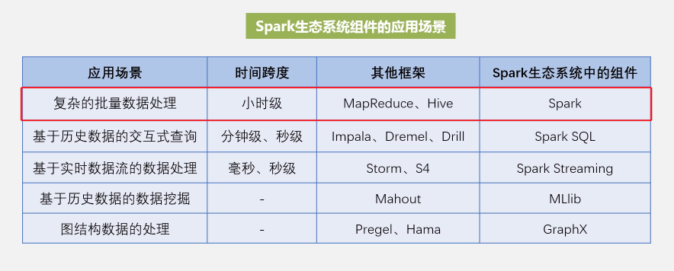

### 10.3.1基本概念和架构设计

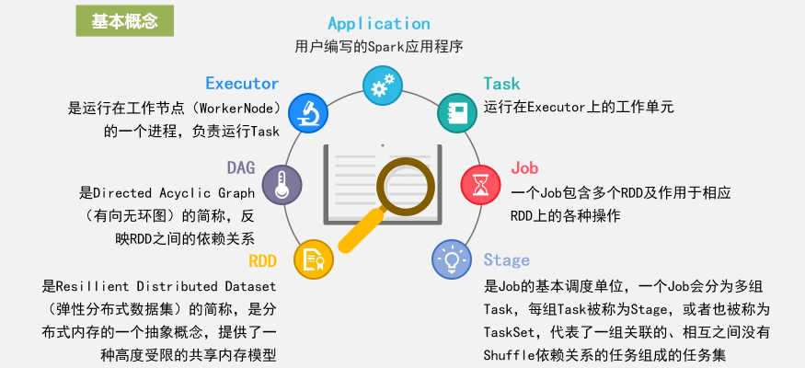

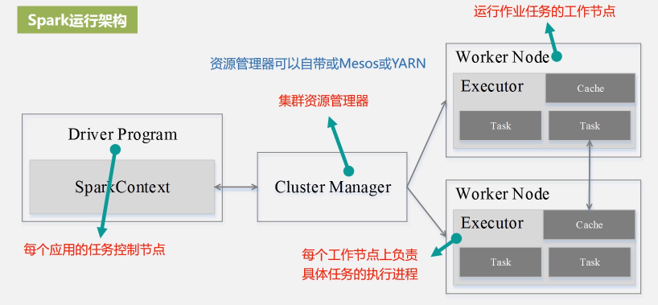

Cluster Manage集群资源管理器，专门负责对资源的分配和管理调度的，内存CPU都是由它来分配的，资源管理器可以是Spark自带的资源管理器，也可以用其他的已经有的一些开源框架，比如说Mesos或YARN，都可以作为它的资源管理框架，这是Spark里面最核心的东西，Spark还有一个运行作业任务的工作节点叫Worker Node，用来负责运行具体的作业任务的，就是一个作业被分成多个任务，这个任务就是在Worker Node里面去执行，然后还有一个叫Driver Program，每个应用的任务控制节点叫Driver，就是整个运行程序的管家，他是负责整个应用的任务控制的，这个应用程序提交以后，Driver帮你生成一个有向无环图DAG，它帮你对DAG图进行分成多个阶段，对多个阶段进行任务拆解，把任务分给相关的具体的Executor去执行，这个都是由Driver来完成的，还有一个组件就是Executor，每个工作节点上，负责具体任务的执行进程Executor，整个Spark运行架构就是包括这几个组件。

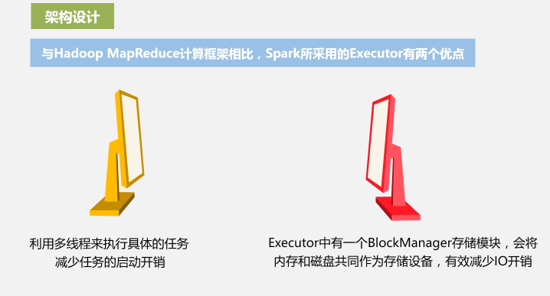

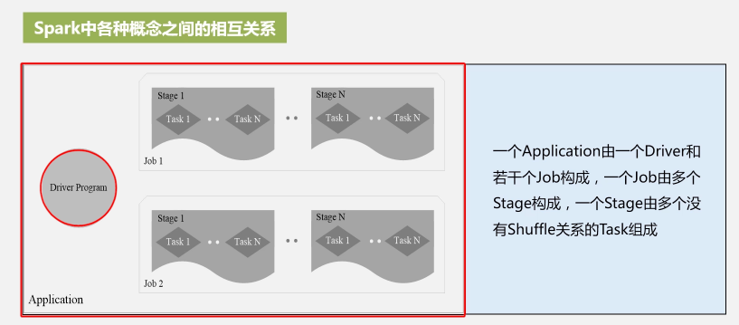

### 10.3.2Spark运行基本流程

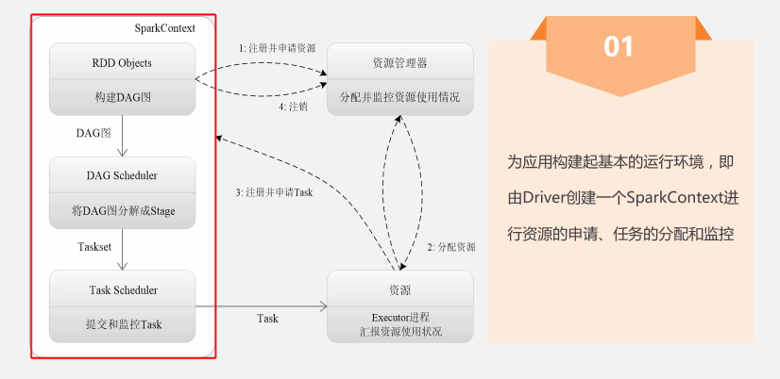

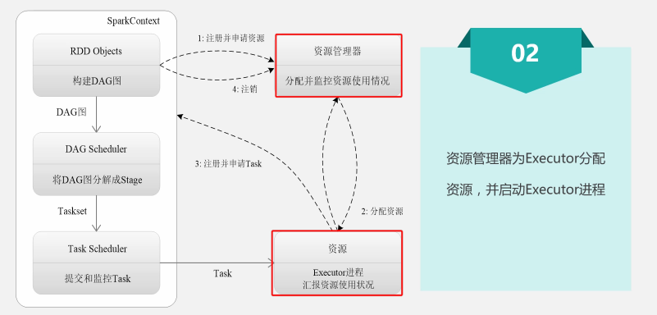

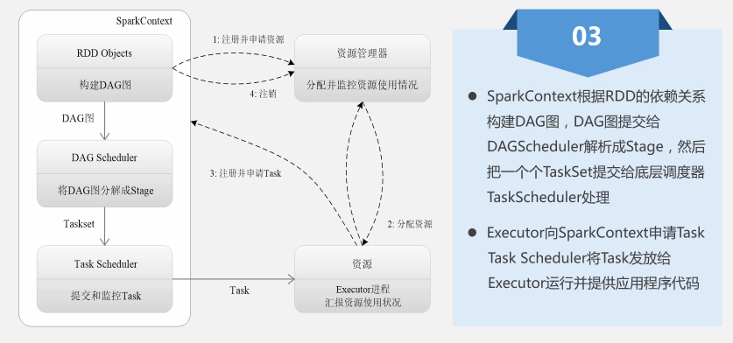

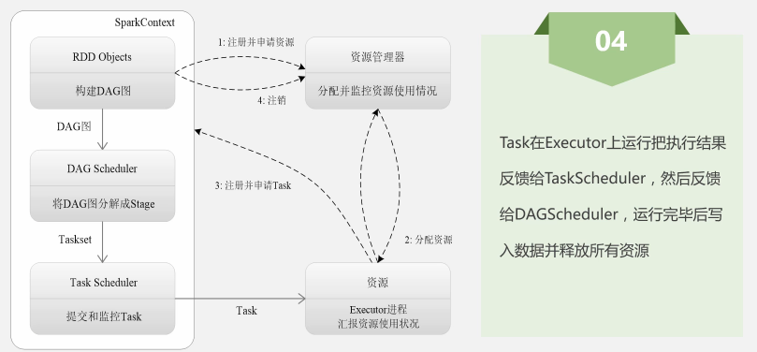

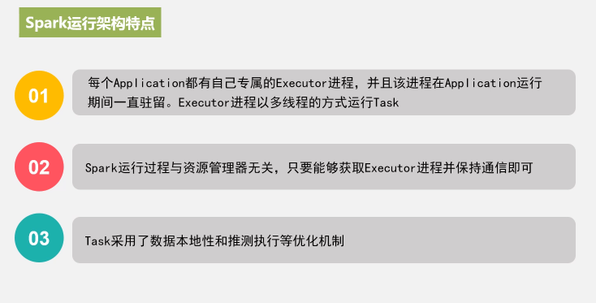

### 10.3.3RDD概念

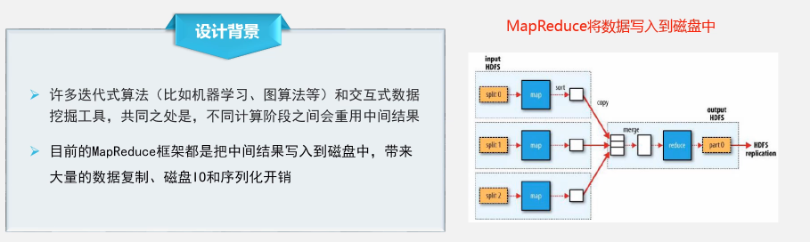

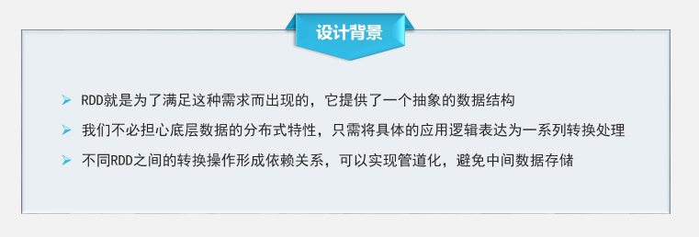

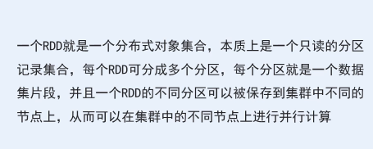

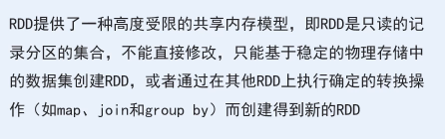

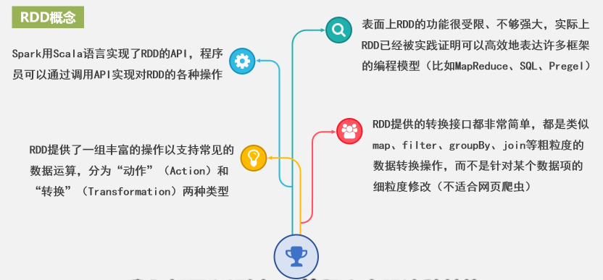

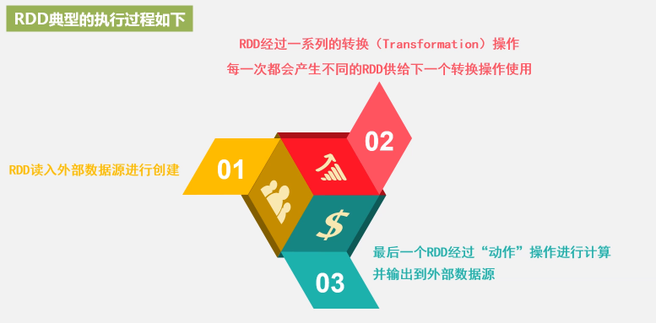

动作操作就是从头计算到尾。

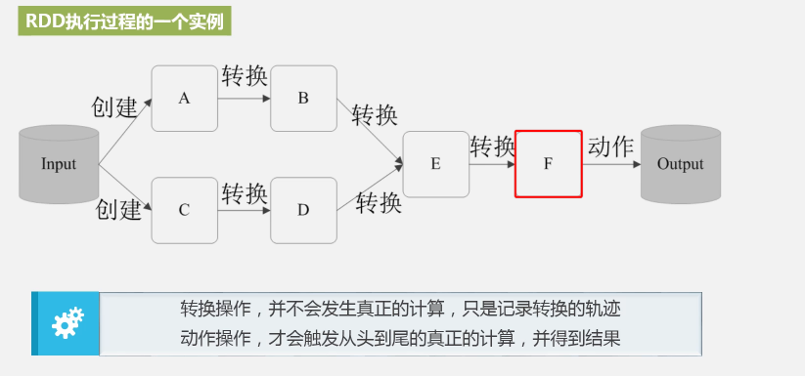

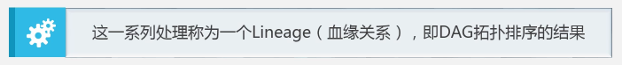



### 10.3.4 RDD特性

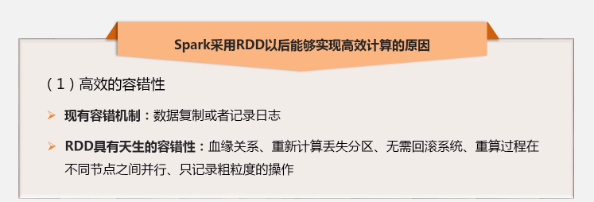

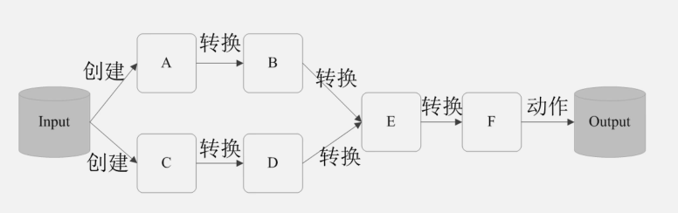

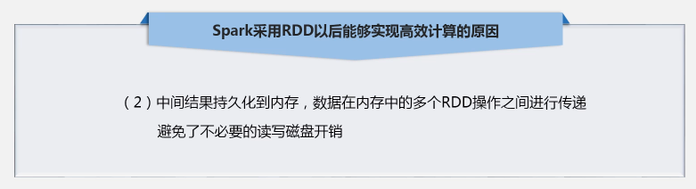

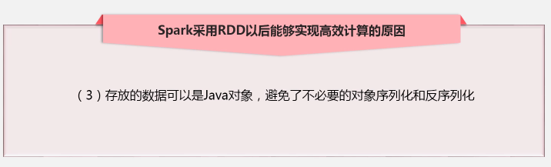

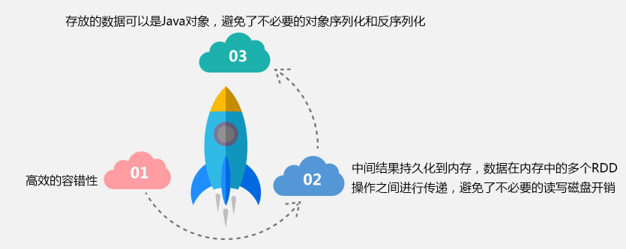

### 10.3.5RDD的依赖关系和运行过程

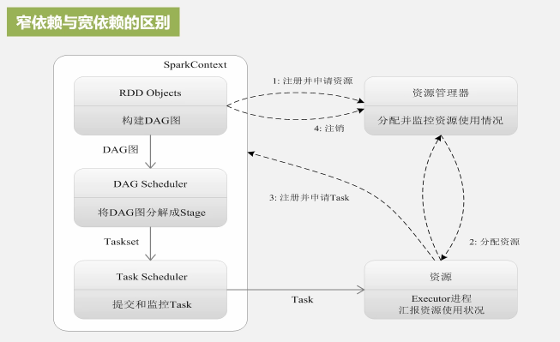

一个Spark程序运行以后，Spark会对用户代码进行解析，生成RDD之间的一个依赖关系，就是一个DAG图，DAG图解析后会生成多个阶段，多个Stage，一个Stage会包含多个Task，每个Task又会调度给不同的Executor去执行。那我们就会关心一个问题了，整个DAG图是怎么把它分成一个一个Stage，为了能够把一个DAG图分成一个一个Stage，就要先了解RDD之间的依赖关系，只有了解了他们依赖关系以后，才能知道怎么去分Stage。

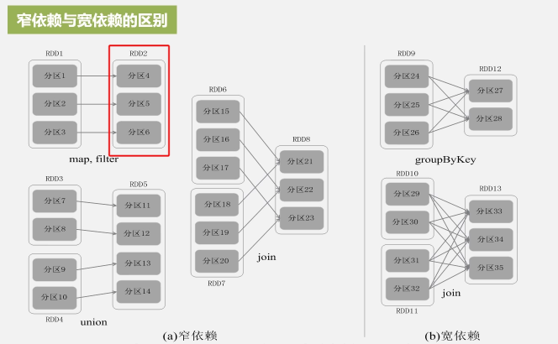

RDD相关转换，一个RDD经过转换得到下一个RDD，下一个RDD再经过一个转换得到RDD3，RDD3再经过转换得到RDD4，一次类推，他们之间会构成一个依赖关系，这些依赖关系就是一个血缘关系，RDD之间都是有相互依赖关系的，一个父亲的RDD通过转换就得到一个它的孩子RDD，他们之间是有血缘关系的，不同RDD之间的依赖关系分为两种类型，一种是窄依赖，一种是宽依赖。根据窄依赖和宽依赖去具体的划分Stage，为什么要提出窄依赖、宽依赖呢？是因为后面划分Stage的时候，它的依据就是窄依赖和宽依赖关系。

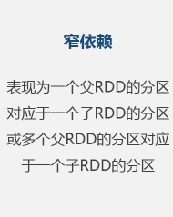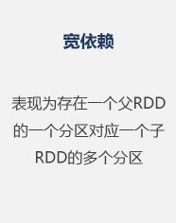

窄依赖、宽依赖有啥用呢？他可以用于整个Stage的划分，

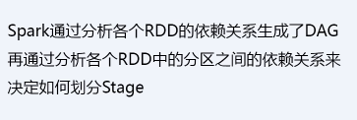

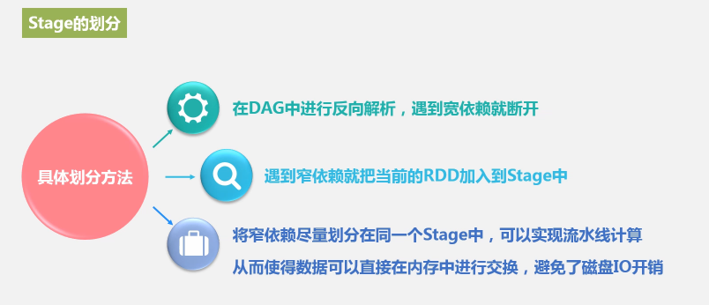

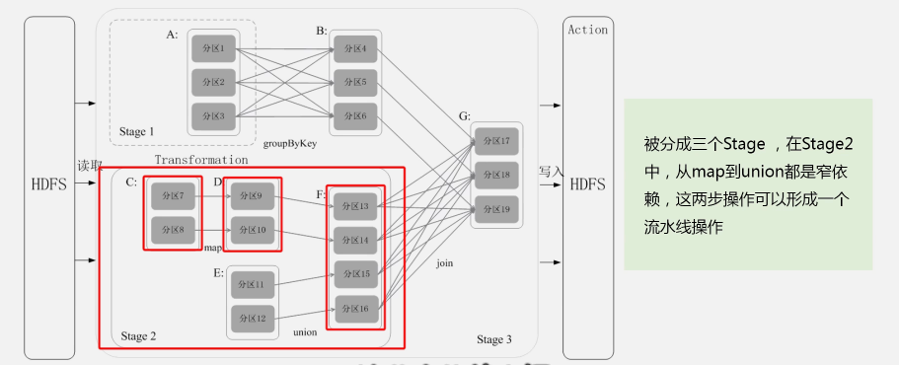

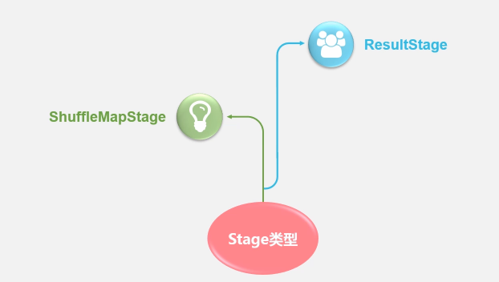

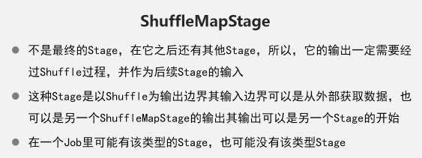

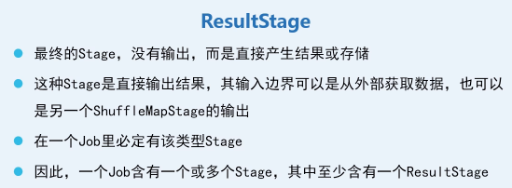

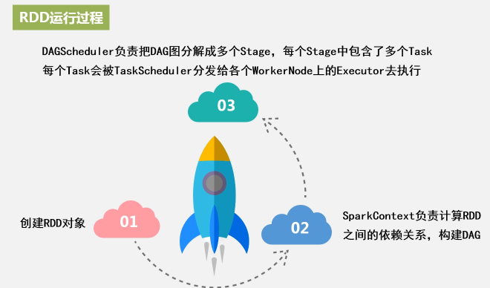

## 10.4Spark SQL

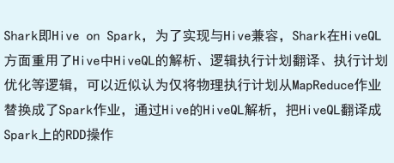  
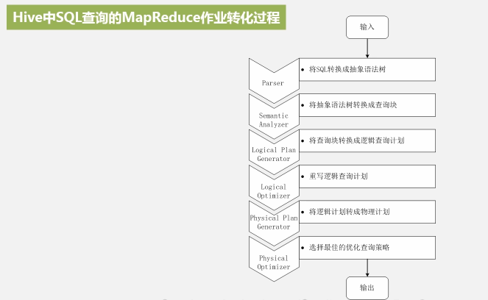

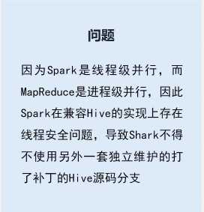

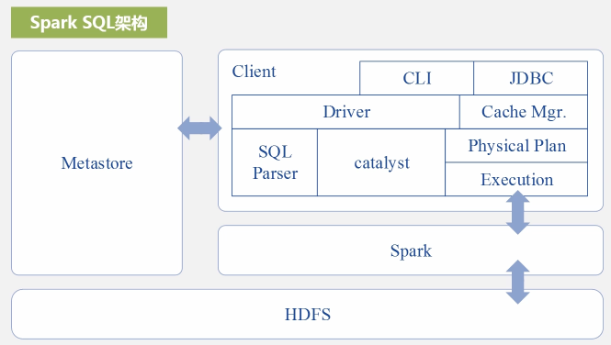

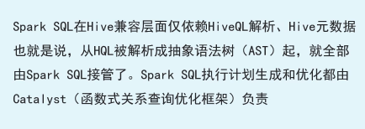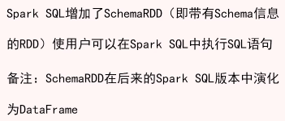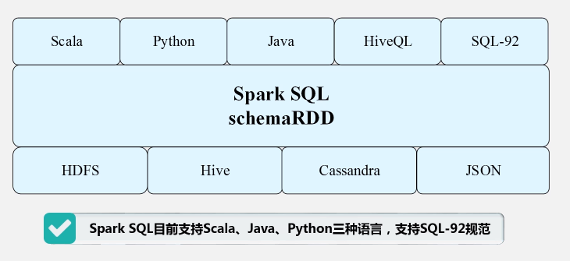

## 10.5Spark的部署与应用方式

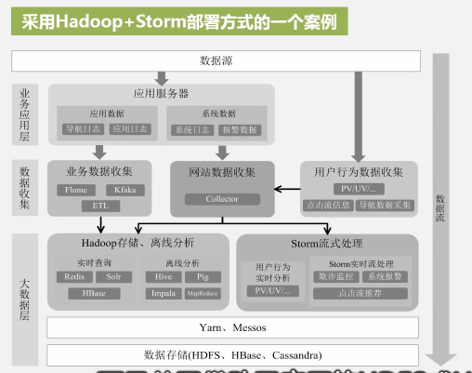

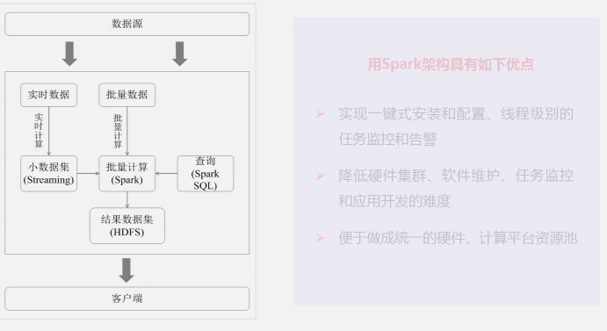

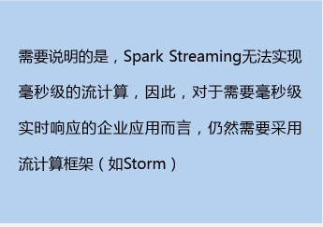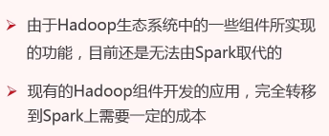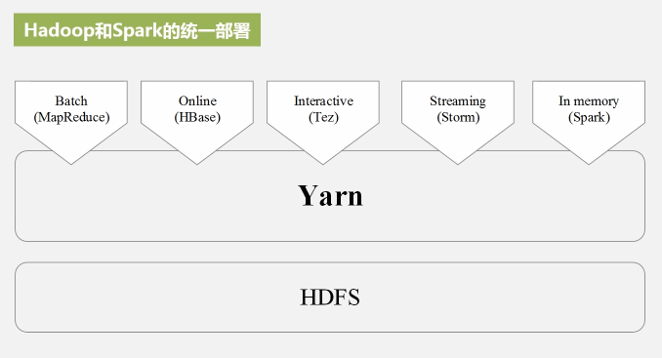

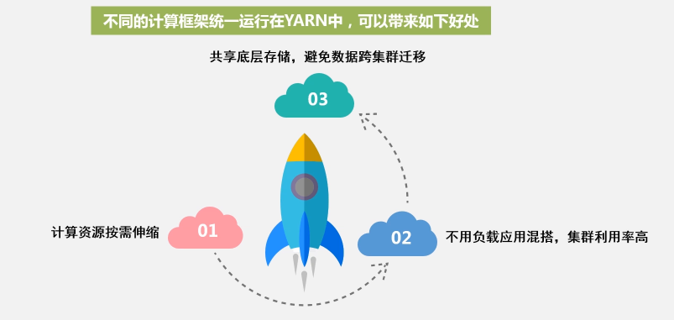

## 10.6Spark编程实践

### 10.6.1Spark安装和启动Spark Shell

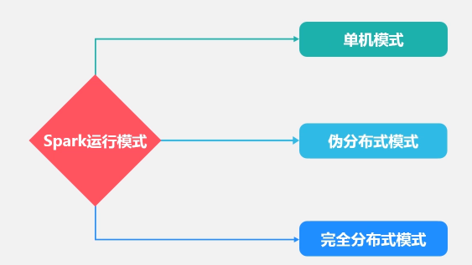

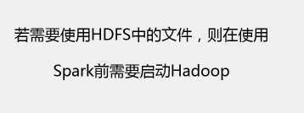

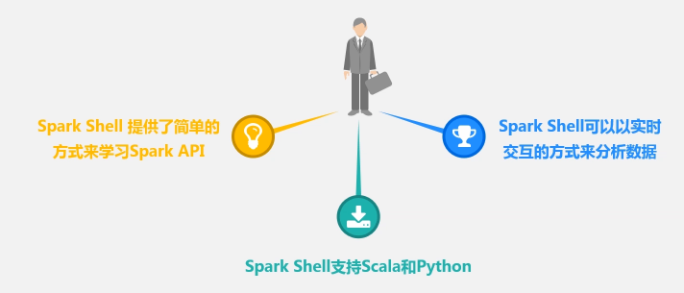

### 10.6.2Spark RDD基本操作

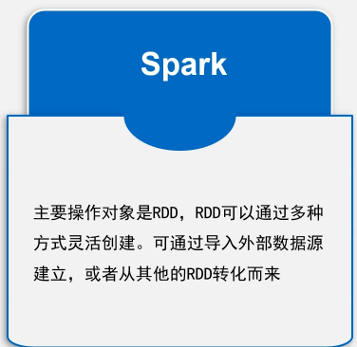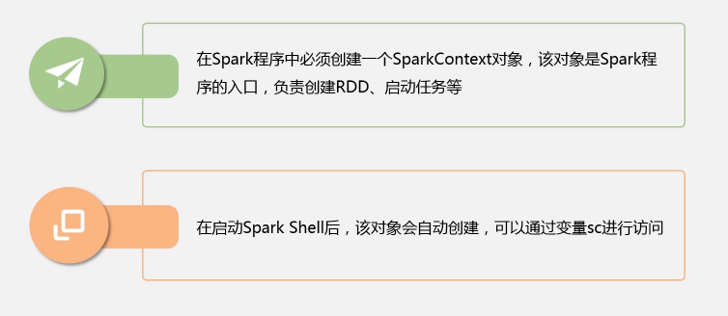

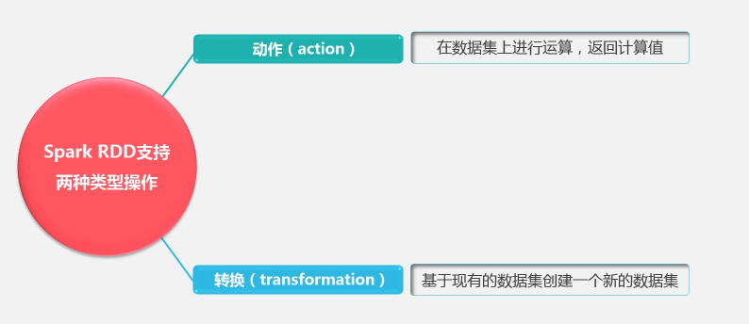

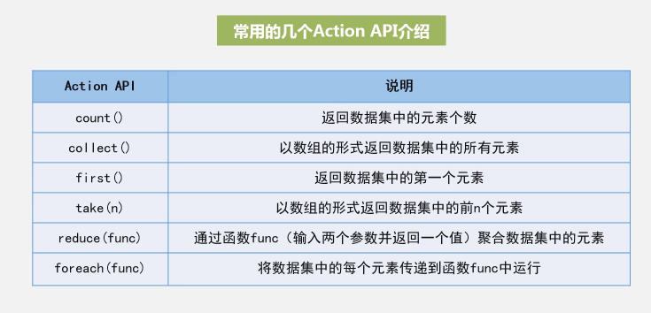

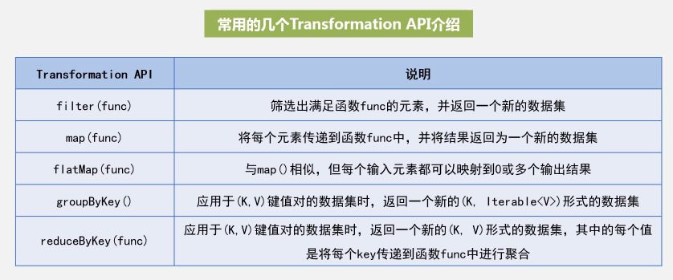

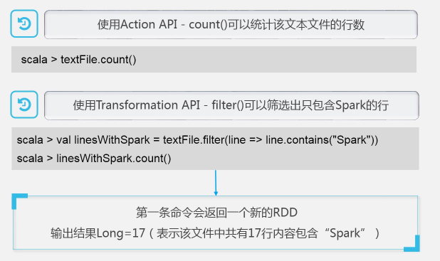

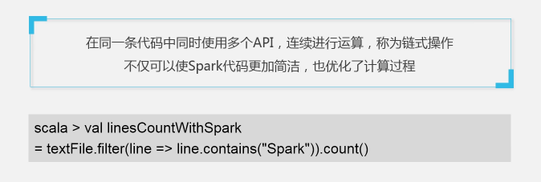

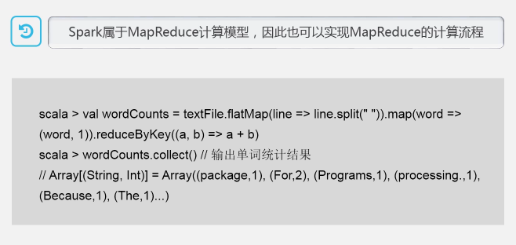

### 10.6.3Spark应用程序

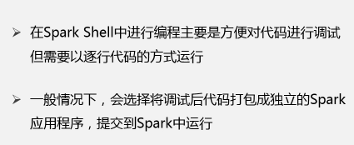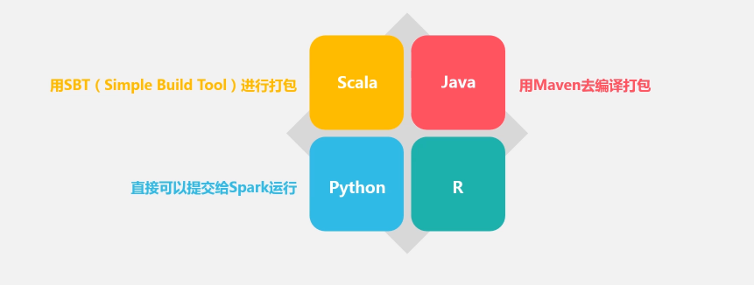

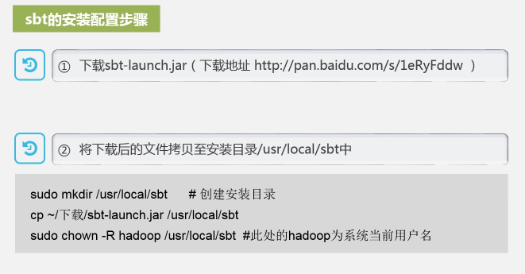

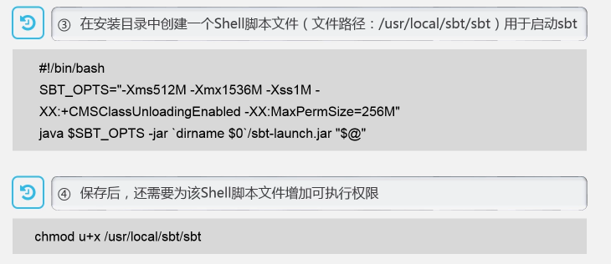

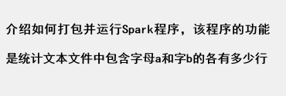

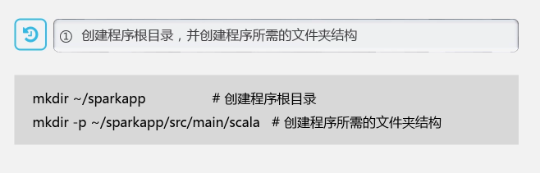

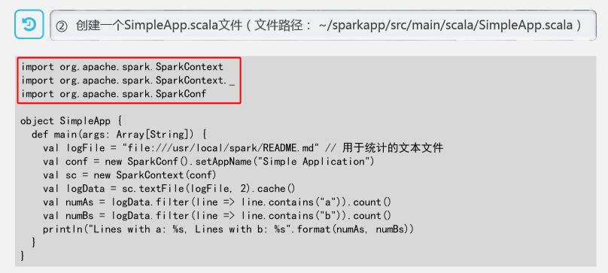

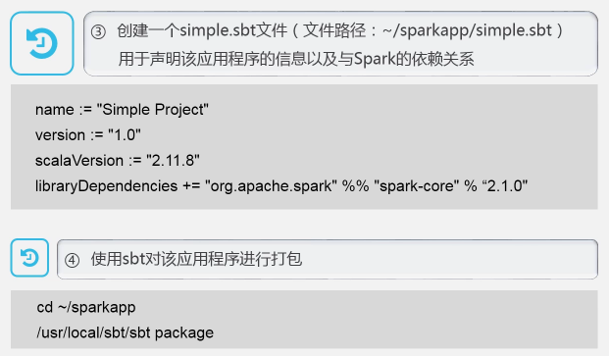

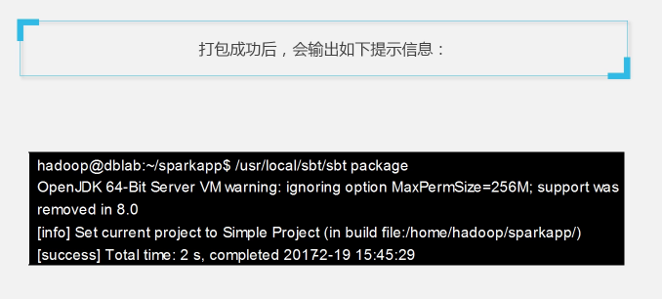

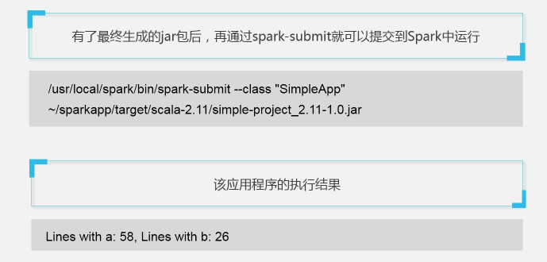

# 11、流计算

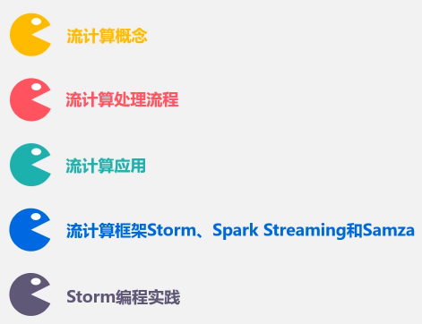

## 11.1流计算概述

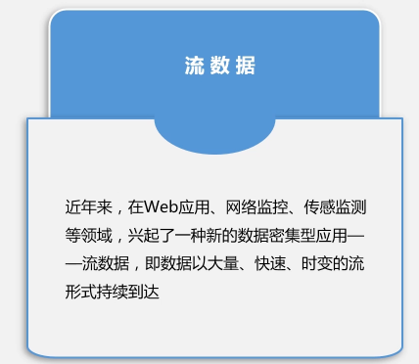

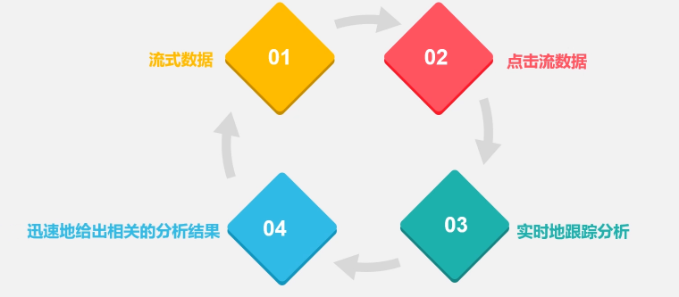

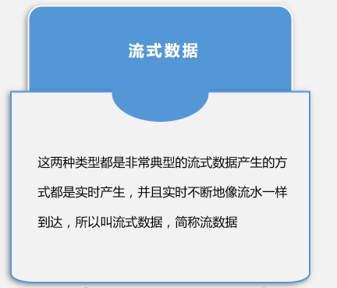

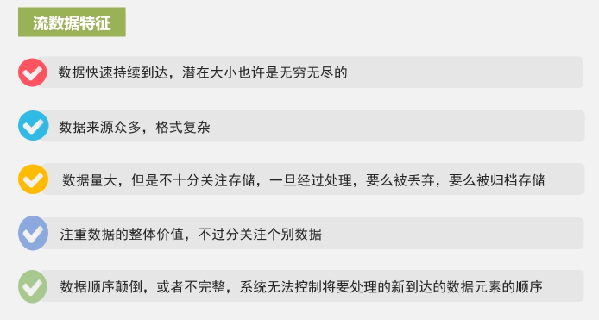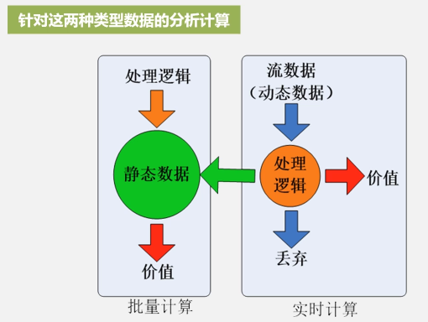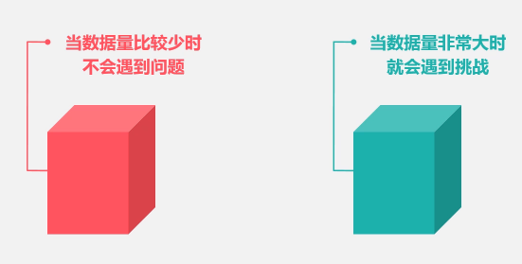

### 11.1.2流计算概念与典型框架

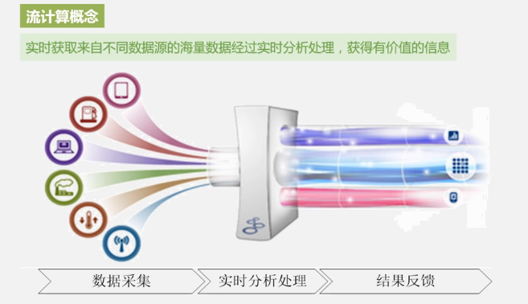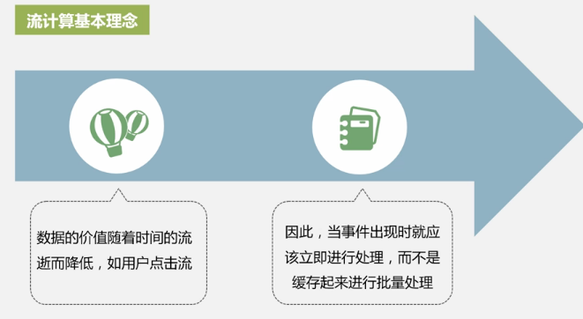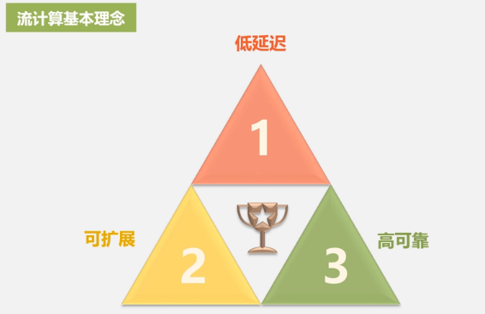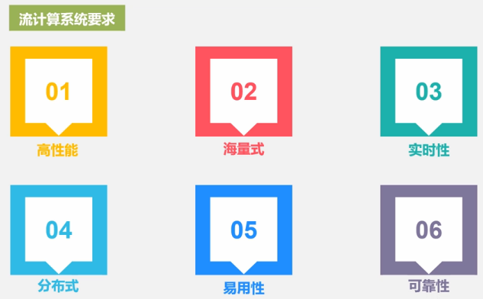

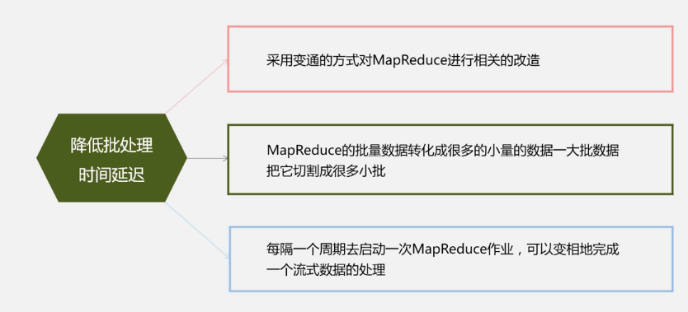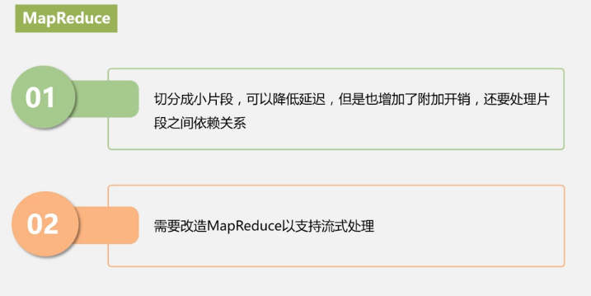

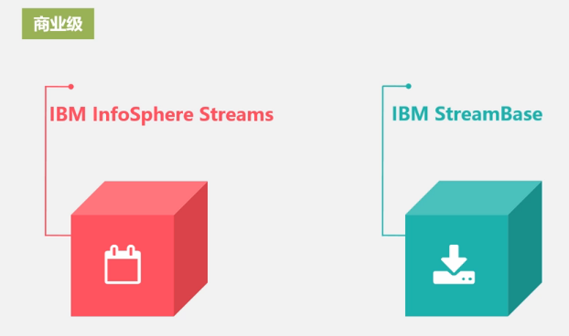

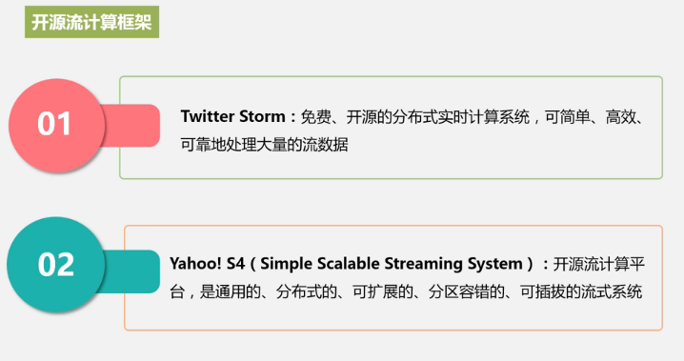

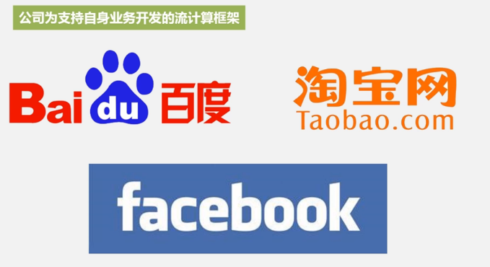

11.2流数据的处理流程

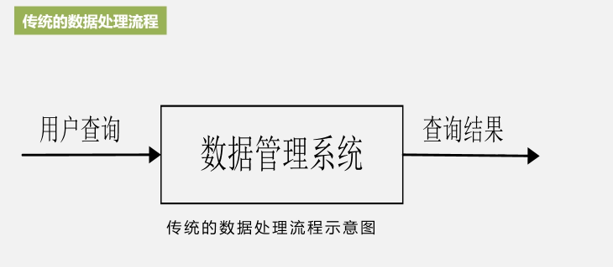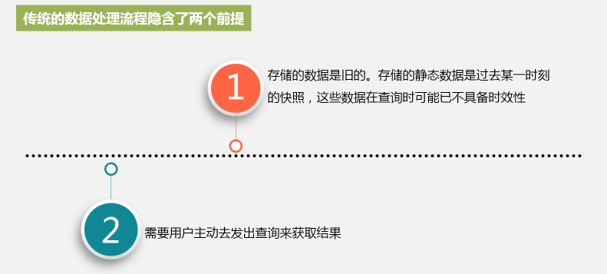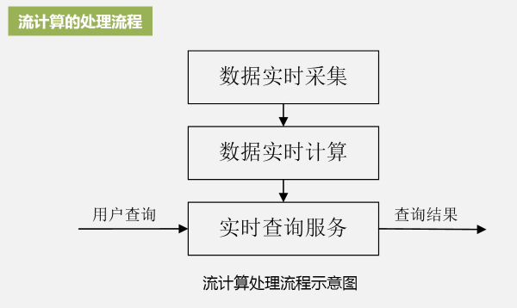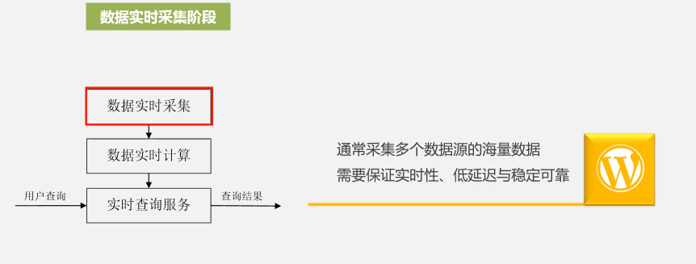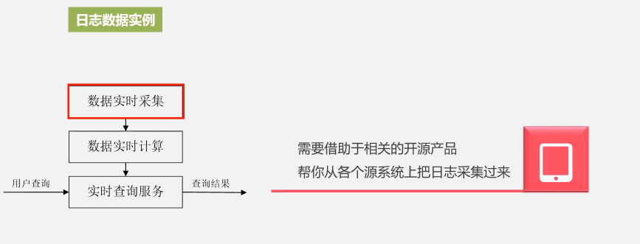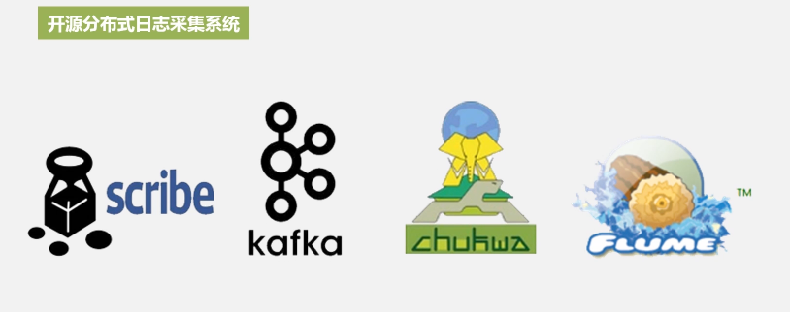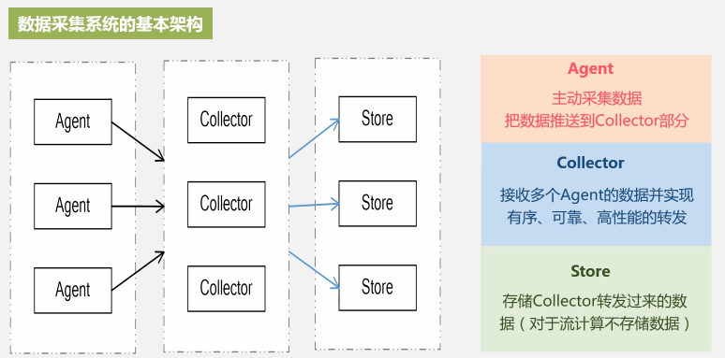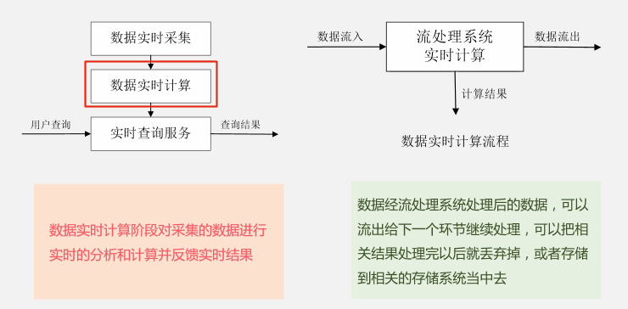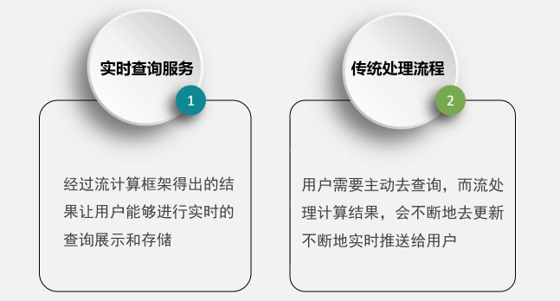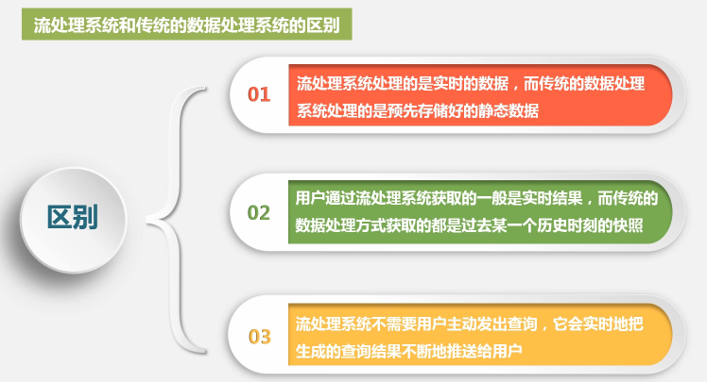

## 11.3流计算的应用

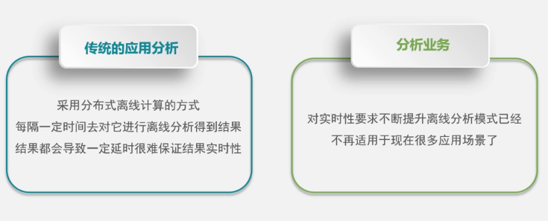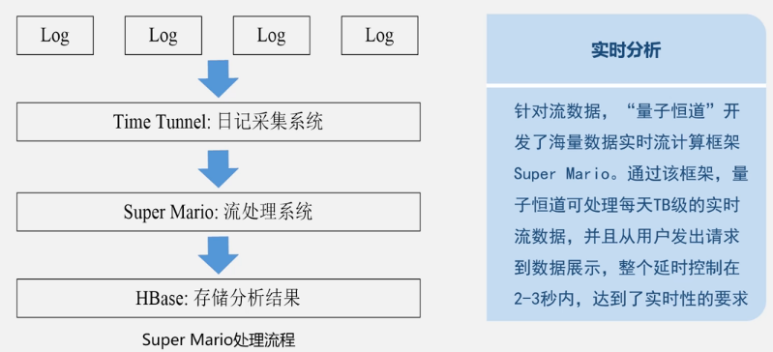

## 11.4开源流计算框架Storm

### 11.4.1Storm简介

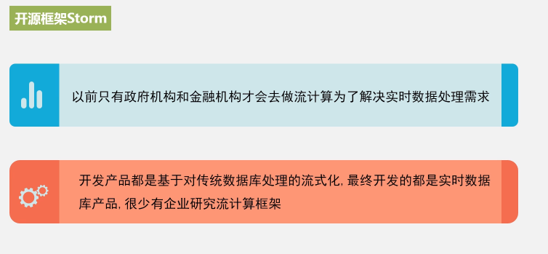

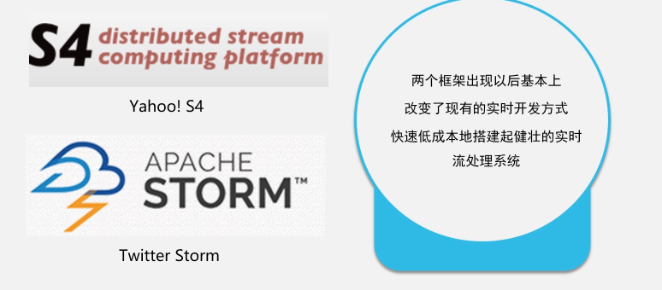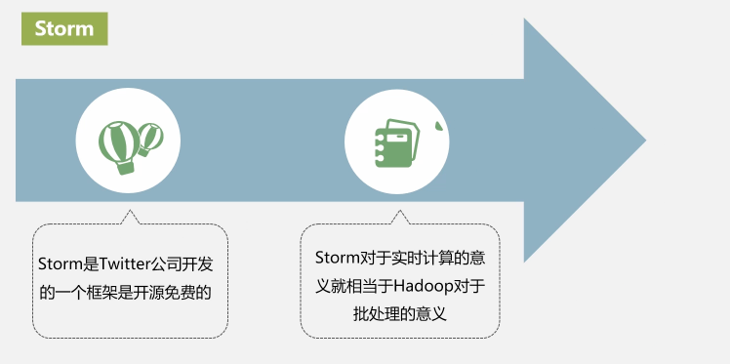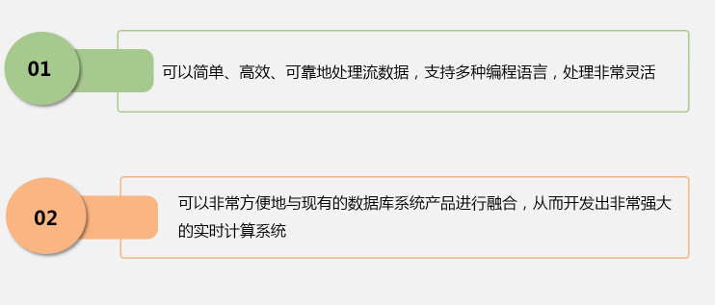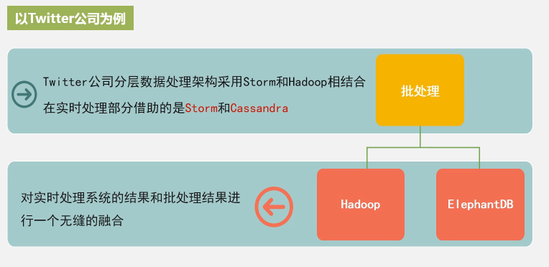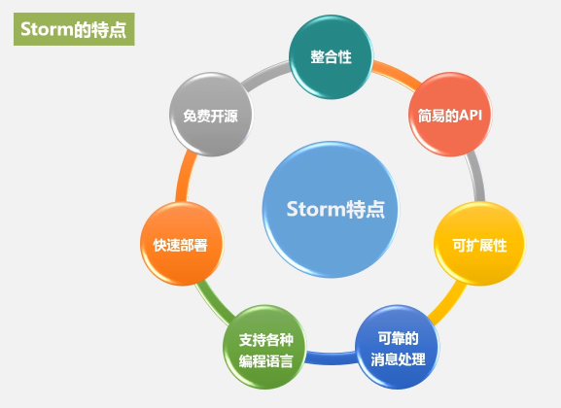

### 11.4.2Storm设计思想

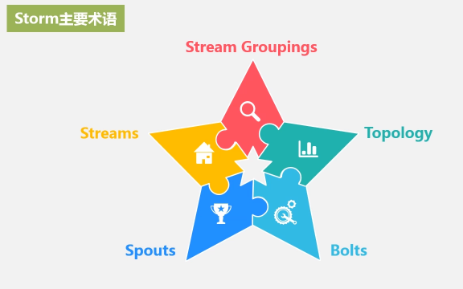

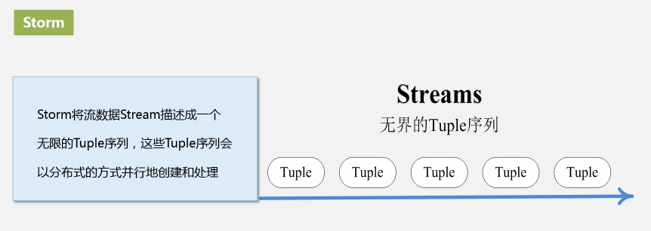

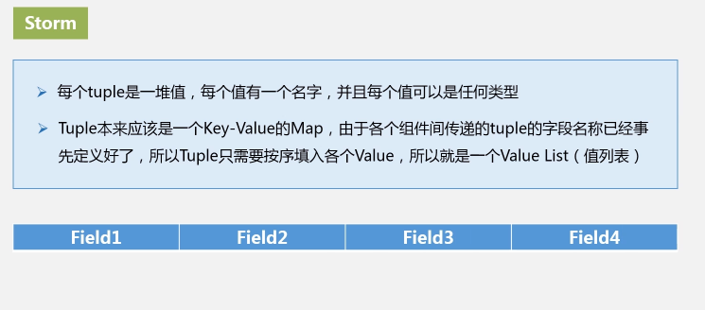

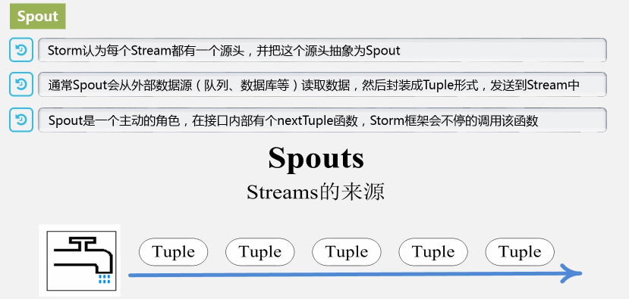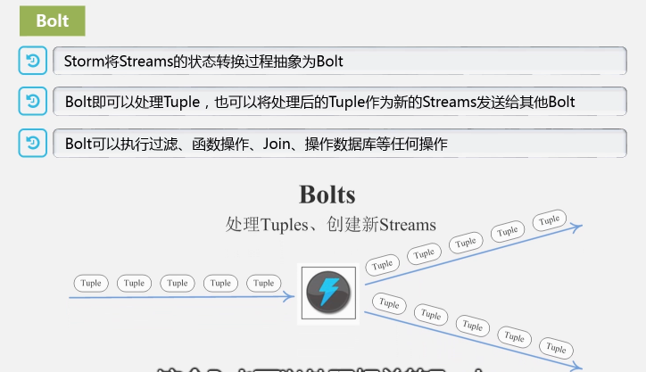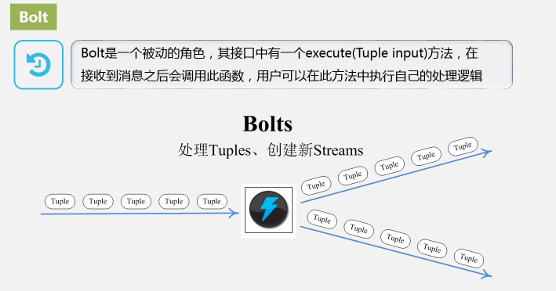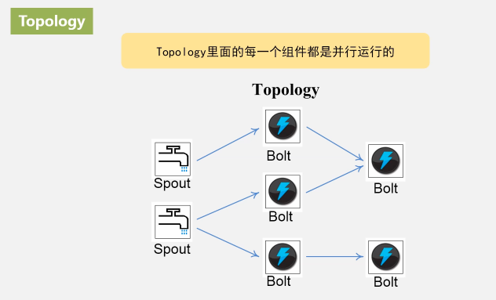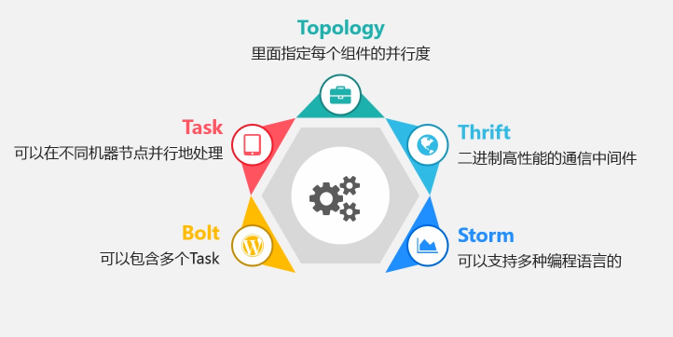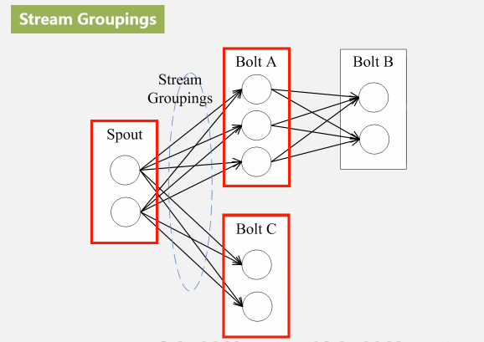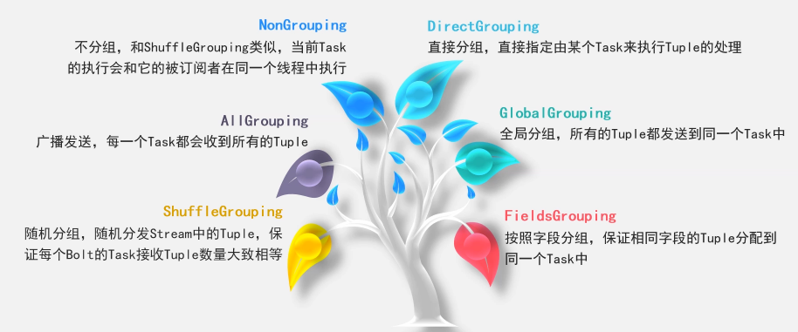

### 11.4.3Storm框架设计

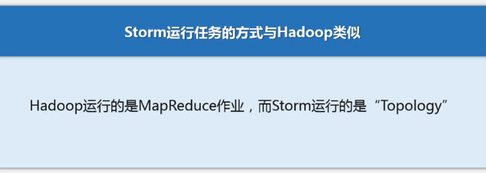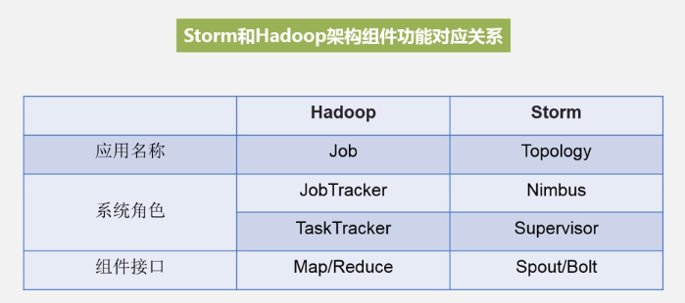

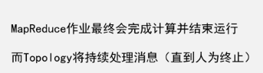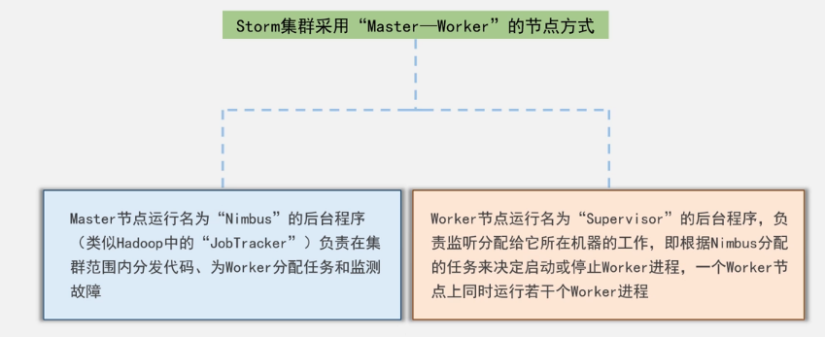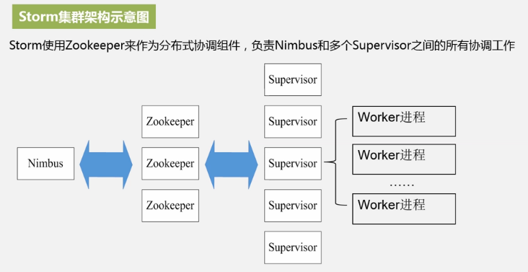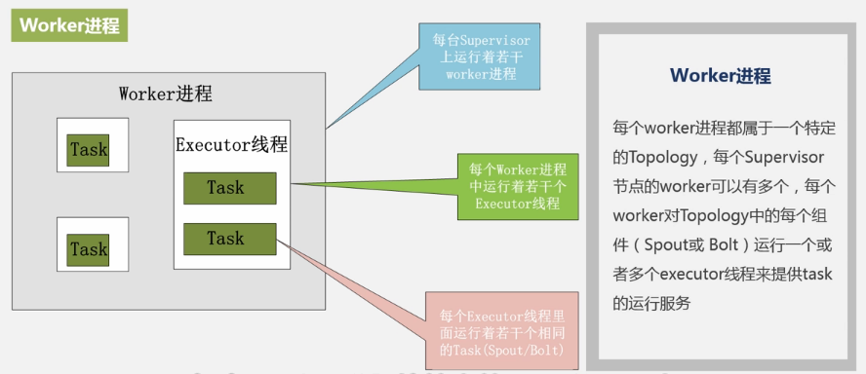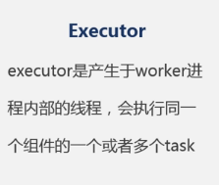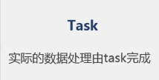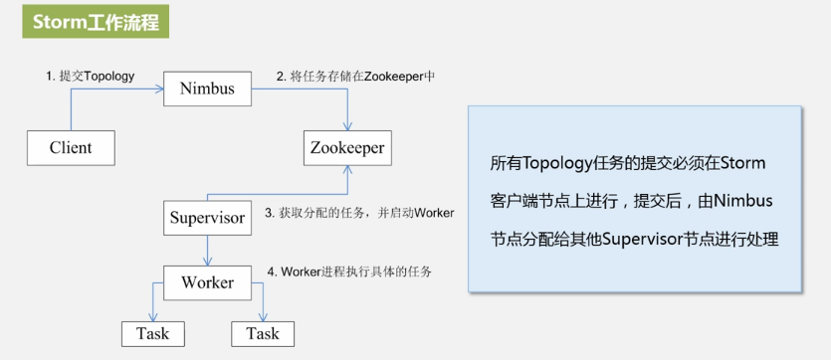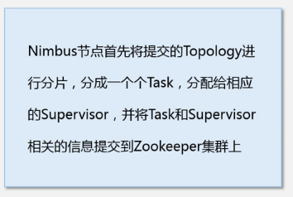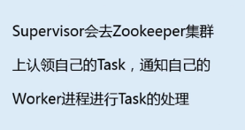

## 11.5Spark Streaming

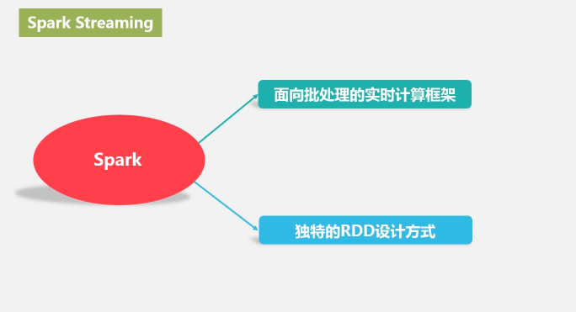

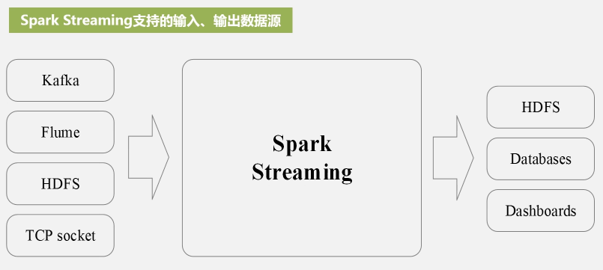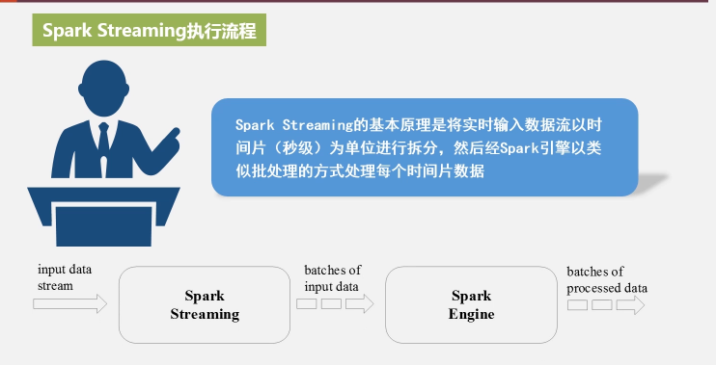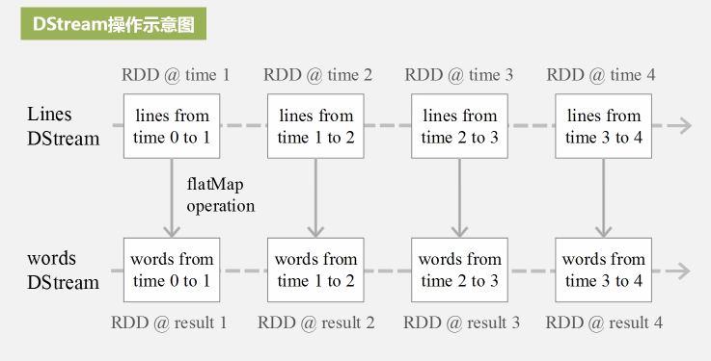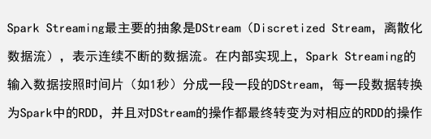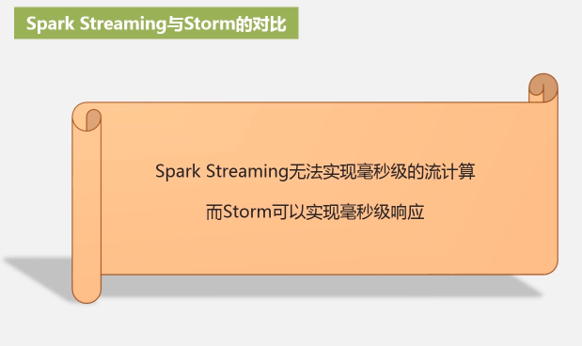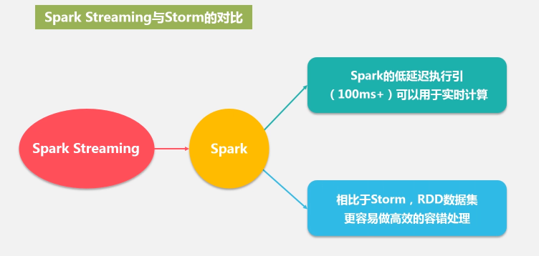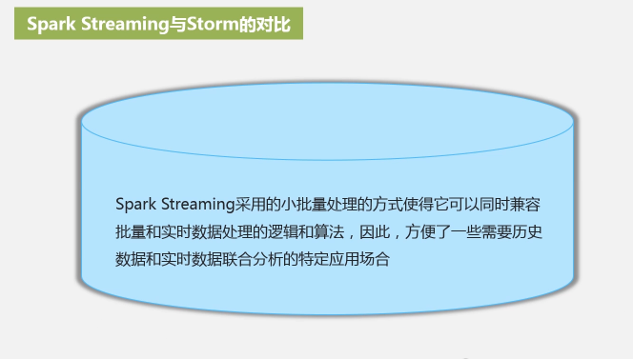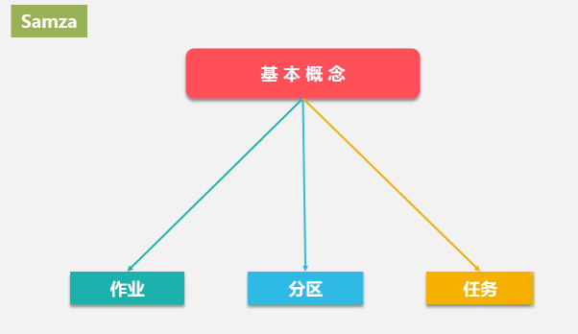

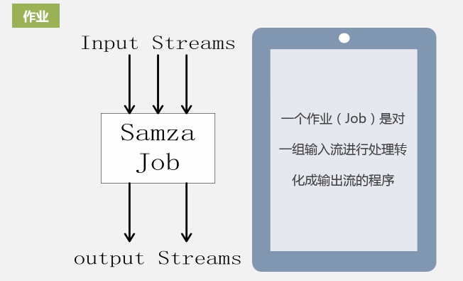

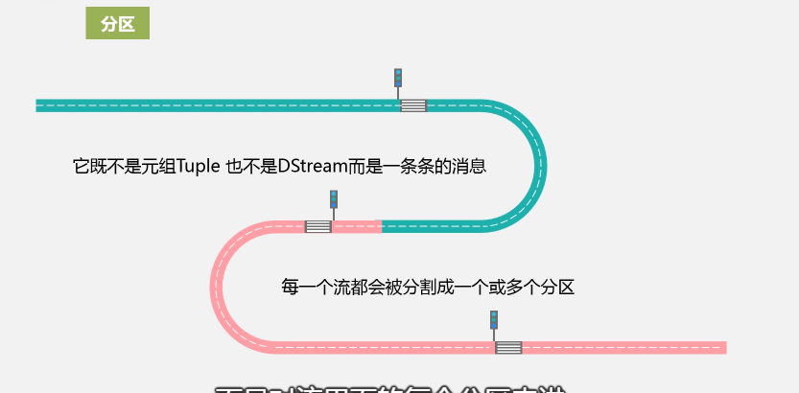

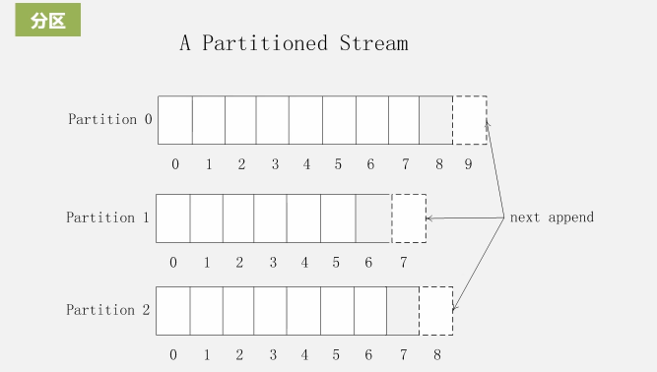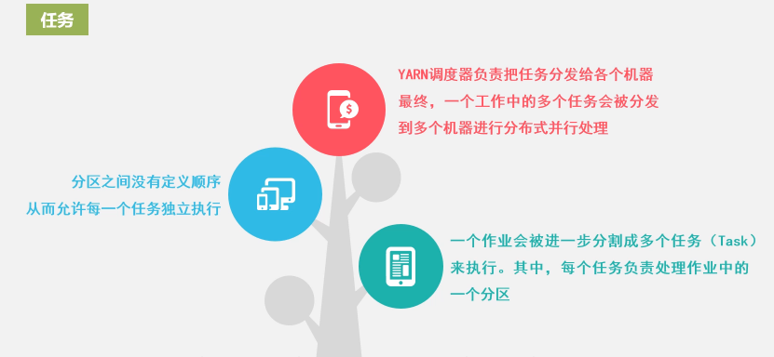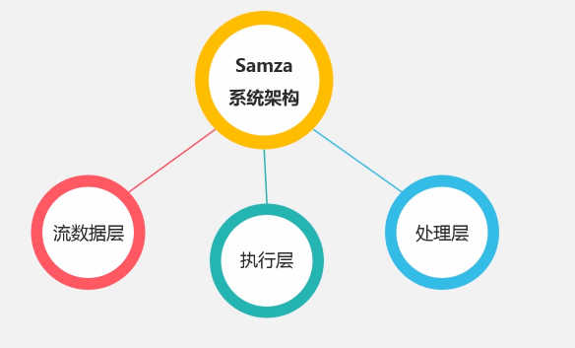

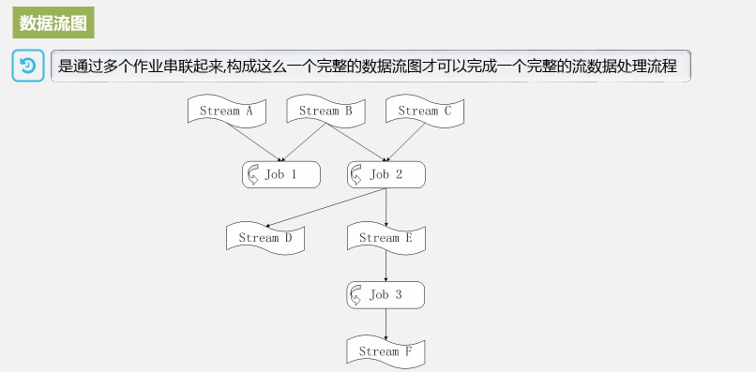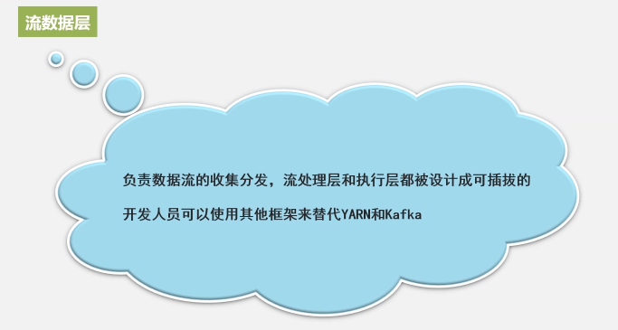

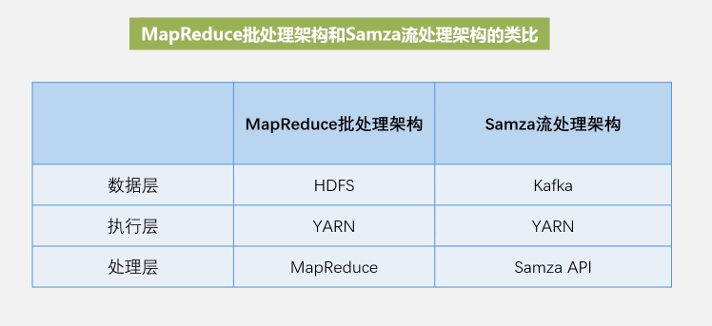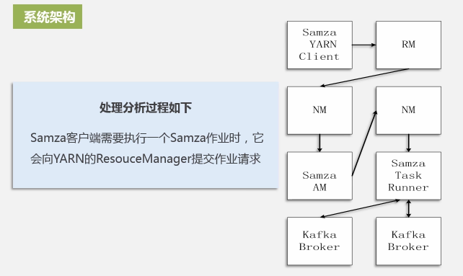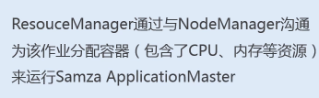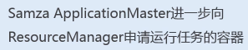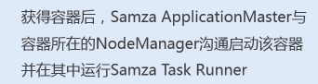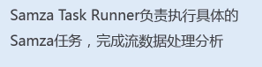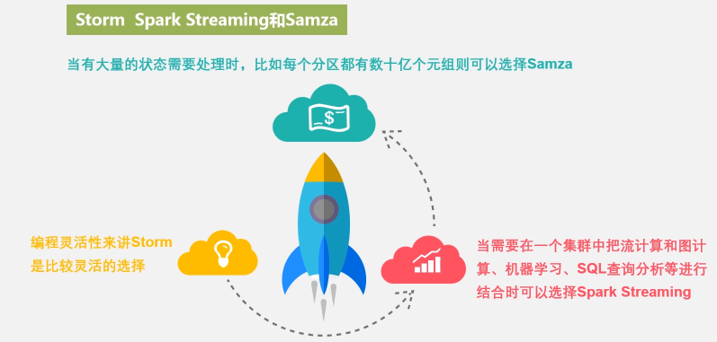

## 11.6Storm编程实践

### 11.6.1编写Storm程序

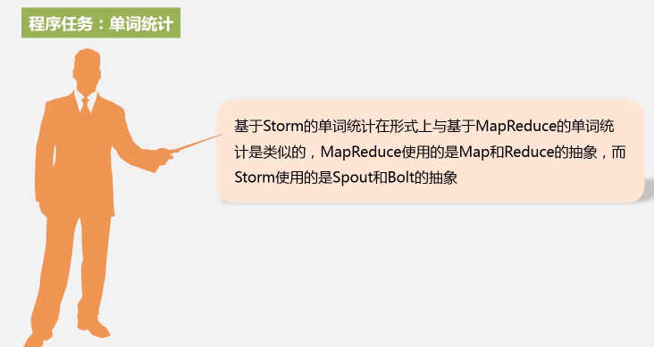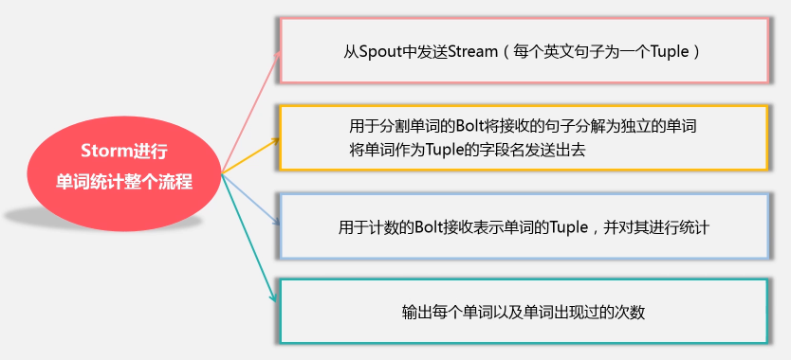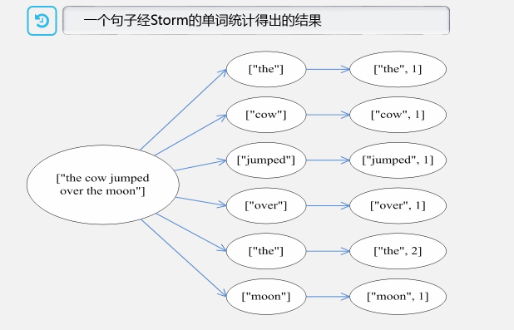

Blot可能有很多的Task，每个Task负责统计其中的某一个单词的计数，比如说第一个单词负责统计“the”，这个统计任务可以分到不同的节点上面，去并行的执行，这叫分布式并行。

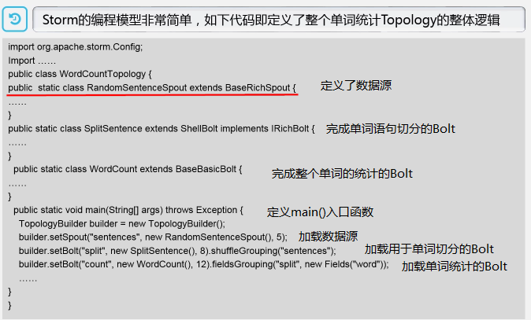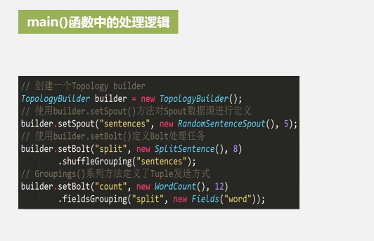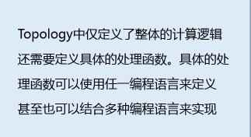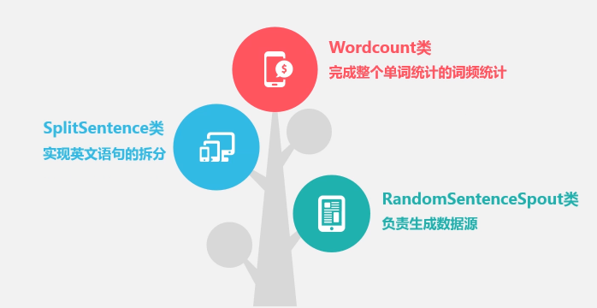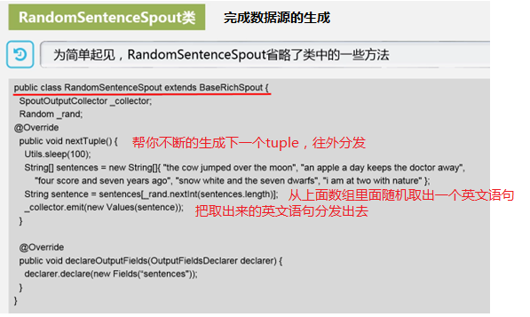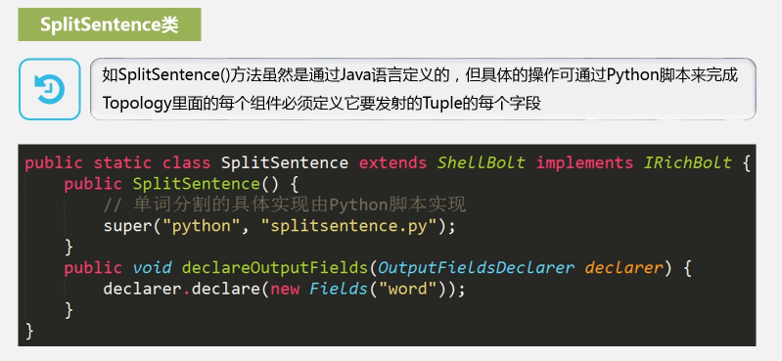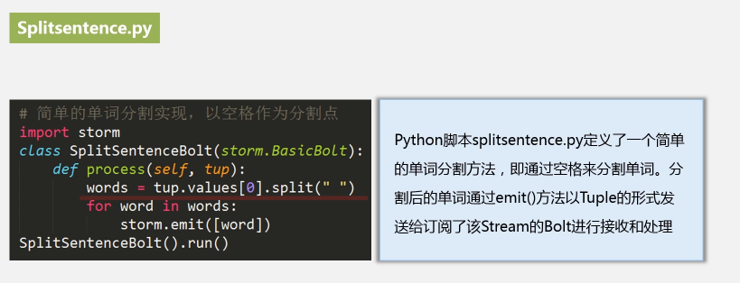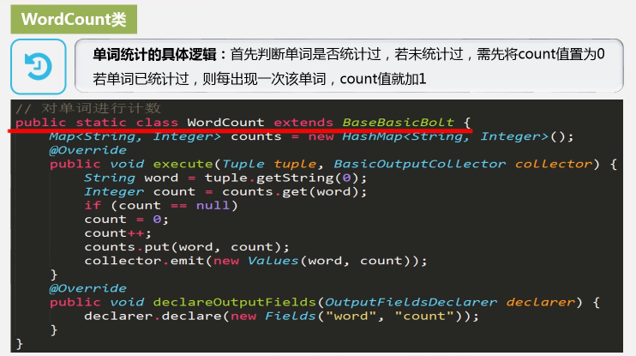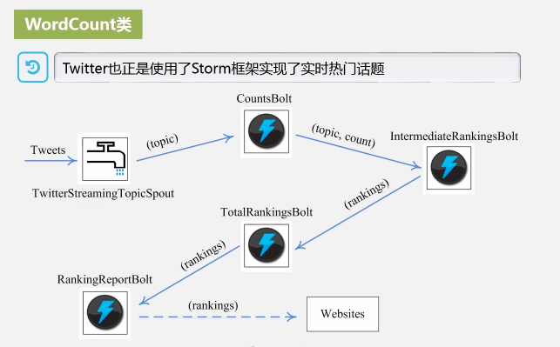

通过TwitterStreamingTopicSpout把Tweets封装成数据源，把它分发给下一个Blot处理，CountsBolt用于对具有相同主题的twitter进行统计，相当于说对于相同主题的微博进行统计，统计完以后交给下一个Spout即IntermediateRankingsBolt，根据当前收集到的这些数据流，可以生成一个阶段性的排序结果，然后与历史排序结果整合，生成一个最终的总的排序结果，然后发给下一个Blot叫TotalRankingBolt，生成一个总的排序，再把它发送给下一个blot进行处理，因为排序完以后要进行格式处理等相关处理，又交给下一个Blot叫RankingReportBolt，这个Bolt完成格式转换等后续处理，最后就可以把它保存到数据库里面，或展示给网页，让用户去看。这个就是Twitter利用Storm完成热门话题排序的。

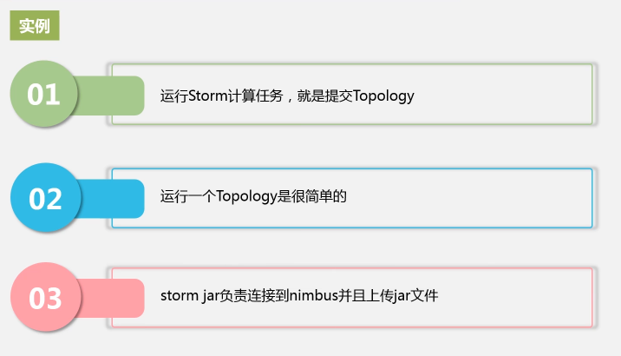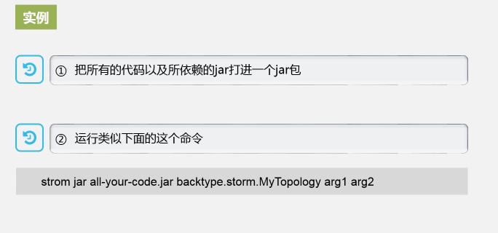

Backtype.storm.MyTopology,执行单次统计任务的时候，必须有个topology类，topology类必须写在这里，后面的arg1和arg2有没有就无所谓。

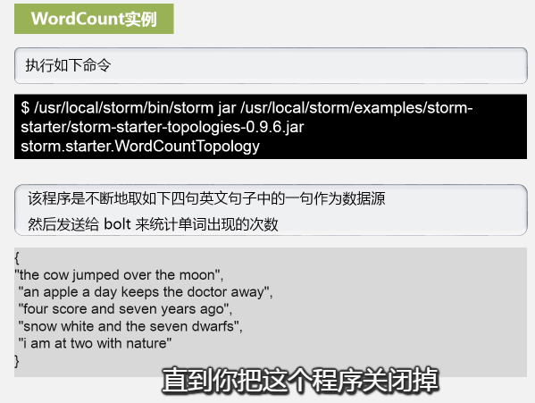

# 12.图计算

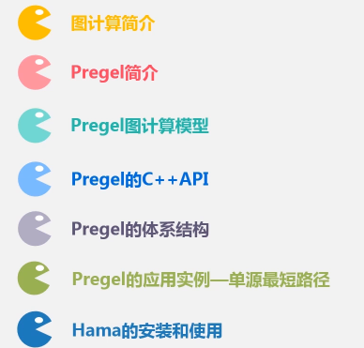

## 12.1图计算简介

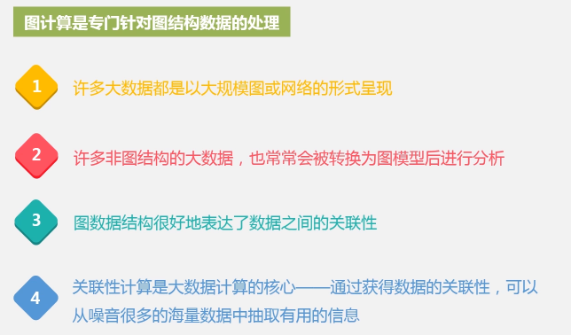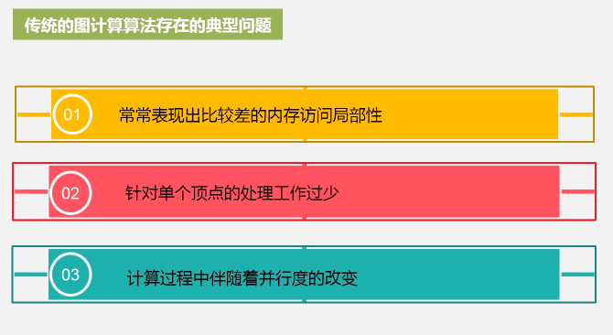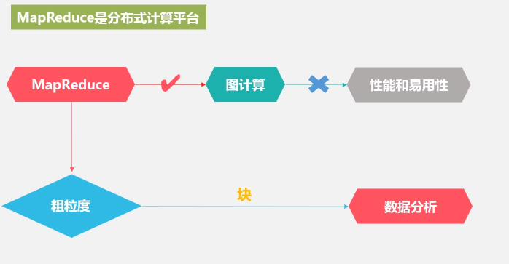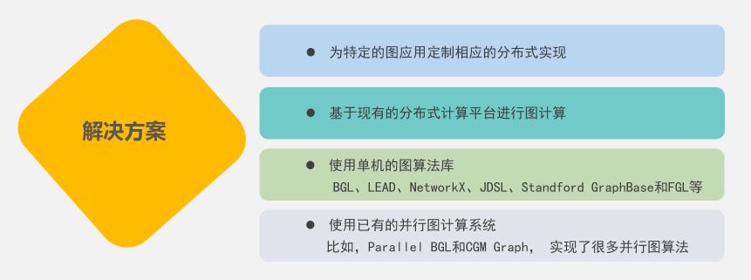

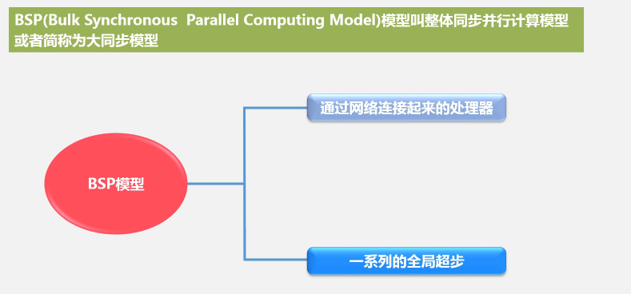

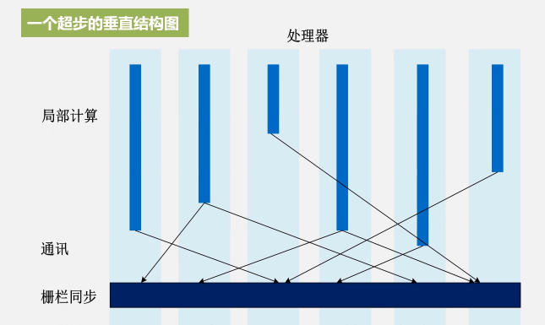

## 12.2Pregel简介

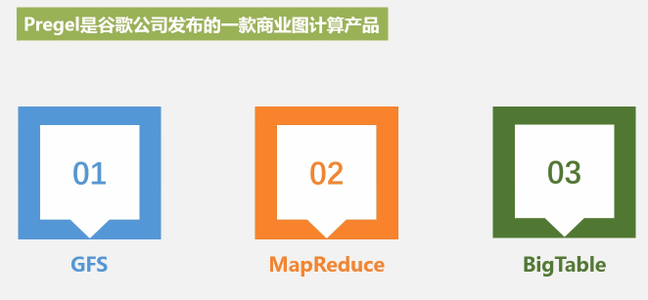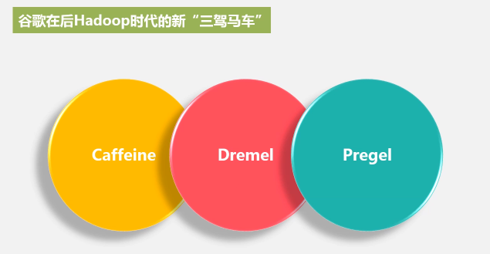

## 12.3Pregel图计算模型

### 12.3.1有向图和顶点

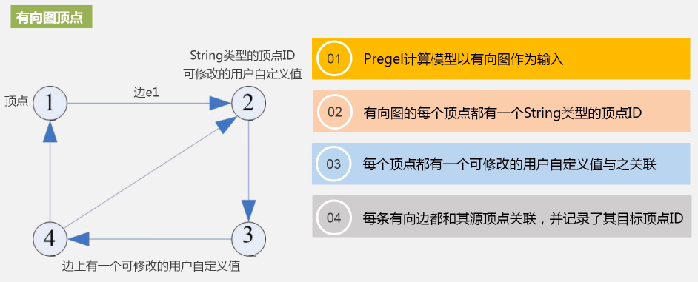

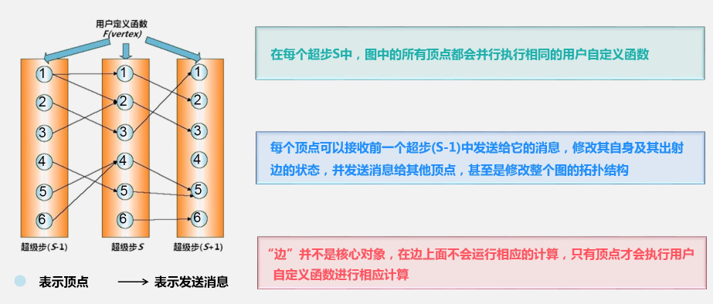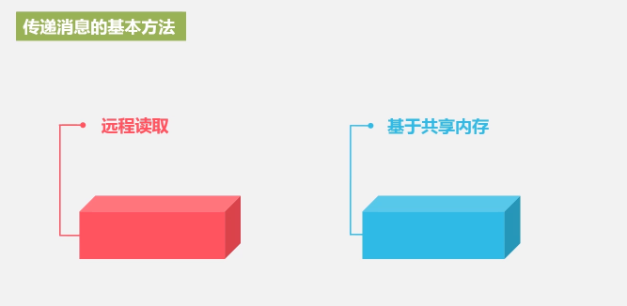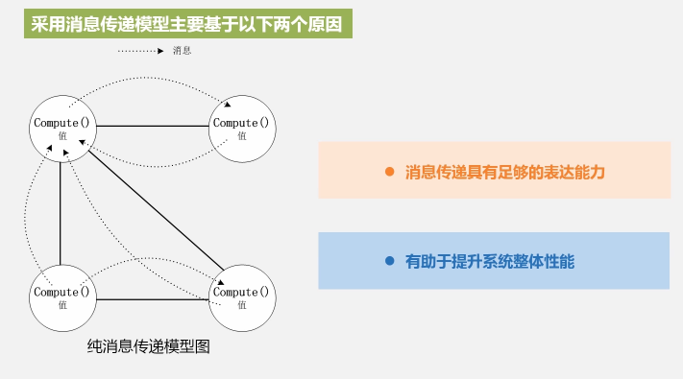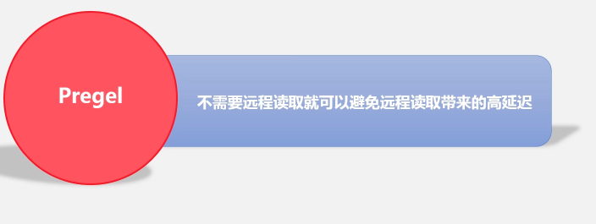

### 12.3.2Pregel的计算过程

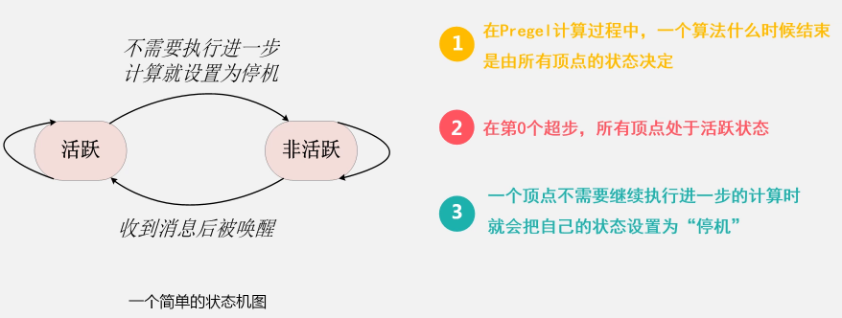

### 12.3.3Pregel实例

## 12.4Pregel的C++API

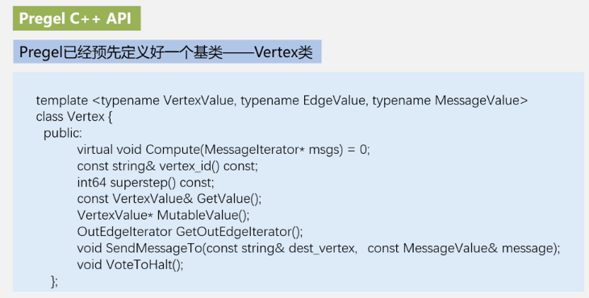

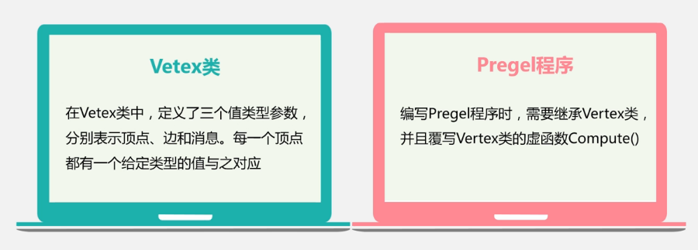

### 12.4.2消息传递机制和Combiner

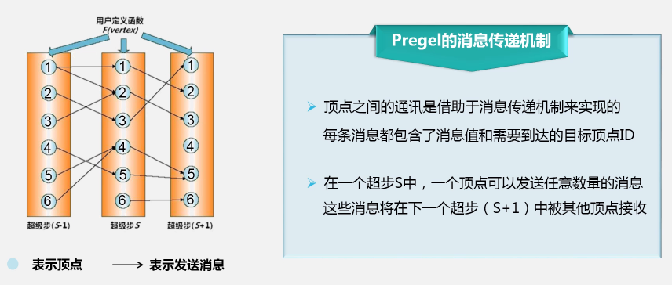

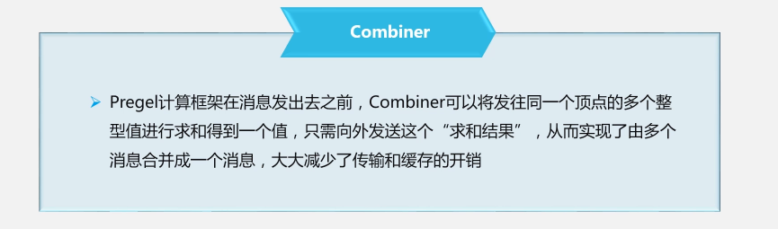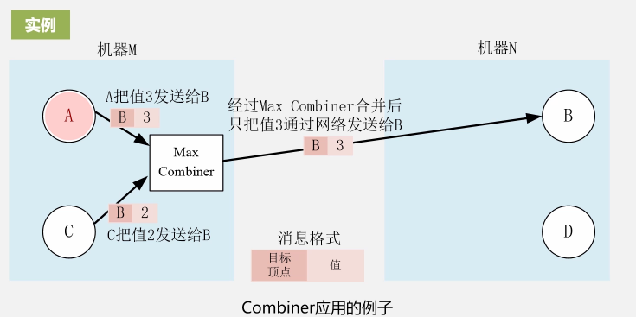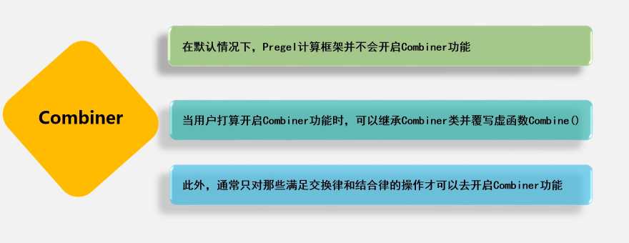

### 12.4.3Aggregator、拓扑改变和输入输出

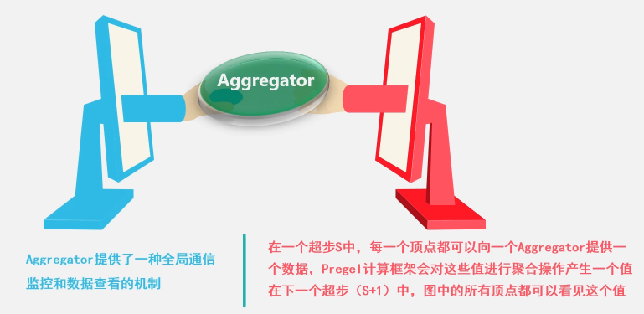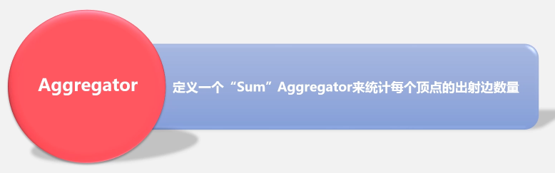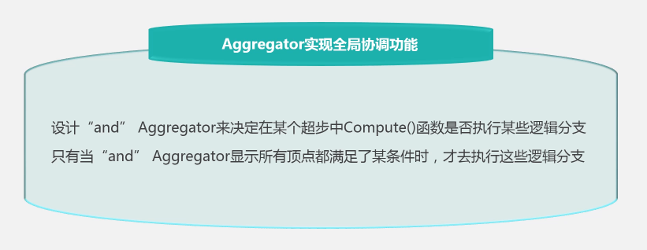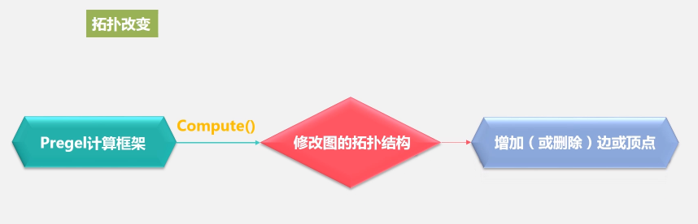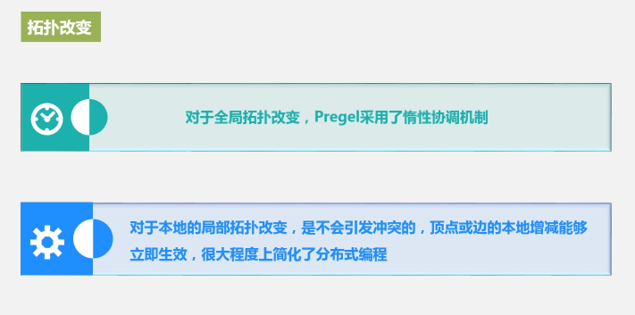

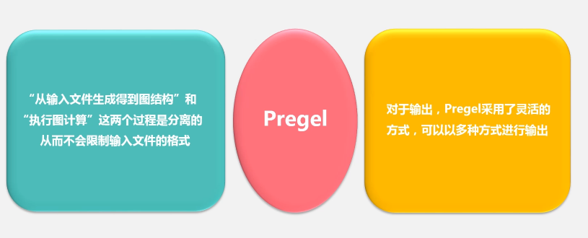

## 12.5Pregel的体系结构

### 12.5.1Pregel的执行过程和容错性

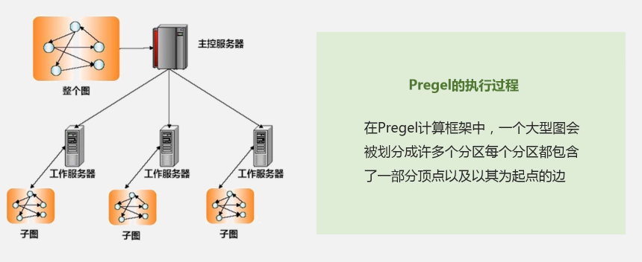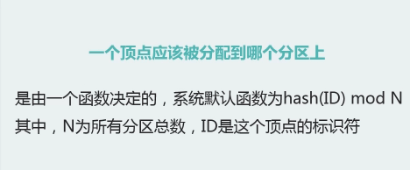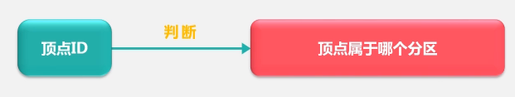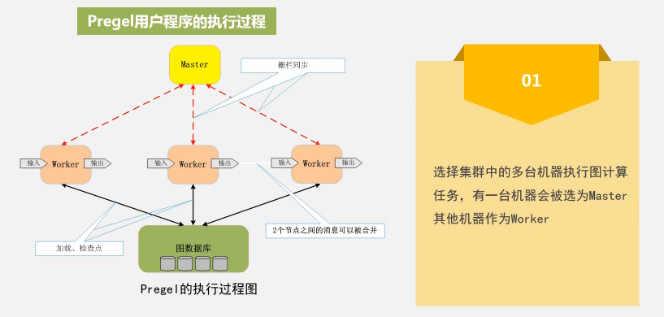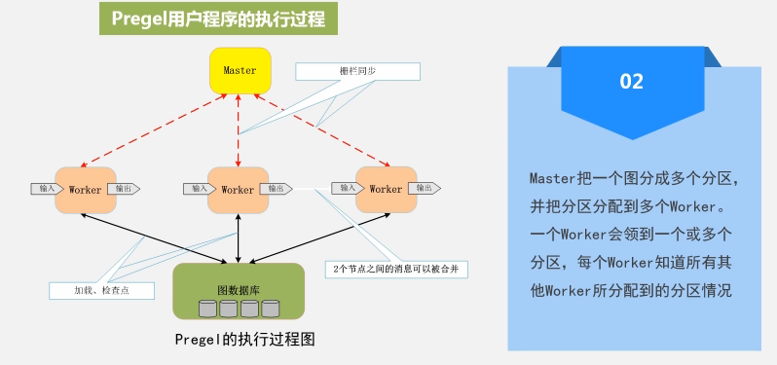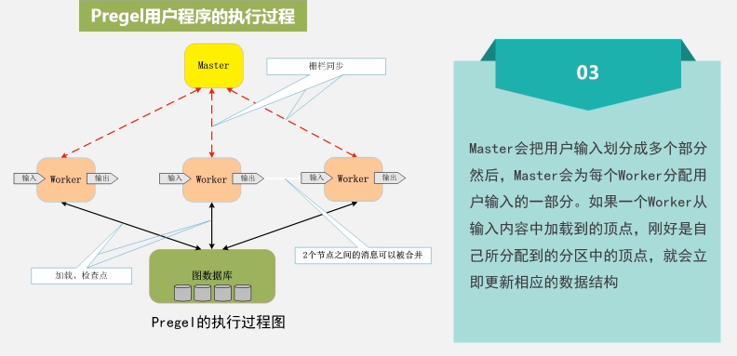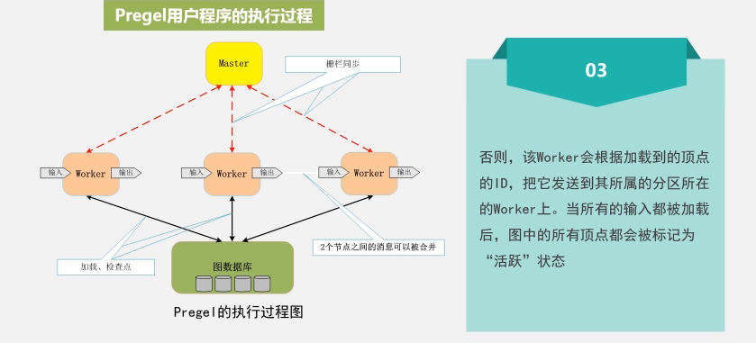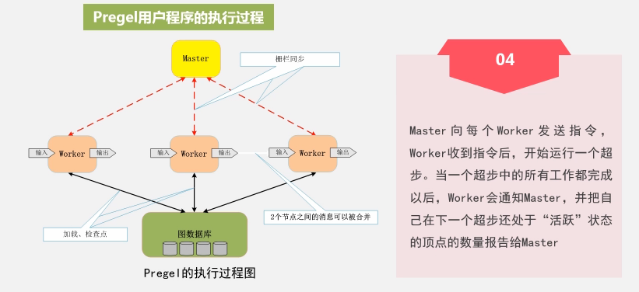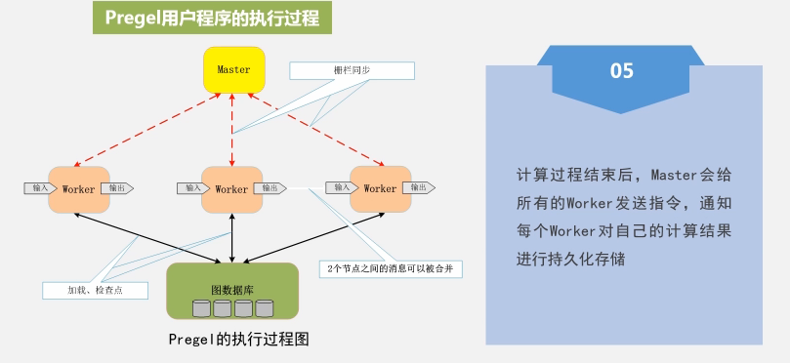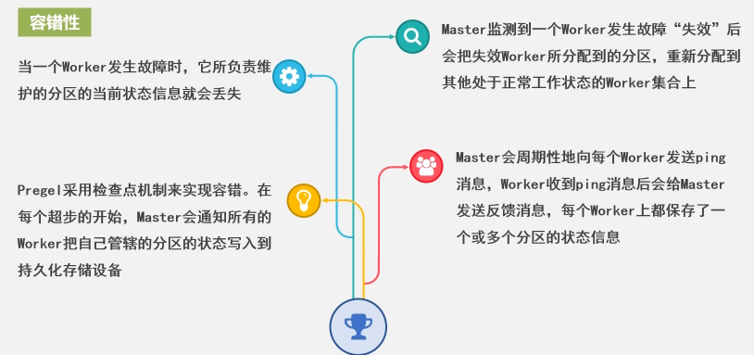

### 12.5.2Work、Master和Aggregator

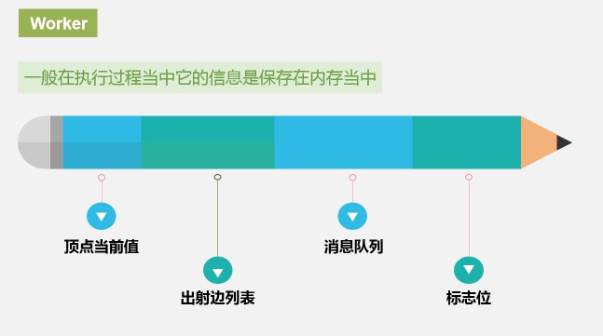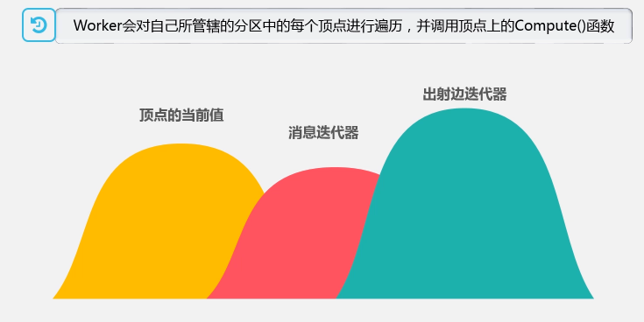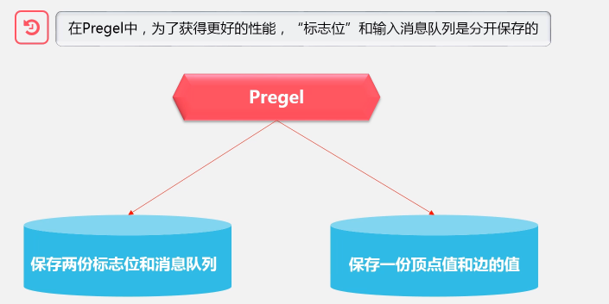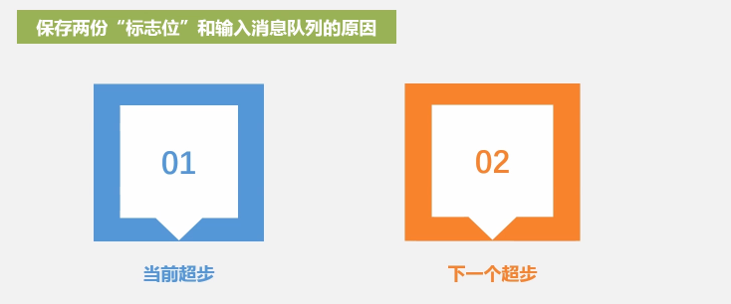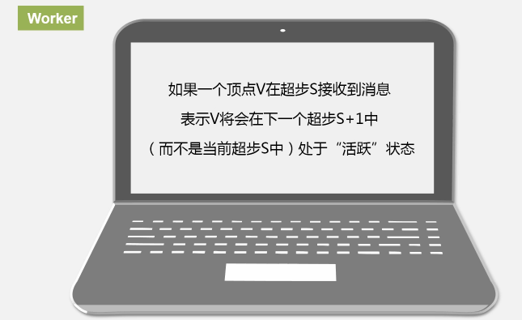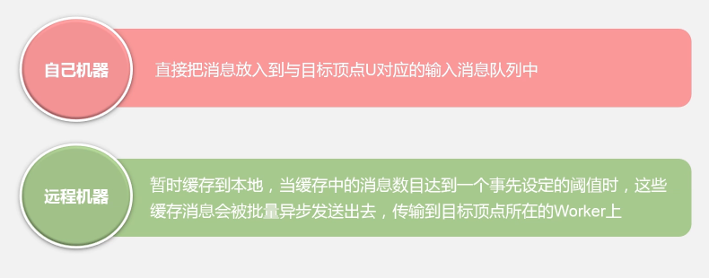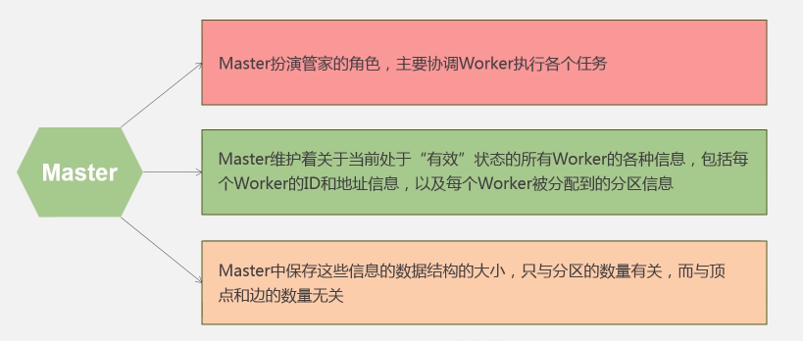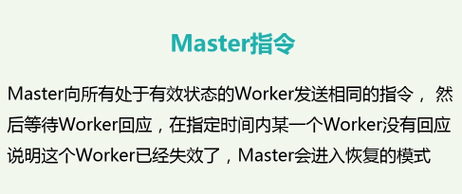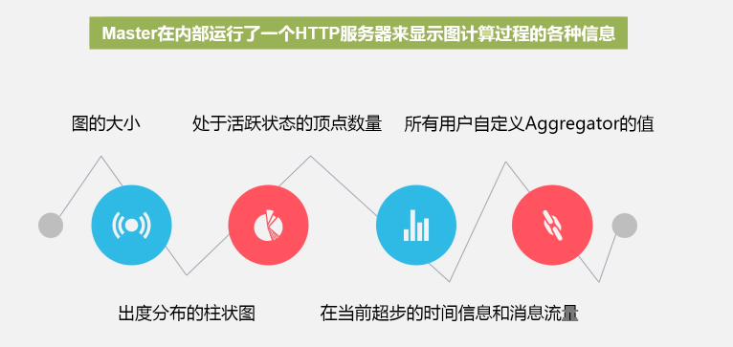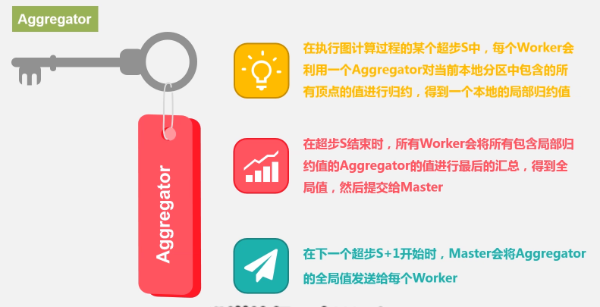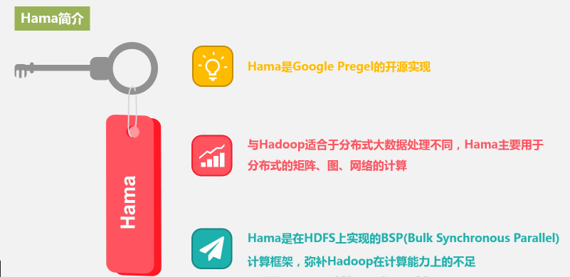

# 13.大数据在不同领域的应用

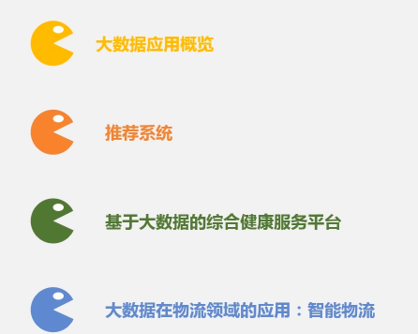

## 13.1大数据应用概览

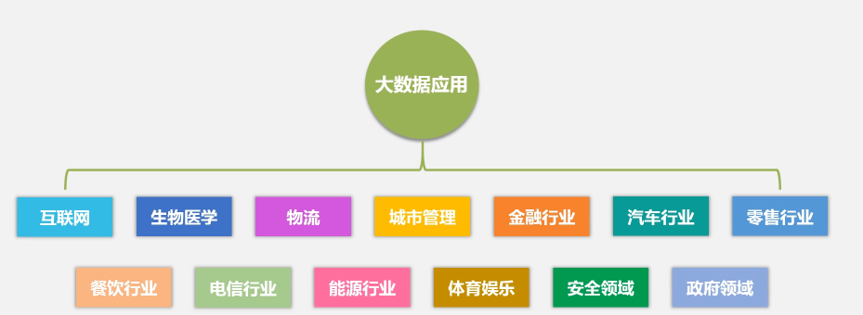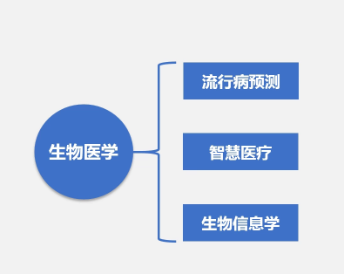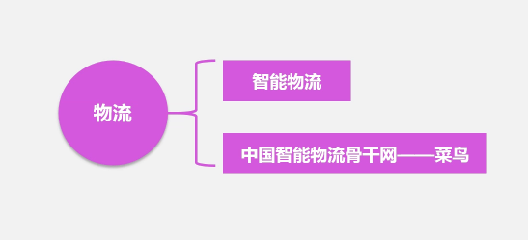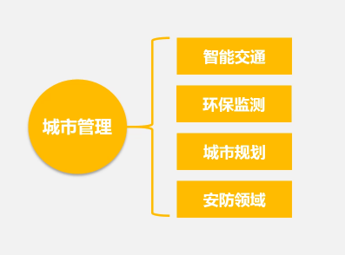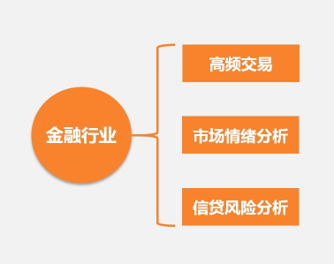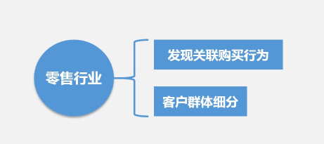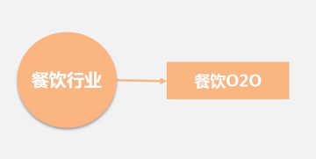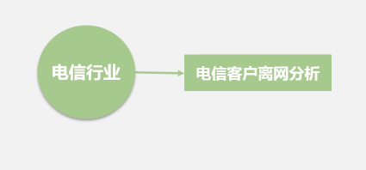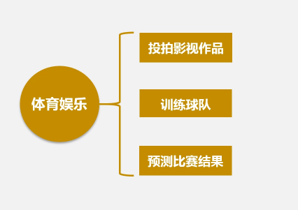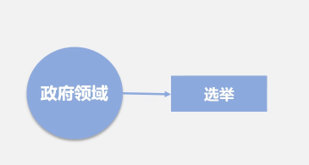

## 13.2推荐系统

### 13.2.1推荐系统概述

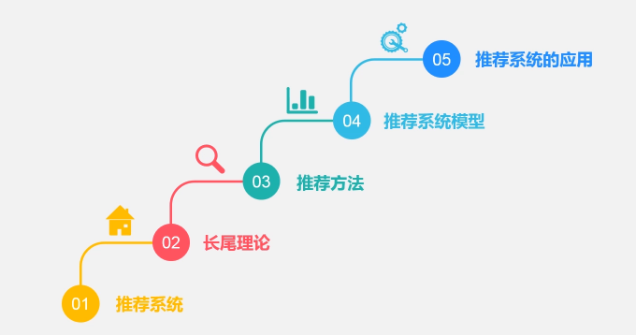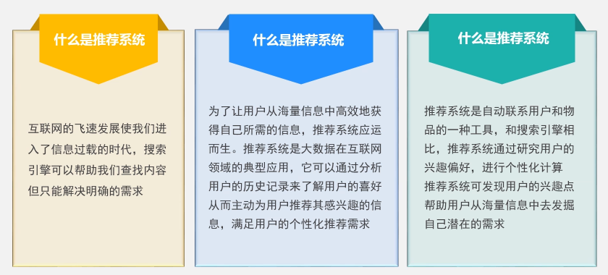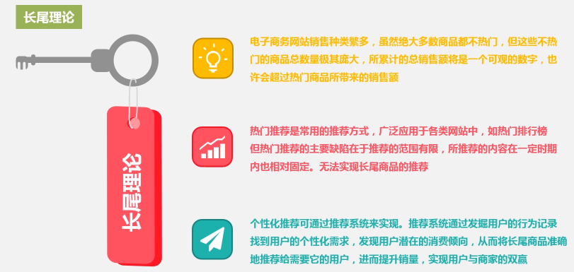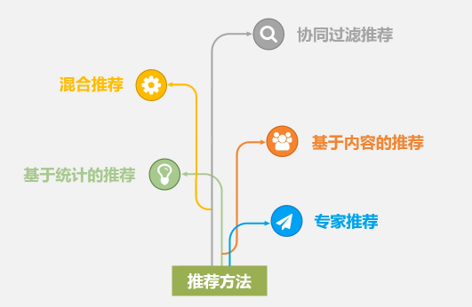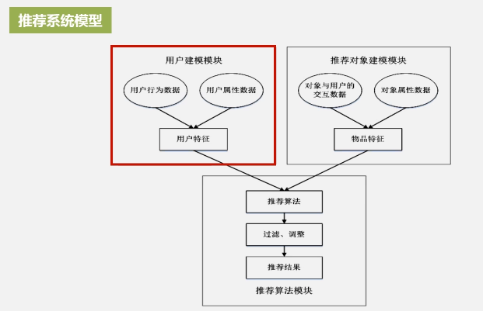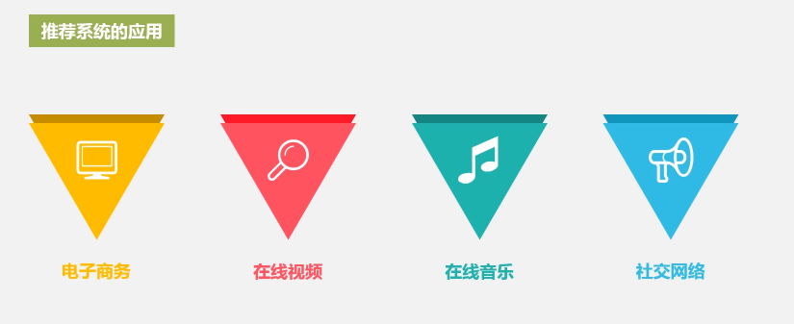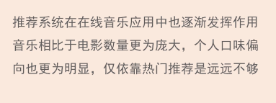

### 13.2.2基于用户的协同过滤（UserCF）

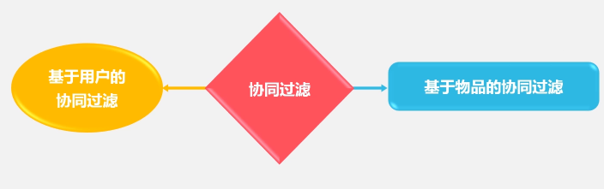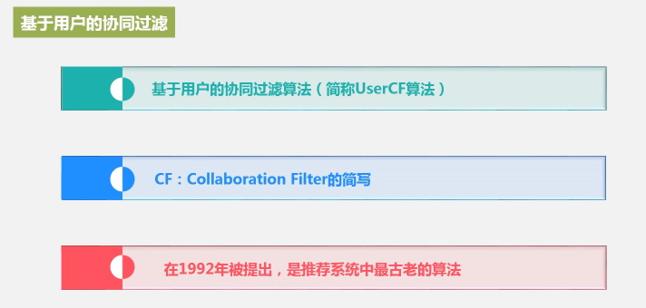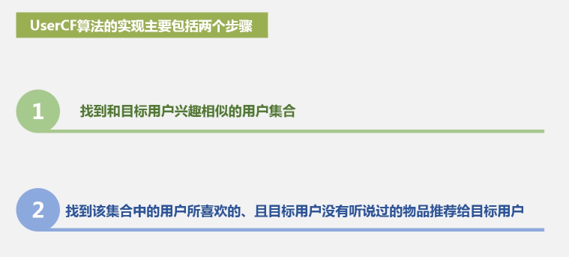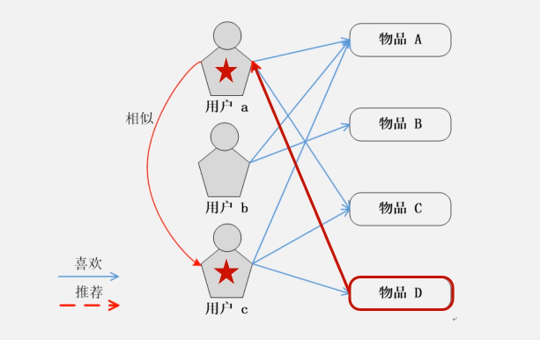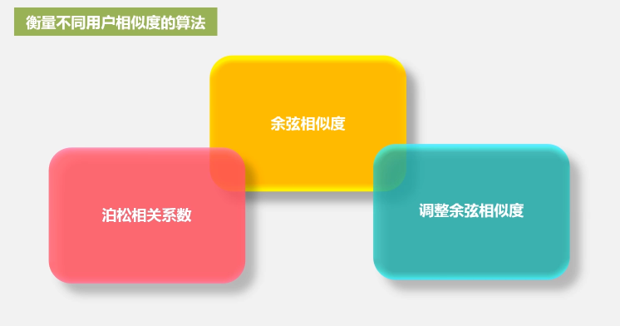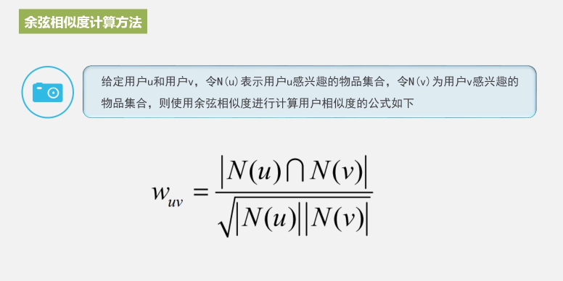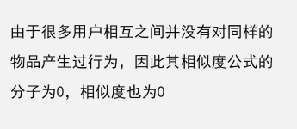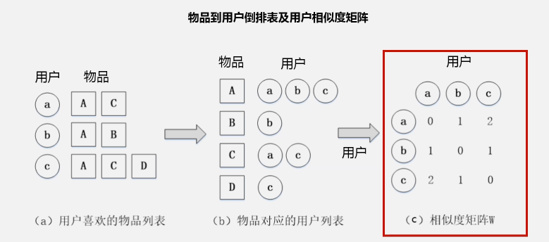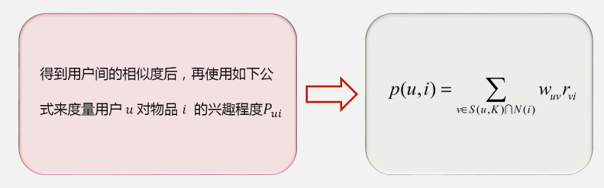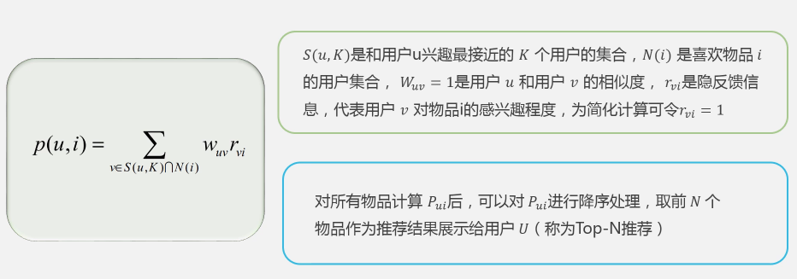

### 13.2.3基于物品的协同过滤（ItemCF）

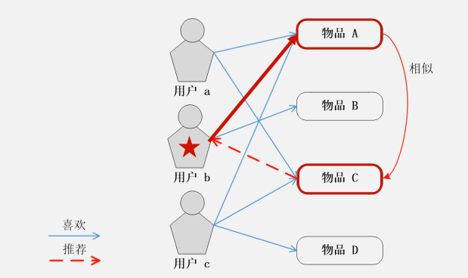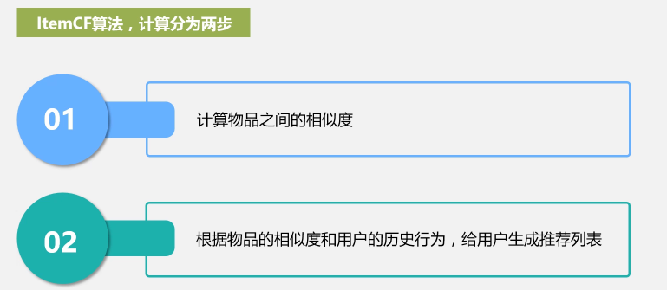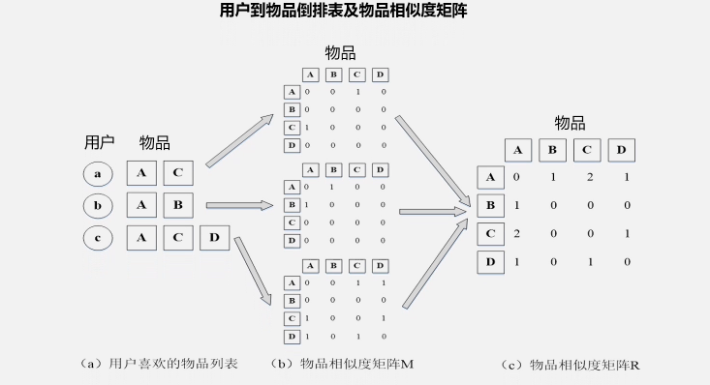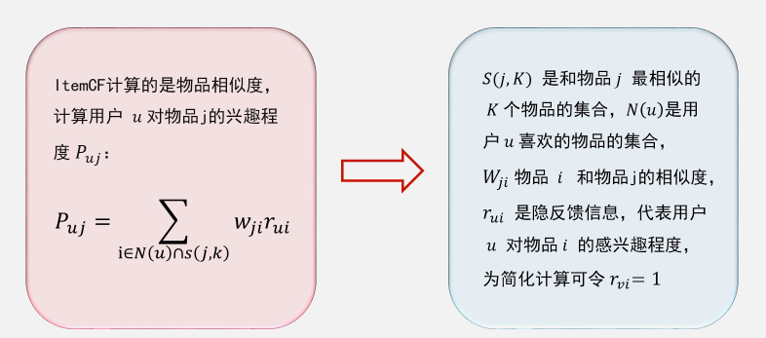

### 13.2.4UserCF算法和ItemCF算法的对比

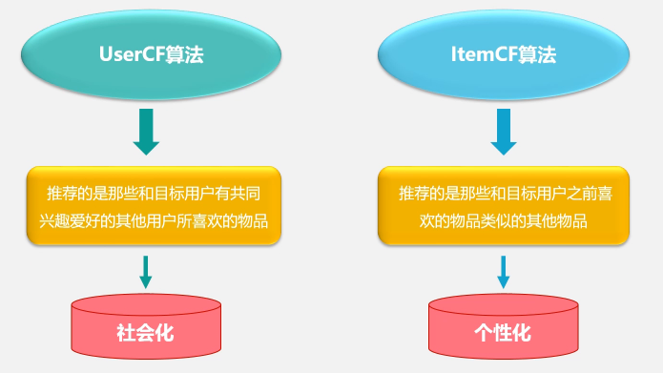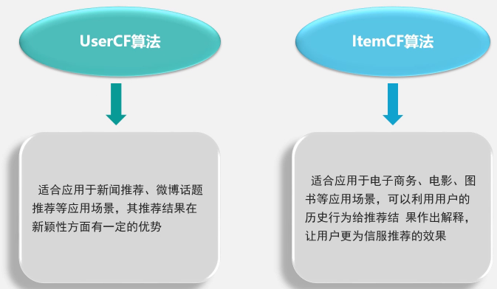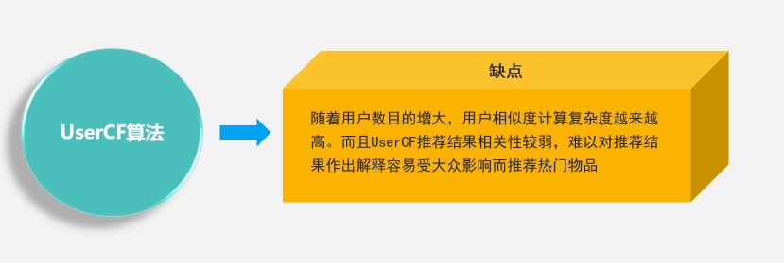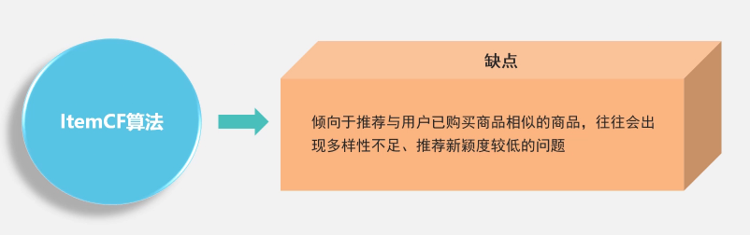

## 13.3基于大数据的综合健康服务平台

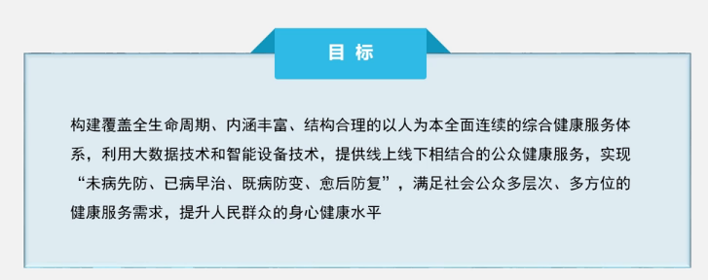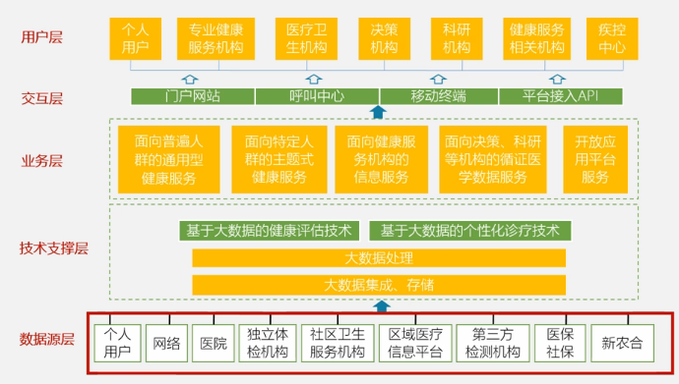

## 13.4大数据在物流领域的应用

